Е Ж Е К В А Р Т А Л Ь Н Ы Й О Т Ч Е Т
Открытое акционерное общество "Красноярскэнергосбыт"
Код эмитента: 55147-E
за 1 квартал 2015 г.
Место нахождения эмитента: 660017 Россия, Красноярский край, г. Красноярск, ул. Дубровинского 43
Информация, содержащаяся в настоящем ежеквартальном отчете, подлежит раскрытию в соответствии с законодательством Российской Федерации о ценных бумагах
Исполнительный директор  Сведения о договоре, по которому переданы полномочия единоличного исполнительного органа эмитента:  Договор № 2-УК, от 01.12.2012, по 31.12.2015  Доверенность №6-УК от 27.12.2014, по 31.12.2015  Дата: 04 марта 2016 г. | ____________О.В. Дьяченко  подпись
Главный бухгалтер  Дата: 04 марта 2016 г. | ____________О.И. Орлова  подпись

Контактное лицо: Рабодзей Юлия Михайловна, специалист 1 категории юридической дирекции
Телефон: (391) 263-9990
Факс: (391) 212-0851
Адрес электронной почты: urab@es.krasnoyarsk.ru
Адрес страницы (страниц) в сети Интернет, на которой раскрывается информация, содержащаяся в настоящем ежеквартальном отчете: http://www.e-disclosure.ru/portal/company.aspx?id=8880; http://krsk-sbit.ru/openinfo.php#2

Оглавление

Введение

Раздел I. Сведения о банковских счетах, об аудиторе (аудиторской организации), оценщике и о финансовом консультанте эмитента, а также о лицах, подписавших ежеквартальный отчет (стр.6-9)

1.1. Сведения о банковских счетах эмитента

1.2. Сведения об аудиторе (аудиторской организации) эмитента

1.3. Сведения об оценщике (оценщиках) эмитента

1.4. Сведения о консультантах эмитента

1.5. Сведения о лицах, подписавших ежеквартальный отчет

Раздел II. Основная информация о финансово-экономическом состоянии эмитента (стр.9-23)

2.1. Показатели финансово-экономической деятельности эмитента

2.2. Рыночная капитализация эмитента

2.3. Обязательства эмитента

2.3.1. Заемные средства и кредиторская задолженность

2.3.2. Кредитная история эмитента

2.3.3. Обязательства эмитента из предоставленного им обеспечения

2.3.4. Прочие обязательства эмитента

2.4. Риски, связанные с приобретением размещаемых (размещенных) ценных бумаг

2.4.1. Отраслевые риски

2.4.2. Страновые и региональные риски

2.4.3. Финансовые риски

2.4.4. Правовые риски

2.4.5. Риск потери деловой репутации (репутационный риск)

2.4.6. Стратегический риск

2.4.7. Риски, связанные с деятельностью эмитента

2.4.8. Банковские риски

2.4.8.1. Кредитный риск

2.4.8.2. Страновой риск

2.4.8.3. Рыночный риск

2.4.8.4. Риск ликвидности

2.4.8.5. Операционный риск

2.4.8.6. Правовой риск

Раздел III. Подробная информация об эмитенте (стр.23-30)

3.1. История создания и развитие эмитента

3.1.1. Данные о фирменном наименовании (наименовании) эмитента

3.1.2. Сведения о государственной регистрации эмитента

3.1.3. Сведения о создании и развитии эмитента

3.1.4. Контактная информация

3.1.5. Идентификационный номер налогоплательщика

3.1.6. Филиалы и представительства эмитента

3.2. Основная хозяйственная деятельность эмитента

3.2.1. Основные виды экономической деятельности эмитента

3.2.2. Основная хозяйственная деятельность эмитента

3.2.3. Материалы, товары (сырье) и поставщики эмитента

3.2.4. Рынки сбыта продукции (работ, услуг) эмитента

3.2.5. Сведения о наличие у эмитента разрешений (лицензий) или допусков к отдельным видам работ

3.2.6. Сведения о деятельности отдельных категорий эмитентов

3.2.7. Дополнительные сведения об эмитентах, основной деятельностью которых является добыча полезных ископаемых

3.2.8. Дополнительные сведения об эмитентах, основной деятельностью которых является оказание услуг связи

3.3. Планы будущей деятельности эмитента

3.4. Участие эмитента в банковских группах, банковских холдингах, холдингах и ассоциациях

3.5. Подконтрольные эмитенту организации, имеющие для него существенное значение

3.6. Состав, структура и стоимость основных средств эмитента, информация о планах по приобретению, замене, выбытию основных средств, а также обо всех фактах обременения основных средств эмитента

Раздел IV. Сведения о финансово-хозяйственной деятельности эмитента (стр. 30-34)

4.1. Результаты финансово-хозяйственной деятельности эмитента

4.2. Ликвидность эмитента, достаточность капитала и оборотных средств

4.3. Финансовые вложения эмитента

4.4. Нематериальные активы эмитента

4.5. Сведения о политике и расходах эмитента в области научно-технического развития, в отношении лицензий и патентов, новых разработок и исследований

4.6. Анализ тенденций развития в сфере основной деятельности эмитента

4.7. Анализ факторов и условий, влияющих на деятельность эмитента

4.8. Конкуренты эмитента

Раздел V. Подробные сведения о лицах, входящих в состав органов управления эмитента, органов эмитента по контролю за его финансово-хозяйственной деятельностью, и краткие сведения о сотрудниках (работниках) эмитента (стр.34-53)

5.1. Сведения о структуре и компетенции органов управления эмитента

5.2. Информация о лицах, входящих в состав органов управления эмитента

5.3. Сведения о размере вознаграждения и (или) компенсации расходов по каждому органу управления эмитента

5.4. Сведения о структуре и компетенции органов контроля, за финансово-хозяйственной деятельностью эмитента, а также об организации системы управления рисками и внутреннего контроля

5.5. Информация о лицах, входящих в состав органов контроля, за финансово-хозяйственной деятельностью эмитента

5.6. Сведения о размере вознаграждения и (или) компенсации расходов по органу контроля, за финансово-хозяйственной деятельностью эмитента

5.7. Данные о численности и обобщенные данные о составе сотрудников (работников) эмитента, а также об изменении численности сотрудников (работников) эмитента

5.8. Сведения о любых обязательствах эмитента перед сотрудниками (работниками), касающихся возможности их участия в уставном капитале эмитента

Раздел VI. Сведения об участниках (акционерах) эмитента и о совершенных эмитентом сделках, в совершении которых имелась заинтересованность (стр.53-60)

6.1. Сведения об общем количестве акционеров (участников) эмитента

6.2. Сведения об участниках (акционерах) эмитента, владеющих не менее чем пятью процентами его уставного капитала или не менее чем пятью процентами его обыкновенных акций, а также сведения о контролирующих таких участников (акционеров) лицах, а в случае отсутствия таких лиц - о таких участниках (акционерах), владеющих не менее чем 20 процентами уставного капитала или не менее чем 20 процентами их обыкновенных акций

6.3. Сведения о доле участия государства или муниципального образования в уставном капитале эмитента, наличии специального права ("золотой акции")

6.4. Сведения об ограничениях на участие в уставном капитале эмитента

6.5. Сведения об изменениях в составе и размере участия акционеров (участников) эмитента, владеющих не менее чем пятью процентами его уставного капитала или не менее чем пятью процентами его обыкновенных акций

6.6. Сведения о совершенных эмитентом сделках, в совершении которых имелась заинтересованность

6.7. Сведения о размере дебиторской задолженности

Раздел VII. Бухгалтерская (финансовая) отчетность эмитента и иная финансовая информация (стр. 60-74)

7.1. Годовая бухгалтерская (финансовая) отчетность эмитента

7.2. Промежуточная бухгалтерская (финансовая) отчетность эмитента

7.3. Консолидированная финансовая отчетность эмитента

7.4. Сведения об учетной политике эмитента

7.5. Сведения об общей сумме экспорта, а также о доле, которую составляет экспорт в общем объеме продаж

7.6. Сведения о существенных изменениях, произошедших в составе имущества эмитента после даты окончания последнего завершенного отчетного года

7.7. Сведения об участии эмитента в судебных процессах, в случае если такое участие может существенно отразиться на финансово-хозяйственной деятельности эмитента

Раздел VIII. Дополнительные сведения об эмитенте и о размещенных им эмиссионных ценных бумагах (стр. 74-82)

8.1. Дополнительные сведения об эмитенте

8.1.1. Сведения о размере, структуре уставного капитала эмитента

8.1.2. Сведения об изменении размера уставного капитала эмитента

8.1.3. Сведения о порядке созыва и проведения собрания (заседания) высшего органа управления эмитента

8.1.4. Сведения о коммерческих организациях, в которых эмитент владеет не менее чем пятью процентами уставного капитала либо не менее чем пятью процентами обыкновенных акций

8.1.5. Сведения о существенных сделках, совершенных эмитентом

8.1.6. Сведения о кредитных рейтингах эмитента

8.2. Сведения о каждой категории (типе) акций эмитента

8.3. Сведения о предыдущих выпусках эмиссионных ценных бумаг эмитента, за исключением акций эмитента

8.3.1. Сведения о выпусках, все ценные бумаги которых погашены

8.3.2. Сведения о выпусках, ценные бумаги которых не являются погашенными

8.4. Сведения о лице (лицах), предоставившем (предоставивших) обеспечение по облигациям эмитента с обеспечением, а также об обеспечении, предоставленном по облигациям эмитента с обеспечением

8.5. Сведения об организациях, осуществляющих учет прав на эмиссионные ценные бумаги эмитента

8.6. Сведения о законодательных актах, регулирующих вопросы импорта и экспорта капитала, которые могут повлиять на выплату дивидендов, процентов и других платежей нерезидентам

8.7. Сведения об объявленных (начисленных) и (или) о выплаченных дивидендах по акциям эмитента, а также о доходах по облигациям эмитента

8.7.1. Сведения об объявленных и выплаченных дивидендах по акциям эмитента

8.7.2. Сведения о начисленных и выплаченных доходах по облигациям эмитента

8.8. Иные сведения

8.9. Сведения о представляемых ценных бумагах и эмитенте представляемых ценных бумаг, право собственности на которые удостоверяется российскими депозитарными расписками

8.9.1. Сведения о представляемых ценных бумагах

8.9.2. Сведения об эмитенте представляемых ценных бумаг

Введение
Основания возникновения у эмитента обязанности осуществлять раскрытие информации в форме ежеквартального отчета:
В отношении ценных бумаг эмитента осуществлена регистрация проспекта ценных бумаг
Настоящий ежеквартальный отчет содержит оценки и прогнозы уполномоченных органов управления эмитента касательно будущих событий и (или) действий, перспектив развития отрасли экономики, в которой эмитент осуществляет основную деятельность, и результатов деятельности эмитента, в том числе планов эмитента, вероятности наступления определенных событий и совершения определенных действий. Инвесторы не должны полностью полагаться на оценки и прогнозы органов управления эмитента, так как фактические результаты деятельности эмитента в будущем могут отличаться от прогнозируемых результатов по многим причинам. Приобретение ценных бумаг эмитента связано с рисками, описанными в настоящем ежеквартальном отчете.

Раздел I. Сведения о банковских счетах, об аудиторе (аудиторской организации), оценщике и о финансовом консультанте эмитента, а также о лицах, подписавших ежеквартальный отчет

1.1. Сведения о банковских счетах эмитента
Полное фирменное наименование: Открытого акционерного общества «Сбербанк России» Восточно–Сибирский банк г. Красноярск
Сокращенное фирменное наименование: Восточно–Сибирский банк ОАО «Сбербанк России» г. Красноярск
Место нахождения: 660028, РФ, г. Красноярск, пр. Свободный, 46
ИНН: 7707083893
БИК: 040407627
Номер счета: 40702810031020104275
Корр. счет: 30101810800000000627
Тип счета: расчетный
Полное фирменное наименование: Открытого акционерного общества «Сбербанк России» Восточно–Сибирский банк
Сокращенное фирменное наименование: Восточно–Сибирский банк ОАО «Сбербанк России».
Место нахождения: 660028, РФ, г. Красноярск, пр. Свободный, 46
ИНН: 7707083893
БИК: 040407627
Номер счета: 40702810331020104276
Корр. счет: 30101810800000000627
Тип счета: расчетный
Полное фирменное наименование: Операционный офис Красноярский в г. Красноярск филиала Новосибирский ОАО «АЛЬФА-БАНК»
Сокращенное фирменное наименование: Филиал Новосибирский ОАО «АЛЬФА-БАНК»
Место нахождения: 660017, г. Красноярск, ул. Ленина, 121
ИНН: 7707083893
БИК: 040484791
Номер счета: 40702810623300000446
Корр. счет: 30101810300000000791
Тип счета: расчетный
Полное фирменное наименование: Открытое акционерное Общество «АЛЬФА-БАНК»
Сокращенное фирменное наименование: ОАО «АЛЬФА-БАНК»
Место нахождения: РФ, Москва, ул. Каланчевская, 27
ИНН: 7707083893
БИК: 044525593
Номер счета: 40702810401200001212
Корр. счет: 30101810200000000593
Тип счета: расчетный
Полное фирменное наименование: Восточно-Сибирский филиал Открытое акционерное общество АКБ «Росбанк»
Сокращенное фирменное наименование: Восточно-Сибирский филиал ОАО АКБ «Росбанк» г. Красноярск
Место нахождения: 660049, РФ, г. Красноярск, пр. Мира, д.7А
ИНН: 7730060164
БИК: 040484333
Номер счета: 40702810075310000319
Корр. счет: 30101810700000000333
Тип счета: расчетный
Полное фирменное наименование: Филиал Газпромбанка (Открытое акционерное Общество) в г. Красноярске
Сокращенное фирменное наименование: Ф-л ГПБ (ОАО) в г. Красноярске
Место нахождения: 660041, РФ, г. Красноярск, ул. Академика Киренского, д. 87 "Б"
ИНН: 7744001497
БИК: 040436936
Номер счета: 40702810500340000031
Корр. счет: 30101810300000000936
Тип счета: расчетный
Полное фирменное наименование: Открытого акционерного общества «Сбербанк России» Восточно–Сибирский банк, Ачинское отделение №180 Сберегательного банка, г. Ачинск
Сокращенное фирменное наименование: Восточно-Сибирский банк ОАО « Сбербанк России» Ачинское ОСБ № 180
Место нахождения: 662150, РФ, Красноярский край, г. Ачинск, микрорайон 8, д.14
ИНН: 7707083893
БИК: 040407627
Номер счета: 40702810631350100938
Корр. счет: 30101810800000000627
Тип счета: расчетный
Полное фирменное наименование: Открытого акционерного общества «Сбербанк России» Восточно–Сибирский банк, Зеленогорское отделение №7816/024 Сберегательного банка, г. Заозерный
Сокращенное фирменное наименование: Восточно-Сибирский банк ОАО «Сбербанк России» Рыбинское ОСБ № 2408
Место нахождения: 663960, РФ, Красноярский край, г. Заозерный, ул. Советская, д. 41
ИНН: 7707083893
БИК: 040407627
Номер счета: 40702810131140130032
Корр. счет: 30101810800000000627
Тип счета: расчетный
Полное фирменное наименование: Открытого акционерного общества «Сбербанк России» Восточно–Сибирский банк, Лесосибирское отделение №8217 Сберегательного банка г. Лесосибирск
Сокращенное фирменное наименование: Восточно-Сибирский банк ОАО «Сбербанк России» Лесосибирское ОСБ № 8217
Место нахождения: 662547, РФ, Красноярский край, г. Лесосибирск, ул. Парковая, д.9а
ИНН: 7707083893
БИК: 040407627
Номер счета: 40702810731200100412
Корр. счет: 30101810800000000627
Тип счета: расчетный
Полное фирменное наименование: Открытого акционерного общества «Сбербанк России» Восточно–Сибирский банк, Минусинское отделение №181 Сберегательного банка, г. Минусинск
Сокращенное фирменное наименование: Восточно-Сибирский банк ОАО «Сбербанк России» Минусинское ОСБ № 181
Место нахождения: 662608, РФ, Красноярский край, г. Минусинск, ул. Штабная, д. 10
ИНН: 7707083893
БИК: 040407627
Номер счета: 40702810431360101868
Корр. счет: 30101810800000000627
Тип счета: расчетный
Полное фирменное наименование: Открытого акционерного общества «Сбербанк России» Восточно–Сибирский банк
Сокращенное фирменное наименование: Восточно-Сибирский банк ОАО «Сбербанк России»
Место нахождения: 663491, РФ, Красноярский край, г. Кодинск, ул. Ленинского Комсомола, 10
ИНН: 7707083893
БИК: 040407627
Номер счета: 40702810431340012142
Корр. счет: 30101810800000000627
Тип счета: расчетный
Полное фирменное наименование: Филиал Открытого акционерного общества «Сбербанк России» Восточно–Сибирский банк, Канское отделение №279 Сберегательного банка г. Канск
Сокращенное фирменное наименование: Восточно-Сибирский банк ОАО «Сбербанка России» Канское ОСБ № 279
Место нахождения: 663600, РФ, Красноярский край, г. Канск, ул. Краснопартизанская, д. 69/1
ИНН: 7707083893
БИК: 040407627
Номер счета: 40702810931340100787
Корр. счет: 30101810800000000627
Тип счета: расчетный
Полное фирменное наименование: Филиал Открытого акционерного общества «Сбербанк России» Восточно–Сибирский банк, Шарыповское отделение №6917 Сберегательного банка г. Шарыпово
Сокращенное фирменное наименование: Восточно-Сибирский банк ОАО «Сбербанка России» Шарыповское ОСБ № 6917
Место нахождения: 662311, РФ, Красноярский край, г. Шарыпово, мр-н 2, д. 13
ИНН: 7707083893
БИК: 040407627
Номер счета: 40702810031150100712
Корр. счет: 30101810800000000627
Тип счета: расчетный

1.2. Сведения об аудиторе (аудиторской организации) эмитента
Полное фирменное наименование: Закрытое акционерное общество "Аудиторская Компания Институт Проблем и Предпринимательства"
Сокращенное фирменное наименование: ЗАО "Аудиторская Компания Институт Проблем и Предпринимательства"
Место нахождения: 191123, г. Санкт-Петербург, ул. Шпалерная, д, 24, пом59-А
ИНН: 7808033112
Телефон: (812) 703-4041
Факс: (812) 703-3008
Адрес электронной почты: mail@ipp.spb.ru

Данные о членстве аудитора в саморегулируемых организациях аудиторов
Полное наименование: Некоммерческое партнерство "Институт Профессиональных Аудиторов" (ИПАР)
Место нахождения
117420 Россия, г. Москва, Наметкина 14 корп. 1 оф. 410
Дополнительная информация:
Регистрационный номер 10402019302
Финансовый год (годы) из числа последних пяти завершенных финансовых лет и текущего финансового года, за который (за которые) аудитором проводилась (будет проводиться) независимая проверка годовой бухгалтерской (финансовой) отчетности эмитента

Бухгалтерская (финансовая) отчетность, Год | Сводная бухгалтерская отчетность, Год | Консолидированная финансовая отчетность, Год
2012-2014

Факторов, которые могут оказать влияние на независимость аудитора от эмитента, а также существенных интересов, связывающих аудитора (должностных лиц аудитора) с эмитентом (должностными лицами эмитента): нет
Порядок выбора аудитора эмитента:
Указанный аудитор утвержден годовым общим собранием акционеров 04.06.14г. по предложению Совета директоров. При выборе аудитора рассматривались коммерческие предложения аудиторских компаний.
Процедура выдвижения кандидатуры аудитора для утверждения собранием акционеров (участников), в том числе орган управления, принимающий соответствующее решение:
Для проверки и подтверждения годовой финансовой отчетности Общее собрание акционеров ежегодно утверждает Аудитора Общества.
Федеральным законом «Об акционерных обществах» не определен срок и порядок выдвижения кандидатуры аудитора для включения его в список для голосования по вопросу об утверждение Аудитора Общества. Право акционеров на выдвижение кандидатов в органы управления и контроля, предусмотренное п.1 ст.53 ФЗ «Об акционерных обществах», не распространяется на выдвижение кандидатуры аудитора. Кандидатура аудитора может быть предложена акционером только в случае, если акционер вносит в повестку дня Общего собрания акционеров вопрос «Об утверждение Аудитора» и в соответствии с п.4 ст.53 ФЗ «Об акционерных обществах» предлагает формулировку решения по этому вопросу.
В связи с изложенным, кандидатура аудитора для утверждения Общим собранием акционеров должна определяться Советом директоров Общества в рамках решения вопросов подготовки и проведения Общего собрания акционеров.
В соответствии с п. 10.2. статьи 10 Устава эмитента к компетенции общего собрания участников эмитента относится вопрос: «утверждение Аудитора Общества».
В соответствии с п. 15.1. статьи 15 Устава эмитента к компетенции Совета директоров эмитента относится вопрос: «рекомендации Общему собранию акционеров Общества, по размеру выплачиваемых членам Ревизионной комиссии Общества вознаграждений и компенсаций и определение размера оплаты услуг Аудитора».
Аудитор эмитента утверждается Общим собранием акционеров Общества и осуществляет проверку финансово-хозяйственной деятельности Общества в соответствии с требованиями законодательства Российской Федерации, на основании заключаемого с ним договора.
Информация о работах, проводимых аудитором в рамках специальных аудиторских заданий: нет
В соответствии с Уставом эмитента, размер оплаты услуг Аудитора определяется Советом директоров. Размер оплаты услуг ЗАО "Аудиторская Компания Институт Проблем и Предпринимательства" по осуществлению аудиторской проверки финансовой (бухгалтерской) отчетности ОАО «Красноярскэнергосбыт», составленной по стандартам РСБУ за 2014 год составил 688 010 (Шестьсот восемьдесят восемь тысяч десять) рублей НДС не облагается. Размер оплаты услуг по осуществлению аудиторской проверки финансовой отчетности по стандартам МСФО – 652 700 руб. (шестьсот пятьдесят две тысячи семьсот рублей) НДС не облагается.
Информация о наличии отсроченных и просроченных платежей за оказанные аудитором услуги: не имеется

1.3. Сведения об оценщике (оценщиках) эмитента
Оценщики по основаниям, перечисленным в настоящем пункте, в течение 3 месяцев отчетного квартала не привлекались

1.4. Сведения о консультантах эмитента
Финансовые консультанты по основаниям, перечисленным в настоящем пункте, в течение 3-х месяцев отчетного квартала не привлекались.

1.5. Сведения о лицах, подписавших ежеквартальный отчет
ФИО: Дьяченко Олег Владимирович
Год рождения: 1960
Основное место работы: ОАО "Красноярскэнергосбыт"
Должность данного физического лица: Исполнительный директор

ФИО: Орлова Ольга Ивановна
Год рождения: 1971
Основное место работы: ОАО "Красноярскэнергосбыт"
Должность данного физического лица: Главный бухгалтер

Раздел II. Основная информация о финансово-экономическом состоянии эмитента

2.1. Показатели финансово-экономической деятельности эмитента
Динамика показателей, характеризующих финансово-экономическую деятельность эмитента, рассчитанных на основе данных бухгалтерской (финансовой) отчетности
Стандарт (правила), в соответствии с которыми составлена бухгалтерская (финансовая) отчетность, на основании которой рассчитаны показатели: РСБУ
Единица измерения для расчета показателя производительности труда:
тыс. руб./чел.
Наименование показателя | 2014 | 2015, 3 мес.
Производительность труда | 16 535,1 | 5 950,6
Отношение размера задолженности к собственному капиталу | 3,3 | 2,8
Отношение размера долгосрочной задолженности к сумме долгосрочной задолженности и собственного капитала | 0 | 0
Степень покрытия долгов текущими доходами (прибылью) | 3,0 | 5,6
Уровень просроченной задолженности, % | 0,3 | 0,3
Анализ финансово-экономической деятельности эмитента на основе экономического анализа динамики приведенных показателей:
Производительность труда в 1 квартале 2015 года ниже аналогичного показателя по итогам работы за 2014 год и обусловлено показателем выручки по итогам работы за период.
Показатель отношение размера задолженности к собственному капиталу в 1 квартале 2015 года снизился на 15% по сравнению с 2014 годом в связи с ростом показателя «Капиталы и резервы» Общества вследствие увеличения прибыли по итогам работы за период.
Показатель отношение размера долгосрочной задолженности к сумме долгосрочной задолженности и собственному капиталу в 1 квартале 2015 года по сравнению с 2014 годом не изменился.
Степень покрытия долгов текущими доходами в 1 квартале 2015 года по сравнению с аналогичным показателем 2014 года улучшился, в связи со значительным увеличением операционной прибыли.
Уровень просроченной задолженности, на конец 1 квартала 2015 года, составил менее 1 процента и обусловлен наличием просроченной торговой кредиторской задолженности (авансы покупателей).

2.2. Рыночная капитализация эмитента
Рыночная капитализация рассчитывается как произведение количества акций соответствующей категории (типа) на рыночную цену одной акции, раскрываемую организатором торговли на рынке ценных бумаг и определяемую в соответствии с Порядком определения рыночной цены ценных бумаг, расчетной цены ценных бумаг, а также предельной границы колебаний рыночной цены ценных бумаг в целях 23 главы Налогового кодекса Российской Федерации, утвержденным Приказом ФСФР России от 09.11.2010 № 10-65/пз-н
Единица измерения: тыс. руб.
Наименование показателя | 2014 | 1 кв. 2015
Рыночная капитализация | 1 397 430 | 1 314 167
Информация об организаторе торговли на рынке ценных бумаг, на основании сведений которого осуществляется расчет рыночной капитализации, а также иная дополнительная информация о публичном обращении ценных бумаг по усмотрению эмитента: ЗАО "ММВБ"

2.3. Обязательства эмитента

2.3.1. Заемные средства и кредиторская задолженность
На 31.12.2014 г.
Структура заемных средств
Единица измерения: тыс. руб.
Наименование показателя | Значение показателя
Долгосрочные заемные средства | 0
в том числе:
кредиты
займы, за исключением облигационных
облигационные займы
Краткосрочные заемные средства | 501 350
в том числе:
кредиты | 501 350
займы, за исключением облигационных
облигационные займы
Общий размер просроченной задолженности по заемным средствам | 0
в том числе:
по кредитам
по займам, за исключением облигационных
по облигационным займам
Структура кредиторской задолженности
Единица измерения: тыс. руб.
Наименование показателя | Значение показателя
Общий размер кредиторской задолженности | 3 085 661
из нее просроченная | 10 874
в том числе
перед бюджетом и государственными внебюджетными фондами | 224 566
из нее просроченная | 0
перед поставщиками и подрядчиками | 2 298 352
из нее просроченная | 869 106
перед персоналом организации | 32 007
из нее просроченная | 0
прочая | 530 736
из нее просроченная | 10 005
Причины неисполнения и последствия, которые наступили или могут наступить в будущем для эмитента вследствие неисполнения соответствующих обязательств, в том числе санкции, налагаемые на эмитента, и срок (предполагаемый срок) погашения просроченной кредиторской задолженности или просроченной задолженности по заемным средствам.
Предприятиями-кредиторами не ведется финансово-хозяйственная деятельность, ими не представлены действующие банковские реквизиты.
Кредиторы, на долю которых приходится не менее 10 процентов от общей суммы кредиторской задолженности или не менее 10 процентов от общего размера заемных (долгосрочных и краткосрочных) средств:
Полное фирменное наименование: Открытое акционерное общество «Межрегиональная распределительная сетевая компания Сибири»
Сокращенное фирменное наименование: ОАО «МРСК-Сибири»
Место нахождения: 660049, г. Красноярск, ул. Бограда 144 а
ИНН: 2460069527
Сумма задолженности: 712613тыс. руб.
Размер и условия просроченной задолженности (процентная ставка, штрафные санкции, пени):
за просрочку платежа предусмотрены санкции в соответствии с действующим законодательством
Кредитор является аффилированным лицом эмитента: Нет

Полное фирменное наименование: Закрытое акционерное общество "Центр финансовых расчетов"
Сокращенное фирменное наименование: ЗАО "ЦФР"
Место нахождения: 123610, г. Москва, ул. Краснопресненская наб., 12 подъезд 7
ИНН: 7705620038
Сумма задолженности: 385 979 тыс. руб.
Размер и условия просроченной задолженности (процентная ставка, штрафные санкции, пени): нет
Кредитор является аффилированным лицом эмитента: Нет
На 31.03.2015 г.
Структура заемных средств
Единица измерения: тыс. руб.
Наименование показателя | Значение показателя
Долгосрочные заемные средства | 0
в том числе:
кредиты
займы, за исключением облигационных
облигационные займы
Краткосрочные заемные средства | 626 396
в том числе:
кредиты | 626 396
займы, за исключением облигационных
облигационные займы
Общий размер просроченной задолженности по заемным средствам | 0
в том числе:
по кредитам
по займам, за исключением облигационных
по облигационным займам
Структура кредиторской задолженности
Единица измерения: тыс. руб.
Наименование показателя | Значение показателя
Общий размер кредиторской задолженности | 2 856 107
из нее просроченная | 12 337
в том числе
перед бюджетом и государственными внебюджетными фондами | 245 043
из нее просроченная
перед поставщиками и подрядчиками | 2 287 402
из нее просроченная | 935
перед персоналом организации | 41 370
из нее просроченная
прочая | 282 292
из нее просроченная | 11 402
Причины неисполнения и последствия, которые наступили или могут наступить в будущем для эмитента вследствие неисполнения соответствующих обязательств, в том числе санкции, налагаемые на эмитента, и срок (предполагаемый срок) погашения просроченной кредиторской задолженности или просроченной задолженности по заемным средствам.
Предприятиями-кредиторами не ведется финансово-хозяйственная деятельность, ими не представлены действующие банковские реквизиты.
Кредиторы, на долю которых приходится не менее 10 процентов от общей суммы кредиторской задолженности или не менее 10 процентов от общего размера заемных (долгосрочных и краткосрочных) средств:
Полное фирменное наименование: Открытое акционерное общество «Межрегиональная распределительная сетевая компания Сибири»
Сокращенное фирменное наименование: ОАО «МРСК-Сибири»
Место нахождения: 660049, г. Красноярск, ул. Бограда 144 а
ИНН: 2460069527
Сумма задолженности: 823 953
тыс. руб.
Размер и условия просроченной задолженности (процентная ставка, штрафные санкции, пени):
За просрочку платежа предусмотрены санкции в соответствии с действующим законодательством
Кредитор является аффилированным лицом эмитента: Нет

Полное фирменное наименование: Закрытое акционерное общество "Центр финансовых расчетов"
Сокращенное фирменное наименование: ЗАО "ЦФР"
Место нахождения: 123610, г. Москва, ул. Краснопресненская наб., 12 подъезд 7
ИНН: 7705620038
Сумма задолженности: 301 468
тыс. руб.
Размер и условия просроченной задолженности (процентная ставка, штрафные санкции, пени): нет
Кредитор является аффилированным лицом эмитента: Нет

2.3.2. Кредитная история эмитента
Данные приводятся по состоянию на 31.03.2015г.:
Вид и идентификационные признаки обязательства
1. Договор, Кредитный договор
Условия обязательства и сведения о его исполнении
Наименование и место нахождения или фамилия, имя, отчество кредитора (займодавца) | Восточно-Сибирский банк ОАО "Сбербанк России", 660028, РФ, г.Кра  ноярск, пр.Свободный, 46
Сумма основного долга на момент возникновения обязательства, RUR | 0,0
Сумма основного долга на дату окончания отчетного квартала, RUR | 0,0
Срок кредита (займа), (лет) | 2 год (до 23.11.2014г. не действующий)
Средний размер процен  ов по кредиту займу, % годовых | -
Количество процентных (купонных) периодов | -
Наличие просрочек при выплате процентов по кредиту (займу), а в случае их наличия – общее число указанных просрочек и их размер в днях | Нет
Плановый срок (дата) погашения кре  ита (займа) | -
Фактический срок (дата) погашения кредита (займа) | -
Иные сведения об обязательстве, указываемые эмитентом по собственному усмотрению | Кр.договор № 100 от 23.11.12г. до 21.11.14г. (ВКЛ - 870 000 000,0 руб.)

Вид и идентификационные признак
обязательства
2. Договор, Кредитный договор
Условия обязательства и сведения о его исполнении
Наименование и место нахождения или фамилия, имя, отчество кредитора (займодавца) | Восточно-Сибирский банк ОАО "Сбербанк России", 660028, РФ, г.Красноярск, пр.Свободный, 46
Сумма основного долга на момент возникновения обязательства, RUR | 0,0
Сумма основного долга на дату окончания отчетного квартала, RUR | 0,0
Срок кредита (займа), (лет) | 1 год (не действующий)
Средний размер процентов по кредиту займу, % го  овых | -
Количество процентных (купонных) периодов | -
Наличие просрочек при выплате процентов по кредиту (займу), а в случае их наличия – общее число указанных просрочек и их размер в днях | Нет
Плановый срок (дата) погашения кредита (займа) | -.
Фактическ  й срок (дата) погашения кредита (займа) | -
Иные сведения об обязательстве, указываемые эмитентом по собственному усмотрению | Кр.договор № 5914 от 27.09.13г. до 26.09.14г (овердрафт -750 000 000,0 руб.)
Вид и идентификационные признаки обязательства
3. Договор, Кредитный договор
Условия обязательства и сведения о его исполнении
Наименование и место нахождения или фамилия, имя, отчество кредитора (займодавца) | Восточно-Сибирский банк ОАО "Сбербанк России", 660028, РФ, г.Красноярск, пр.Свободный, 46
Сумма основного долга на момент возникновения обязательства, RUR | 500 000 000,0
Сумма основного долга на дату окончания отчетного квартала, RUR | 252 687 763,83
Срок кредита (займа), (лет) | 0,12 (45 дней)
Средний размер процентов по кредиту займу, % годовых | 19,0%
Количество процентных (купонных) периодов | -
Наличие просрочек при выплате процентов по кредиту (займу), а в случае их наличия – общее число указанных просрочек и их размер в днях | Нет
Плановый срок (дата) погашения кредита (займа) | 30.04.2015г.
Фактический срок (дата) погашения кредита (займа)
Иные сведения об обязательстве, указываемые эмитентом по собственному усмотрению | Кр.договор № 244 от 08.10.14г (870 000 000,0 руб.)
4. Договор, Кредитный договор
Условия обязательства и сведения о его исполнении
Наименование и место нахождения или фамилия, имя, отчество кредитора (займодавца) | ПАО РОСБАНК
Сумма основного долга на момент возникновения обязательства, RUR | 500 000 000,00
Сумма основного долга на дату окончания отчетного квартала, RUR
Срок кредита (займа), (лет) | -
Средний размер процентов по кредиту займу, % годовых | -
Количество процентных (купонных) периодов | -
Наличие просрочек при выплате процентов по кредиту (займу), а в случае их наличия – общее число указанных просрочек и их размер в днях | Нет
Плановый срок (дата) погашения кредита (займа) | -
Фактический срок (дата) погашения кредита (займа)
Иные сведения об обязательстве, указываемые эмитентом по собственному усмотрению | Кр.договор № VSB/RK/002/15 от 23.03.15г. до 23.09.16г. (500 000 000,0 руб.)
5. Договор, Кредитный договор
Условия обязательства и сведения о его исполнении
Наименование и место нахождения или фамилия, имя, отчество кредитора (займодавца) | Восточно-Сибирский банк ОАО "Сбербанк России", 660028, РФ, г.Красноярск, пр.Свободный, 46
Сумма основного долга на момент возникновения обязательства, RUR | 750 000 000,00
Сумма основного долга на дату окончания отчетного квартала, RUR | 373 707 963,40
Срок кредита (займа), (лет) | 0,08 (30 дней)
Средний размер процентов по кредиту займу, % годовых | 18,35%
Количество процентных (купонных) периодов | -
Наличие просрочек при выплате процентов по кредиту (займу), а в случае их наличия – общее число указанных просрочек и их размер в днях | Нет
Плановый срок (дата) погашения кредита (займа) | 20.04.2015
Фактический срок (дата) погашения кредита (займа)
Иные сведения об обязательстве, указываемые эмитентом по собственному усмотрению | Кр.договор № 6095 от 19.09.14г. до 18.09.15г (овердрафт -750 000 000,0 руб.)

2.3.3. Обязательства эмитента из предоставленного им обеспечения
Указанные обязательства отсутствуют

2.3.4. Прочие обязательства эмитента
Прочих обязательств, не отраженных в бухгалтерской (финансовой) отчетности, которые могут существенно отразиться на финансовом состоянии эмитента, его ликвидности, источниках финансирования и условиях их использования, результатах деятельности и расходов, не имеется

2.4. Риски, связанные с приобретением размещаемых (размещенных) ценных бумаг

2.4.1. Отраслевые риски
Текущая ситуация в электроэнергетике характеризуется следующими негативными факторами, несущими риски для Общества в части сохранения доходной базы:
- снижение уровня оплаты электроэнергии потребителями, и как следствие, возможный, связанный с этим, рост кредиторской задолженности на ОРЭМ и возникновение расходов на обслуживание кредитов, привлеченных для ликвидации кассовых разрывов.
За 1 квартал 2015 года задолженность потребителей электроэнергии перед Обществом возросла на 820 млн.руб. Основными неплательщиками являются предприятия группы компаний СГК, ЖКХ и управляющие компании. За 1 квартал 2015 года потребители рассчитались с ОАО «Красноярскэнергосбыт» только на 90,5%, в то время как уровень оплаты Обществом покупной электроэнергии с ОРЭМ - 86% и услуг по передаче составил 100,1%. Сумма кредитов по итогам 1 квартала 2015 года составила более 626 млн. руб., стоимость обслуживания которых в последние три месяца выросла в 2 раза.
Отдельно можно выделить проблему неплатежей со стороны организаций, осуществляющих свою деятельность на арендованных объектах, в основном это предприятия ЖКХ, с которых сегодня практически невозможно взыскать платежи. Имеются случаи, когда при накоплении определённой задолженности арендаторы ликвидируются, создают новое предприятие и так далее. Законодательство сегодня не позволяет обеспечить механизм взыскания этой задолженности. В апреле 2015 года в Госдуму РФ внесен законопроект о платежной дисциплине в энергетике, в котором в одном из пунктов предлагается предусмотреть особый порядок заключения и расторжения договоров аренды объектов жилищно-коммунального хозяйства, сформировав механизм выбора добросовестных арендаторов и возможность ускоренного расторжения договоров с неплательщиками.
Одним из основных недостатков системы расчетов на розничных рынках, способствующих возникновению и росту неплатежей, является отсутствие механизмов, позволяющих предотвратить возникновение задолженности и избежать кредитования за счет поставщиков энергоресурсов, недостаточность норм, позволяющих минимизировать возникающую задолженность, несовершенство действующего порядка ограничения поставок энергоресурсов и отсутствие ответственности за незаконное самовольное потребление (кражу) электрической энергии.
Единственным средством борьбы с неплатежами на розничных рынках является истребование задолженности в судебном порядке. Но данная мера недостаточно эффективна по причине длительных сроков судебных разбирательств (от 1 до 3 лет), а также, зачастую, невозможности реального исполнения судебных актов в связи с выводом должниками ликвидных активов или их банкротством.
Остро стоит проблема задолженности за энергоресурсы на розничных рынках, формируемой по вине «неотключаемых» потребителей. К категории «неотключаемых» потребителей относятся промышленные предприятия, производящие взрывчатые и химические вещества, боеприпасы, которым необходим непрерывный технологический процесс; организации, осуществляющие эксплуатацию объектов централизованного водоснабжения и (или) канализации населенных пунктов и другие.
- упрощение процедуры выхода потребителей на ОРЭМ в соответствии с Постановлением Правительства РФ № 442 от 4 мая 2012г. «О функционировании розничных рынков электрической энергии, полном и (или) частичном ограничении режима потребления электрической энергии»;
- выход на оптовый рынок ряда крупных потребителей.
В течении 2015 года планируют свой выход на ОРЭ следующие потребители:
- ОАО «Атомэнергосбыт» в отношении энергопринимающих объектов ОАО «ХМЗ», ФГУП «Горно-химический комбинат»;
- ООО «КРЭК» в отношении энергопринимающих объектов электрокотельной г. Кодинск;
- ОАО «Новосибирскэнергосбыт» в отношении энергопринимающих объектов ОАО «Искра – Энергосети», ООО «Искра – Энергосбыт»;
- ООО «РН-Энерго» в отношении энергопринимающих объектов ОАО «АНПЗ ВНК»;
- Красноярская бизнес единица ЗАО «Полюс» в отношении энергопринимающих объектов ЗАО «Витимэнергосбыт».
- Перевод Энергосбытовых компаний – гарантирующих поставщиков на эталонную модель формирования сбытовой надбавки. Подготовлен проект постановления Правительства РФ «Об установлении сбытовых надбавок гарантирующих поставщиков электрической энергии (мощности) методом сравнения аналогов».
На 2015 год сбытовая надбавка ОАО «Красноярскэнергосбыт» сформирована по методу экономически обоснованных затрат (в соответствии с утвержденными Приказом ФСТ от 30 октября 2012 г. N 703-э Методическими указаниями). По предлагаемому проекту предполагается поэтапный (с 2015 до 2018 года) переход к расчету сбытовой надбавки на основе эталонных затрат (стандартизованные затраты на выполнение операций, связанных с деятельностью гарантирующего поставщика, определяемые по методу сравнения аналогов, и устанавливаемые по статьям: затраты на оплату труда, на приём платежей, на содержание колл-центров, на аренду офисов, покрытие безнадежной задолженности, обслуживание кредитов и другие). С учетом коэффициентов: регионального компонента, количества потребителей, прогнозного объема потребления электроэнергии, эталонные затраты формируют величину эталонной выручки, участвующей в определении размера необходимой валовой выручки ГП, которая в свою очередь используется при расчете надбавки. Цель данных нововведений: повышение прозрачности и эффективности работы гарантирующих поставщиков за счет оптимизации расходов и автоматизации процессов что, в конечном счете, должно обеспечить повышение качества обслуживания потребителей. В соответствии с проектом постановления сбытовая надбавка будет устанавливаться на 3 года, что позволит более качественно планировать свою деятельность и понимать перспективы предприятия.
Риск заключается в том, что неизвестно насколько принятые эталоны будут выше или ниже непосредственных затрат ОАО «Красноярскэнергосбыт». Методики сравнения аналогов, значений эталонов пока нет даже в проекте. Кроме того, на законодательном уровне только предстоит принять критерии обеспечения обслуживания потребителей, которые также лягут в основу определения выручки ОАО «Красноярскэнергосбыт» по новой методике. Что конкретно ляжет в расчет эталонных затрат и эталонной выручки будет понятно, только когда будут разработаны и выпущены соответствующие нормативные документы;
- Массовый переход бытовых потребителей в Управляющие Компании и ТСЖ, что ведет к росту дебиторской задолженности Общества. А также, дальнейшее банкротство посредников. Только за 1 квартал рост мораторной задолженности по данной категории потребителей составил 1 523,4 тыс.руб. Для обеспечения полноты поступления денежных средств за поставленные энергоресурсы от бытовых потребителей необходимо заключение прямых договоров с потребителями. 5 марта 2015 года в Совете Федерации Федерального собрания РФ состоялся круглый стол на тему «Перспективы развития рынка энергии и мощности в условиях текущей экономической ситуации. Вопросы законодательного и нормативного регулирования», на котором был поставлен вопрос о необходимости изменить механизм оплаты коммунальных ресурсов, потребляемых на общедомовые нужды (ОДН), а именно: распределить обязательства по оплате сверхнормативных объемов ОДН в равных долях между управляющей компанией и конечными потребителями. Это позволит снизить риск неполучения денег за ОДН, и мотивирует управляющие компании и жильцов проводить мероприятия по снижению потребления на общедомовые нужды;
- Отсутствие механизма формирования объективного размера обязательств на розничном рынке электроэнергии – как ОАО «Красноярскэнергосбыт» за услуги по передаче (разногласия на 01.04.15г составили 0,8 млрд.руб.), так и сетевых организаций за потери (разногласия на 01.04.15г. составили 1,2 млрд.руб.). В настоящее время крупные сетевые организации имеют возможность существенно влиять на финансовое положение ОАО «Красноярскэнергосбыт», несвоевременно оплачивая потери;
- Общее снижение потребления электроэнергии и платежеспособности в условиях нестабильной экономической ситуации в стране.
Риски, связанные с ценовой ситуацией на оптовом рынке электрической энергии и мощности
- Ценовые риски на регулируемом секторе рынка

С 1 января 2011 года поставка электрической энергии по регулируемым ценам (тарифам) осуществляется только населению и приравненным к ним категориям потребителей.

Согласно п. 63 Правил оптового рынка электрической энергии и мощности, утвержденных постановлением Правительства РФ от 27 декабря 2010г. №1172, торговля электрической энергией и мощностью на оптовом рынке по регулируемым ценам (тарифам) осуществляется на основании регулируемых договоров (РД) в объемах, зафиксированных в сводном прогнозном балансе на соответствующий период регулирования. В случае превышения фактических объемов поставки населению над прогнозными гарантирующий поставщик будет вынужден из собственных источников финансировать приобретение сверхплановых объемов электроэнергии для населения на оптовом рынке.

По итогам 1 квартала 2015 года фактический объем поставки населению сложился на уровне 868,65 млн. кВт*ч., что на 63,43 млн. кВт*ч. или 6,8% меньше объема поставки населению, зафиксированного в сводном прогнозном балансе.

Объем покупки электроэнергии ОАО «Красноярскэнергосбыт» по РД в 1 квартале 2015 года увеличился на 1,9% по сравнению с 4 кварталом 2014 года и на 1,3% относительно аналогичного периода 2014 года.
- Ценовые риски на рынке «на сутки вперед» (РСВ)
В течение 1 квартала 2015 года на рынке «на сутки вперед» складывается следующая ценовая ситуация.
По результатам торгов значения узловых цен по группе точек поставки (далее – ГТП) ОАО «Красноярскэнергосбыт» варьировались в пределах от 489,62 до 1 387,66 руб./МВт*ч. Средневзвешенная цена покупки на РСВ составила 989,17 руб./МВт*ч., в 5,7 раз превысив значение индикативной цены на электрическую энергию (173,85 руб./МВт*ч. в соответствии с Приказом ФСТ РФ от 5 декабря 2014г. №288-э/2). В целом уровень нерегулируемых цен сформировался на 46,2% выше уровня цен аналогичного периода 2014 года (676,44 руб./МВт*ч.) и на 5,2% выше уровня 4 квартала 2014 года (940,11 руб./МВт*ч.). В январе 2015 года темпы прироста средневзвешенной цены покупки на РСВ к уровню аналогичного периода 2014 года составили «+» 33,9%, в феврале 2015 года – «+» 59,9% и в марте 2015 года – «+» 46,3%.
Основными факторами, повлиявшими во 2-ой ценовой зоне на рост средних цен РСВ в 1 квартале 2015 года по сравнению со значениями 2014 года, стали:
- снижение выработки ГЭС по причине маловодной гидрологической обстановки в регионе (снижение отмечалось на всех ГЭС, кроме Богучанской);
- снятие системных ограничений на переток между ценовыми зонами, в результате чего становилась востребованной часть наиболее «дорогого» предложения сибирских поставщиков.
Дополнительным фактором роста цен на РСВ в феврале т.г., в течение которого был зафиксирован исторический ценовой максимум в Сибири, стало сокращение «дешевого» предложения тепловой генерации за счет вывода в аварийный ремонт 1 энергоблока Березовской ГРЭС, в сочетании с ремонтами на других крупных ТЭС (Беловской и Назаровской ГРЭС).
В связи с превышением во 2-ой ценовой зоне темпа изменения равновесных цен на электрическую энергию над предельным значением темпа изменения цен на электрическую энергию в семидневный период, установленным на 2015 год (17,96%), с 30 января по 7 февраля 2015 года при расчете цен РСВ применялся механизм ценового сглаживания.
Среднесуточное плановое потребление электроэнергии в ценовой зоне Сибири в течение 1 квартала 2015 года по сравнению с аналогичным периодом 2014 года практически не изменилось.
В течение 1 квартала 2015 года в структуре предложения преобладала доля тепловой генерации 65,3% против 34,7% гидрогенерации. Доля ГЭС-генерации уменьшилась на 1,0% по сравнению с 4 кварталом прошлого года и на 9,8% относительно аналогичного периода 2014 года. В течение 1 квартала 2015 года доля выработки ГЭС составила: в январе – 33,8%, в феврале – 35,3%, в марте – 35,2%.
Основным механизмом нивелирования ценовых рисков участников рынка электроэнергии является заключение свободных договоров купли-продажи электрической энергии (СДД), в том числе и на аккредитованных биржевых площадках, а также участие на смежных с электроэнергетикой рынках (торговля производными финансовыми инструментами). В условиях действующей модели трансляции вышеперечисленные инструменты хеджирования ценовых рисков являются для гарантирующих поставщиков малоэффективными: положительный финансовый результат от действия СДД в полной мере транслируется на конечного потребителя, в то время как отрицательный эффект в чистом виде относится на убытки гарантирующего поставщика. Учитывая, что СДД являются для гарантирующих поставщиков высокорисковым инструментом торговли, в течение 1 квартала 2015 года ОАО «Красноярскэнергосбыт» СДД не заключались.
Основным направлением снижения ценовых рисков для этой категории потребителей является обеспечение «зеркальной» трансляции результатов купли-продажи электрической энергии на нерегулируемом секторе оптового рынка на конечных потребителей. В этом направлении необходимо на постоянной основе оценивать ее эффективность и инициировать внесение изменений в регламенты оптового рынка, направленные на совершенствование механизма расчета ОАО «АТС» средневзвешенной нерегулируемой цены.
- Ценовые риски на балансирующем рынке (БР) и в сфере организации коммерческого учета
Оценивая риски участия гарантирующего поставщика на балансирующем рынке в условиях действующих механизмов трансляции, необходимо сравнить относительную величину отклонений по собственной инициативе участника и величину нормативных отклонений, участвующую в трансляции результатов деятельности гарантирующего поставщика на розничных потребителей. В торгах на балансирующем рынке гарантирующий поставщик несет риск «недотрансляции» в том случае, если его собственные отклонения превысят норматив (5%).
Данный риск усугубляется тем фактом, что состав группы точек поставки (ГТП) гарантирующего поставщика ежегодно меняется в связи с выходом крупных потребителей на оптовый рынок электроэнергии и мощности, увеличивается количество сечений и точек поставки. Изменение состава ГТП приводит к тому, что накопленная статистика потребления, которая используется в процессе оперативного планирования, становиться менее представительной, что негативно влияет на качество этого процесса. С начала 2015 года статус субъекта оптового рынка получило предприятие ОАО «Оборонэнергосбыт» в отношении 9 ГТП.
Кроме того, изменение состава ГТП оказывает негативное влияние и на состояние выполнения требований по приведению системы коммерческого учета в соответствии с техническими требованиями оптового рынка. Изменение состава ГТП влечет за собой необходимость внесения изменений в регистрационную информацию участника оптового рынка, которая является длительной, трудоемкой, но необходимой процедурой, так как до ее прохождения подтверждение соответствия системы коммерческого учета техническим требованиям оптового рынка по вновь регистрируемым сечениям невозможно.
За 1 квартал 2015 года относительная величина отклонений, характеризующая объем операций ОАО «Красноярскэнергосбыт» на балансирующем рынке, сложилась на уровне 2,2%, что свидетельствует о высоком качестве планирования и эффективности работы Общества на балансирующем рынке.
Результат участия на балансирующем рынке во многом определяется не только качеством планирования Участника оптового рынка, но и удельной величиной небаланса, сложившегося по результатам операций на балансирующем рынке, т.е. разницей между суммарными финансовыми обязательствами и требованиями участников рынка, приходящейся на 1 МВт*ч отклонений по собственной инициативе Участника. В 1 квартале 2015 года средняя удельная величина небаланса, сложившаяся по результатам операций на балансирующем рынке, составила 224,59 руб./МВт*ч, что на 38,7% больше, чем в соответствующем периоде 2014 года и на 14,9% выше уровня 4 квартала прошедшего года.
Основным направлением повышения качества планирования и снижения объемов операций на балансирующем рынке и, как следствие, минимизации ценовых рисков на этом секторе рынка, является повышение технического уровня системы коммерческого учета и обеспечение получения Акта соответствия АИИС техническим требованиям оптового рынка.
Решением Наблюдательного совета НП «Совет рынка» от 02.09.2011г. были приняты изменения, упрощающие процедуру установления соответствия АИИС техническим требованием оптового рынка, в частности введен механизм получения Актов соответствия АИИС техническим требованиям оптового рынка по сечениям.
Участники оптового рынка электрической энергии и мощности, зарегистрировавшие в установленном порядке группы точек поставки и получившие право участвовать в отношениях по купле-продаже в указанных группах точек поставки обязаны привести системы коммерческого учета в соответствие с требованиями п. 23 Правил оптового рынка электрической энергии и мощности и п. 2.5 Приложения № 11.1 к Положению о порядке получения статуса субъекта оптового рынка и ведения реестра субъектов оптового рынка (далее – Положение), в порядке, установленном п. 2.7.14 Положения, в следующие сроки:
– до 01.01.2018 года получить Акт соответствия АИИС техническим требованиям класса А.
В случае невыполнения участниками оптового рынка указанных требований по приведению систем коммерческого учета в соответствие, к участникам оптового рынка применяются санкции в соответствии с Положением о применении санкций на оптовом рынке электроэнергии (мощности) (Приложение № 21 к Договору о присоединении к торговой системе оптового рынка).
По состоянию на 31.03.2015 года по 35 сечениям коммерческого учета из 40 постоянно действующих сечений выданы Акты соответствия АИИС техническим требованиям класса A. В отношении 2 сечений со смежными субъектами (ООО «Иркутскэнергосбыт» и ОАО «Хакасэнергосбыт»), имеющими статус гарантирующих поставщиков, реализуется комплекс технических мероприятий, направленных на получение Актов соответствия АИИС техническим требованиям класса А. В отношении 3 сечений соответствующие комплексы технических мероприятий реализуются смежными субъектами оптового рынка, по завершении которых ОАО «Красноярскэнергосбыт» будет инициирована упрощенная процедура получения «парных» Актов соответствия.
С целью улучшения качества планирования и снижения объемов операций на балансирующем рынке ОАО «Красноярскэнергосбыт» кроме принятия мер, направленных на повышение технического уровня системы коммерческого учета, реализует целый комплекс мероприятий: повышение профессионального уровня специалистов - энерготрейдеров, модернизация специализированного программного обеспечения, оптимизация модели планирования на основе анализа структуры потребления и т.п.
- Ценовые риски на рынке мощности
В 1 квартале 2015 года покупка мощности ОАО «Красноярскэнергосбыт» осуществлялась по следующим видам договоров:
- регулируемые договоры купли-продажи электрической энергии и мощности (РД);
- договоры, заключенные с генераторами, поставляющими мощность в вынужденном режиме (ДВР);
- договоры о предоставлении мощности (ДПМ);
- свободный договор купли – продажи мощности (СДМ);
- договоры, заключенные по итогам КОМ.

Доля покупки мощности по РД в 1 квартале 2015 года в общей структуре составляет 39,0% объемном и 12,6% в стоимостном выражении. Объем покупки мощности ОАО «Красноярскэнергосбыт» по РД в 1 квартале 2015 года увеличился относительно 4 квартала 2014 года на 6,5%, относительно аналогичного периода прошедшего года увеличился на 12,6%.

Доля покупки мощности по ДВР в 1 квартале 2015 года в общей структуре составляет 2,0% в объемном и 3,0% в стоимостном выражении. Объем покупки мощности ОАО «Красноярскэнергосбыт» по ДВР в 1 квартале 2015 года снизился на 48,4% относительно 4 квартала 2014 года и на 51,2% относительно аналогичного периода 2014 года. Это связано с изменением состава станций, относимых к категории «вынужденных» генераторов в течение 2014-2015 годов.

Доля покупки мощности по ДПМ в 1 квартале 2015 года в общей структуре составляет 5,9% в объемном и 36,3% в стоимостном выражении. Объем покупки мощности ОАО «Красноярскэнергосбыт» по ДПМ в 1 квартале 2015 года увеличился относительно предыдущего периода на 19,1%, относительно аналогичного периода 2014 года вырос в 2 раза.

В ноябре 2014 года ОАО «Красноярскэнергосбыт» в торговой системе оптового рынка был зарегистрирован свободный договор купли-продажи мощности с ОАО «Богучанская ГЭС». Доля покупки мощности по данному договору в 1 квартале 2015 года в общей структуре составляет 30,6% в объемном и 30,2% в стоимостном выражении.
Объем покупки мощности по итогам КОМ определяется по остаточному принципу. Доля покупки мощности по итогам КОМ в 1 квартале 2015 года в общей структуре составляет 22,5% в объемном и 17,9% в стоимостном выражении. Объем покупки мощности ОАО «Красноярскэнергосбыт» на КОМ в 1 квартале 2015 года уменьшился относительно 4 квартала 2014 года на 23,7%, относительно аналогичного периода 2014 года - на 33,1%.
Фактическая цена покупки мощности ОАО «Красноярскэнергосбыт» по договорам КОМ по итогам 1 квартала 2015 года сложилась на 66,4% выше уровня 4 квартала 2014 года и более чем в 2 раза превышает уровень цены покупки по итогам КОМ за аналогичный период прошлого года.
Значительные отклонения ценовых параметров покупки на КОМ обусловлены эффектом низкой базы, для сравнения, цена мощности по результатам КОМ по ЗСП Сибири на 2013 год составила 156 000,00 руб./МВт, на 2014 год - 97 505,44 руб./МВт, на 2015 год – 179 000,00 руб./МВт.
Поскольку цены покупки / продажи по договорам, заключенным по итогам КОМ, отличаются от цены, сложившейся по итогам конкурентного отбора, возникает несоответствие финансовых обязательств и требований участников рынка, т.н. небаланс КОМ. Предварительная стоимость покупки и продажи мощности по результатам КОМ корректируется с учетом распределения этого небаланса.
Цена покупки мощности по договорам, заключенным ОАО «Красноярскэнергосбыт» по итогам КОМ, за 1 квартал 2015 года составила 203 570,48 руб./МВт без небаланса, 145 675,40 руб./МВт с учетом небаланса. Суммарный размер небаланса за данный период, приходящийся на ОАО «Красноярскэнергосбыт», составляет 147,18 млн. руб., что на 65,51 млн. руб. или 80,2% больше размера небаланса за 4 квартал 2014г. (81,67 млн. руб.) и на 77,47 млн. руб. или 34,5% - размера небаланса за аналогичный период прошедшего года (224,65 млн. руб.).
Основным направлением снижения ценовых рисков для гарантирующих поставщиков является обеспечение «зеркальной» трансляции результатов купли-продажи мощности на нерегулируемом секторе оптового рынка на конечных потребителей.
Другим направлением нивелирования ценовых рисков участников рынка мощности является заключение свободных договоров купли-продажи мощности, в том числе и на аккредитованных биржевых площадках.
В отличие от затрат на приобретение электроэнергии, затраты гарантирующего поставщика на покупку мощности в соответствующем расчетном периоде учитываются при расчете цен трансляции на следующий расчетный период. Перерасчет за предыдущий расчетный период учитывается в средневзвешенной нерегулируемой цене на мощность в текущем месяце.
При этом, если затраты на покупку мощности по ДВР и ДПМ в полном объеме включаются в цену трансляции, то для договоров КОМ установлены некоторые особенности: в расчетах средневзвешенных нерегулируемых цен на мощность не участвует небаланс, вызванный заключением СДМ (СДЭМ) и распределенный на стороны свободного договора в соответствии с п. 123 Правил оптового рынка электрической энергии и мощности. Таким образом, гарантирующий поставщик несет риск наступления неблагоприятных финансовых последствий от операций по договорам КОМ, вызванных заключением СДМ с ГЭС-генерацией, расположенной во 2-ой ценовой зоне (за исключением генерирующих объектов гидроэлектростанций, в отношении групп точек поставки которых по состоянию на 1 января 2012 года не осуществлялась торговля электрической энергией и мощностью). Кроме того, затраты на покупку мощности по свободным договорам учитываются в ценах трансляции для конечного потребителя на розничном рынке по цене конкурентного отбора мощности.

2.4.2. Страновые и региональные риски
ОАО «Красноярскэнергосбыт» осуществляет свою деятельность на территории Красноярского края, расположенного в Сибирском федеральном округе, и занимающего 13,86 % территории России. Территория края расположена в бассейне реки Енисей, в сейсмоустойчивой зоне, поэтому риски, связанные с опасностью стихийных бедствий оцениваются эмитентом как незначительные.
Красноярский край является одним из наиболее обеспеченных природными ресурсами регионов России. Природные запасы края являются основой инвестиционной привлекательности региона и базой последующего его развития. В крае открыто более 6 тыс. месторождений различных видов полезных ископаемых. По хозяйственному назначению полезные ископаемые подразделяются на следующие группы: топливные (энергетические), металлургические и химические.
Однако экономика Красноярского края, как и России в целом не защищена от рыночных спадов и замедления экономического развития, связанных с мировыми экономическими кризисами. Также сырьевая направленность экономики региона обуславливает возникновение риска падения производства в данных отраслях, что может привести, в том числе к снижению потребления электроэнергии. В то же время, одним из основных направлений развития края является диверсификация экономики, разработка новых отраслей. Таким образом, вероятность данного риска оценивается Обществом как низкая.
Повышенный износ мощностей большинства промышленных предприятий края, а также сложное финансовое положение отдельных из них, создают риск потери крупных потребителей энергии, ввиду их банкротства.
В целом регион характеризуется стабильной социально-экономической и военно-политической обстановкой, что позволяет оценивать риски военных конфликтов, введения чрезвычайного положения, а также массовых забастовок как незначительные.
В российском законодательстве на протяжении последних пяти лет существует тенденция к совершенствованию законодательства в области обеспечения прозрачности деятельности компаний с одновременным ужесточением ответственности за несвоевременное и неполное раскрытие информации. В связи с этим существует риск, связанный с несоблюдением сроков и полноты раскрываемой Обществом информации. В целях минимизации данного риска специалисты Общества регулярно проходят повышение квалификации в данной области, осуществляется информационный обмен с соответствующими подразделениями контролирующей компании. Для раскрытия информации Общество использует наиболее удобные для адресатов средства и способы. Максимально возможный объем информации размещен на веб-сайте Общества, информация также размещается через информационные агентства и иные средства массовой информации.
В случае отрицательного влияния изменения ситуации в регионе на деятельность компании, Общество предполагает осуществить все действия, направленные на сокращение издержек производства, сокращение инвестиционных планов. Также в Обществе проводится работа по сохранению клиентской базы, расширению количества оказываемых услуг.

2.4.3. Финансовые риски
Риск увеличения процентных ставок
В рамках финансово-экономической политики эмитент проводит привлечение краткосрочных заемных средств (овердрафт, возобновляемые кредитные линии). Следовательно, эмитент подвержен риску изменения кредитными организациями процентных ставок по кредитам предоставляемым эмитенту. В рамках проводимой Центральным Банком Российской Федерации, кредитно-денежной политики при помощи различных, находящихся в его распоряжении инструментов, оказывает влияние на финансовые рынки.
В качестве основного индикатора денежно-кредитной политики Банк России использует ключевую ставку. В отчетном периоде Центральным банком ни раз понижалась учетная ставка, 02 февраля 2015 года Банк России снизил размер ключевой ставки до 15%., с 16 марта 2015 года еще раз снизил ключевую ставку: c 15% до 14% годовых. Ключевая ставка является важнейшим ориентиром и в большой степени диктует стоимость пассивов на российском финансовом рынке, кредитные организации также среагировали на изменения учетной ставки, и понижали в отчетном периоде ставки по кредитам.
В момент возникновения потребности в привлечении кредитных средств, у Общества заключены кредитные договоры, по которым в кратчайший срок осуществляются мониторинг кредитных ставок. Кредитные организации, с которыми взаимодействует эмитент, располагают потенциально необходимым объемом заемных ресурсов. Привлечение кредитных ресурсов для покрытия текущих кассовых разрывов проводится на наиболее выгодных условиях для эмитента. Риск увеличения процентных ставок эмитент не хеджирует.
Валютный риск
Финансовое состояние эмитента, его ликвидность, источники финансирования, результаты деятельности не зависят существенным образом от изменений валютного курса. Эмитент не планирует осуществлять деятельность за пределами Российской Федерации. Однако эмитент может заключить контракты на поставку импортного оборудования, таким образом, подвержен риску изменения курса иностранных валют.
В случае негативного влияния изменения валютного курса эмитент планирует провести анализ рисков и принять соответствующее решение в каждом конкретном случае.
Предполагаемые действия эмитента на случай отрицательного влияния изменения валютного курса и процентных ставок на деятельность эмитента – это осуществление операций на рынке производных финансовых инструментов по хеджированию валютного риска.
Эмитент производит оценку и мониторинг валютного риска на регулярной основе. В настоящий момент валютный риск не может существенным образом повлиять на способность эмитента исполнять свои обязательства по договорам.
Влияние инфляции
Данный вид риска носит постоянный характер и сопровождает все финансовые операции предприятия в условиях инфляционной экономики. При этом следует отметить, что Общество снижает риск инфляции, при утверждении тарифов учитывается фактор ожидаемой инфляции на текущий год. В случае если значение инфляции превысит критические значения, эмитент планирует увеличить в своих активах долю краткосрочных финансовых инструментов, провести мероприятия по сокращению внутренних издержек.

2.4.4. Правовые риски

За истекший период не произошло никаких существенных изменений валютного, налогового, таможенного и иного законодательства, которые могли бы привести к возникновению правовых рисков для ОАО «Красноярскэнергосбыт».
В отчетном периоде отсутствуют изменения в судебной практике по вопросам, связанным с деятельностью эмитента, которые могут негативно сказаться на результатах его деятельности, а также окажут отрицательное влияние на результаты текущих судебных процессов, в которых участвует Общество. Риски, связанные с деятельностью Общества по текущим судебным процессам, отсутствуют в связи с сформировавшейся судебной практикой. На текущий момент Общество не участвует в судебных процессах, которые могут оказать существенное влияние на его деятельность. Риски, связанные с отсутствием возможности продлить действие лицензии на ведение определенного вида деятельности либо на использование объектов, нахождение которых в обороте ограничено (включая природные ресурсы) в деятельности у Общества отсутствуют.
Риски наступления ответственности по долгам третьих лиц, в том числе дочерних и зависимых обществ отсутствуют, поскольку Общество не имеет дочерних и зависимых обществ.
В сфере нормативно-правового регулирования оптового рынка
Общим отраслевым риском на рынке электроэнергии и мощности является тот факт, что оптовый и розничный рынки электроэнергии (мощности) являются динамично развивающимися, в нормативную базу вносятся постоянные изменения, что создает сложности в перспективном планировании финансово-хозяйственной деятельности Общества.
Кроме того, нормативное регулирование оптового рынка электрической энергии обладает определенной спецификой: большая часть положений о функционировании оптового рынка установлена на уровне регламентов оптового рынка, являющихся приложением к договору о присоединении к торговой системе оптового рынка.
В качестве положительных моментов указанной специфики можно перечислить: детальная регламентация технологии работы оптового рынка, прав и обязанностей его участников; право участника выйти с инициативой о внесении изменений и дополнений в отдельные положения договора о присоединении, отвечающие его интересам и др.
В тоже время указанная выше специфика создает и некоторые отрицательные моменты, требуя от участников оптового рынка осуществления постоянного мониторинга изменений нормативной базы и оценки их последствий для компании, принятия оперативных управленческих решений.

2.4.5. Риск потери деловой репутации (репутационный риск)
ОАО «Красноярскэнергосбыт», в соответствии с решением правления РЭК от 12.10.2006, является гарантирующим поставщиком на территории Красноярского края. Гарантирующий поставщик обязан заключить договор с любым обратившимся к нему потребителем, который расположен в границах зоны его деятельности. Деятельность Общества регулируется действующим законодательством РФ, тарифы для населения и приравненных к нему категорий потребителей, а также сбытовая надбавка устанавливаются Региональной энергетической комиссией Красноярского края. Таким образом, деятельность Общества строго регламентирована, Общество несет ответственность за предоставление электроэнергии потребителю, защищает интересы потребителя перед другими участниками рынка электроэнергии (мощности), является социально ответственным предприятием. При этом текущая ситуация в электроэнергетике характеризуется риском в части сохранения доходной базы, связанным со снижением уровня оплаты электроэнергии потребителями. Это может привести к снижению финансовой устойчивости Общества, и, как следствие, потере деловой репутации, как гарантирующего поставщика. В условиях рыночной экономики и растущих цен на товары и услуги благоприятный образ компании становится все более важным.
Деловая репутация оказывает существенное влияние на капитализацию и рыночную стоимость предприятия и, соответственно, определяет его конкурентные позиции. При этом выявлена закономерность, согласно которой снижение индекса репутации на 1% вызывает падение ее рыночной стоимости на 3%. Таким образом, изучение факторов и рисков, влияющих на управление деловой репутацией предприятия, является основным звеном при формировании конкурентоспособного предприятия. Компании с хорошей деловой репутацией проще убедить потребителя в справедливости и обоснованности тарифа, даже при его росте, донести информацию об изменениях в расчетах потребителей. Кроме того, обладая солидной деловой репутацией, Общество может рассчитывать на обращение клиентов для оказания услуг не только в сфере основной деятельности, но и сопутствующей (ремонт, замена, проверка схемы включения, продажа приборов учета э/э).
Возникновение репутационного риска может быть обусловлено как внутренними, так и внешними причинами:
- Основной внутренней причиной возникновения репутационного риска является неисполнение договорных обязательств перед кредиторами, вкладчиками и иными клиентами и контрагентами в связи с низкой платежной дисциплиной отдельных контрагентов;
- Основной внешней причиной возникновения репутационного риска является опубликование негативной информации о предприятии или ее служащих, акционерах, членах органов управления, аффилированных лицах, дочерних и зависимых организациях в средствах массовой информации.

Таким образом, в условиях постоянно изменяющейся среды функционирования, эффективность управления предприятием осуществляется посредством мониторинга выше перечисленных факторов (причин) и принятия мер (отключение /ограничение).

2.4.6. Стратегический риск
Эмитент осуществляет постоянный мониторинг перспективных направлений деятельности, в которых может достичь преимущества перед конкурентами, что снижает риск отсутствия или обеспечения в неполном объеме необходимых ресурсов (финансовых, материально-технических, людских) и организационных мер (управленческих решений), которые должны обеспечить достижение стратегических целей деятельности эмитента.

2.4.7. Риски, связанные с деятельностью эмитента
В настоящее время ОАО «Красноярскэнергосбыт» осуществляет свою деятельность (сбыт электроэнергии) на территории Красноярского края. Наибольшим риском для ОАО «Красноярскэнергосбыт» является потеря клиентской базы.
В связи с запуском оптового рынка электроэнергии активизировали работу энергосбытовые компании, стремящиеся привлечь к себе на обслуживание крупных потребителей. К таким компаниям относятся:
- ООО «Русэнергосбыт Сибирь»,
- ОАО «Оборонэнергосбыт»,
- Филиал «ОЭСК-Красноярск» ООО «ОЭСК»,
- ООО «РУСЭНЕРГОРЕСУРС»,
- ООО «Октябрьская ЭнергоСбытовая Компания»,
- ООО «Искра-Энергосбыт»,
- ООО «Энерговыбор – Сибирь»,
- ОАО «АтомЭнергоСбыт»,
- ООО «РН-Энерго»,
- ООО «Восточно – Сибирский Энергосбыт»,
- ООО «Красноярскэнерготрейд»,
- ООО «ЛИАРД ЭНЕРГО»,
- ОАО «Мосэнергосбыт»,
- ООО «Энергоресурсы-Сибирь».
Действия ОАО «Красноярскэнергосбыт» в этих условиях направлены на сохранение и расширение клиентской базы. К возможным мероприятиям по нейтрализации риска, связанного с потерей потребителей, относятся:
- выстраивание индивидуальных отношений с крупными потребителями;
- пропаганда надежности компании на основных потребительских рынках;
- переход на новые отношения с абонентами: качественный сервис, учет потребностей и ожиданий потребителей, строгое соблюдение обязательств;
- сохранение статуса гарантирующего поставщика за ОАО «Красноярскэнергосбыт» для концентрации клиентской базы и сокращения удельных затрат на единицу энергии.
Риск потери потребителей, на оборот с которыми приходится не менее чем 10 процентов общей выручки от продажи электроэнергии/мощности оценивается эмитентом как незначительный.
Риски, связанные с действием лицензий эмитента на ведение определенного вида деятельности либо на использование объектов, нахождение которых в обороте ограничено (включая природные ресурсы):
а) Лицензирование управления МКД
В области оказания ЖКУ за последние годы наметились тенденции к ужесточению законодательства, регулирующего деятельность отрасли.
Федеральным законом от 21.07.2014. №255-ФЗ внесены изменения в Жилищный кодекс Российской Федерации, отдельные нормативные акты, направленные на государственное закрепление регулирования деятельности в сфере управления многоквартирными домами посредством применения механизма лицензирования.
С 01.05.2015. деятельность по управлению МКД не может осуществляться без лицензии, в противном случае предусмотрены значительные штрафы.
Данное обстоятельство может послужить основанием для ужесточения контроля со стороны надзорных органов в случае применения санкций административного характера, могущих послужить основанием для лишения лицензии лицензиата.
б) Лицензирование водоканала
Лишение лицензии не предусмотрено законодательством Российской Федерации, срок действия имеющейся до 30.04.2038. При этом на текущий момент не определяются обстоятельства, которые могут послужить препятствием для получения лицензии на разведку и добычу питьевых подземных вод для хозяйственно-питьевого водоснабжения поселка городского типа, на следующий период эксплуатации водозаборных скважин.

2.4.8. Банковские риски
Эмитенты не является кредитной организацией

Раздел III. Подробная информация об эмитенте

3.1. История создания и развитие эмитента

3.1.1. Данные о фирменном наименовании (наименовании) эмитента
Полное фирменное наименование эмитента: Открытое акционерное общество "Красноярскэнергосбыт"
Дата введения действующего полного фирменного наименования: 01.10.2005
Сокращенное фирменное наименование эмитента: ОАО "Красноярскэнергосбыт"
Дата введения действующего сокращенного фирменного наименования: 01.10.2005
Все предшествующие наименования эмитента в течение времени его существования
Наименование эмитента в течение времени его существования не менялось

3.1.2. Сведения о государственной регистрации эмитента
Основной государственный регистрационный номер юридического лица: 1052460078692
Дата государственной регистрации: 01.10.2005
Наименование регистрирующего органа: Инспекция Федеральной налоговой службы по Железнодорожному району г. Красноярска

3.1.3. Сведения о создании и развитии эмитента
Эмитент создан на неопределенный срок
Краткое описание истории создания и развития эмитента. Цели создания эмитента, миссия эмитента (при наличии), и иная информация о деятельности эмитента, имеющая значение для принятия решения о приобретении ценных бумаг эмитента:
ОАО "Красноярскэнергосбыт" является дочерним обществом ОАО "Энергосбытовая компания РусГидро".
ОАО "Красноярскэнергосбыт" образовано 1 октября 2005 года в результате реформирования ОАО "Красноярскэнерго" на базе филиала Энергосбыт.
Главная задача компании, как и прежде, – реализация электроэнергии и оказание сопутствующих услуг всем добросовестным потребителям.
ОАО «Красноярскэнергосбыт» обслуживает 29 655 клиентов – юридических лиц более 975 270 физических лиц – жителей городов и сел края. Основной вид деятельности компании – торговля электрической энергией; прочие виды деятельности – оказание услуг по продаже, техническому обслуживанию и ремонту приборов учета электроэнергии, услуг по высоковольтным испытаниям электрооборудования; оказание услуг по энергоаудиту объектов; оказание услуг по агентским договорам; оказание жилищно-коммунальных услуг, оказание услуг по водоснабжению и водоотведению.
В новой организации коллектив старается сохранить все лучшее, наработанное за почти столетнюю историю красноярской энергетики, которая началась в 1912 году с пуска первой городской электростанции, располагавшейся именно в этом здании (на ул. Дубровинского,43), где сейчас находится ОАО «Красноярскэнергосбыт».
В состав ОАО «Красноярскэнергосбыт» входят 8 межрайонных отделений:
Пригородное;
Ачинское;
Канское;
Заозерновское;
Кодинское;
Лесосибирское;
Минусинское;
Шарыповское;
а также более 50 участков в различных городах и селениях края.

3.1.4. Контактная информация
Место нахождения эмитента
660017 Россия, Красноярский край, г. Красноярск, Дубровинского 43
Телефон: (391) 263-99-59
Факс: (391) 212-08-51
Адрес электронной почты: kanz@es.krasnoyarsk.ru
Адрес страницы (страниц) в сети Интернет, на которой (на которых) доступна информация об эмитенте, выпущенных и/или выпускаемых им ценных бумагах: www.e-disclosure.ru
Наименование специального подразделения эмитента по работе с акционерами и инвесторами эмитента: Юридическая дирекция
Место нахождения подразделения: 660017, Российская Федерация, Красноярский край, г. Красноярск, ул. Дубровинского, 43
Телефон: (391) 263-99-90
Факс: (391) 263-98-39
Адрес электронной почты: urab@es.krasnoyarsk.ru
Адрес страницы в сети Интернет: www.krsk-sbit.ru

3.1.5. Идентификационный номер налогоплательщика
2466132221

3.1.6. Филиалы и представительства эмитента
Эмитент не имеет филиалов и представительств

3.2. Основная хозяйственная деятельность эмитента

3.2.1. Основные виды экономической деятельности эмитента
Основное отраслевое направление деятельности эмитента согласно ОКВЭД: 40.10.3
Коды ОКВЭД
33.20.9
51.18.26
51.56.4
55.51
70.20.2
70.32.1
70.32.2
72.40
90.00.1
45.33
45.21.4
45.21.3
41.00.2
41.00.1
67.13
.

3.2.2. Основная хозяйственная деятельность эмитента
Виды хозяйственной деятельности (виды деятельности, виды продукции (работ, услуг)), обеспечившие не менее чем 10 процентов выручки (доходов) эмитента за отчетный период
Вид хозяйственной деятельности: Продажа электрической энергии на территории Красноярского края
Единица измерения: тыс. руб.
Наименование показателя | 2013 | 2014
Объем выручки от продаж (объем продаж) по данному виду хозяйственной деятельности, тыс. руб. | 24 692 792 | 26 774 221
Доля выручки от продаж (объёма продаж) по данному виду хозяйственной деятельности в общем объеме выручки от продаж (объеме продаж) эмитента, % | 97.26 | 97.25

Наименование показателя | 2014, 3 мес. | 2015, 3 мес.
Объем выручки от продаж (объем продаж) по данному виду хозяйственной деятельности, тыс. руб. | 7 600 481 | 9 659 791
Доля выручки от продаж (объёма продаж) по данному виду хозяйственной деятельности в общем объеме выручки от продаж (объеме продаж) эмитента, % | 97.60 | 97.97

Изменения размера выручки от продаж (объема продаж) эмитента от основной хозяйственной деятельности на 10 и более процентов по сравнению с аналогичным отчетным периодом предшествующего года и причины таких изменений
Указанных изменений не было.
Основным видом деятельности ОАО «Красноярскэнергосбыт» является продажа электрической энергии на территории Красноярского края. Потребителями электроэнергии на территории деятельности эмитента являются физические и юридические лица.
Доля доходов от основного вида деятельности в общих доходах ОАО «Красноярскэнергосбыт» за период с 31.12.2014 по 31.03.2015 гг.
Единица измерения: тыс. руб.
Наименование показателя | 2014 | 2015, 3 мес.
Объем выручки от продаж (объем продаж) по данному виду хозяйственной деятельности, тыс. руб. | 26 774 221 | 9 659 791
Доля выручки от продаж (объёма продаж) по данному виду хозяйственной деятельности в общем объеме выручки от продаж (объеме продаж) эмитента, % | 97.25 | 97.97

Основной вид деятельности эмитента, а именно реализация электрической энергии, носит незначительный сезонный характер. Следует отметить, что снижение объемов реализации электрической энергии имеет место в летние месяцы.
Сезонный характер основной хозяйственной деятельности эмитента
Основной вид деятельности Эмитента носит незначительный сезонный характер. Снижение объемов реализации электрической энергии имеет место в летние месяцы
Общая структура себестоимости эмитента

Наименование статьи затрат | 2014 | 2015, 3 мес.
Сырье и материалы, % | 0,30 | 0,18
Приобретенные комплектующие изделия, полуфабрикаты, % | 0,00 | 0,00
Работы и услуги производственного характера, выполненные сторонними организациями, % | 41,08 | 33,77
Топливо, % | 0,00 | 0,00
Энергия, % | 51,83 | 61,12
Затраты на оплату труда, % | 2,71 | 2,03
Проценты по кредитам, % | 0,00 | 0,00
Арендная плата, % | 0,02 | 0,01
Отчисления на социальные нужды, % | 0,74 | 0,60
Амортизация основных средств, % | 0,28 | 0,19
Налоги, включаемые в себестоимость продукции, % | 0,04 | 0,03
Прочие затраты (пояснить) | 3,00 | 2,07
амортизация по нематериальным активам, % | 0,00 | 0,00
вознаграждения за рационализаторские предложения, % | 0,00 | 0,00
обязательные страховые платежи, % | 0,01 | 0,01
представительские расходы, % | 0,00 | 0,00
иное, % | 2,99 | 2,06
Итого: затраты на производство и продажу продукции (работ, услуг) (себестоимость), % | 100,0 | 100,0
Справочно: Выручка от продажи продукции (работ, услуг), % к себестоимости | 103,63 | 106,22

Имеющие существенное значение новые виды продукции (работ, услуг), предлагаемые эмитентом на рынке его основной деятельности, в той степени, насколько это соответствует общедоступной информации о таких видах продукции (работ, услуг). Указывается состояние разработки таких видов продукции (работ, услуг).
Имеющих существенное значение новых видов продукции (работ, услуг) нет
Стандарты (правила), в соответствии с которыми подготовлена бухгалтерская(финансовая) отчетность и произведены расчеты, отраженные в настоящем пункте ежеквартального отчета: Бухгалтерский учет доходов и расходов осуществляется в соответствие с Положением по бухгалтерскому учету «Доходы организации» ПБУ 9/99, утвержденным приказом Минфина РФ от 6 мая 1999 г. №32н и Положением по бухгалтерскому учету «Расходы организации» ПБУ 10/99, утвержденным приказом Минфина РФ от 6 мая 1999 г. №33н.

3.2.3. Материалы, товары (сырье) и поставщики эмитента
Электроэнергия:
По итогам 2014 года и 1 квартала 2015 года среди партнеров ОАО «Красноярскэнергосбыт» можно выделить следующих поставщиков электроэнергии, на которых приходится более 10% от общего объема покупаемой электрической энергии на оптовом и розничном рынках:
- ОАО «ЦФР» (123610, РФ, г. Москва, Краснопресненская набережная, д. 12, подъезд 7, этажи 7-8; ИНН 7705620038; ОГРН 1047796723534) по договорам купли-продажи электроэнергии на РСВ и БР, чья доля в общем объеме покупки электроэнергии составила 76,3% за 2014 год, 77,0% за 1 квартал 2015 года соответственно;
- ОАО «Красноярская ГЭС» (663090, РФ, Красноярский край, г. Дивногорск; ИНН 2446000322; ОГРН 1022401253016) по регулируемому договору купли-продажи электрической энергии и мощности, чья доля в общем объеме покупки электроэнергии составила 12,2% за 2014 год.
По сравнению с 2013 годом средневзвешенная цена покупки электрической энергии в 2014 году (612,13 руб./МВт*ч) увеличилась на 28,53 руб./МВт*ч или 4,9%. В 1 квартале текущего года средневзвешенная цена покупки электрической энергии сформировалась на уровне 820,24 руб./МВт*ч, что на 40,8% выше аналогичного периода прошлого года. Рост средневзвешенной цены покупки электроэнергии обусловлен увеличением уровня нерегулируемых цен на РСВ.

Мощность:
По итогам 2014 года и 1 квартала 2015 года среди партнеров ОАО «Красноярскэнергосбыт» можно выделить следующих поставщиков мощности, на которых приходится более 10% от общего объема покупаемой мощности на оптовом и розничном рынках:
- ОАО «Красноярская ГЭС» (663090, Российская Федерация, Красноярский край, г. Дивногорск; ИНН 2446000322; ОГРН 1022401253016) по регулируемому договору купли-продажи электрической энергии и мощности и договору, заключенному по итогам КОМ, чья доля в общем объеме покупки мощности составила 26,3% за 2014 год, 27,1% за 1 квартал 2015 года соответственно;
- ОАО «Богучанская ГЭС» (663491, Российская Федерация, Красноярский край, г. Кодинск, Стройбаза левого берега, Объединенная база №1, зд. 1; ИНН 2420002597; ОГРН 1022400828119) по регулируемому договору купли-продажи электрической энергии и мощности, договору, заключенному по итогам КОМ, и свободному договору купли-продажи мощности, чья доля в общем объеме покупки мощности составила 31,4% за 2014 год, 33,9% за 1 квартал 2015 года соответственно.
По сравнению с 2013 годом средневзвешенная цена покупки мощности в 2014 году (106 735,48 руб./МВт) снизилась на 2,6% за счет снижения цены мощности по итогам КОМ. В 1 квартале текущего года средневзвешенная цена покупки мощности сформировалась на уровне 183 224,59 руб./МВт, что на 68,8% выше аналогичного периода прошлого года за счет эффекта низкой базы прошлого года и роста объемов поставки «дорогой» мощности по ДПМ.

3.2.4. Рынки сбыта продукции (работ, услуг) эмитента
Одним из видов деятельности ОАО «Красноярскэнергосбыт» является продажа электрической энергии на территории Красноярского края.
Электроэнергетика – практически единственная отрасль, потребителем продукции и услуг которой являются все отрасли промышленности и бытовой сектор (население).
Основным рынком сбыта, на котором ОАО «Красноярскэнергосбыт» осуществляет свою хозяйственную деятельность, является Красноярский край (не включая территории Эвенкии и Таймыра).
ОАО «Красноярскэнергосбыт», в соответствии с решением правления РЭК от 12.10.2006, является гарантирующим поставщиком на территории Красноярского края.
ОАО «Красноярскэнергосбыт» имеет восемь отделений на территории края и занимает значительное положение на рынке потребления электроэнергии. Наличие отделений и участков позволяют качественно обслуживать потребителей на большей территории Красноярского края.
Полезный отпуск электрической энергии по всей зоне обслуживания за 1 квартал 2015г. составил 4 230 474 тыс. кВтч, объем продаж электрической энергии за 1 квартал 2015г. составил 9 614 592 тыс. руб. без НДС.
Основными факторами, которые могут повлиять на снижение объемов реализации ОАО «Красноярскэнергосбыт» электрической энергии на региональном рынке, является вступление в силу Постановления Правительства РФ №442 от 4 мая 2012г. «О функционировании розничных рынков электрической энергии, полном и (или) частичном ограничении режима потребления электрической энергии», которое упрощает процедуру выхода потребителей на ОРЭМ.
С 01.01.2014г. на ОРЭМ вышел:
- ООО «Русэнергоресурс» в отношении энергопринимающих объектов филиала ОАО «Пивоваренная компания «Балтика» - «Балтика - Пикра».
В связи с запуском сектора свободной торговли оптового рынка электроэнергии и активизацией работы энергосбытовых компаний, ОАО «Красноярскэнергосбыт» направляет свои действия на сохранение клиентской базы, а также сохранение статуса гарантирующего поставщика.

3.2.5. Сведения о наличии у эмитента разрешений (лицензий) или допусков к отдельным видам работ

ЛИЦЕНЗИЯ № 007631-Р от 09.07.2011 г. на осуществление деятельности по изготовлению и ремонту средств измерений

Выдана Федеральным агенством по техническому регулированию и метрологии.

Срок действия лицензии с 09.07.2011 г. по 09.07.2016 г.

ЛИЦЕНЗИЯ № ГТ 0012962 от 25.11.2010 г. на осуществление деятельности по работе с использованием сведений, составляющих государственную тайну.

Выдана Региональным управлением ФСБ России по Красноярскому краю.

Срок действия лицензии с 25.11.2010 г. по 25.11.2015 г.

ЛИЦЕНЗИЯ № 24-01-000416 от 09.11.2007 г. на осуществление медицинской деятельности. Работы (услуги), выполняемые при осуществлении доврачебной медицинской помощи по: медицинским осмотрам (предрейсовым, послерейсовым) сестринскому делу.

Выдана Федеральной службой по надзору в сфере здравоохранения и социального развития.

Срок действия лицензии с 09.11.2007 г. бессрочно, согласно ч.3 ст.22 Федерального закона № 99-ФЗ от 04.05.2011г. (в ред. Федерального закона №283-ФЗ от 19.10.2011г

ЛИЦЕНЗИЯ серия 024 № 00057 от 09.08.2011 г. на осуществление деятельности по сбору, использованию, обезвреживанию, транспортировке, размещению отходов I-IV класса опасности.

Выдана Управлением Федеральной службы по надзору в сфере природопользования по Красноярскому краю.

Срок действия лицензии с с 09.08.2011 г. по 09.08.2016 г.

ЛИЦЕНЗИЯ КРР 02456 ВЭ от 16.04.2013г. на пользование недрами, с целевым назначением и видами работ: разведка и добыча питьевых подземных вод для хозяйственно-питьевого водоснабжения поселка городского типа на участке недр, расположенном в 1 км. к югу от пгт. Дубинино, г. Шарыпово Красноярского края.

3.2.6. Сведения о деятельности отдельных категорий эмитентов

Эмитент не является акционерным инвестиционным фондом, страховой или кредитной организацией, ипотечным агентом.

3.2.7. Дополнительные сведения об эмитентах, основной деятельностью которых является добыча полезных ископаемых
Основной деятельностью эмитента не является добыча полезных ископаемых

3.2.8. Дополнительные сведения об эмитентах, основной деятельностью которых является оказание услуг связи
Основной деятельностью эмитента не является оказание услуг связи

3.3. Планы будущей деятельности эмитента
Планами эмитента предусмотрено сохранение существующих дополнительных видов деятельности и оказываемых дополнительных платных сервисов, а также постоянный анализ рынка сопутствующих основной деятельности услуг с целью расширения предложений клиентам компании.

3.4. Участие эмитента в банковских группах, банковских холдингах, холдингах и ассоциациях
Эмитент не участвует в банковских группах, банковских холдингах, холдингах и ассоциациях

3.5. Подконтрольные эмитенту организации, имеющие для него существенное значение
Эмитент не имеет подконтрольных организаций, имеющих для него существенное значение

3.6. Состав, структура и стоимость основных средств эмитента, информация о планах по приобретению, замене, выбытию основных средств, а также обо всех фактах обременения основных средств эмитента
За 2014 г.
Единица измерения: тыс. руб.

Наименование группы объектов основных средств | Первоначальная (восстановительная) стоимость | Сумма начисленной амортизации
здания | 395 280 | 52 801
сооружения | 1 642 | 491
земельные участки | 4 551
транспортные средства и передвижная техника | 72 450 | 51 000
машины и оборудования | 443 860 | 221 630
административно-хозяйственный инвентарь | 10 762 | 8 413
прочие основные средства | 1 149 | 961
ИТОГО | 929 694 | 335 296
Сведения о способах начисления амортизационных отчислений по группам объектов основных средств:
Начисление амортизации по объектам основных средств производится линейным способом, исходя из первоначальной или восстановительной стоимости объекта основных средств и нормы амортизации, исчисленной исходя из срока полезного использования этого объекта. Понижающие и повышающие коэффициенты при начислении амортизации не применяются, кроме случаев, когда договором лизинга предусмотрено применение специального коэффициента к основной норме амортизации.
На дату окончания отчетного квартала
Единица измерения: тыс. руб.
Наименование группы объектов основных средств | Первоначальная (восстановительная) стоимость | Сумма начисленной амортизации
здания | 395 951 | 55 858
земельные участки | 4 551
сооружения | 1 642 | 506
машины и оборудование | 442 495 | 232 773
административно-хозяйственный инвентарь | 10 790 | 8 652
транспортные средства и передвижная техника | 72 348 | 52 777
прочие основные средства | 1 149 | 985
ИТОГО | 928 926 | 351 551
Сведения о способах начисления амортизационных отчислений по группам объектов основных средств:
Начисление амортизации по объектам основных средств, производится линейным способом, исходя из первоначальной или восстановительной стоимости объекта основных средств и нормы амортизации, исчисленной исходя из срока полезного использования этого объекта. Понижающие и повышающие коэффициенты при начислении амортизации не применяются, кроме случаев, когда договором лизинга предусмотрено применение специального коэффициента к основной норме амортизации.
Отчетная дата: 31.03.2015
Переоценка основных средств и долгосрочно арендуемых основных средств, осуществленной в течение последнего завершенного финансового года, с указанием даты проведения переоценки, полной и остаточной (за вычетом амортизации) балансовой стоимости основных средств до переоценки и полной и остаточной (за вычетом амортизации) восстановительной стоимости основных средств с учетом этой переоценки: не проводилась
Раздел IV. Сведения о финансово-хозяйственной деятельности эмитента

Динамика показателей, характеризующих результаты финансово-хозяйственной деятельности эмитента, в том числе ее прибыльность и убыточность, рассчитанных на основе данных бухгалтерской (финансовой) отчетности
Стандарт (правила), в соответствии с которыми составлена бухгалтерская (финансовая) отчетность,
на основании которой рассчитаны показатели: РСБУ
Единица измерения для суммы непокрытого убытка: тыс. руб.
Наименование показателя | 2014 | 2015, 3 мес.
Норма чистой прибыли, % | -2.07 | 1.42
Коэффициент оборачиваемости активов, раз | 5.81 | 2.04
Рентабельность активов, % | -12.99 | 2.64
Рентабельность собственного капитала, % | 39.33 | 42.28
Сумма непокрытого убытка на отчетную дату | -609 572 | -609 572
Соотношение непокрытого убытка на отчетную дату и балансовой стоимости активов, % | -12,86 | -12,59
Все показатели рассчитаны на основе рекомендуемых методик расчетов: Да
Экономический анализ прибыльности/убыточности эмитента, исходя из динамики приведенных показателей, а также причины, которые, по мнению органов управления, привели к убыткам/прибыли эмитента, отраженным в бухгалтерской (финансовой) отчетности:
Норма чистой прибыли на 31.03.2015г. увеличилась на 1,18% по сравнению c аналогичным периодом предыдущего года. Увеличение обусловлено увеличением чистой прибыли на 121,37 млн.руб. по сравнению с 1 кварталом 2014г. за счет увеличения выручки на 26,62% и увеличением процентов к получению на 4,48 млн.руб., снижением затрат на 2,18% и снижением процентов к уплате на 9,94 млн.руб.
Коэффициент оборачиваемости активов рассчитывается как отношение выручки от продаж к средней величине активов, данный показатель увеличился на 26,71% по сравнению с аналогичным периодом предыдущего года в основном увеличения выручки от продаж на 26,62.
Рентабельность активов показывает величину чистой прибыли по отношению к активам предприятия. Данный показатель увеличился на 2,27 по сравнению с 1 кварталом 2014 года за счет увеличения чистой прибыли и увеличением средней величины активов, снижением процентов к уплате.
Показатель рентабельности собственного капитала характеризует величину чистой прибыли с рубля, авансированного в капитал. Значение данного показателя снизилось по сравнению с аналогичным периодом 2014 года за счет увеличения чистой прибыли на 121,37 млн.руб.
Мнения органов управления эмитента относительно причин или степени их влияния на результаты финансово-хозяйственной деятельности эмитента не совпадают: Нет
Член совета директоров (наблюдательного совета) эмитента или член коллегиального исполнительного органа эмитента имеет особое мнение относительно упомянутых причин и/или степени их влияния на результаты финансово-хозяйственной деятельности эмитента, отраженное в протоколе собрания (заседания) совета директоров (наблюдательного совета) эмитента или коллегиального исполнительного органа, на котором рассматривались соответствующие вопросы, и настаивает на отражении такого мнения в ежеквартальном отчете: Нет

4.2. Ликвидность эмитента, достаточность капитала и оборотных средств
Динамика показателей, характеризующих ликвидность эмитента, рассчитанных на основе данных бухгалтерской (финансовой) отчетности
Стандарт (правила), в соответствии с которыми составлена бухгалтерская (финансовая) отчетность, на основании которой рассчитаны показатели: РСБУ
Единица измерения для показателя 'чистый оборотный капитал': тыс. руб.

Наименование показателя | 2014 | 2015, 3 мес.
Чистый оборотный капитал | 412 047 | 552 853
Коэффициент текущей ликвидности | 1.11 | 1.16
Коэффициент быстрой ликвидности | 1.13 | 1.17
По усмотрению эмитента дополнительно приводится динамика показателей, характеризующих ликвидность эмитента, рассчитанных на основе данных сводной бухгалтерской (консолидированной финансовой) отчетности эмитента, включаемой в состав ежеквартального отчета: Нет
Все показатели рассчитаны на основе рекомендуемых методик расчетов: Да
Экономический анализ ликвидности и платежеспособности эмитента, достаточности собственного капитала эмитента для исполнения краткосрочных обязательств и покрытия текущих операционных расходов на основе экономического анализа динамики приведенных показателей с описанием факторов, которые, по мнению органов управления эмитента, оказали наиболее существенное влияние на ликвидность и платежеспособность эмитента:
Величина чистого оборотного капитала эмитента на 31.03.2015г., по сравнению с аналогичным периодом предыдущего года, снизилась на 643 252 тыс. руб. Это обусловлено увеличением краткосрочных обязательств на 22,39%.
Коэффициент текущей ликвидности показывает, достаточно ли у предприятия средств, которые могут быть использованы им для погашения своих краткосрочных обязательств в течение года. Его величина снизилась на 18,12% по сравнению с 1 кварталом 2014г., снижение обусловлено увеличением краткосрочных обязательств на 652 125 тыс. руб. в основном из-за привлечения заемных средств.
Увеличение краткосрочных обязательств незначительно повлияло на рост коэффициента быстрой ликвидности, его величина больше 1, что свидетельствует о способности компании досрочно погасить краткосрочную задолженность. Данный показатель снизился по сравнению с 1 кварталом 2014г. на 18,57% за счет увеличения кредиторской задолженности на 26,40%.
В целом показатели ликвидности характеризуют положение предприятия как устойчивое.
Мнения органов управления эмитента относительно причин или степени их влияния на результаты финансово-хозяйственной деятельности эмитента не совпадают: Нет
Член совета директоров (наблюдательного совета) эмитента или член коллегиального исполнительного органа эмитента имеет особое мнение относительно упомянутых причин и/или степени их влияния на результаты финансово-хозяйственной деятельности эмитента, отраженное в протоколе собрания (заседания) совета директоров (наблюдательного совета) эмитента или коллегиального исполнительного органа, на котором рассматривались соответствующие вопросы, и настаивает на отражении такого мнения в ежеквартальном отчете: Нет

4.3. Финансовые вложения эмитента
В отчетном периоде эмитентом финансовых вложений не проводилось.
На отчетную дату 31.12.2014 у Общества были размещены временно свободные денежные средства – 350 000,0 тыс.руб. в ОАО «Сбербанк России», депозит сроком на 16 дней, которые отнесены в учете на «денежные эквиваленты»

4.4. Нематериальные активы эмитента
За 2014 г.
Единица измерения: тыс. руб.
Наименование группы объектов нематериальных активов | Первоначальная (восстановительная) стоимость | Сумма начисленной амортизации
Исключительное право на программный продукт | 259 | 259
ИТОГО
Стандарты (правила) бухгалтерского учета, в соответствии с которыми эмитент представляет информацию о своих нематериальных активах:
Нематериальные активы учитываются эмитентом в соответствии с действующим законодательством, в частности, в соответствии с Положением по бухгалтерскому учету нематериальных активов ПБУ 14/2007 «Учет нематериальных активов»
Отчетная дата: 31.12.2014
На дату окончания отчетного квартала
Единица измерения: тыс. руб.
Наименование группы объектов нематериальных активов | Первоначальная (восстановительная) стоимость | Сумма начисленной амортизации
исключительное право на программный продукт | 259 | 259
ИТОГО
Стандарты (правила) бухгалтерского учета, в соответствии с которыми эмитент представляет информацию о своих нематериальных активах:
Нематериальные активы учитываются эмитентом в соответствии с действующим законодательством, в частности, в соответствии с Положением по бухгалтерскому учету нематериальных активов ПБУ 14/2007 «Учет нематериальных активов»
Отчетная дата: 31.03.2015

4.5. Сведения о политике и расходах эмитента в области научно-технического развития, в отношении лицензий и патентов, новых разработок и исследований
ОАО "Красноярскэнергосбыт" не ведет научно-техническую деятельность.

4.6. Анализ тенденций развития в сфере основной деятельности эмитента
Электроэнергетика является базовой отраслью экономики, ее надежное, эффективное и бесперебойное функционирование - основа развития страны. В то же время, это одна из немногих отраслей, которая относительно недавно вступила на путь рыночных преобразований.
01.01.2011г. закончился введенный Федеральным законом от 26.03.2003 № 36-ФЗ, переходный период реформирования электроэнергетики. На данный момент введены «целевые» правила оптового и розничных рынков электрической энергии (мощности), обеспечивающие функционирование рынков в условиях 100%-либерализации. С 1 апреля 2011 года вступило в силу Постановление Правительства РФ № 1172 от 27.12.2010 г, утверждающее новые правила функционирования оптового рынка электроэнергии, а 4 мая 2012г, Постановлением Правительства РФ №442 были приняты Основные положения функционирования розничных рынков электрической энергии.
Основные изменения на рынке вследствие вступления в силу новых правил:
• изменяются принципы ценообразования, в частности:
— вводится дифференциация сбытовой надбавки гарантирующего поставщика по типам потребителей;
— изменяется принцип определения цены для потребителей первой ценовой категории (одноставочный тариф);
— вводится трехставочная структура цены для крупных потребителей;
• в сбытовую надбавку гарантирующего поставщика включается маржинальный доход;
• вводятся обязательные требования к качеству клиентского обслуживания гарантирующего поставщика;
• упрощается процедура выхода потребителей на ОРЭМ.
Для Красноярского края энергетическая отрасль является стержнем социально-экономического развития и одной из целей реформирования является повышение эффективности ее функционирования. В регионе активно формируется конкурентная среда, с входом на оптовый рынок новых энергосбытовых компаний складывается тенденция перехода энергоемких потребителей к новым поставщикам.
Конкурентная среда способствует также повышению качества энергоснабжения, повышению уровня квалификации персонала компаний, развитию способности адаптироваться к стремительным изменениям внешней рыночной среды, повышению качества обслуживания.
В этих условиях необходимо проведение комплексных мероприятий по сбору информации о потреблении и контролю оплаты, внедрение информационных технологий. Стремление к точности и автоматизации процессов планирования и учета потребления обуславливает повсеместный переход на систему интервального коммерческого учета, Улучшение учета энергоресурсов, наряду со снижением технических и коммерческих потерь, является базой для энергосбережения в сбытовой деятельности.
Именно энергосбытовые компании являются ответственными за энергостабильность в глазах потребителя, несут все риски, связанные с колебаниями цен на рынке и возможностью неисполнения обязательств. С 2011 года предприятия полностью рассчитываются по свободной цене, сформированной на рынке под воздействием различных факторов, многие из которых трудно прогнозировать, в связи с этим важность прогнозирования цены увеличится.

4.7. Анализ факторов и условий, влияющих на деятельность эмитента
Основные факторы, оказывающие влияние на работу Общества:
• объем энергопотребления;
• уровень оплаты за потребленную электроэнергию;
• налоговое законодательство и законодательство в области производства и сбыта электроэнергии;
• качественный состав работников и производительность труда.
К факторам и условиям, влияющим на деятельность эмитента, в основном относятся факторы, влияющие на отрасль в целом.
Существенные события/факторы, которые могут в наибольшей степени негативно повлиять на возможность получения эмитентом в будущем таких же или более высоких результатов, по сравнению с результатами, полученными за последний отчетный период:
• утверждение органами государственной власти тарифов, заниженных относительно экономически обоснованных;
• рост стоимости услуг производственного характера, сырья и материалов;
• изменение на законодательном уровне установленных правил сбыта электроэнергии.
Вероятность наступления данных факторов оценивается эмитентом как высокая.
Поставщики электроэнергии и мощности на оптовом рынке определяются на основании схемы прикрепления контрагентов формируемой ОАО «АТС» и ОАО «ЦФР».
Взаимоотношения с поставщиками на оптовом рынке строятся на основании правил оптового рынка утвержденных Постановлениями Правительства РФ и регламентов оптового рынка, принятых Наблюдательным Советом НП «Совет рынка».

4.8. Конкуренты эмитента
В связи с запуском сектора свободной торговли оптового рынка электроэнергии активизировали работу энергосбытовые компании, стремящиеся привлечь к себе на обслуживание крупных потребителей.
По состоянию на 31.03.2015г. на территории Красноярского края, исключая изолированные территории, действуют следующие энергосбытовые компании и субъекты оптового рынка:
- ОАО «РУСАЛ Красноярск», приобретающий электроэнергию на оптовом рынке для нужд металлургического производства;
- ООО «Русэнергосбыт Сибирь» является независимой энергосбытовой компанией, осуществляющей свою деятельность на оптовом и розничном рынках электроэнергии (мощности), Основными потребителями компании являются крупные промышленные предприятия Красноярского края, такие как: Красноярская ЖД – филиал ОАО «Российские Железные Дороги», ОАО «Красцветмет», ОАО «Лесосибирский ЛДК N1», ЗАО «Новоенисейский ЛХК», ОАО «Пивоваренная компания «Балтика» - «Балтика – Пикра»;
- ООО «ГлавЭнергоСбыт» – дочернее предприятие ОАО «Сибирская угольная энергетическая компания», Компания занимается покупкой и продажей электрической энергии на оптовом и розничных рынках электрической энергии (мощности), с целью снабжения угольных разрезов ОАО «СУЭК-Красноярск», находящихся на территории Красноярского края;
- ЗАО «МАРЭМ+» - энергосбытовая компания, профессиональный участник оптового рынка электрической энергии (мощности), Компания входит в структуру крупнейшей российской частной энергетической компании «ЕвроСибЭнерго» (принадлежит En+ Group), на территории Красноярского края осуществляет поставки электроэнергии для ОАО «КраМЗ-ТЕЛЕКОМ»;
- ОАО «Сибурэнергоменеджмент» - энергосбытовая компания, осуществляющая поставки электрической энергии на территории края для ОАО «Красноярский завод синтетического каучука»;
- ЭСО ЗАО «Система», потребителями которой являются ООО «Красноярский цемент», ООО «Комбинат «Волна», ОАО «Фирма Энергозащита» филиал «Назаровский завод теплоизоляционных изделий и конструкций»;
- ООО «Региональная энергосбытовая компания» осуществляет поставки электроэнергии для ООО «Метро Кэш энд Керри»;
- ОАО «Атомэнергосбыт», потребителем которой является ОАО ПО «Электрохимический завод»;
- ОАО «Енисейская ТГК (ТГК-13)» осуществляет поставки электроэнергии для э/к Левобережная, объектов БНС и ПС-145 Красноярской ТЭЦ-3;
- ОАО «Оборонэнергосбыт» в отношении энергопринимающих объектов ОАО «Оборонэнергосбыт».
Данные сбытовые компании, за исключением ООО «Русэнергосбыт Сибирь», представляют интересы вертикально интегрированных крупных корпораций, филиалы которых действуют на территории края, в связи с чем, переход предприятий от ОАО «Красноярскэнергосбыт» на расчеты к данным компаниям является объективным и выражается в стратегическом снижении издержек для всей группы компаний.
Наличие технологии сбыта электроэнергии, подготовленного персонала и материальной, ресурсной базы позволяет ОАО «Красноярскэнергосбыт» направлять свои действия на сохранение и расширение клиентской базы, а также сохранение статуса гарантирующего поставщика.
Конкуренции со стороны зарубежных предприятий нет.
Перечень факторов конкурентоспособности эмитента с описанием степени их влияния, по мнению эмитента, на конкурентоспособность производимой продукции (работ, услуг):
• наличие технологий сбыта электроэнергии, удовлетворяющие действующему законодательству и растущим требованиям потребителей;
• наличие высококвалифицированного подготовленного персонала;
• наличие материальной и ресурсной базы представленной на большей территории Красноярского края.

Раздел V. Подробные сведения о лицах, входящих в состав органов управления эмитента, органов эмитента по контролю за его финансово-хозяйственной деятельностью, и краткие сведения о сотрудниках (работниках) эмитента

5.1. Сведения о структуре и компетенции органов управления эмитента
Полное описание структуры органов управления эмитента и их компетенции в соответствии с уставом (учредительными документами) эмитента:
Органами управления Общества являются:
- Общее собрание акционеров Общества;
- Совет директоров Общества;
- Единоличный исполнительный орган.
К компетенции Общего собрания акционеров относятся следующие вопросы:
1) внесение изменений и дополнений в Устав Общества или утверждение Устава Общества в новой редакции;
2) реорганизация Общества;
3) ликвидация Общества, назначение ликвидационной комиссии и утверждение промежуточного и окончательного ликвидационных балансов;
4) определение количества, номинальной стоимости, категории (типа) объявленных акций и прав, предоставляемых этими акциями;
5) увеличение уставного капитала Общества путем увеличения номинальной стоимости акций или путем размещения дополнительных акций;
6) уменьшение уставного капитала Общества путем уменьшения номинальной стоимости акций, путем приобретения Обществом части акций в целях сокращения их общего количества, а также путем погашения приобретенных или выкупленных Обществом акций;
7) дробление и консолидация акций Общества;
8) принятие решения о размещении Обществом облигаций, конвертируемых в акции, и иных эмиссионных ценных бумаг, конвертируемых в акции;
9) избрание членов Совета директоров Общества и прекращение их полномочий;
10) избрание членов Ревизионной комиссии Общества и прекращение их полномочий;
11) утверждение Аудитора Общества;
12) утверждение годового отчета, годовой бухгалтерской отчетности, в том числе отчета о прибылях и об убытках (счетов прибылей и убытков) Общества, а также распределение прибыли (в том числе выплата (объявление) дивидендов, за исключением прибыли, распределенной в качестве дивидендов по результатам первого квартала, полугодия, девяти месяцев финансового года) и убытков Общества по результатам финансового года;
13) выплата (объявление) дивидендов по результатам первого квартала, полугодия, девяти месяцев финансового года;
14) принятие решений об одобрении крупных сделок в случаях, предусмотренных статьей 79 Федерального закона "Об акционерных обществах";
15) принятие решений об одобрении сделок в случаях, предусмотренных статьей 83 Федерального закона "Об акционерных обществах";
16) принятие решения об участии в финансово-промышленных группах, ассоциациях и иных объединениях коммерческих организаций;
17) утверждение внутренних документов, регулирующих деятельность органов управления и контроля Общества;
18) принятие решения о выплате членам Ревизионной комиссии Общества вознаграждений и (или) компенсаций;
19) принятие решения о выплате членам Совета директоров Общества вознаграждений и (или) компенсаций;
20) решение иных вопросов, предусмотренных Федеральным законом "Об акционерных обществах".
К компетенции Совета директоров относятся следующие вопросы:
1) определение приоритетных направлений деятельности Общества, утверждение долгосрочных программ развития Общества;
2) созыв годового и внеочередного общих собраний акционеров, а также принятие решений по вопросам, связанным с созывом, подготовкой и проведением общих собраний акционеров;
3) размещение обществом облигаций и иных эмиссионных ценных бумаг, за исключением случаев, установленных Федеральным законом «Об акционерных обществах»;
4) определение цены (денежной оценки) имущества, цены размещения и выкупа эмиссионных ценных бумаг в случаях, предусмотренных Федеральным законом «Об акционерных обществах», а также при решении вопросов, указанных в подпунктах 15, 23, 24 пункта 12.1. настоящего Устава;
5) приобретение размещенных обществом акций, облигаций и иных ценных бумаг в случаях, предусмотренных Федеральным законом «Об акционерных обществах»;
6) избрание Генерального директора Общества и досрочное прекращение его полномочий, в том числе принятие решения о досрочном прекращении трудового договора с ним, привлечение к дисциплинарной ответственности Генерального директора и его поощрение в соответствии с трудовым законодательством Российской Федерации, выдвижение Генерального директора для представления к государственным наградам;
7) определение размера оплаты услуг Аудитора;
8) рекомендации Общему собранию акционеров по размеру дивиденда по акциям и порядку его выплаты;
9) принятие решения о создании фондов Общества и об использовании резервного фонда и иных фондов Общества, утверждение внутренних документов Общества, определяющих порядок формирования и использования фондов Общества;
10) утверждение внутренних документов Общества, за исключением внутренних документов, утверждение которых отнесено Федеральным законом «Об акционерных обществах» к компетенции Общего собрания акционеров, а также иных внутренних документов Общества, утверждение которых отнесено к компетенции исполнительного органа Общества;
11) создание филиалов и открытие представительств Общества, их ликвидация, внесение в Устав Общества изменений, связанных с созданием филиалов, открытием представительств Общества (в том числе, изменение сведений об их наименованиях и местах нахождения) и их ликвидацией;
12) одобрение крупных сделок в случаях, предусмотренных главой X Федерального закона «Об акционерных обществах»;
13) одобрение сделок, предусмотренных главой XI Федерального закона «Об акционерных обществах»;
14) утверждение регистратора Общества и условий договора с ним, а также расторжение договора с ним;
15) принятие решений об участии Общества в других организациях (о вступлении в действующую организацию или создании новой организации), а также о приобретении, отчуждении и обременении акций и долей в уставных капиталах организаций, в которых участвует Общество, изменении доли участия в уставном капитале соответствующей организации (за исключением организаций, указанных в подпункте 16 пункта 10.2 настоящего Устава);
16) утверждение решения о выпуске ценных бумаг, проспекта ценных бумаг и отчета об итогах выпуска ценных бумаг, отчетов об итогах приобретения акций у акционеров Общества, отчетов об итогах погашения акций, отчетов об итогах предъявления акционерами Общества требований о выкупе принадлежащих им акций;
17) утверждение (корректировка) бизнес-плана, в том числе, утверждение (корректировка) инвестиционной программы Общества в составе бизнес-плана Общества, и отчета об исполнении бизнес-плана;
18) утверждение целевых значений (скорректированных значений) ключевых показателей эффективности (КПЭ) Общества и отчетов об их выполнении;
19) определение кредитной политики Общества в части привлечения Обществом ссуд, заключения кредитных договоров и договоров займа, выдачи поручительств, принятия обязательств по векселю (выдача простого и переводного векселя), передачи имущества в залог и принятие решений о совершении Обществом указанных сделок в случаях, определенных кредитной политикой Общества, а также принятие решений по всем вышеуказанным вопросам, если кредитная политика Общества Советом директоров не определена;
20) утверждение внутреннего документа, регулирующего деятельность Общества в области закупок товаров, работ и услуг, и принятие решений в соответствии с утвержденным внутренним документом;
21) предварительное одобрение коллективного договора, а также соглашений, заключаемых Обществом с некоммерческими организациями по вопросам социального обеспечения работников Общества;
22) определение направлений обеспечения страховой защиты Общества и принятие иных решений в случаях, определенных внутренними документами Общества, регламентирующими организацию страховой защиты Общества (в том числе, утверждение Страховщика Общества);
23) принятие решения об отчуждении (реализации) акций Общества, поступивших в распоряжение Общества в результате их приобретения или выкупа у акционеров Общества, а также в иных случаях, предусмотренных Федеральным законом «Об акционерных обществах»;
24) принятие решений о совершении Обществом:
а) сделок, предметом которых являются внеоборотные активы Общества, работы и услуги, стоимость которых превышает 10 процентов балансовой стоимости активов Общества на последнюю отчетную дату;
б) сделок, в соответствии с которыми третьи лица получают права владения, пользования или распоряжения недвижимым имуществом Общества (в том числе, отчуждение, аренда, залог) в случаях, определяемых отдельными решениями Совета директоров, а также в случаях, когда вышеуказанные случаи Советом директоров не определены;
в) сделок (включая несколько взаимосвязанных сделок), связанных с отчуждением или возможностью отчуждения имущества ДЗО, составляющего основные средства, нематериальные активы, объекты незавершенного строительства, целью использования которых является производство, передача, диспетчирование, распределение электрической и тепловой энергии, в случаях (размерах), определяемых отдельными решениями Совета директоров Общества;
г) сделок, в соответствии с которыми Общество получает права владения, пользования или распоряжения недвижимым имуществом третьих лиц в случаях, определяемых отдельными решениями Совета директоров, а также в случаях, когда вышеуказанные случаи Советом директоров не определены;
24.1) принятие решений о совершении Обществом сделок, предметом которых является купля-продажа электрической энергии и/или мощности в случаях и порядке, определенных отдельными решениями Совета директоров, а также, если вышеуказанные порядок и случаи не определены;
25) принятие решений о совершении Обществом сделок, связанных с безвозмездной передачей имущества Общества или имущественных прав (требований) к себе или к третьему лицу; сделок, связанных с освобождением от имущественной обязанности перед собой или перед третьим лицом; сделок, связанных с безвозмездным оказанием Обществом услуг (выполнением работ) третьим лицам, в случаях (размерах), определяемых отдельными решениями Совета директоров, и принятие решений о совершении Обществом данных сделок в случаях, когда вышеуказанные случаи (размеры) не определены;
26) принятие решений о совершении Обществом сделок, которые могут повлечь возникновение обязательств, выраженных в иностранной валюте (либо обязательств, величина которых привязывается к иностранной валюте), в случаях и размерах, определяемых отдельными решениями Совета директоров, а также, если указанные случаи (размеры) Советом директоров не определены;
27) утверждение порядка взаимодействия Общества с организациями, в которых участвует Общество;
28) определение позиции Общества (представителей Общества), в том числе поручение принимать или не принимать участие в голосовании по вопросам повестки дня, голосовать по проектам решений "за", "против" или "воздержался", по следующим вопросам повесток дня общих собраний акционеров (участников) дочерних и зависимых хозяйственных обществ (далее - ДЗО) и заседаний советов директоров ДЗО (за исключением случаев, когда функции общих собраний акционеров ДЗО выполняет Совет директоров Общества):
а) об определении повестки дня общего собрания акционеров (участников) ДЗО (за исключением случаев, когда обсуждение вопросов является обязательным в соответствии с п. 1 ст. 47, ст. 53, 55 Федерального закона "Об акционерных обществах");
б) о реорганизации, ликвидации ДЗО;
в) об определении количества, номинальной стоимости, категории (типа) объявленных акций ДЗО и прав, предоставляемых этими акциями;
г) об увеличении уставного капитала ДЗО путем увеличения номинальной стоимости акций или путем размещения дополнительных акций;
д) о размещении ценных бумаг ДЗО, конвертируемых в обыкновенные акции;
е) о дроблении, консолидации акций ДЗО;
ж) об одобрении крупных сделок, совершаемых ДЗО;
з) об участии ДЗО в других организациях (о вступлении в действующую организацию или создании новой организации), а также о приобретении, отчуждении и обременении акций и долей в уставных капиталах организаций, в которых участвует ДЗО, изменении доли участия в уставном капитале соответствующей организации;
и) о совершении ДЗО сделок (включая несколько взаимосвязанных сделок), связанных с отчуждением или возможностью отчуждения имущества, составляющего основные средства, нематериальные активы, объекты незавершенного строительства, целью использования которых является производство, передача, диспетчирование, распределение электрической и тепловой энергии, в случаях (размерах), определяемых порядком взаимодействия Общества с организациями в которых участвует Общество, утверждаемым Советом директоров;
к) о внесении изменений и дополнений в учредительные документы ДЗО;
л) об определении порядка выплаты вознаграждений членам Совета директоров и Ревизионной комиссии ДЗО.
29) определение позиции Общества (представителей Общества) по следующим вопросам повесток дня заседаний советов директоров ДЗО (в том числе поручение принимать или не принимать участие в голосовании по вопросам повестки дня, голосовать по проектам решений "за", "против" или "воздержался"):
а) об определении позиции представителей ДЗО по вопросам повесток дня общих собраний акционеров (участников) и заседаний советов директоров обществ дочерних и зависимых по отношению к ДЗО, касающимся совершения (одобрения) сделок (включая несколько взаимосвязанных сделок), связанных с отчуждением или возможностью отчуждения имущества, составляющего основные средства, нематериальные активы, объекты незавершенного строительства, целью использования которых является производство, передача, диспетчирование, распределение электрической и тепловой энергии, в случаях (размерах), определяемых порядком взаимодействия Общества с организациями, в которых участвует Общество, утверждаемым Советом директоров;
б) об определении позиции представителей ДЗО по следующим вопросам повесток дня общих собраний акционеров (участников) и заседаний советов директоров обществ дочерних и зависимых по отношению к ДЗО: о реорганизации, ликвидации, увеличении уставного капитала таких обществ путем увеличения номинальной стоимости акций или путем размещения дополнительных акций, размещении ценных бумаг, конвертируемых в обыкновенные акции;
30) принятие решений по вопросам, отнесенным к компетенции высших органов управления хозяйственных обществ, 100 (Сто) процентов уставного капитала которых принадлежит Обществу;
31) выдвижение Обществом кандидатур для избрания на должность единоличного исполнительного органа, в иные органы управления, органы контроля, а также кандидатуры аудитора организаций, в которых участвует Общество;
32) избрание Председателя Совета директоров и досрочное прекращение его полномочий;
33) избрание заместителя Председателя Совета директоров и досрочное прекращение его полномочий;
34) избрание Секретаря Совета директоров и досрочное прекращение его полномочий;
35) приостановление полномочий управляющей организации (управляющего) и назначение временно исполняющего обязанности Генерального директора в случаях, предусмотренных в пунктах 16.13 и 16.14 статьи 16 настоящего Устава;
36) рассмотрение отчетов Генерального директора о деятельности Общества, о выполнении решений Общего собрания акционеров и Совета директоров;
37) утверждение организационной структуры Общества и внесение изменений в организационную структуру Общества;
38) иные вопросы, отнесенные к компетенции Совета директоров Федеральным законом «Об акционерных обществах» и настоящим Уставом.
По решению Общего собрания акционеров полномочия единоличного исполнительного органа Общества могут быть переданы по договору управляющей организации или управляющему.
Права и обязанности управляющей организации (управляющего) по осуществлению руководства текущей деятельностью Общества определяются законодательством Российской Федерации и договором, заключаемым с Обществом.
Советом директоров ОАО «Красноярскэнергосбыт» 13.02.2009г. утвержден Кодекс корпоративного управления ОАО «Красноярскэнергосбыт» (Протокол №46 от 13.02.2009г.)
За отчетный период изменений в Устав эмитента, а также во внутренние документы, регулирующие деятельность его органов управления не происходило.
5.2. Информация о лицах, входящих в состав органов управления эмитента

5.2.1. Состав совета директоров (наблюдательного совета) эмитента
ФИО: Архипченко Александр Юрьевич
Год рождения: 1974
Образование:
Высшее, Российский Университет дружбы народов
Все должности, занимаемые данным лицом в эмитенте и других организациях за последние 5 лет и в настоящее время в хронологическом порядке, в том числе по совместительству
Период |  | Наименование организации | Должность
с | по
2004 | н/в | ЗАО "МАРЭМ+" | Генеральный директор
Доли участия в уставном капитале эмитента/обыкновенных акций не имеет
Доли участия лица в уставном (складочном) капитале (паевом фонде) дочерних и зависимых обществ эмитента
Лицо указанных долей не имеет
Сведения о характере любых родственных связей с иными лицами, входящими в состав органов управления эмитента и/или органов контроля за финансово-хозяйственной деятельностью эмитента:
Указанных родственных связей нет
Сведений о привлечении такого лица к административной ответственности за правонарушения в области финансов, налогов и сборов, рынка ценных бумаг или уголовной ответственности (наличии судимости) за преступления в сфере экономики или за преступления против государственной власти:
Лицо к указанным видам ответственности не привлекалось
Сведений о занятии таким лицом должностей в органах управления коммерческих организаций в период, когда в отношении указанных организаций было возбуждено дело о банкротстве и/или введена одна из процедур банкротства, предусмотренных законодательством Российской Федерации о несостоятельности (банкротстве):
Лицо указанных должностей не занимало
ФИО: Киров Сергей Анатольевич
Год рождения: 1976
Образование:
Высшее, Пермскя государственная сельскохозяйственная академия им. Д.Н. Прянишникова
Все должности, занимаемые данным лицом в эмитенте и других организациях за последние 5 лет и в настоящее время в хронологическом порядке, в том числе по совместительству
Период |  | Наименование организации | Должность
с | по
2006 | 2009 | ОАО "ОГК-1" | Член Правления, Финансовый директор
2009 | 2010 | ООО "ОГК-1 Финанс" | Генеральный директор (по совместительству)
2009 | 2010 | ОАО "Интер РАО ЕЭС" | Заместитель руководителя блока экономики и инвестиционных программ ОАО "ИнтерРАОЕЭС"
2010 | н/в | ОАО "РусГидро" | Директор по экономике
Доли участия в уставном капитале эмитента/обыкновенных акций не имеет
Доли участия лица в уставном (складочном) капитале (паевом фонде) дочерних и зависимых обществ эмитента
Лицо указанных долей не имеет
Сведения о характере любых родственных связей с иными лицами, входящими в состав органов управления эмитента и/или органов контроля за финансово-хозяйственной деятельностью эмитента:
Указанных родственных связей нет
Сведений о привлечении такого лица к административной ответственности за правонарушения в области финансов, налогов и сборов, рынка ценных бумаг или уголовной ответственности (наличии судимости) за преступления в сфере экономики или за преступления против государственной власти:
Лицо к указанным видам ответственности не привлекалось
Сведений о занятии таким лицом должностей в органах управления коммерческих организаций в период, когда в отношении указанных организаций было возбуждено дело о банкротстве и/или введена одна из процедур банкротства, предусмотренных законодательством Российской Федерации о несостоятельности (банкротстве):
Лицо указанных должностей не занимало
ФИО: Гайрабеков Бислан Исанович (Председатель)
Год рождения: 1959
Образование:
Высшее, Московский экономико-статистический институт, специальность: инженер-экономист
Все должности, занимаемые данным лицом в эмитенте и других организациях за последние 5 лет и в настоящее время в хронологическом порядке, в том числе по совместительству
Период |  | Наименование организации | Должность
с | по
2008 | 2011 | ОАО "Мосэнергосбыт" | Заместитель управляющего директора
2011 | 2013 | ОАО "Объединенная энергосбытовая компания» | Заместитель генерального директора по развитию
2013 | 2013 | ОАО "Ростелеком" | Советник директора макрорегионального филиала «Центр»
2013 | н/в | ОАО "ЭСК РусГидро" | Заместитель генерального директора по реализации
Доли участия в уставном капитале эмитента/обыкновенных акций не имеет
Доли участия лица в уставном (складочном) капитале (паевом фонде) дочерних и зависимых обществ эмитента
Лицо указанных долей не имеет
Сведения о характере любых родственных связей с иными лицами, входящими в состав органов управления эмитента и/или органов контроля за финансово-хозяйственной деятельностью эмитента:
Указанных родственных связей нет
Сведений о привлечении такого лица к административной ответственности за правонарушения в области финансов, налогов и сборов, рынка ценных бумаг или уголовной ответственности (наличии судимости) за преступления в сфере экономики или за преступления против государственной власти:
Лицо к указанным видам ответственности не привлекалось
Сведений о занятии таким лицом должностей в органах управления коммерческих организаций в период, когда в отношении указанных организаций было возбуждено дело о банкротстве и/или введена одна из процедур банкротства, предусмотренных законодательством Российской Федерации о несостоятельности (банкротстве):
Лицо указанных должностей не занимало
ФИО: Дьяченко Олег Владимирович
Год рождения: 1960
Образование:
Высшее, Красноярский государственный университет
Все должности, занимаемые данным лицом в эмитенте и других организациях за последние 5 лет и в настоящее время в хронологическом порядке, в том числе по совместительству
Период |  | Наименование организации | Должность
с | по
2007 | 2007 | ОАО "Красноярскэнергосбыт" | Первый заместитель генерального директора - исполнительный директор
2007 | 2012 | ОАО "Красноярскэнергосбыт" | Генеральный директор
2012 | н/в | ОАО "Красноярскэнергосбыт" | Исполнительный директор
Доли участия в уставном капитале эмитента/обыкновенных акций не имеет
Доли участия лица в уставном (складочном) капитале (паевом фонде) дочерних и зависимых обществ эмитента
Лицо указанных долей не имеет
Сведения о характере любых родственных связей с иными лицами, входящими в состав органов управления эмитента и/или органов контроля за финансово-хозяйственной деятельностью эмитента:
Указанных родственных связей нет
Сведений о привлечении такого лица к административной ответственности за правонарушения в области финансов, налогов и сборов, рынка ценных бумаг или уголовной ответственности (наличии судимости) за преступления в сфере экономики или за преступления против государственной власти:
Лицо к указанным видам ответственности не привлекалось
Сведений о занятии таким лицом должностей в органах управления коммерческих организаций в период, когда в отношении указанных организаций было возбуждено дело о банкротстве и/или введена одна из процедур банкротства, предусмотренных законодательством Российской Федерации о несостоятельности (банкротстве):
Лицо указанных должностей не занимало
ФИО: Савельев Иван Вячеславович
Год рождения: 1984
Образование:
Высшее, МГУ им. М.В. Ломоносова
Все должности, занимаемые данным лицом в эмитенте и других организациях за последние 5 лет и в настоящее время в хронологическом порядке, в том числе по совместительству
Период |  | Наименование организации | Должность
с | по
2005 | 2010 |  | Заместитель руководителя блока стратегий и инвестиций, Руководитель департамента рынков капитала и взаимодействия с инвесторами
2010 | 2010 | ОАО "РусГидро" | Советник заместителя Председателя Правления
2010 | н/в | ОАО "РусГидро" | Директор по стратегическим сделкам и рынкам капитала

Доли участия в уставном капитале эмитента/обыкновенных акций не имеет
Доли участия лица в уставном (складочном) капитале (паевом фонде) дочерних и зависимых обществ эмитента
Лицо указанных долей не имеет
Сведения о характере любых родственных связей с иными лицами, входящими в состав органов управления эмитента и/или органов контроля за финансово-хозяйственной деятельностью эмитента:
Указанных родственных связей нет
Сведений о привлечении такого лица к административной ответственности за правонарушения в области финансов, налогов и сборов, рынка ценных бумаг или уголовной ответственности (наличии судимости) за преступления в сфере экономики или за преступления против государственной власти:
Лицо к указанным видам ответственности не привлекалось
Сведений о занятии таким лицом должностей в органах управления коммерческих организаций в период, когда в отношении указанных организаций было возбуждено дело о банкротстве и/или введена одна из процедур банкротства, предусмотренных законодательством Российской Федерации о несостоятельности (банкротстве):
Лицо указанных должностей не занимало

ФИО: Зотов Алексей Александрович
Год рождения: 1977
Образование:
Высшее, Московский Автомобильно-Дорожный институт
Все должности, занимаемые данным лицом в эмитенте и других организациях за последние 5 лет и в настоящее время в хронологическом порядке, в том числе по совместительству
Период |  | Наименование организации | Должность
с | по
2004 | 2008 | ОАО РАО "ЕЭС России" | Заместитель начальника Управления корпоративных событий Бизнес-единицы 1
2010 | н/в | ОАО "РусГидро" | Главный специалист, Ведущий эксперт, Начальник управления корпоративных событий ДЗО (ВЗО) Департамента корпоративного управления
Доли участия в уставном капитале эмитента/обыкновенных акций не имеет
Доли участия лица в уставном (складочном) капитале (паевом фонде) дочерних и зависимых обществ эмитента
Лицо указанных долей не имеет
Сведения о характере любых родственных связей с иными лицами, входящими в состав органов управления эмитента и/или органов контроля за финансово-хозяйственной деятельностью эмитента:
Указанных родственных связей нет
Сведений о привлечении такого лица к административной ответственности за правонарушения в области финансов, налогов и сборов, рынка ценных бумаг или уголовной ответственности (наличии судимости) за преступления в сфере экономики или за преступления против государственной власти:
Лицо к указанным видам ответственности не привлекалось
Сведений о занятии таким лицом должностей в органах управления коммерческих организаций в период, когда в отношении указанных организаций было возбуждено дело о банкротстве и/или введена одна из процедур банкротства, предусмотренных законодательством Российской Федерации о несостоятельности (банкротстве):
Лицо указанных должностей не занимало

ФИО: Завалко Максим Валентинович
Год рождения: 1977
Образование:
Высшее, МГИМО, международное право; Финансовая академия при Правительстве РФ, МВА Финансы
Все должности, занимаемые данным лицом в эмитенте и других организациях за последние 5 лет и в настоящее время в хронологическом порядке, в том числе по совместительству
Период |  | Наименование организации | Должность
с | по
2008 | 2008 | ОАО "РАО Энергетические системы Востока" | Заместитель Генерального директора по корпоративному управлению
2009 | 2010 | ГК "Росатом" | Заместитель Директора Центра корпоративного развития и нефинансовых рисков
2010 | н/в | ОАО "РусГидро" | Начальник Департамента корпоративного управления
Доли участия в уставном капитале эмитента/обыкновенных акций не имеет
Доли участия лица в уставном (складочном) капитале (паевом фонде) дочерних и зависимых обществ эмитента
Лицо указанных долей не имеет
Сведения о характере любых родственных связей с иными лицами, входящими в состав органов управления эмитента и/или органов контроля за финансово-хозяйственной деятельностью эмитента:
Указанных родственных связей нет
Сведений о привлечении такого лица к административной ответственности за правонарушения в области финансов, налогов и сборов, рынка ценных бумаг или уголовной ответственности (наличии судимости) за преступления в сфере экономики или за преступления против государственной власти:
Лицо к указанным видам ответственности не привлекалось
Сведений о занятии таким лицом должностей в органах управления коммерческих организаций в период, когда в отношении указанных организаций было возбуждено дело о банкротстве и/или введена одна из процедур банкротства, предусмотренных законодательством Российской Федерации о несостоятельности (банкротстве):
Лицо указанных должностей не занимало
ФИО: Гаврилов Эдуард Витальевич
Год рождения: 1976
Образование:
Высшее, Казанский государственный университет им. В.И. Ленина, специальность: юриспруденция, юрист
Все должности, занимаемые данным лицом в эмитенте и других организациях за последние 5 лет и в настоящее время в хронологическом порядке, в том числе по совместительству
Период |  | Наименование организации | Должность
с | по
2007 | 2010 | Адвокатская Палата Московской области | адвокат
2010 | н/в | ОАО "ЭСК РусГидро " | Руководитель Департамента корпоративного управления и правового обеспечения
Доли участия в уставном капитале эмитента/обыкновенных акций не имеет
Доли участия лица в уставном (складочном) капитале (паевом фонде) дочерних и зависимых обществ эмитента
Лицо указанных долей не имеет
Сведения о характере любых родственных связей с иными лицами, входящими в состав органов управления эмитента и/или органов контроля за финансово-хозяйственной деятельностью эмитента:
Указанных родственных связей нет
Сведений о привлечении такого лица к административной ответственности за правонарушения в области финансов, налогов и сборов, рынка ценных бумаг или уголовной ответственности (наличии судимости) за преступления в сфере экономики или за преступления против государственной власти:
Лицо к указанным видам ответственности не привлекалось
Сведений о занятии таким лицом должностей в органах управления коммерческих организаций в период, когда в отношении указанных организаций было возбуждено дело о банкротстве и/или введена одна из процедур банкротства, предусмотренных законодательством Российской Федерации о несостоятельности (банкротстве):
Лицо указанных должностей не занимало
ФИО: Легенза Станислав Владимирович
Год рождения: 1971
Образование:
Высшее, Новосибирский государственный университет, специальность: экономист-математик.
Все должности, занимаемые данным лицом в эмитенте и других организациях за последние 5 лет и в настоящее время в хронологическом порядке, в том числе по совместительству
Период |  | Наименование организации | Должность
с | по
2009 | 2010 | ОАО «Организатор строительства Богучанского алюминиевого завода» | Менеджер финансового департамента
2010 | 2014 | ОАО "Красноярская ГЭС" | Директор дирекции по экономике и финансам
2014 | 2014 | Филиал ООО «ЕвроСибЭнерго – Консалт» «Красноярский» | Директор
2014 | н/в | ОАО «Иркутскэнерго» | Заместитель генерального директора по финансам и экономике
2014 | н/в | ОАО "Красноярская ГЭС" | Директор дирекции по экономике и финансам (по совместительству)
Доли участия в уставном капитале эмитента/обыкновенных акций не имеет
Доли участия лица в уставном (складочном) капитале (паевом фонде) дочерних и зависимых обществ эмитента
Лицо указанных долей не имеет
Сведения о характере любых родственных связей с иными лицами, входящими в состав органов управления эмитента и/или органов контроля за финансово-хозяйственной деятельностью эмитента:
Указанных родственных связей нет
Сведений о привлечении такого лица к административной ответственности за правонарушения в области финансов, налогов и сборов, рынка ценных бумаг или уголовной ответственности (наличии судимости) за преступления в сфере экономики или за преступления против государственной власти:
Лицо к указанным видам ответственности не привлекалось
Сведений о занятии таким лицом должностей в органах управления коммерческих организаций в период, когда в отношении указанных организаций было возбуждено дело о банкротстве и/или введена одна из процедур банкротства, предусмотренных законодательством Российской Федерации о несостоятельности (банкротстве):
Лицо указанных должностей не занимало

5.2.2. Информация о единоличном исполнительном органе эмитента
Полномочия единоличного исполнительного органа эмитента переданы управляющей организации
Сведения об управляющей организации, которой переданы полномочия единоличного исполнительного органа эмитента
Полное фирменное наименование: Открытое акционерное общество «Энергосбытовая компания РусГидро»
Сокращенное фирменное наименование: ОАО "ЭСК РусГидро"
Основание передачи полномочий: 2-УК от 01.12.2012г.
Место нахождения: 117393, г. Москва, ул. Архитектора Власова, 51
ИНН: 7804403972
ОГРН: 1089848039973
Телефон: (495) 225-3232
Факс: (495) 225-3233
Адрес электронной почты:
Сведения о лицензии на осуществление деятельности по управлению инвестиционными фондами, паевыми инвестиционными фондами и негосударственными пенсионными фондами
Указанная лицензия отсутствует
Состав совета директоров управляющей организации
ФИО: Абрамов Иван Олегович
Год рождения: 1973
Образование:
Московский энергетический институт, Инженер-физик по специальности Методы неразрушающего контроля
Все должности, занимаемые данным лицом в эмитенте и других организациях за последние 5 лет и в настоящее время в хронологическом порядке, в том числе по совместительству
Период |  | Наименование организации | Должность
с | по
2007 | 2010 | RAO Nordic OY | Директор-распорядитель
2008 | 2010 | ОАО "Интер РАО ЕЭС" | Главный эксперт Дирекции структурного управления ДЗО (ВЗО) Блока управления активами
2010 | н/в | ОАО "РусГидро" | Советник Председателя Правления, Советник Члена правления
2010 | н/в | ОАО "ЭСК РусГидро" | Генеральный директор
Доли участия в уставном капитале эмитента/обыкновенных акций не имеет
Доли участия лица в уставном (складочном) капитале (паевом фонде) дочерних и зависимых обществ эмитента
Лицо указанных долей не имеет
Сведения о характере любых родственных связей с иными лицами, входящими в состав органов управления эмитента и/или органов контроля за финансово-хозяйственной деятельностью эмитента:
Указанных родственных связей нет
Сведений о привлечении такого лица к административной ответственности за правонарушения в области финансов, налогов и сборов, рынка ценных бумаг или уголовной ответственности (наличии судимости) за преступления в сфере экономики или за преступления против государственной власти:
Лицо к указанным видам ответственности не привлекалось
Сведений о занятии таким лицом должностей в органах управления коммерческих организаций в период, когда в отношении указанных организаций было возбуждено дело о банкротстве и/или введена одна из процедур банкротства, предусмотренных законодательством Российской Федерации о несостоятельности (банкротстве):
Лицо указанных должностей не занимало

ФИО: Киров Сергей Анатольевич
Год рождения: 1976
Образование:
Высшее, Пермскя государственная сельскохозяйственная академия им. Д.Н. Прянишникова
Все должности, занимаемые данным лицом в эмитенте и других организациях за последние 5 лет и в настоящее время в хронологическом порядке, в том числе по совместительству
Период |  | Наименование организации | Должность
с | по
2006 | 2009 | ОАО "ОГК-1" | Член Правления, Финансовый директор
2009 | 2010 | ООО "ОГК-1 Финанс" | Генеральный директор
2009 | 2010 | ОАО "Интер РАО ЕЭС" | Заместитель руководителя блока экономики и инвестиционных программ
2010 | н/в | ОАО "РусГидро" | Директор по экономике

Доли участия в уставном капитале эмитента/обыкновенных акций не имеет
Доли участия лица в уставном (складочном) капитале (паевом фонде) дочерних и зависимых обществ эмитента
Лицо указанных долей не имеет
Сведения о характере любых родственных связей с иными лицами, входящими в состав органов управления эмитента и/или органов контроля за финансово-хозяйственной деятельностью эмитента:
Указанных родственных связей нет
Сведений о привлечении такого лица к административной ответственности за правонарушения в области финансов, налогов и сборов, рынка ценных бумаг или уголовной ответственности (наличии судимости) за преступления в сфере экономики или за преступления против государственной власти:
Лицо к указанным видам ответственности не привлекалось
Сведений о занятии таким лицом должностей в органах управления коммерческих организаций в период, когда в отношении указанных организаций было возбуждено дело о банкротстве и/или введена одна из процедур банкротства, предусмотренных законодательством Российской Федерации о несостоятельности (банкротстве):
Лицо указанных должностей не занимало
ФИО: Десятов Евгений Валерьевич
(председатель)
Год рождения: 1968
Образование:
Высшее, Военный инженерно-космический институт имени А.Ф. Можайского, Академия народного хозяйства при Правительстве РФ
Все должности, занимаемые данным лицом в эмитенте и других организациях за последние 5 лет и в настоящее время в хронологическом порядке, в том числе по совместительству

Период |  | Наименование организации | Должность
с | по
2007 | н/в | ОАО "РусГидро" | Управляющий директор, Руководитель бизнес-единицы "Продажи", Заместитель руководителя бизнес-единицы "Продажи",Директор по продажам
Доли участия в уставном капитале эмитента/обыкновенных акций не имеет
Доли участия лица в уставном (складочном) капитале (паевом фонде) дочерних и зависимых обществ эмитента
Лицо указанных долей не имеет
Сведения о характере любых родственных связей с иными лицами, входящими в состав органов управления эмитента и/или органов контроля за финансово-хозяйственной деятельностью эмитента:
Указанных родственных связей нет
Сведений о привлечении такого лица к административной ответственности за правонарушения в области финансов, налогов и сборов, рынка ценных бумаг или уголовной ответственности (наличии судимости) за преступления в сфере экономики или за преступления против государственной власти:
Лицо к указанным видам ответственности не привлекалось
Сведений о занятии таким лицом должностей в органах управления коммерческих организаций в период, когда в отношении указанных организаций было возбуждено дело о банкротстве и/или введена одна из процедур банкротства, предусмотренных законодательством Российской Федерации о несостоятельности (банкротстве):
Лицо указанных должностей не занимало

ФИО: Станюленайте Янина Эдуардовна
Год рождения: 1980
Образование:
МГУ им.Ломоносова, юридический факультет, юриспруденция;
АНХ при Правительстве РФ, ИБДА, МВА по специализации стратегическое управление.
Все должности, занимаемые данным лицом в эмитенте и других организациях за последние 5 лет и в настоящее время в хронологическом порядке, в том числе по совместительству
Период |  | Наименование организации | Должность
с | по
2003 | 2010 | ОАО "ИНТЕР РАО ЕЭС" | Директор по корпоративному управлению-Руководитель блока корпоративных и имущественных отношений
2010 | н/в | ОАО "РусГидро" | Директор по корпоративному управлению
Доли участия в уставном капитале эмитента/обыкновенных акций не имеет
Доли участия лица в уставном (складочном) капитале (паевом фонде) дочерних и зависимых обществ эмитента
Лицо указанных долей не имеет
Сведения о характере любых родственных связей с иными лицами, входящими в состав органов управления эмитента и/или органов контроля за финансово-хозяйственной деятельностью эмитента:
Указанных родственных связей нет
Сведений о привлечении такого лица к административной ответственности за правонарушения в области финансов, налогов и сборов, рынка ценных бумаг или уголовной ответственности (наличии судимости) за преступления в сфере экономики или за преступления против государственной власти:
Лицо к указанным видам ответственности не привлекалось
Сведений о занятии таким лицом должностей в органах управления коммерческих организаций в период, когда в отношении указанных организаций было возбуждено дело о банкротстве и/или введена одна из процедур банкротства, предусмотренных законодательством Российской Федерации о несостоятельности (банкротстве):
Лицо указанных должностей не занимало

ФИО: Свиридов Александр Андреевич
Год рождения: 1984
Образование:
Высшее, Московский государственный университет им. М.В. Ломоносова, специальность: бакалавр экономики по направлению «Экономика», юрист по специальности «Юриспруденция»
Все должности, занимаемые данным лицом в эмитенте и других организациях за последние 5 лет и в настоящее время в хронологическом порядке, в том числе по совместительству
Период |  | Наименование организации | Должность
с | по
2008 | 2008 | ООО «Дойче Банк» | Эксперт
2008 | 2010 | ОАО "ИНТЕР РАО ЕЭС" | Главный специалист
2010 | 2010 | ОАО "ИНТЕР РАО ЕЭС" | Руководитель дирекции
2010 | н/в | ОАО «ЭСК РусГидро» | Начальник департамента
Доли участия в уставном капитале эмитента/обыкновенных акций не имеет
Доли участия лица в уставном (складочном) капитале (паевом фонде) дочерних и зависимых обществ эмитента
Лицо указанных долей не имеет
Сведения о характере любых родственных связей с иными лицами, входящими в состав органов управления эмитента и/или органов контроля за финансово-хозяйственной деятельностью эмитента:
нет
Указанных родственных связей нет
Сведений о привлечении такого лица к административной ответственности за правонарушения в области финансов, налогов и сборов, рынка ценных бумаг или уголовной ответственности (наличии судимости) за преступления в сфере экономики или за преступления против государственной власти:
Лицо к указанным видам ответственности не привлекалось
Сведений о занятии таким лицом должностей в органах управления коммерческих организаций в период, когда в отношении указанных организаций было возбуждено дело о банкротстве и/или введена одна из процедур банкротства, предусмотренных законодательством Российской Федерации о несостоятельности (банкротстве):
Лицо указанных должностей не занимало

Единоличный исполнительный орган управляющей организации
ФИО: Абрамов Иван Олегович
Год рождения: 1973
Образование:
Московский энергетический институт, по специальности инженер-физик
Все должности, занимаемые данным лицом в эмитенте и других организациях за последние 5 лет и в настоящее время в хронологическом порядке, в том числе по совместительству

Период |  | Наименование организации | Должность
с | по
2007 | 2010 | RAO Nordic OY | Директор-распорядитель
2008 | 2010 | ОАО "Интер РАО ЕЭС" | Главный эксперт Дирекции структурного подразделения ДЗО (ВЗО) Блока управления активами
2010 | н/в | ОАО "РусГидро" | Советник Председателя Правления, Советник Члена Правления
2010 | н/в | ОАО "ЭСК РусГидро" | Генеральный директор
Доли участия в уставном капитале эмитента/обыкновенных акций не имеет
Доли участия лица в уставном (складочном) капитале (паевом фонде) дочерних и зависимых обществ эмитента
Лицо указанных долей не имеет
Сведения о характере любых родственных связей с иными лицами, входящими в состав органов управления эмитента и/или органов контроля за финансово-хозяйственной деятельностью эмитента:
Указанных родственных связей нет
Сведений о привлечении такого лица к административной ответственности за правонарушения в области финансов, налогов и сборов, рынка ценных бумаг или уголовной ответственности (наличии судимости) за преступления в сфере экономики или за преступления против государственной власти:
Лицо к указанным видам ответственности не привлекалось
Сведений о занятии таким лицом должностей в органах управления коммерческих организаций в период, когда в отношении указанных организаций было возбуждено дело о банкротстве и/или введена одна из процедур банкротства, предусмотренных законодательством Российской Федерации о несостоятельности (банкротстве):
Лицо указанных должностей не занимало
Коллегиальный исполнительный орган управляющей организации
Коллегиальный исполнительный орган не предусмотрен

5.2.3. Состав коллегиального исполнительного органа эмитента
Коллегиальный исполнительный орган не предусмотрен

5.3. Сведения о размере вознаграждения и (или) компенсации расходов по каждому органу управления эмитента
Сведения о размере вознаграждения по каждому из органов управления (за исключением физического лица, осуществляющего функции единоличного исполнительного органа управления эмитента). Указываются все виды вознаграждения, в том числе заработная плата, премии, комиссионные, льготы и (или) компенсации расходов, а также иные имущественные представления:
Совет директоров
Единица измерения: тыс. руб.
Наименование показателя | 2014 | 2015, 3 мес.
Вознаграждение за участие в работе органа управления | 565 | 157
Заработная плата
Премии
Комиссионные
Льготы
Компенсации расходов
Иные виды вознаграждений
ИТОГО | 565 | 157
Сведения о существующих соглашениях относительно таких выплат в текущем финансовом году:
Размер и порядок выплаты вознаграждений и компенсаций членам Совета директоров Общества утвержден 15.06.11 года очередным собранием акционеров Общества (протокол № 11 от 17.06.11).
Управляющая организация
Единица измерения: тыс. руб.
Наименование показателя | 2014 | 2015, 3 мес.
Вознаграждение за участие в работе органа управления | 85 840 | 18 593
Заработная плата
Премии
Комиссионные
Льготы
Компенсации расходов
Иные виды вознаграждений
ИТОГО | 85 840 | 18 593
Сведения о существующих соглашениях относительно таких выплат в текущем финансовом году:
Размер и порядок выплаты вознаграждений управляющей компании оговорен в договоре управления № 2-УК от 01.12.2012г.

5.4. Сведения о структуре и компетенции органов контроля за финансово-хозяйственной деятельностью эмитента, а также об организации системы управления рисками и внутреннего контроля
Приводится полное описание структуры органов контроля за финансово-хозяйственной деятельностью эмитента и их компетенции в соответствии с уставом (учредительными документами) и внутренними документами эмитента:
Пунктом 17.1. Устава предусмотрено, что для осуществления контроля за финансово-хозяйственной деятельностью Общества Общим собранием акционеров избирается Ревизионная комиссия на срок до следующего годового Общего собрания акционеров.
В случае избрания Ревизионной комиссии на внеочередном Общем собрании акционеров, члены Ревизионной комиссии считаются избранными на период до даты проведения годового Общего собрания акционеров Общества.
Количественный состав Ревизионной комиссии составляет 5 человек.
. К компетенции Ревизионной комиссии относится:
- подтверждение достоверности данных, содержащихся в годовом отчете, бухгалтерском балансе, счете прибылей и убытков Общества;
- анализ финансового состояния Общества, выявление резервов улучшения финансового состояния Общества и выработка рекомендаций для органов управления Общества;
- организация и осуществление проверки (ревизии) финансово-хозяйственной деятельности Общества, в частности:
- проверка (ревизия) финансовой, бухгалтерской, платежно-расчетной и иной документации Общества, связанной с осуществлением Обществом финансово-хозяйственной деятельности, на предмет ее соответствия законодательству Российской Федерации, Уставу, внутренним и иным документам Общества;
- контроль за сохранностью и использованием основных средств;
- контроль за соблюдением установленного порядка списания на убытки Общества задолженности неплатежеспособных дебиторов;
- контроль за расходованием денежных средств Общества в соответствии с утвержденными бизнес-планом и бюджетом Общества;
- контроль за формированием и использованием резервного и иных специальных фондов Общества;
- проверка правильности и своевременности начисления и выплаты дивидендов по акциям Общества, процентов по облигациям, доходов по иным ценным бумагам;
- проверка выполнения ранее выданных предписаний по устранению нарушений и недостатков, выявленных предыдущими проверками (ревизиями);
- осуществление иных действий (мероприятий), связанных с проверкой финансово-хозяйственной деятельности Общества.
17.4. Все решения по вопросам, отнесенным к компетенции Ревизионной комиссии, принимаются простым большинством голосов от общего числа ее членов, за исключением случаев, предусмотренных Положением о Ревизионной комиссии Общества.
17.5. Ревизионная комиссия вправе, а в случае выявления серьезных нарушений в финансово-хозяйственной деятельности Общества, обязана потребовать созыва внеочередного Общего собрания акционеров Общества.
17.6. Порядок деятельности Ревизионной комиссии определяется внутренним документом Общества, утверждаемым Общим собранием акционеров.
Ревизионная комиссия в соответствии с решением о проведении проверки (ревизии) вправе для проведения проверки (ревизии) привлекать специалистов в соответствующих областях права, экономики, финансов, бухгалтерского учета, управления, экономической безопасности и других, в том числе специализированные организации.
17.7. Проверка (ревизия) финансово-хозяйственной деятельности Общества может осуществляться также во всякое время по инициативе Ревизионной комиссии, решению Общего собрания акционеров, Совета директоров или по требованию акционера (акционеров) Общества, владеющего в совокупности не менее чем 10 процентами голосующих акций Общества.
17.8. По решению Общего собрания акционеров Общества членам Ревизионной комиссии Общества в период исполнения ими своих обязанностей могут выплачиваться вознаграждения и (или) компенсироваться расходы, связанные с исполнением ими своих обязанностей.
17.9. Для проверки и подтверждения годовой финансовой отчетности Общества Общее собрание акционеров ежегодно утверждает Аудитора Общества.
17.10. Аудитор Общества осуществляет проверку финансово-хозяйственной деятельности Общества в соответствии с требованиями законодательства Российской Федерации и на основании заключаемого с ним договора.
Размер оплаты услуг Аудитора определяется Советом директоров.
17.11. По итогам проверки финансово-хозяйственной деятельности Общества Ревизионная комиссия, Аудитор Общества составляют заключение, в котором должны содержаться:
- подтверждение достоверности данных, содержащихся в отчетах и иных финансовых документах Общества;
- информация о фактах нарушения Обществом установленных правовыми актами Российской Федерации порядка ведения бухгалтерского учета и представления финансовой отчетности, а также правовых актов Российской Федерации при осуществлении Обществом финансово-хозяйственной деятельности.
Порядок и сроки составления заключения по итогам проверки финансово-хозяйственной деятельности Общества определяются правовыми актами Российской Федерации и внутренними документами Общества.
Эмитентом утвержден (одобрен) внутренний документ эмитента, устанавливающего правила по предотвращению неправомерного использования конфиденциальной и инсайдерской информации.
Сведения о наличии внутреннего документа эмитента, устанавливающего правила по предотвращению неправомерного использования конфиденциальной и инсайдерской информации:
Положение об инсайдерской информации ОАО "Красноярскэнергосбыт" утверждено решением Совета директоров ОАО "Красноярскэнергосбыт", Протокол № 29 от «25» сентября 2007г.
5.5. Информация о лицах, входящих в состав органов контроля за финансово-хозяйственной деятельностью эмитента
Наименование органа контроля за финансово-хозяйственной деятельностью эмитента: Ревизионная комиссия Общества
ФИО: Ажимов Олег Евгеньевич
(председатель)
Год рождения: 1977
Образование:
Высшее, Уральский государственный университет, математик (2000), экономист-менеджер, антикризисное управление (2001)
Все должности, занимаемые данным лицом в эмитенте и других организациях за последние 5 лет и в настоящее время в хронологическом порядке, в том числе по совместительству
Период |  | Наименование организации | Должность
с | по
05.2008 | 04.2010 | ОАО "МРСК Урала" | Начальник ДВКиА, зам. начальника ДВКиА
04.2010 | настоящее время | ОАО "РусГидро" | Начальник ДВА, начальник управления ДВА
Доли участия в уставном капитале эмитента/обыкновенных акций не имеет
Доли участия лица в уставном (складочном) капитале (паевом фонде) дочерних и зависимых обществ эмитента
Лицо указанных долей не имеет
Сведения о характере любых родственных связей с иными лицами, входящими в состав органов управления эмитента и/или органов контроля за финансово-хозяйственной деятельностью эмитента:
Указанных родственных связей нет
Сведений о привлечении такого лица к административной ответственности за правонарушения в области финансов, налогов и сборов, рынка ценных бумаг или уголовной ответственности (наличии судимости) за преступления в сфере экономики или за преступления против государственной власти:
Лицо к указанным видам ответственности не привлекалось
Сведений о занятии таким лицом должностей в органах управления коммерческих организаций в период, когда в отношении указанных организаций было возбуждено дело о банкротстве и/или введена одна из процедур банкротства, предусмотренных законодательством Российской Федерации о несостоятельности (банкротстве):
Лицо указанных должностей не занимало
ФИО: Бабаев Константин Владимирович
Год рождения: 1983
Образование:
Высшее, Московский энергетический институт, бакалавр техники и технологии по направлению "Электроэнергетика"
Все должности, занимаемые данным лицом в эмитенте и других организациях за последние 5 лет и в настоящее время в хронологическом порядке, в том числе по совместительству
Период |  | Наименование организации | Должность
с | по
03.2007 | 07.2008 | ОАО "Мосэнерго" | Коммерческий диспетчер Дирекции по работе на ОРЭ, главный специалист дирекции по работе на ОРЭ
07.2008 | настоящее время | ОАО "РусГидро" | Главный эксперт Департамента внутреннего аудита и управления рисками, главный эксперт дирекции по управлению рисков
Доли участия в уставном капитале эмитента/обыкновенных акций не имеет
Доли участия лица в уставном (складочном) капитале (паевом фонде) дочерних и зависимых обществ эмитента
Лицо указанных долей не имеет
Сведения о характере любых родственных связей с иными лицами, входящими в состав органов управления эмитента и/или органов контроля за финансово-хозяйственной деятельностью эмитента:
Указанных родственных связей нет
Сведений о привлечении такого лица к административной ответственности за правонарушения в области финансов, налогов и сборов, рынка ценных бумаг или уголовной ответственности (наличии судимости) за преступления в сфере экономики или за преступления против государственной власти:
Лицо к указанным видам ответственности не привлекалось
Сведений о занятии таким лицом должностей в органах управления коммерческих организаций в период, когда в отношении указанных организаций было возбуждено дело о банкротстве и/или введена одна из процедур банкротства, предусмотренных законодательством Российской Федерации о несостоятельности (банкротстве):
Лицо указанных должностей не занимало

ФИО: Серкин Владимир Васильевич
Год рождения: 1985
Образование:
Высшее, Applied accounting, Oxford Brooks University, Байкальский Государственный Университет экономики и права, Иркутский Государственный Университет
Все должности, занимаемые данным лицом в эмитенте и других организациях за последние 5 лет и в настоящее время в хронологическом порядке, в том числе по совместительству
Период |  | Наименование организации | Должность
с | по
2008 | 2011 | ЗАО "КПМГ", г. Москва | Консультант департамента Форензик
2011 | настоящее время | ОАО "РусГидро" | Главный эксперт департамента внутреннего аудита
Доли участия в уставном капитале эмитента/обыкновенных акций не имеет
Доли участия лица в уставном (складочном) капитале (паевом фонде) дочерних и зависимых обществ эмитента
Лицо указанных долей не имеет
Сведения о характере любых родственных связей с иными лицами, входящими в состав органов управления эмитента и/или органов контроля за финансово-хозяйственной деятельностью эмитента:
Указанных родственных связей нет
Сведений о привлечении такого лица к административной ответственности за правонарушения в области финансов, налогов и сборов, рынка ценных бумаг или уголовной ответственности (наличии судимости) за преступления в сфере экономики или за преступления против государственной власти:
Лицо к указанным видам ответственности не привлекалось
Сведений о занятии таким лицом должностей в органах управления коммерческих организаций в период, когда в отношении указанных организаций было возбуждено дело о банкротстве и/или введена одна из процедур банкротства, предусмотренных законодательством Российской Федерации о несостоятельности (банкротстве):
Лицо указанных должностей не занимало

ФИО: Рохлина Ольга Владимировна
Год рождения: 1974
Образование:
Высшее, Самарский государственный аэрокосмический университет им. С.П. Королева, Международный институт рынка
Все должности, занимаемые данным лицом в эмитенте и других организациях за последние 5 лет и в настоящее время в хронологическом порядке, в том числе по совместительству

Период |  | Наименование организации | Должность
с | по
2004 | 2008 | ОАО РАО "ЕЭС России" | Корпоративный центр, Ведущий эксперт Департамента внтуреннего аудита
2008 | 2010 | ОАО "Холдниг МРСК" | Главный эксперт Департамента внутреннего аудита
2010 | настоящее время | ОАО "РусГидро" | Начальник управления финансового аудита Департамента внутреннего аудита
Доли участия в уставном капитале эмитента/обыкновенных акций не имеет
Доли участия лица в уставном (складочном) капитале (паевом фонде) дочерних и зависимых обществ эмитента
Лицо указанных долей не имеет
Сведения о характере любых родственных связей с иными лицами, входящими в состав органов управления эмитента и/или органов контроля за финансово-хозяйственной деятельностью эмитента:
Указанных родственных связей нет
Сведений о привлечении такого лица к административной ответственности за правонарушения в области финансов, налогов и сборов, рынка ценных бумаг или уголовной ответственности (наличии судимости) за преступления в сфере экономики или за преступления против государственной власти:
Лицо к указанным видам ответственности не привлекалось
Сведений о занятии таким лицом должностей в органах управления коммерческих организаций в период, когда в отношении указанных организаций было возбуждено дело о банкротстве и/или введена одна из процедур банкротства, предусмотренных законодательством Российской Федерации о несостоятельности (банкротстве):
Лицо указанных должностей не занимало

ФИО: Чегодаев Павел Владимирович
Год рождения: 1975
Образование:
Высшее, Московский государственный индустриальный университет, специальность: инженер-экономист
Все должности, занимаемые данным лицом в эмитенте и других организациях за последние 5 лет и в настоящее время в хронологическом порядке, в том числе по совместительству
Период |  | Наименование организации | Должность
с | по
2003 | 2010 | ООО «Энергоконсалтинг» | Аудитор, ведущий аудитор, начальник отдела аудита, директор по аудиту, генеральный директор
2010,2011 | н.в. | ОАО «Новокузнецкие электрические сети» | Генеральный директор (по совместительству)
2011 | 2012 | ООО «АДК-аудит» | Аудитор
2012 | 2012 | ООО «Газпром газнадзор» | Заместитель начальника отдела внутреннего аудита
2012 | н.в. | ОАО «РусГидро» | Главный эксперт департамента внутреннего аудита
Доли участия в уставном капитале эмитента/обыкновенных акций не имеет
Доли участия лица в уставном (складочном) капитале (паевом фонде) дочерних и зависимых обществ эмитента
Лицо указанных долей не имеет
Сведения о характере любых родственных связей с иными лицами, входящими в состав органов управления эмитента и/или органов контроля за финансово-хозяйственной деятельностью эмитента:
Указанных родственных связей нет
Сведений о привлечении такого лица к административной ответственности за правонарушения в области финансов, налогов и сборов, рынка ценных бумаг или уголовной ответственности (наличии судимости) за преступления в сфере экономики или за преступления против государственной власти:
Лицо к указанным видам ответственности не привлекалось
Сведений о занятии таким лицом должностей в органах управления коммерческих организаций в период, когда в отношении указанных организаций было возбуждено дело о банкротстве и/или введена одна из процедур банкротства, предусмотренных законодательством Российской Федерации о несостоятельности (банкротстве):
Лицо указанных должностей не занимало
В случае наличия у эмитента службы внутреннего аудита или иного органа контроля за его финансово-хозяйственной деятельностью, отличного от ревизионной комиссии эмитента, в состав которого входят более 10 лиц, информация, предусмотренная настоящим пунктом, указывается по не менее чем 10 лицам, являющимися членами соответствующего органа эмитента по контролю за его финансово-хозяйственной деятельностью, включая руководителя такого органа.

5.6. Сведения о размере вознаграждения и (или) компенсации расходов по органу контроля за финансово-хозяйственной деятельностью эмитента
Сведения о размере вознаграждения по каждому из органов контроля за финансово-хозяйственной деятельностью. Указываются все виды вознаграждения, в том числе заработная плата, премии, комиссионные, льготы и (или) компенсации расходов, а также иные имущественные представления, которые были выплачены эмитентом за последний завершенный календарный год, предшествующий первому кварталу, и за первый квартал:
Единица измерения: тыс. руб.
Наименование органа контроля за финансово-хозяйственной деятельностью эмитента: Ревизионная комиссия
Вознаграждение за участие в работе органа контроля
Единица измерения: тыс. руб.
Наименование показателя | 2014 | 2015, 3 мес.
Вознаграждение за участие в работе органа контроля за финансово-хозяйственной деятельностью эмитента
Заработная плата
Премии
Комиссионные
Льготы
Компенсации расходов
Иные виды вознаграждений
ИТОГО | 0 | 0
Сведения о существующих соглашениях относительно таких выплат в текущем финансовом году:
Размер и порядок выплаты вознаграждений и компенсаций членам Ревизионной комиссии Общества утвержден 15.06.11 года очередным собранием акционеров Общества (протокол № 11 от 17.06.11).

5.7. Данные о численности и обобщенные данные о составе сотрудников (работников) эмитента, а также об изменении численности сотрудников (работников) эмитента
Единица измерения: чел./ руб.
Наименование показателя | 2014 | 2015, 3 мес.
Средняя численность работников, чел. | 1 545 | 1 557
Фонд начисленной заработной платы работников за отчетный период, тыс.руб. | 717 163 | 187 827
Выплаты социального характера работников за отчетный период, тыс.руб. | 1 875 | 144

5.8. Сведения о любых обязательствах эмитента перед сотрудниками (работниками), касающихся возможности их участия в уставном капитале эмитента
Эмитент не имеет обязательств перед сотрудниками (работниками), касающихся возможности их участия в уставном (складочном) капитале эмитента

Раздел VI. Сведения об участниках (акционерах) эмитента и о совершенных эмитентом сделках, в совершении которых имелась заинтересованность

6.1. Сведения об общем количестве акционеров (участников) эмитента
Общее количество лиц с ненулевыми остатками на лицевых счетах, зарегистрированных в реестре акционеров эмитента на дату окончания отчетного квартала: 10 565
Общее количество номинальных держателей акций эмитента: 5

Общее количество лиц, включенных в составленный последним список лиц, имевших (имеющих) право на участие в общем собрании акционеров эмитента (иной список лиц, составленный в целях осуществления (реализации) прав по акциям эмитента и для составления которого номинальные держатели акций эмитента представляли данные о лицах, в интересах которых они владели (владеют) акциями эмитента): 7 124
Дата составления списка лиц, включенных в составленный последним список лиц, имевших (имеющих) право на участие в общем собрании акционеров эмитента: 25.04.2014
Владельцы обыкновенных акций эмитента, которые подлежали включению в такой список: 7 124
Владельцы привилегированных акций эмитента, которые подлежали включению в такой список: 0

6.2. Сведения об участниках (акционерах) эмитента, владеющих не менее чем пятью процентами его уставного капитала или не менее чем пятью процентами его обыкновенных акций, а также сведения о контролирующих таких участников (акционеров) лицах, а в случае отсутствия таких лиц - о таких участниках (акционерах), владеющих не менее чем 20 процентами уставного капитала или не менее чем 20 процентами их обыкновенных акций
Участники (акционеры) эмитента, владеющие не менее чем 5 процентами его уставного (складочного) капитала (паевого фонда) или не менее чем 5 процентами его обыкновенных акций

Полное фирменное наименование: Открытое акционерное общество «Энергосбытовая компания РусГидро»
Сокращенное фирменное наименование: ОАО «ЭСК РусГидро»
Место нахождения
117393 Россия, Москва, Архитектора Власова 51
ИНН: 7804403972
ОГРН: 1089848039973
Доля участия лица в уставном капитале эмитента, %: 51.75
Доля принадлежащих лицу обыкновенных акций эмитента, %: 66.33
Лица, контролирующие участника (акционера) эмитента
Информация об указанных лицах эмитенту не предоставлена (отсутствует)
Участники (акционеры) данного лица, владеющие не менее чем 20 процентами его уставного (складочного) капитала (паевого фонда) или не менее чем 20 процентами его обыкновенных акций
Полное фирменное наименование: Открытое акционерное общество "Федеральная гидрогенерирующая компания"
Сокращенное фирменное наименование: ОАО « РусГидро»
Место нахождения
660099 Россия, Красноярск, Республики 51
ИНН: 2460066195
ОГРН:
Размер доли такого лица в уставном (складочном) капитале (паевом фонде) участника (акционера) эмитента, %: 100
Доля принадлежащих такому лицу обыкновенных акций участника (акционера) эмитента, %: 100
Размер доли такого лица в уставном (складочном) капитале (паевом фонде) эмитента, %: 0
Доля принадлежащих такому лицу обыкновенных акций эмитента, %: 0

Полное фирменное наименование: Публичное акционерное общество «Красноярская ГЭС»
Сокращенное фирменное наименование: ПАО "Красноярская ГЭС"
Место нахождения
663090 Россия, Красноярский край, г.Дивногорск,
ИНН: 7705620038
ОГРН: 1047796723534
Доля участия лица в уставном капитале эмитента, %: 25.47
Доля принадлежащих лицу обыкновенных акций эмитента, %: 25.26
Лица, контролирующие участника (акционера) эмитента
Информация об указанных лицах эмитенту не предоставлена (отсутствует)
Участники (акционеры) данного лица, владеющие не менее чем 20 процентами его уставного (складочного) капитала (паевого фонда) или не менее чем 20 процентами его обыкновенных акций
Информация об указанных лицах эмитенту не предоставлена (отсутствует)

Полное фирменное наименование: Акционерное общество "Гидроинвест"
Сокращенное фирменное наименование: АО "Гидроинвест"
Место нахождения
450001 Россия, Республика Башкортостан, г. Уфа, Советский район, проспект Октября 4/3
ИНН: 7814382859
ОГРН: 1077847558381
Доля участия лица в уставном капитале эмитента, %: 14.06
Доля принадлежащих лицу обыкновенных акций эмитента, %: 3.065
Лица, контролирующие участника (акционера) эмитента
Информация об указанных лицах эмитенту не предоставлена (отсутствует)
Участники (акционеры) данного лица, владеющие не менее чем 20 процентами его уставного (складочного) капитала (паевого фонда) или не менее чем 20 процентами его обыкновенных акций
Полное фирменное наименование: Открытое акционерное общество "Федеральная гидрогенерирующая компания"
Сокращенное фирменное наименование: ОАО « РусГидро»
Место нахождения
660099 Россия, Красноярск, Республики 51
ИНН: 2460066195
ОГРН:
Размер доли такого лица в уставном (складочном) капитале (паевом фонде) участника (акционера) эмитента, %: 100
Доля принадлежащих такому лицу обыкновенных акций участника (акционера) эмитента, %: 100
Размер доли такого лица в уставном (складочном) капитале (паевом фонде) эмитента, %: 0
Доля принадлежащих такому лицу обыкновенных акций эмитента, %: 0

6.3. Сведения о доле участия государства или муниципального образования в уставном капитале эмитента, наличии специального права ("золотой акции")
Сведения об управляющих государственными, муниципальными пакетами акций
Указанных лиц нет
Лица, которые от имени Российской Федерации, субъекта Российской Федерации или муниципального образования осуществляют функции участника (акционера) эмитента
Указанных лиц нет
Наличие специального права на участие Российской Федерации, субъектов Российской Федерации, муниципальных образований в управлении эмитентом - акционерным обществом ('золотой акции'), срок действия специального права ('золотой акции')
Указанное право не предусмотрено

6.4. Сведения об ограничениях на участие в уставном капитале эмитента
Ограничений на участие в уставном (складочном) капитале эмитента нет

6.5. Сведения об изменениях в составе и размере участия акционеров (участников) эмитента, владеющих не менее чем пятью процентами его уставного капитала или не менее чем пятью процентами его обыкновенных акций
Составы акционеров (участников) эмитента, владевших не менее чем 5 процентами уставного (складочного) капитала эмитента, а для эмитентов, являющихся акционерными обществами, - также не менее 5 процентами обыкновенных акций эмитента, определенные на дату списка лиц, имевших право на участие в каждом общем собрании акционеров (участников) эмитента, проведенном за последний завершенный финансовый год, предшествующий дате окончания отчетного квартала, а также за период с даты начала текущего года и до даты окончания отчетного квартала по данным списка лиц, имевших право на участие в каждом из таких собраний
Дата составления списка лиц, имеющих право на участие в общем собрании акционеров (участников) эмитента: 25.04.2014
Список акционеров (участников)
Полное фирменное наименование: Открытое акционерное общество "Энергосбытовая компания РусГидро"
Сокращенное фирменное наименование: ОАО "ЭСК РусГидро"
Место нахождения: 117393, Российская Федерация, г. Москва, Архитектора Власова, 51
ИНН: 7804403972
ОГРН: 1089848039973
Доля участия лица в уставном капитале эмитента, %: 51.75
Доля принадлежавших лицу обыкновенных акций эмитента, %: 66.33

Полное фирменное наименование: Публичное акционерное общество "Красноярская ГЭС"
Сокращенное фирменное наименование:ПАО "Красноярская ГЭС"
Место нахождения: Российская Федерация, Красноярский край, г. Дивногорск.
ИНН: 2446000322
ОГРН: 1022401253016

Доля участия лица в уставном капитале эмитента, %: 25.47
Доля принадлежавших лицу обыкновенных акций эмитента, %: 25.26

Полное фирменное наименование: Акционерное общество "Гидроинвест"
Сокращенное фирменное наименование: АО "Гидроинвест"
Место нахождения: 450001, Республика Башкортостан, г. Уфа, Советский район, проспект Октября, д. 4/3
ИНН: 7814382859
ОГРН: 1077847558381
Доля участия лица в уставном капитале эмитента, %: 14.06
Доля принадлежавших лицу обыкновенных акций эмитента, %: 3.065

Дата составления списка лиц, имеющих право на участие в общем собрании акционеров (участников) эмитента: 30.07.2013
Список акционеров (участников)
Полное фирменное наименование: Открытое акционерное общество "Энергосбытовая компания РусГидро"
Сокращенное фирменное наименование: ОАО "ЭСК РусГидро"
Место нахождения: 117393, Российская Федерация, г. Москва, Архитектора Власова, 51
ИНН: 7804403972
ОГРН: 1089848039973
Доля участия лица в уставном капитале эмитента, %: 51.75
Доля принадлежавших лицу обыкновенных акций эмитента, %: 66.33

Полное фирменное наименование: Публичное акционерное общество "Красноярская ГЭС"
Сокращенное фирменное наименование: ПАО "Красноярская ГЭС"
Место нахождения: Российская Федерация, Красноярский край, г. Дивногорск.
ИНН: 2446000322
ОГРН: 1022401253016
Доля участия лица в уставном капитале эмитента, %: 25.47
Доля принадлежавших лицу обыкновенных акций эмитента, %: 25.26

Полное фирменное наименование: Акционерное общество "Гидроинвест"
Сокращенное фирменное наименование: АО "Гидроинвест"
Место нахождения: 450001, Республика Башкортостан, г. Уфа, Советский район, проспект Октября, д. 4/3
ИНН: 7814382859
ОГРН: 1077847558381
Доля участия лица в уставном капитале эмитента, %: 14.06
Доля принадлежавших лицу обыкновенных акций эмитента, %: 3.065

Дата составления списка лиц, имеющих право на участие в общем собрании акционеров (участников) эмитента: 16.04.2013
Список акционеров (участников)
Полное фирменное наименование: Открытое акционерное общество "Энергосбытовая компания РусГидро"
Сокращенное фирменное наименование: ОАО "ЭСК РусГидро"
Место нахождения: 117393, Российская Федерация, г. Москва, Архитектора Власова, 51
ИНН: 7804403972
ОГРН: 1089848039973
Доля участия лица в уставном капитале эмитента, %: 51.75
Доля принадлежавших лицу обыкновенных акций эмитента, %: 66.33

Полное фирменное наименование: Публичное акционерное общество "Красноярская ГЭС"
Сокращенное фирменное наименование: ПАО "Красноярская ГЭС"
Место нахождения: Российская Федерация, Красноярский край, г. Дивногорск.
ИНН: 2446000322
ОГРН: 1022401253016

Доля участия лица в уставном капитале эмитента, %: 25.47
Доля принадлежавших лицу обыкновенных акций эмитента, %: 25.26

Полное фирменное наименование: Акционерное общество "Гидроинвест"
Сокращенное фирменное наименование: АО "Гидроинвест"
Место нахождения: 450001, Республика Башкортостан, г. Уфа, Советский район, проспект Октября, д. 4/3
ИНН: 7814382859
ОГРН: 1077847558381
Доля участия лица в уставном капитале эмитента, %: 14.06
Доля принадлежавших лицу обыкновенных акций эмитента, %: 3.065

6.6. Сведения о совершенных эмитентом сделках, в совершении которых имелась заинтересованность
Сведения о количестве и объеме в денежном выражении совершенных эмитентом сделок, признаваемых в соответствии с законодательством Российской Федерации сделками, в совершении которых имелась заинтересованность, требовавших одобрения уполномоченным органом управления эмитента, по итогам последнего отчетного квартала.
Наименование показателя | Значение показателя за соответствующие отчетные периоды  штук/руб.
Общее количество и общий объем в денежном выражении совершенных эмитентом за отчетный период сделок, в совершении которых имелась заинтересованность и которые требовали одобрения уполномоченным органом управления эмитента, штук/руб. | 0
Количество и объем в денежном выражении совершенных эмитентом за отчетный период сделок, в совершении которых имелась заинтересованность и которые были одобрены общим собранием участников (акционеров) эмитента, штук/руб. | 0
Количество и объем в денежном выражении совершенных эмитентом за отчетный период сделок, в совершении которых имелась заинтересованность и которые были одобрены советом директоров (наблюдательным советом) эмитента, штук/руб. | 3 / 30 937
Количество и объем в денежном выражении совершенных эмитентом за отчетный период сделок, в совершении которых имелась заинтересованность и которые требовали одобрения, но не были одобрены уполномоченным органом управления эмитента, штук/руб. | 0
Сделки (группы взаимосвязанных сделок), цена которых составляет 5 и более процентов балансовой стоимости активов эмитента, определенной по данным его бухгалтерской отчетности на последнюю отчетную дату перед совершением сделки, совершенной эмитентом за последний отчетный квартал
Указанных сделок не совершалось
Сделки (группы взаимосвязанных сделок), в совершении которых имелась заинтересованность и решение об одобрении которых советом директоров (наблюдательным советом) или общим собранием акционеров (участников) эмитента не принималось в случаях, когда такое одобрение является обязательным в соответствии с законодательством Российской Федерации
Указанных сделок не совершалось
Иные сведения: Нет

6.7. Сведения о размере дебиторской задолженности
За 2014 г.
Единица измерения: тыс. руб.
Наименование показателя | Значение показателя
Дебиторская задолженность покупателей и заказчиков | 3 448 181
в том числе просроченная | 880 817
Дебиторская задолженность по векселям к получению
в том числе просроченная
Дебиторская задолженность участников (учредителей) по взносам в уставный капитал
в том числе просроченная
Прочая дебиторская задолженность | 63 897
в том числе просроченная | 2 084
Общий размер дебиторской задолженности | 3 512 078
в том числе общий размер просроченной дебиторской задолженности | 882 901
Дебиторы, на долю которых приходится не менее 10 процентов от общей суммы дебиторской задолженности за указанный отчетный период
Полное фирменное наименование: Общество ограниченной ответственностью "Красноярская региональная энергетическая компания"
Сокращенное фирменное наименование: ООО "КРЭК"
Место нахождения: 660049, г. Красноярск, ул. Конституции СССР дом 7, офис 3
ИНН: 2466118202
Сумма дебиторской задолженности: 806 081
Единица измерения: тыс. руб.
Размер и условия просроченной дебиторской задолженности (процентная ставка, штрафные санкции, пени):
За просрочку платежа предусмотрены санкции в соответствии с действующим законодательством
Дебитор является аффилированным лицом эмитента: Нет

Полное фирменное наименование: Открытое акционерное общество «Межрегиональная распределительная сетевая компания Сибири»
Сокращенное фирменное наименование: ОАО «МРСК-Сибири»
Место нахождения: 660049, г. Красноярск, ул. Бограда 144 а
ИНН: 2460069527
Сумма дебиторской задолженности: 544 274
Единица измерения: тыс. руб.
Размер и условия просроченной дебиторской задолженности (процентная ставка, штрафные санкции, пени):
За просрочку платежа предусмотрены санкции в соответствии с действующим законодательством
Дебитор является аффилированным лицом эмитента: Нет
Полное фирменное наименование: Открытое акционерное общество «Дивногорские тепловые сети»
Сокращенное фирменное наименование: ОАО «Дивногорские тепловые сети»
Место нахождения: 660049, г. Красноярск, ул. Бограда 144 а
ИНН: 2460237884
Сумма дебиторской задолженности: 587 654
Единица измерения: тыс. руб.
Размер и условия просроченной дебиторской задолженности (процентная ставка, штрафные санкции, пени):
За просрочку платежа предусмотрены санкции в соответствии с действующим законодательством
Дебитор является аффилированным лицом эмитента: Нет
На дату окончания отчетного квартала 31.03.2015г.
Единица измерения: тыс. руб.
Наименование показателя | Значение показателя
Дебиторская задолженность покупателей и заказчиков | 3 929 644
в том числе просроченная | 1 315 137
Дебиторская задолженность по векселям к получению
в том числе просроченная
Дебиторская задолженность участников (учредителей) по взносам в уставный капитал
в том числе просроченная
Прочая дебиторская задолженность | 87 848
в том числе просроченная | 20 263
Общий размер дебиторской задолженности | 4 017 492
в том числе общий размер просроченной дебиторской задолженности | 1 335 400
Дебиторы, на долю которых приходится не менее 10 процентов от общей суммы дебиторской задолженности за указанный отчетный период
Полное фирменное наименование: Общество ограниченной ответственностью "Красноярская региональная энергетическая компания"
Сокращенное фирменное наименование: ООО "КРЭК"
Место нахождения: 660049, г. Красноярск, ул. Конституции СССР дом 7, офис 3
ИНН: 2466118202
Сумма дебиторской задолженности: 617 988
Единица измерения: тыс. руб.
Размер и условия просроченной дебиторской задолженности (процентная ставка, штрафные санкции, пени):
За просрочку платежа предусмотрены санкции в соответствии с действующим законодательством
Дебитор является аффилированным лицом эмитента: Нет

Полное фирменное наименование: Открытое акционерное общество «Межрегиональная распределительная сетевая компания Сибири»
Сокращенное фирменное наименование: ОАО «МРСК-Сибири»
Место нахождения: 660049, г. Красноярск, ул. Бограда 144 а
ИНН: 2460069527
Сумма дебиторской задолженности: 641 865
Единица измерения: тыс. руб.
Размер и условия просроченной дебиторской задолженности (процентная ставка, штрафные санкции, пени):
За просрочку платежа предусмотрены санкции в соответствии с действующим законодательством
Дебитор является аффилированным лицом эмитента: Нет

Полное фирменное наименование: Открытое акционерное общество «Дивногорские тепловые сети»
Сокращенное фирменное наименование: ОАО «Дивногорские тепловые сети»
Место нахождения: 660049, г. Красноярск, ул. Бограда 144 а
ИНН: 2460237884
Сумма дебиторской задолженности: 834 178
Единица измерения: тыс. руб.
Размер и условия просроченной дебиторской задолженности (процентная ставка, штрафные санкции, пени):
За просрочку платежа предусмотрены санкции в соответствии с действующим законодательством
Дебитор является аффилированным лицом эмитента: Нет

Полное фирменное наименование: Открытое акционерное общество "Южно-Енисейские тепловые сети»
Сокращенное фирменное наименование: ОАО "Южно-Енисейские тепловые сети"
Место нахождения: 660021,Российская Федерация, Красноярский край, г. Красноярск, ул. Бограда 144 а
ИНН: 2460237860
Сумма дебиторской задолженности: 572 003
Единица измерения: тыс. руб.
Размер и условия просроченной дебиторской задолженности (процентная ставка, штрафные санкции, пени):
За просрочку платежа предусмотрены санкции в соответствии с действующим законодательством
Дебитор является аффилированным лицом эмитента: Нет

Раздел VII. Бухгалтерская (финансовая) отчетность эмитента и иная финансовая информация

7.1. Годовая бухгалтерская (финансовая) отчетность эмитента
Бухгалтерский баланс
на 31.12.2014
 |  |  |  |  |  |  | Коды
Форма № 1 по ОКУД |  |  |  |  |  |  | 0710001
 |  |  |  |  | Дата |  | 31.12.2014
Организация: Красноярскэнергосбыт |  |  |  |  | по ОКПО |  | 78453317
Идентификационный номер налогоплательщика |  |  |  |  | ИНН |  | 2466132221
Вид деятельности: распределение электроэнергии |  |  |  |  | по ОКВЭД |  | 40.10.3
Организационно-правовая форма / форма собственности: /Открытое акционерное общество |  |  |  |  | по ОКОПФ / ОКФС |  | 47 /16
Единица измерения: тыс. руб. |  |  |  |  | по ОКЕИ |  | 384
Местонахождение (адрес): Россия, Красноярск, ул. Дубровинского , 43
 | Пояснения | АКТИВ | Код | на 31.12.2014 |  | на 31.12.2013 | на 31.12.2012
 | 1 | 2 | 3 | 4 |  | 5 | 6
 |  | I. ВНЕОБОРОТНЫЕ АКТИВЫ
 | 1 | Нематериальные активы | 1110
 |  | Результаты исследований и разработок | 1120
 | 2 | Основные средства | 1130 | 639 684 |  | 666 241 | 634 388
 |  | Доходные вложения в материальные ценности | 1140
 |  | Финансовые вложения | 1150
 | 12 | Отложенные налоговые активы | 1160 | 17 799 |  | 83 090 | 76 759
 | 12 | Прочие внеоборотные активы | 1170 | 7 195 |  | 7 397 | 1 059
 |  | ИТОГО по разделу I | 1100 | 664 678 |  | 756 728 | 712 206
 |  | II. ОБОРОТНЫЕ АКТИВЫ
 |  | Запасы | 1210 | 33 387 |  | 31 392 | 27792
 |  | Налог на добавленную стоимость по приобретенным ценностям | 1220 | 60 |  | 116 | 30
 |  | Дебиторская задолженность | 1230 | 3 512 078 |  | 3 761 331 | 3 963 040
 |  | Финансовые вложения (за исключением денежных эквивалентов) | 1240
 | 2.2 | Денежные средства и денежные эквиваленты | 1250 | 542 317 |  | 23 941 | 795 625
 |  | Прочие оборотные активы | 1260 | 77 328 |  | 75 912 | 65 767
 |  | ИТОГО по разделу II | 1200 | 4 165 170 |  | 3 892 692 | 4 852 254
 |  | БАЛАНС (актив) | 1600 | 4 829 848 |  | 4 649 420 | 5 564 460

Пояснения | ПАССИВ | Код строки | на 31.12.2014 | на 31.12.2013 | на 31.12.12
1 | 2 | 3 | 4 | 5 | 6
12 | III. КАПИТАЛ И РЕЗЕРВЫ
 | Уставный капитал (складочный капитал, уставный фонд, вклады товарищей) | 1310 | 15 301 | 15 301 | 15 301
 | Собственные акции, выкупленные у акционеров | 1320
 | Переоценка внеоборотных активов | 1340
 | Добавочный капитал (без переоценки) | 1350 | 128 093 | 128 093 | 128 093
 | Резервный капитал | 1360 | 765 | 765 | 765
 | Нераспределенная прибыль (непокрытый убыток) | 1370 | 975 675 | 1 542 701 | 2 013 773
 | ИТОГО по разделу III | 1300 | 1 119 834 | 1 686 860 | 2 157 932
 | IV. ДОЛГОСРОЧНЫЕ ОБЯЗАТЕЛЬСТВА
 | Заемные средства | 1410
12 | Отложенные налоговые обязательства | 1420 | 38 813 | 262 406 | 229 990
 | Оценочные обязательства | 1430
 | Прочие обязательства | 1450
 | ИТОГО по разделу IV | 1400 | 38 813 | 262 406 | 229 990
 | V. КРАТКОСРОЧНЫЕ ОБЯЗАТЕЛЬСТВА
 | Заемные средства | 1510 | 501 350 | 100 335 | -
5 | Кредиторская задолженность | 1520 | 3 085 661 | 2 550 466 | 3 119 077
 | Доходы будущих периодов | 1530
7 | Оценочные обязательства | 1540 | 84 055 | 49 172 | 57 217
 | Прочие обязательства | 1550 | 135 | 181 | 244
 | ИТОГО по разделу V | 1500 | 3 671 201 | 2 700 154 | 3 176 538
 | БАЛАНС (пассив) | 1700 | 4 829 848 | 4 649 420 | 5 564 460
Отчет о финансовых результатах
за 2014 г.
 |  | Коды
Форма № 2 по ОКУД |  | 0710002
 | Дата | 31.12.2014
Организация: Красноярскэнергосбыт | по ОКПО | 78453317
Идентификационный номер налогоплательщика | ИНН | 246613221
Вид деятельности: распределение электроэнергии | по ОКВЭД | 40.10.3
Организационно-правовая форма / форма собственности: / Открытое акционерное общество | по ОКОПФ / ОКФС | 47 /16
Единица измерения: тыс. руб. | по ОКЕИ | 384
Местонахождение (адрес): Россия, г. Красноярск, ул. Дубровинского, 43

Пояснения | Наименование показателя | Код строки | За 12 мес.2014 г. | За 12 мес.2013 г.
1 | 2 | 3 | 4 | 5
 | Выручка | 2110 | 27 530 945 | 25 388 377
 | Себестоимость продаж | 2120 | (14 521 284) | (13 822 200)
 | Валовая прибыль (убыток) | 2100 | 13 009 661 | 11 566 177
 | Коммерческие расходы | 2210 | (12 045 265) | (11 496 809)
 | Управленческие расходы | 2220
 | Прибыль (убыток) от продаж | 2200 | 964 396 | 69 368
 | Доходы от участия в других организациях | 2310
 | Проценты к получению | 2320 | 1 718 | 11 173
 | Проценты к уплате | 2330 | (46 209) | (13 582)
 | Прочие доходы | 2340 | 321 466 | 315 557
 | Прочие расходы | 2350 | (1 830 653) | (383 583)
 | Прибыль (убыток) до налогообложения | 2300 | (589 282) | (1 067)
 | Текущий налог на прибыль | 2410 | (99 267) | -
 | в т.ч. постоянные налоговые обязательства (активы) | 2421 | (58 808) | (28 916)
 | Изменение отложенных налоговых обязательств | 2430 | 223 463 | (32 416)
 | Изменение отложенных налоговых активов | 2450 | (65 147) | 3 716
 | Прочее | 2460 | (40 581) | 2 541
 | Чистая прибыль (убыток) | 2400 | (570 814) | (27 226)
 | СПРАВОЧНО:
 | Результат от переоценки внеоборотных активов, не включаемый в чистую прибыль (убыток) периода | 2510
 | Результат от прочих операций, не включаемый в чистую прибыль (убыток) периода | 2520
 | Совокупный финансовый результат периода | 2500 | (570 814) | (27 226)
 | Базовая прибыль (убыток) на акцию | 2900 | -0,8619 | -0,0411
 | Разводненная прибыль (убыток) на акцию | 2910 | 0,0000 | 0,0000

Отчет об изменениях капитала
за 2014 г.
 |  |  |  |  |  |  |  |  | Коды
Форма № 3 по ОКУД |  |  |  |  |  |  |  |  | 0710003
 |  |  |  |  |  | Дата |  |  | 31.12.2014
Организация: Красноярскэнергосбыт |  |  |  |  |  | по ОКПО |  |  | 78453317
Идентификационный номер налогоплательщика |  |  |  |  |  | ИНН |  |  | 246613221
Вид деятельности: распределение электроэнергии |  |  |  |  |  | по ОКВЭД |  |  | 40.10.3
Организационно-правовая форма / форма собственности: / Открытое акционерное общество |  |  |  |  |  | по ОКОПФ / ОКФС |  |  | 47 /16
Единица измерения: тыс. руб. |  |  |  |  |  | по ОКЕИ |  |  | 384
Местонахождение (адрес): Россия, г. Красноярск, ул. Дубровинского, 43
 | 1. Движение капитала
 | Наименование показателя | Код строки | Уставный капитал | Собственные акции, выкупленные у акционеров | Добавочный капитал |  | Резервный капитал | Нераспределенная прибыль (непокрытый убыток) |  | Итого
 | 1 | 2 | 3 | 4 | 5 |  | 6 | 7 |  | 8
 | Величина капитала на 31 декабря года, предшествующего предыдущему | 3100 | 15 301 | - | 128 093 |  | 765 | 2 013 773 |  | 2 157 932
 | За отчетный период предыдущего года:
 | Увеличение капитала – всего: | 3210 | - | - | - |  | - | 3 046 |  | 3 046
 | в том числе:
 | чистая прибыль | 3211 | х | х | х |  | х | - |  | -
 | переоценка имущества | 3212
 | доходы, относящиеся непосредственно на увеличение капитала | 3213 |  |  |  |  |  | 3 046 |  | 3 046
 | дополнительный выпуск акций | 3214
 | увеличение номинальной стоимости акций | 3215
 | реорганизация юридического лица | 3216
 | Уменьшение капитала – всего: | 3220 | - | - | - |  | - | (474 118) |  | (474 118)
 | в том числе:
 | убыток | 3221 | х | х | х |  | х | (27 226) |  | (27 226)
 | переоценка имущества | 3222
 | расходы, относящиеся непосредственно на уменьшение капитала | 3223
 | уменьшение номинальной стоимости акций | 3224
 | уменьшение количества акций | 3225
 | реорганизация юридического лица | 3226
 | дивиденды | 3227 |  |  |  |  |  | (446 892) |  | (446 892)
 | Изменение добавочного капитала | 3230
 | Изменение резервного капитала | 3240
 | Величина капитала на 31 декабря предыдущего года | 3200 | 15 301 | 0 | 128 093 |  | 765 | 1 542 701 |  | 1 686 860
 | За отчетный год:
 | Увеличение капитала – всего: | 3310 |  |  |  |  |  | 3 788 |  | 3 788
 | в том числе:
 | чистая прибыль | 3311
 | переоценка имущества | 3312
 | доходы, относящиеся непосредственно на увеличение капитала | 3313 |  |  |  |  |  | 3 788 |  | 3 788
 | дополнительный выпуск акций | 3314
 | увеличение номинальной стоимости акций | 3315
 | реорганизация юридического лица | 3316
 | Уменьшение капитала – всего: | 3320 |  |  |  |  |  | (570 814) |  | (570 814)
 | в том числе:
 | убыток | 3321 |  |  |  |  |  | (570 814) |  | (570 814)
 | переоценка имущества | 3322
 | расходы, относящиеся непосредственно на уменьшение капитала | 3323
 | уменьшение номинальной стоимости акций | 3324
 | уменьшение количества акций | 3325
 | реорганизация юридического лица | 3326
 | дивиденды | 3327
 | Изменение добавочного капитала | 3330
 | Изменение резервного капитала | 3340
 | Величина капитала на 31 декабря отчетного года | 3300 | 15 301 | 0 | 128 093 |  | 765 | 975 675 |  | 1 119 834

2. Корректировки в связи с изменением учетной политики и исправлением ошибок
 |  |  | Изменения капитала за 2014 г.
Наименование показателя | Код строки | На 31.12.2013 г. | за счет чистой прибыли | за счет иных факторов | На 31.12.2014 г.
1 | 2 | 3 | 4 | 5 | 6
Капитал – всего
до корректировок | 3400
корректировка в связи с:
изменением учетной политики | 3410
исправлением ошибок | 3420
после корректировок | 3500
в том числе:
нераспределенная прибыль (непокрытый убыток):
до корректировок | 3401
корректировка в связи с:
изменением учетной политики | 3411
исправлением ошибок | 3421
после корректировок | 3501
другие статьи капитала, по которым осуществлены корректировки:
(по статьям)
до корректировок | 3402
корректировка в связи с:
изменением учетной политики | 3412
исправлением ошибок | 3422
после корректировок | 3502
Капитал – всего
до корректировок | 3400
корректировка в связи с:
изменением учетной политики | 3410
исправлением ошибок | 3420
после корректировок | 3500
в том числе:
нераспределенная прибыль (непокрытый убыток):
до корректировок | 3401
корректировка в связи с:
изменением учетной политики | 3411
исправлением ошибок | 3421
после корректировок | 3501
другие статьи капитала, по которым осуществлены корректировки:
(по статьям)
до корректировок | 3402
корректировка в связи с:
изменением учетной политики | 3412
исправлением ошибок | 3422
после корректировок | 3502
Капитал – всего
до корректировок | 3400
корректировка в связи с:
изменением учетной политики | 3410
исправлением ошибок | 3420
после корректировок | 3500
в том числе:
нераспределенная прибыль (непокрытый убыток):
до корректировок | 3401
корректировка в связи с:
изменением учетной политики | 3411
исправлением ошибок | 3421
после корректировок | 3501
другие статьи капитала, по которым осуществлены корректировки:
(по статьям)
до корректировок | 3402
корректировка в связи с:
изменением учетной политики | 3412
исправлением ошибок | 3422
после корректировок | 3502

Справки
Наименование показателя | Код | На 31.12.2014г. | На 31.12.2013г. | На 31.12.2012г.
1 | 2 | 3 | 4 | 5
Чистые активы | 3600 | 1 119 834 | 1 686 860 | 2 157 932

Отчет о движении денежных средств
за 2014 г.
 |  |  |  |  | Коды
Форма № 4 по ОКУД |  |  |  |  | 0710004
 |  |  | Дата |  | 31.12.2014
Организация: Красноярскэнергосбыт |  |  | по ОКПО |  | 78453317
Идентификационный номер налогоплательщика |  |  | ИНН |  | 246613221
Вид деятельности: распределение электроэнергии |  |  | по ОКВЭД |  | 40.10.3
Организационно-правовая форма / форма собственности: / Открытое акционерное общество |  |  | по ОКОПФ / ОКФС |  | 47 /16
Единица измерения: тыс. руб. |  |  | по ОКЕИ |  | 384
Местонахождение (адрес): Россия, г. Красноярск, ул. Дубровинского, 43
 | Наименование показателя | Код строки |  | За 12 мес.2014 г. | За 12 мес.2013 г.
 | 1 | 2 |  | 3 | 4
 | Поступления - всего | 4110 |  | 23 215 075 | 23 113 212
 | в том числе:
 | от продажи продукции, товаров, работ и услуг | 4111 |  | 22 971 044 | 22 759 720
 | арендных платежей, лицензионных платежей, роялти, комиссионных и иных аналогичных платежей | 4112 |  | 799 | 570
 | от перепродажи финансовых вложений | 4113
 | прочие поступления | 4119 |  | 243 232 | 352 922
 | Платежи - всего | 4120 |  | (23 053 125) | (23 413 421)
 | в том числе:
 | поставщикам (подрядчикам) за сырье, материалы, работы, услуги | 4121 |  | (21 692 891) | (22 287 241)
 | в связи с оплатой труда работников | 4122 |  | (745 408) | (683 655)
 | процентов по долговым обязательствам | 4123 |  | (45 190) | (13 247)
 | налога на прибыль организаций | 4124 |  | (161 800) | (25 665)
 | прочие платежи | 4125 |  | (407 836) | (403 613)
 | Сальдо денежных потоков от текущих операций | 4100 |  | 161 950 | (300 209)
 | Движение денежных средств по инвестиционной деятельности
 | Поступления - всего | 4210 |  | 18 527 | 659
 | в том числе:
 | от продажи внеоборотных активов (кроме финансовых вложений) | 4211 |  | 18 527 | 659
 | от продажи акций других организаций (долей участия) | 4212
 | от возврата предоставленных займов, от продажи долговых ценных бумаг (прав требования денежных средств к другим лицам) | 4213
 | дивидендов, процентов по долговым финансовым вложениям и аналогичных поступлений от долевого участия в других организациях | 4214
 | прочие поступления | 4219
 | Платежи - всего | 4220 |  | (61 947) | (126 872)
 | в том числе:
 | в связи с приобретением, созданием, модернизацией, реконструкцией и подготовкой к использованию внеоборотных активов | 4221 |  | (61 947) | (126 872)
 | в связи с приобретением акций других организаций (долей участия) | 4222
 | в связи с приобретением долговых ценных бумаг (прав требования денежных средств к другим лицам), предоставление займов другим лицам | 4223
 | процентов по долговым обязательствам, включаемым в стоимость инвестиционного актива | 4224
 | прочие платежи | 4229
 | Сальдо денежных потоков от инвестиционных операций | 4200 |  | (43 420) | (126 213)
 | Денежные потоки от финансовых операций
 | Поступления - всего | 4310 |  | 16 370 768 | 6 916 627
 | в том числе:
 | получение кредитов и займов | 4311 |  | 16 370 768 | 6 916 627
 | денежных вкладов собственников (участников) | 4312
 | от выпуска акций, увеличения долей участия | 4313
 | от выпуска облигаций, векселей и других долговых ценных бумаг и др. | 4314
 | прочие поступления | 4319
 | Платежи - всего | 4320 |  | (15 970 922) | (7 261 889)
 | в том числе:
 | собственникам (участникам) в связи с выкупом у них акций (долей участия) организации или их выходом из состава участников | 4321
 | на уплату дивидендов и иных платежей по распределению прибыли в пользу собственников (участников) | 4322 |  | (154) | (445 262)
 | в связи с погашением (выкупом) векселей и других долговых ценных бумаг, возврат кредитов и займов | 4323 |  | (15 970 768) | (6 816 627)
 | прочие платежи | 4329
 | Сальдо денежных потоков от финансовых операций | 4300 |  | 399 846 | (345 262)
 | Сальдо денежных потоков за отчетный период | 4400 |  | 518 376 | (771 684)
 | Остаток денежных средств и денежных эквивалентов на начало отчетного периода | 4450 |  | 23 941 | 795 625
 | Остаток денежных средств и денежных эквивалентов на конец отчетного периода | 4500 |  | 542 317 | 23 941
 | Величина влияния изменений курса иностранной валюты по отношению к рублю | 4490
Приложение к бухгалтерскому балансу и отчету о финансовых результатах
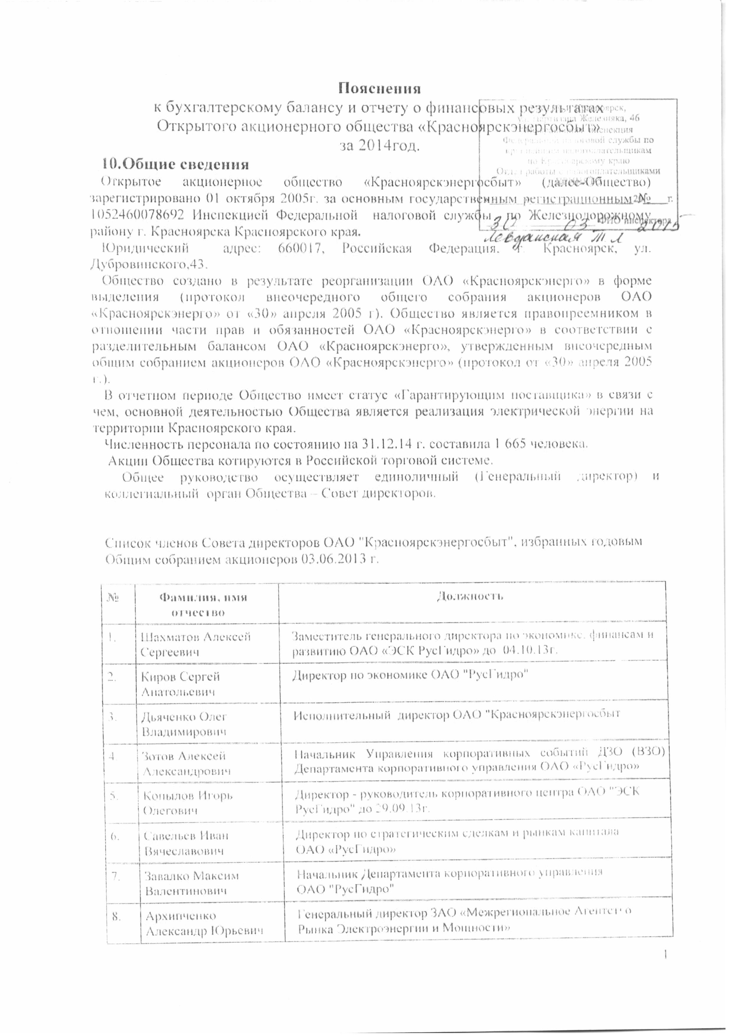
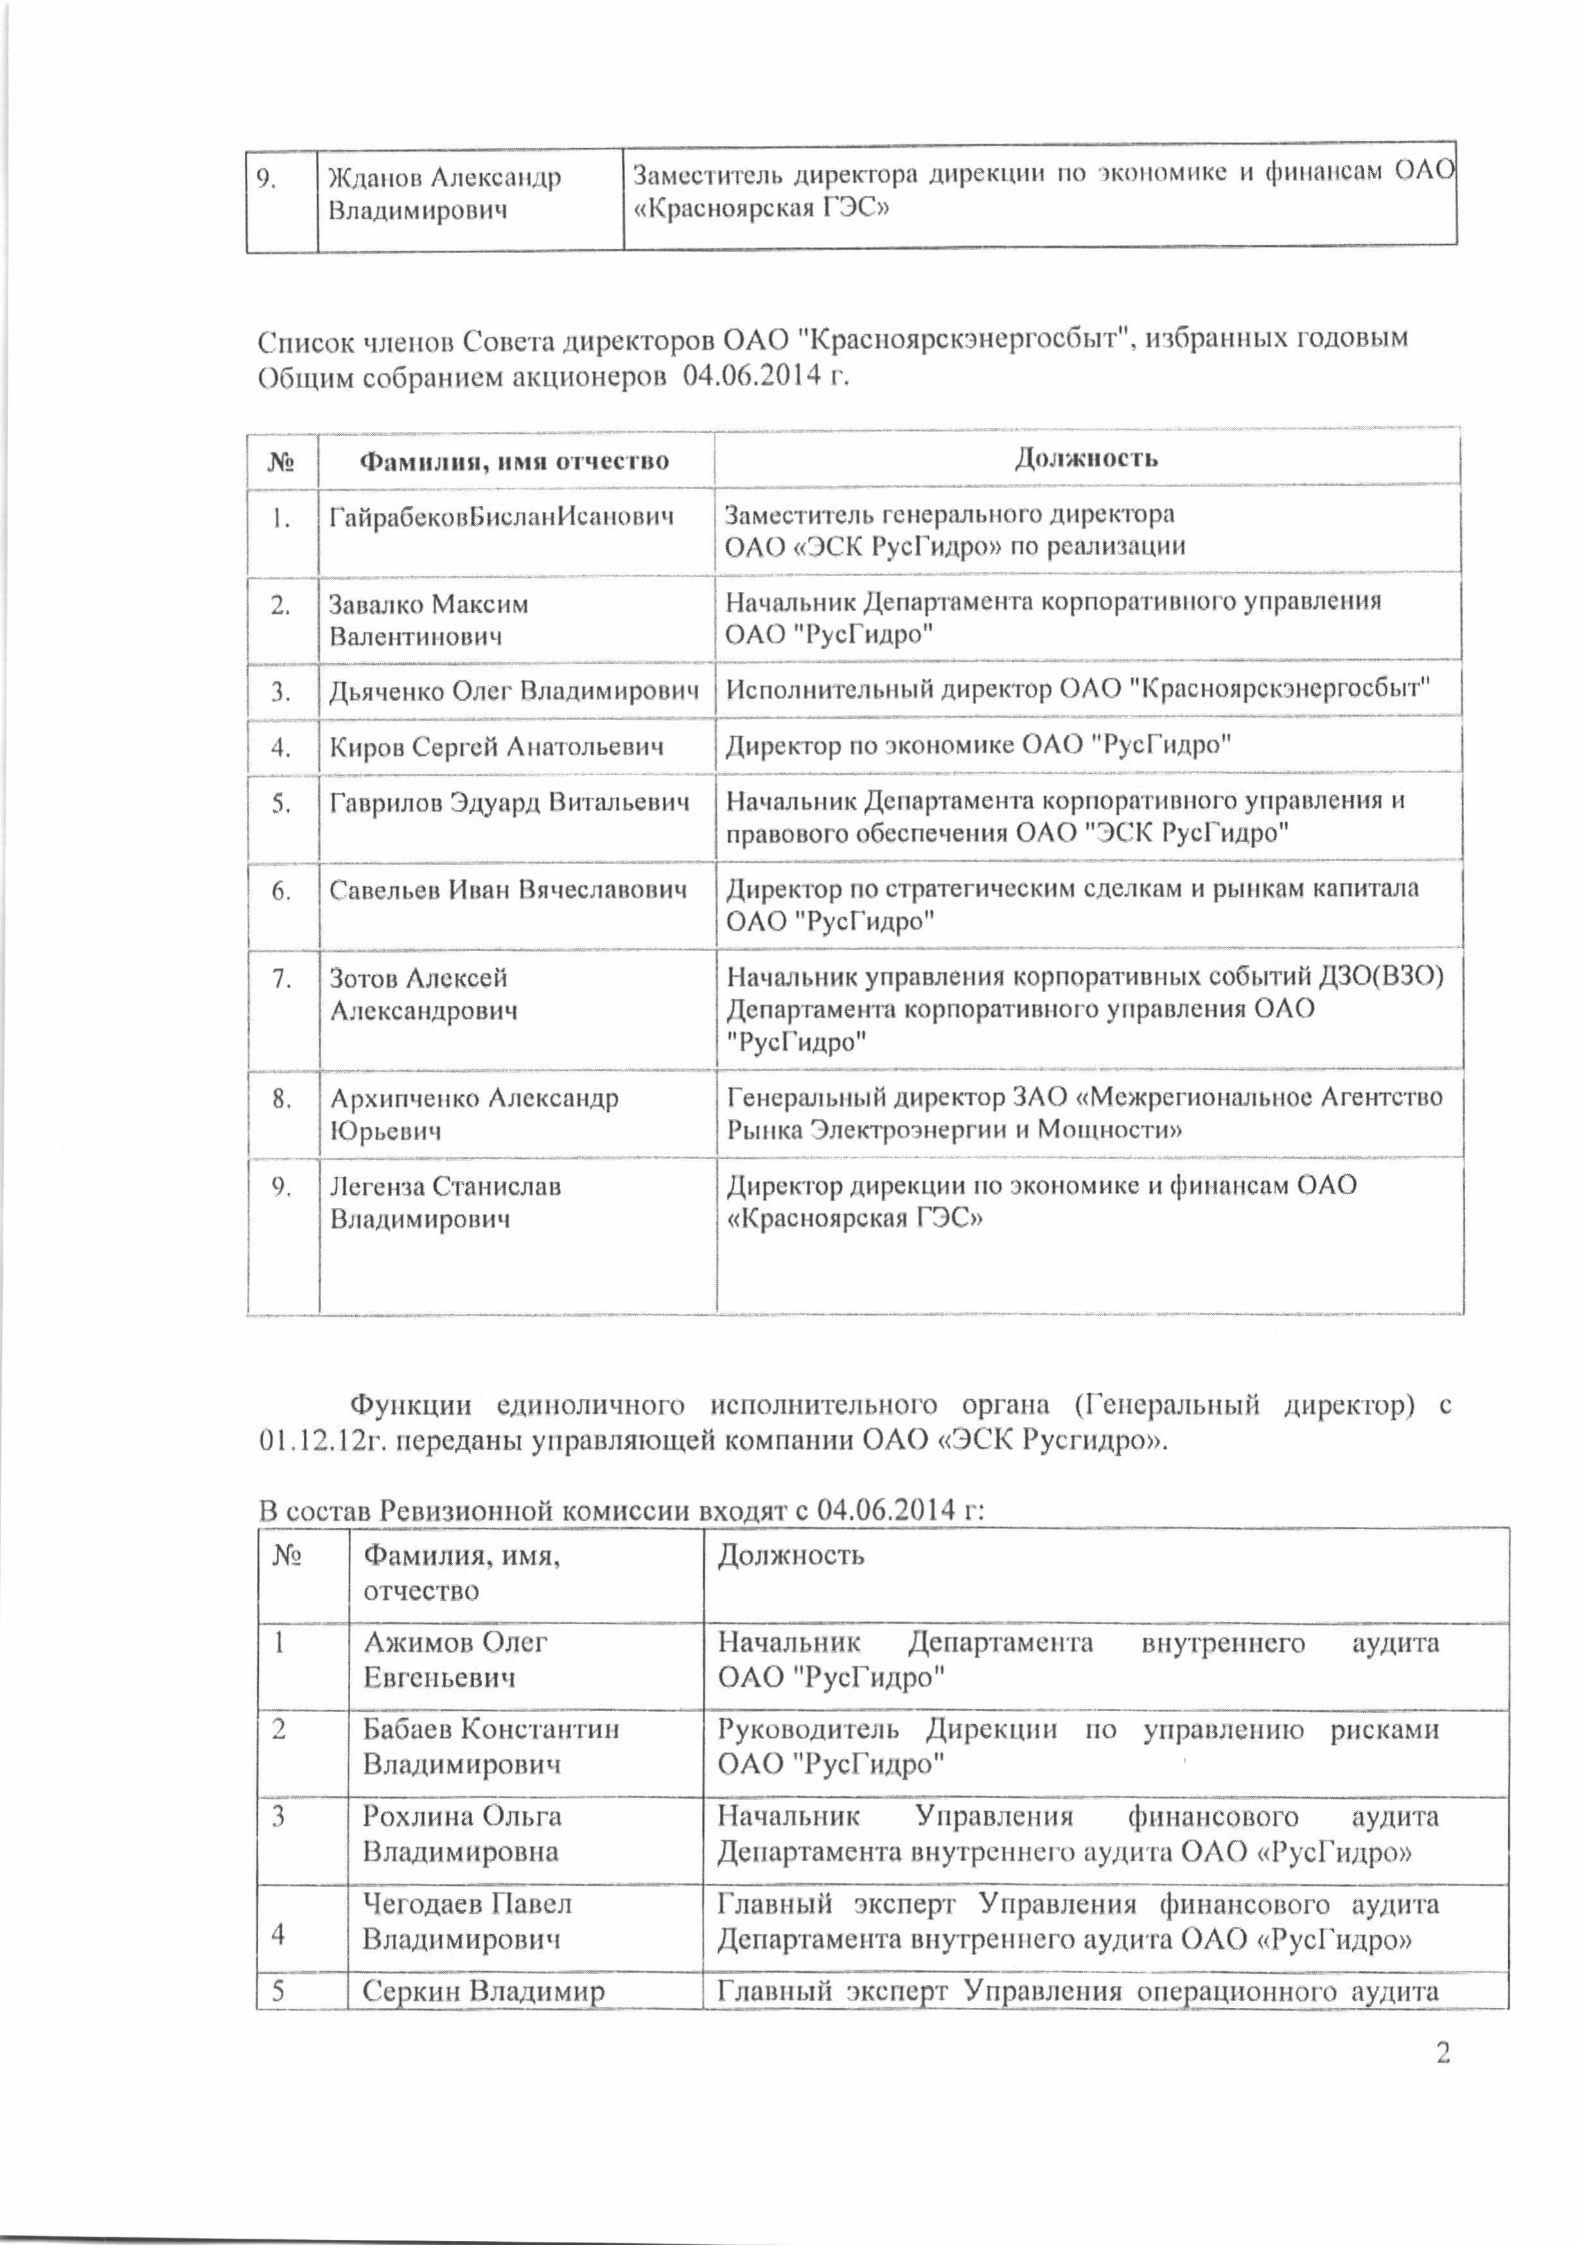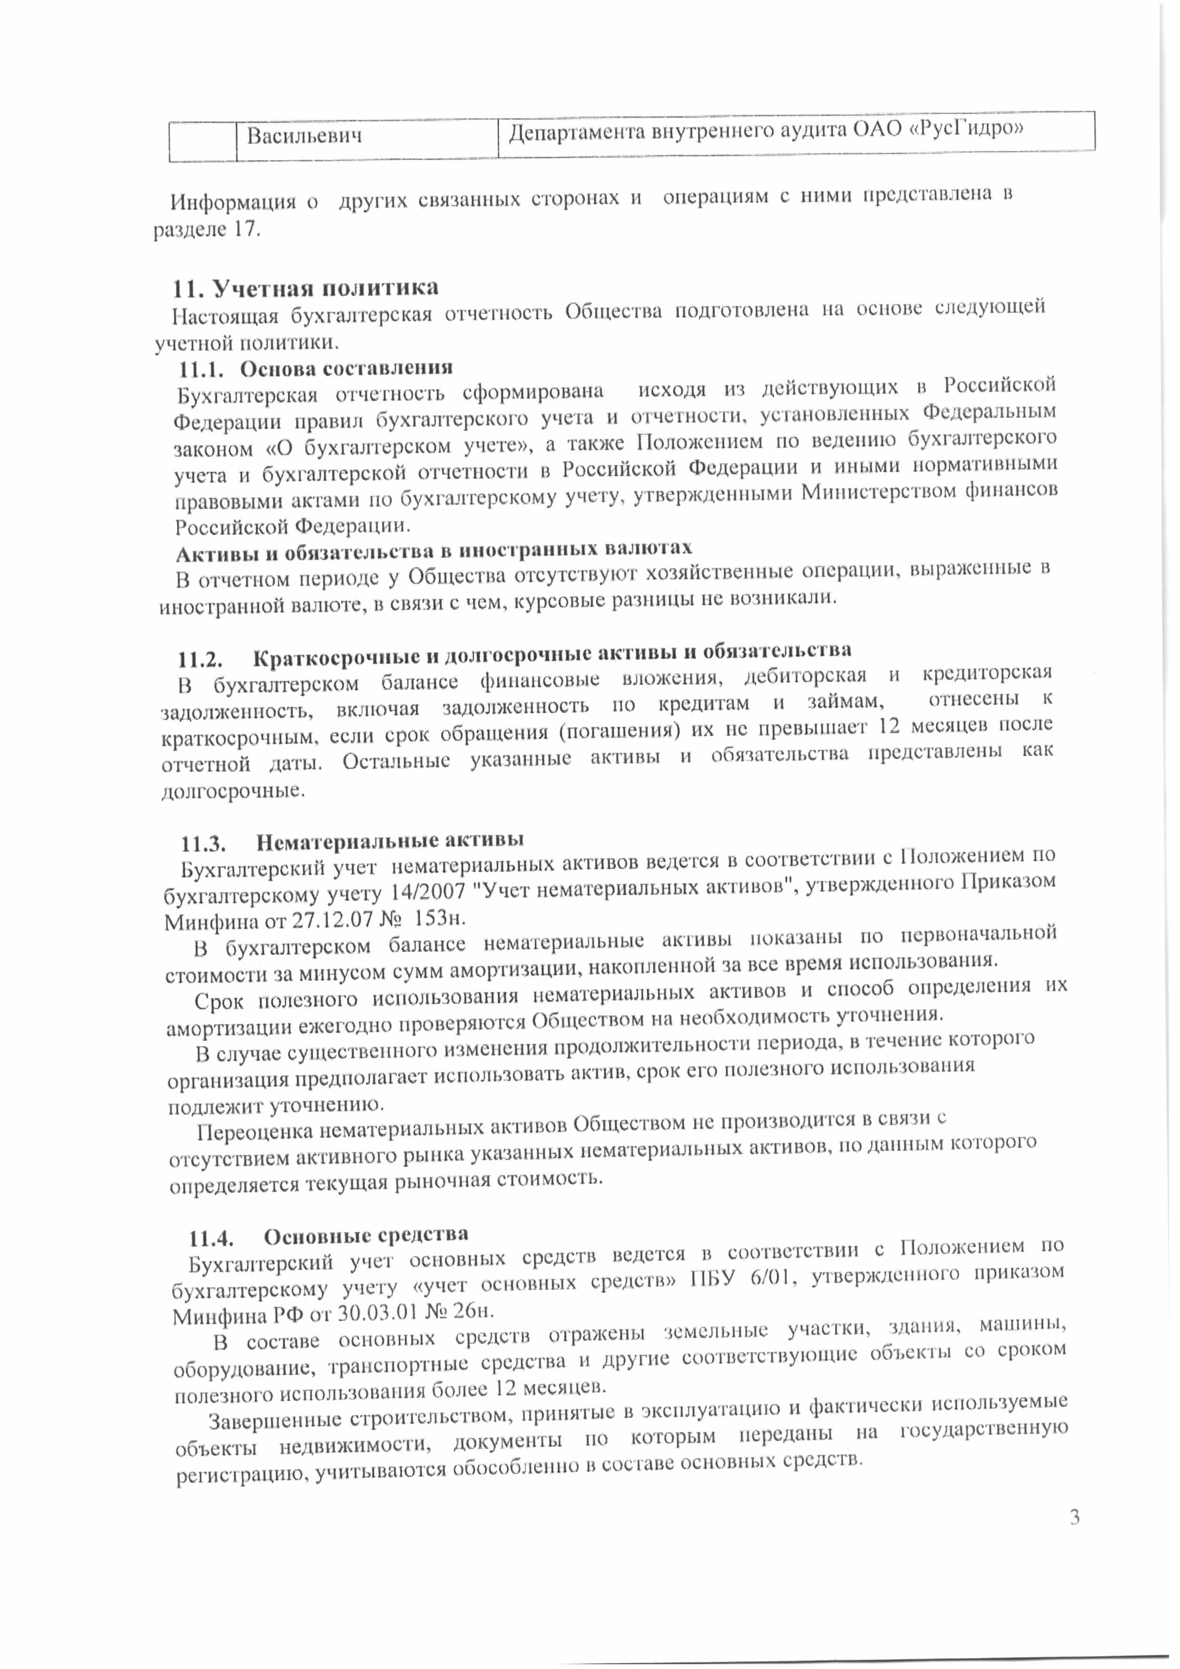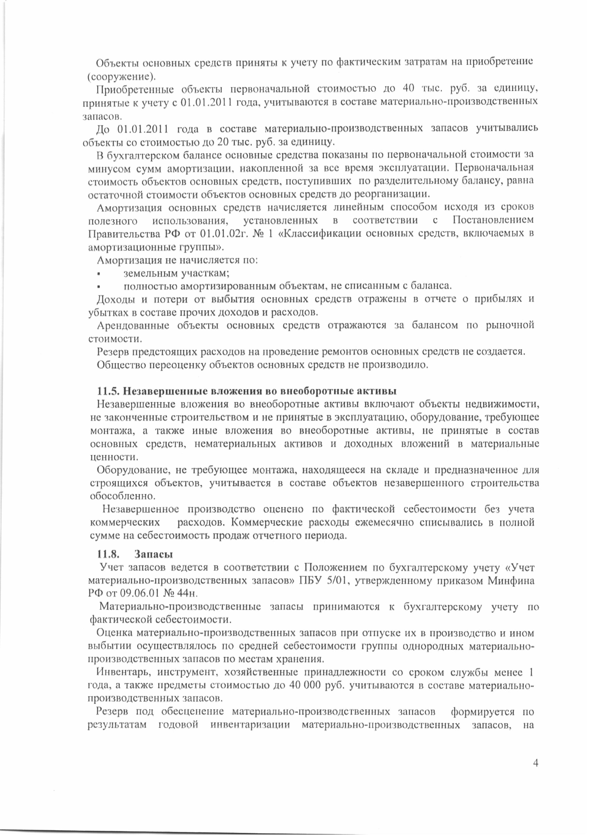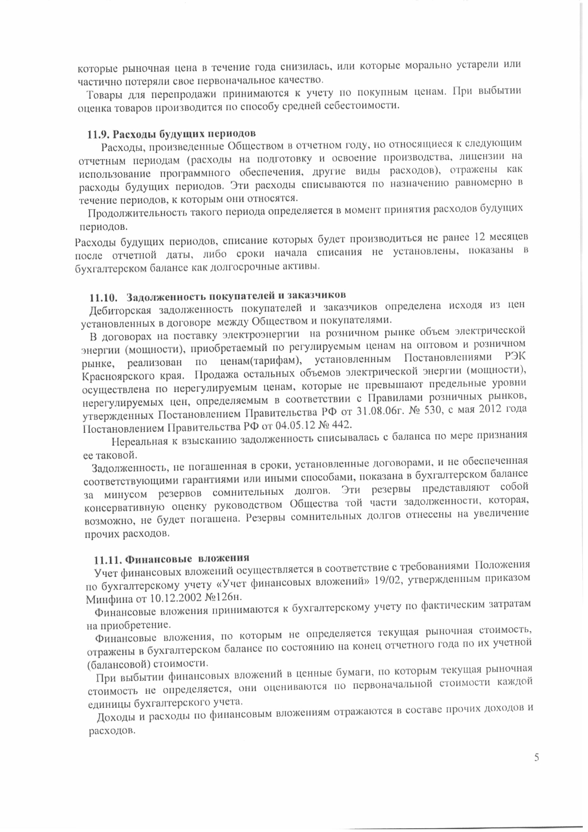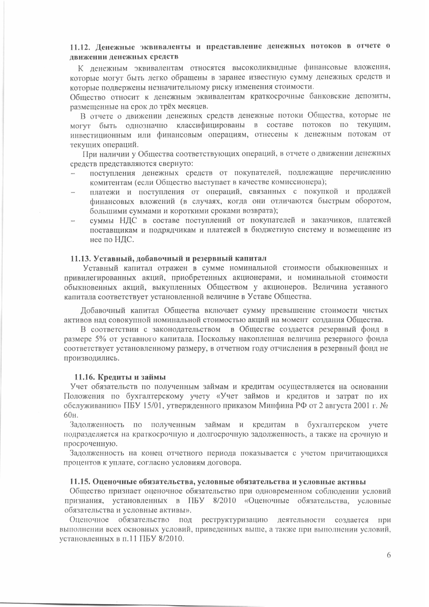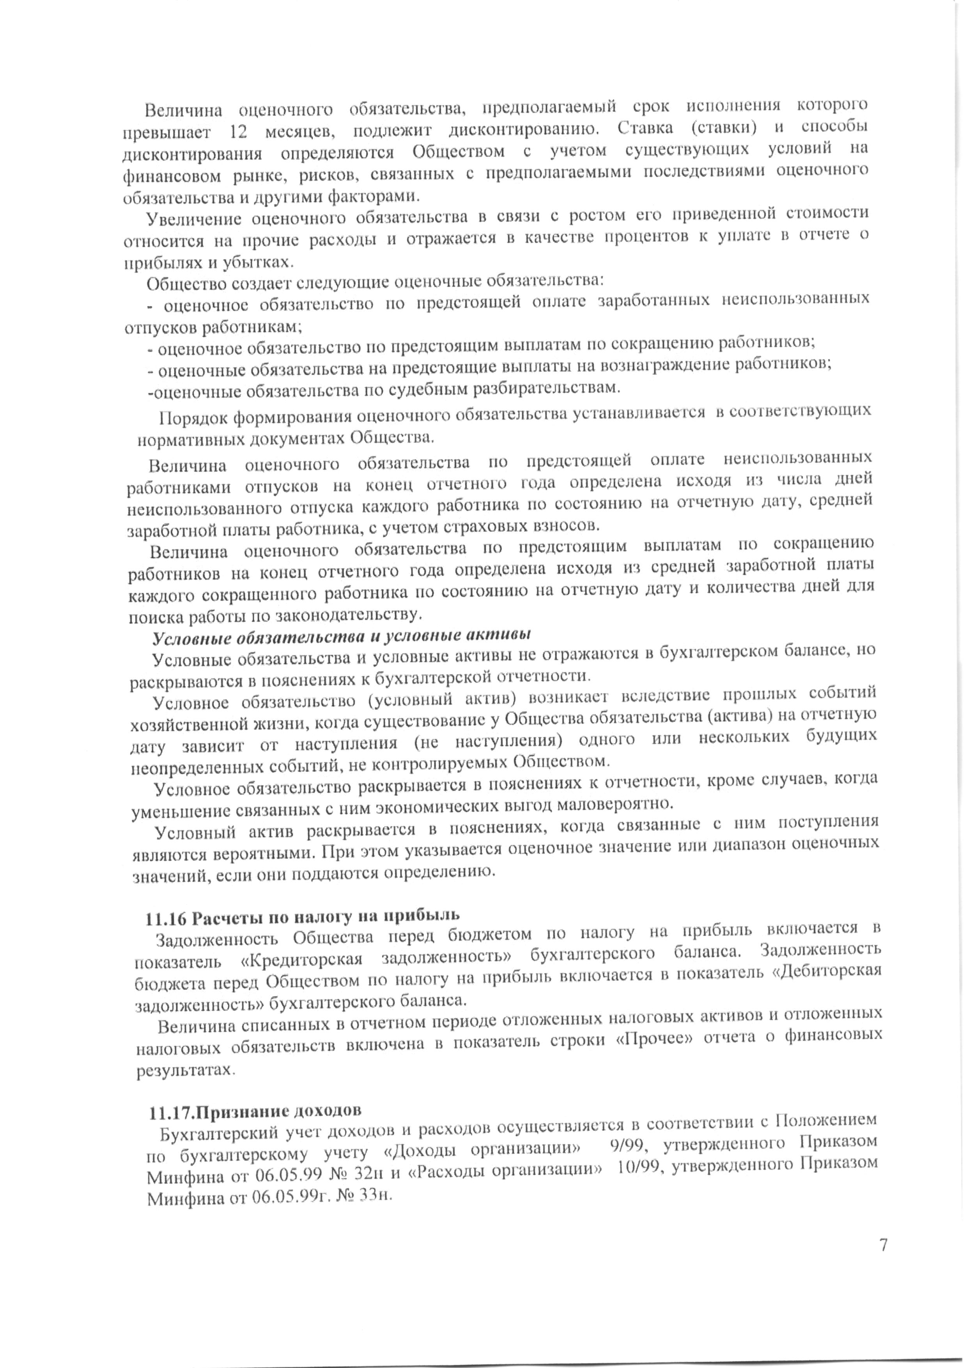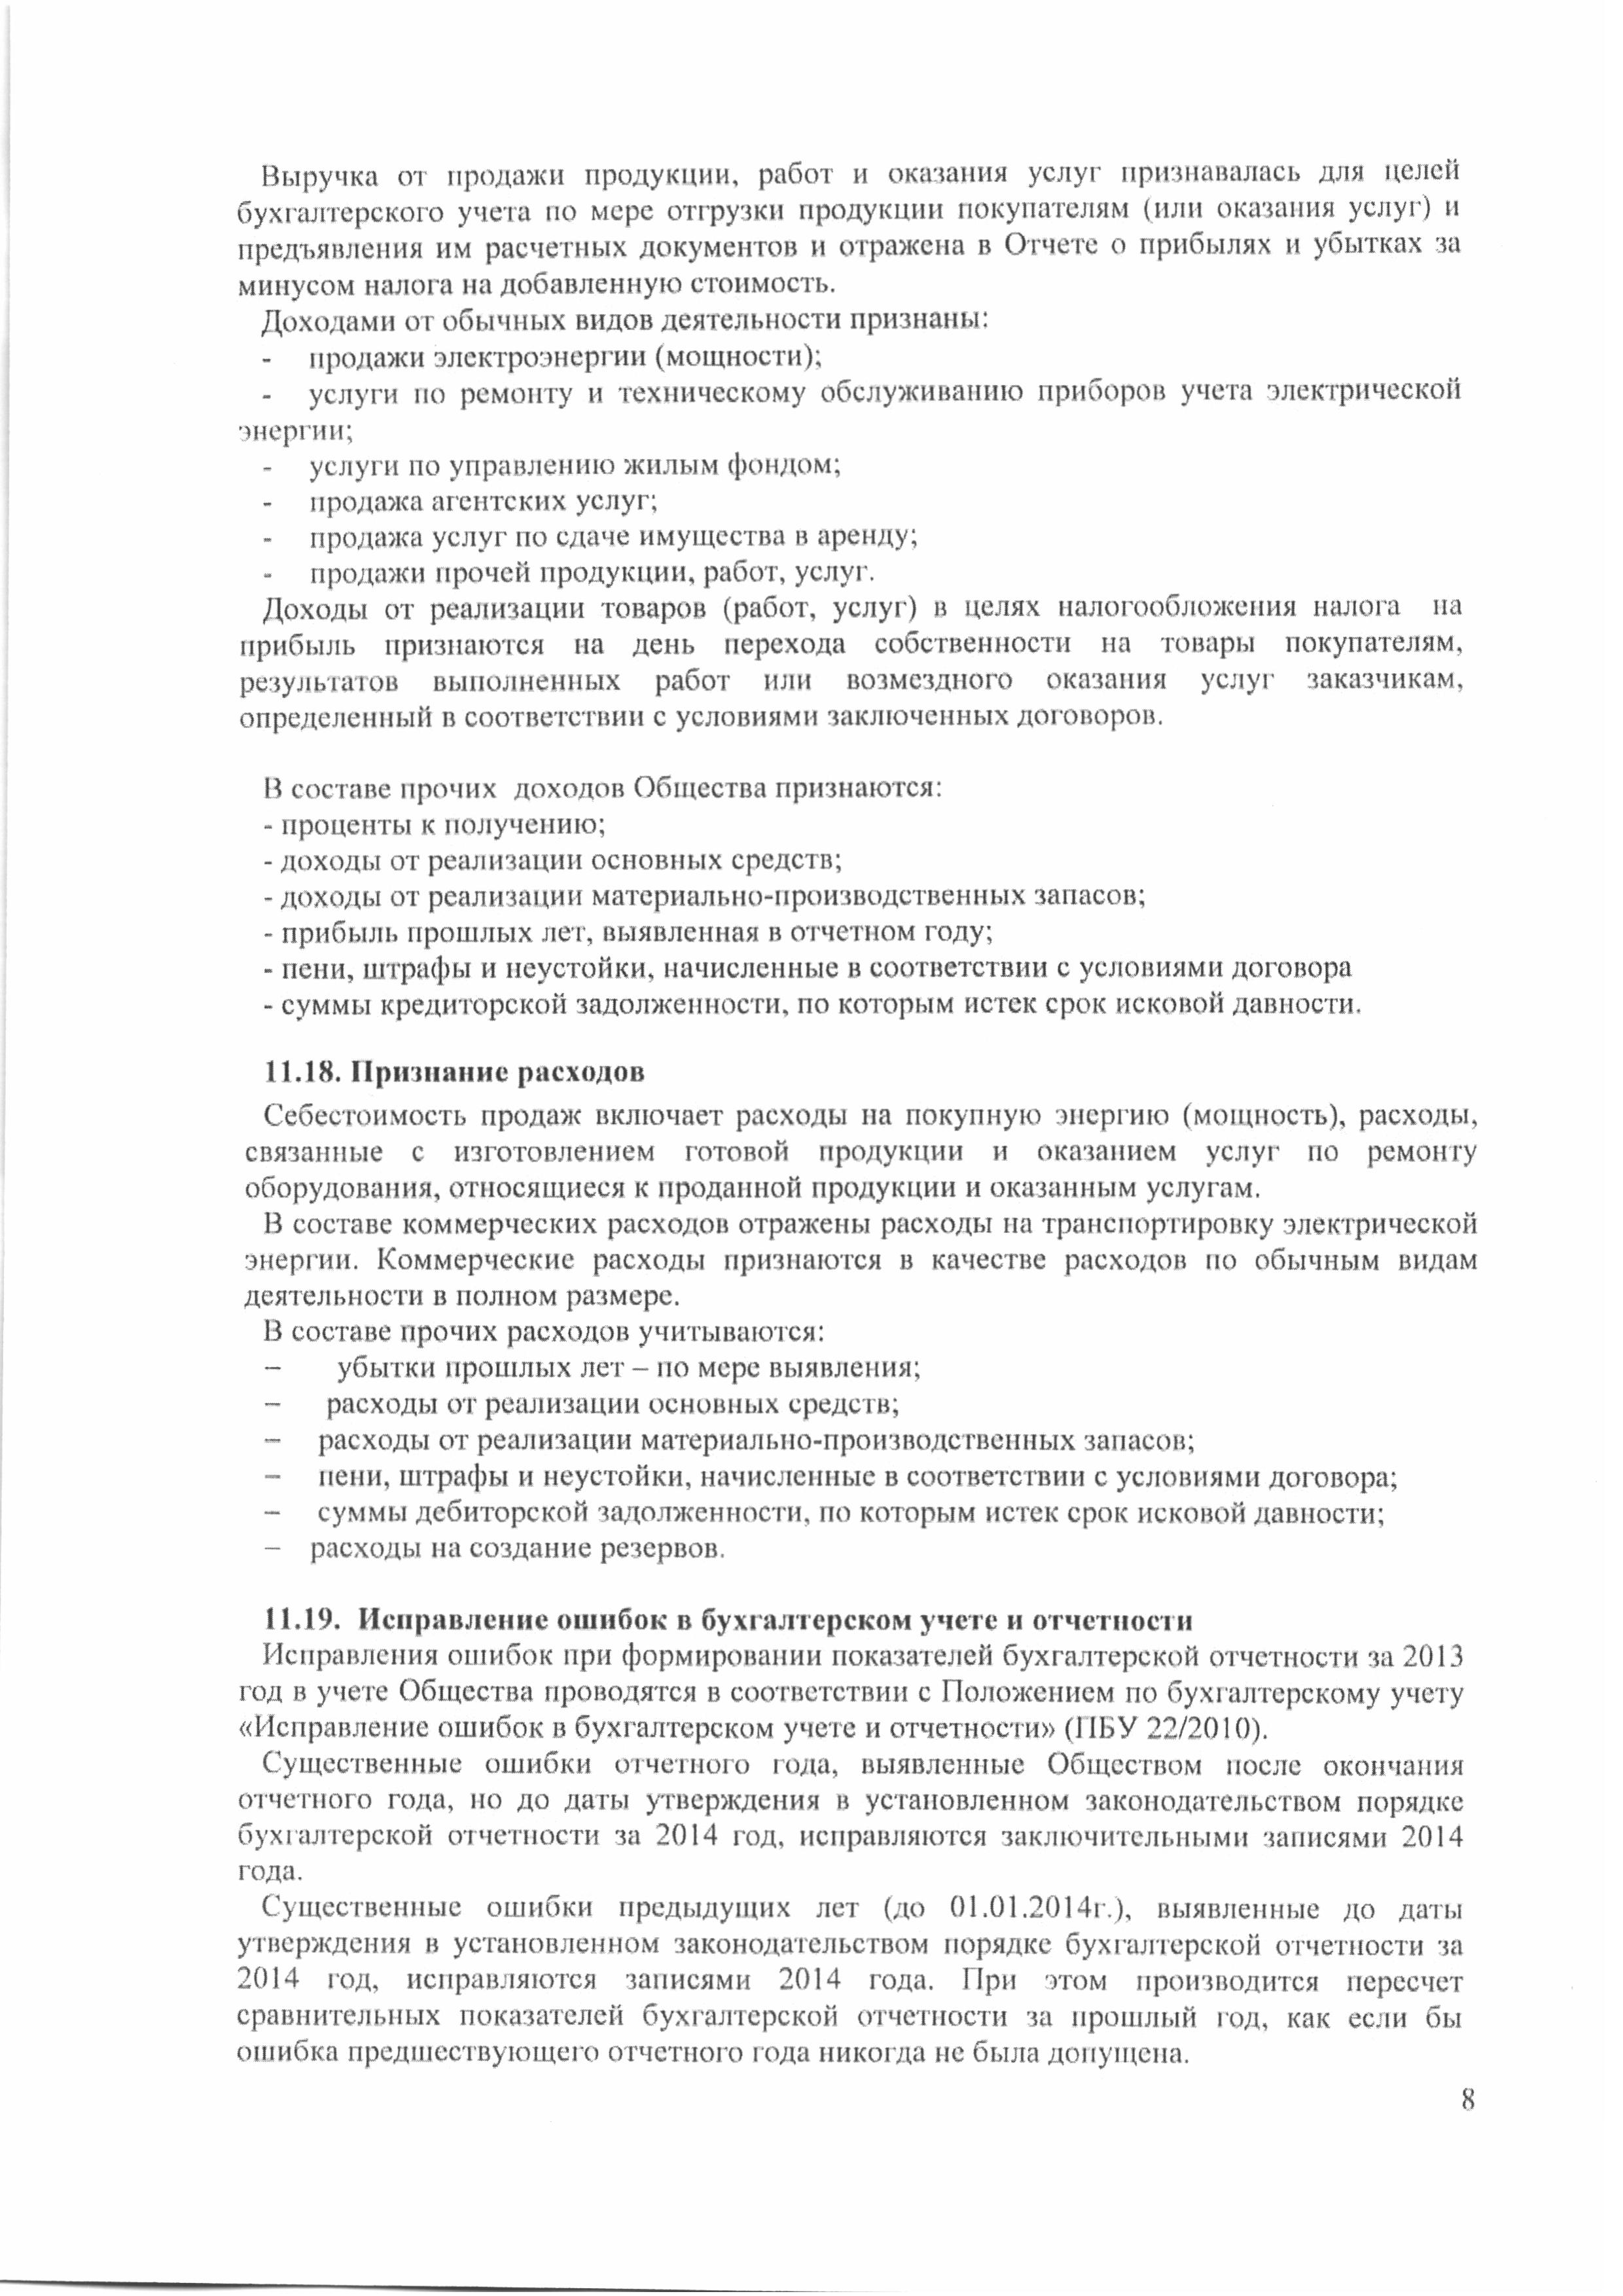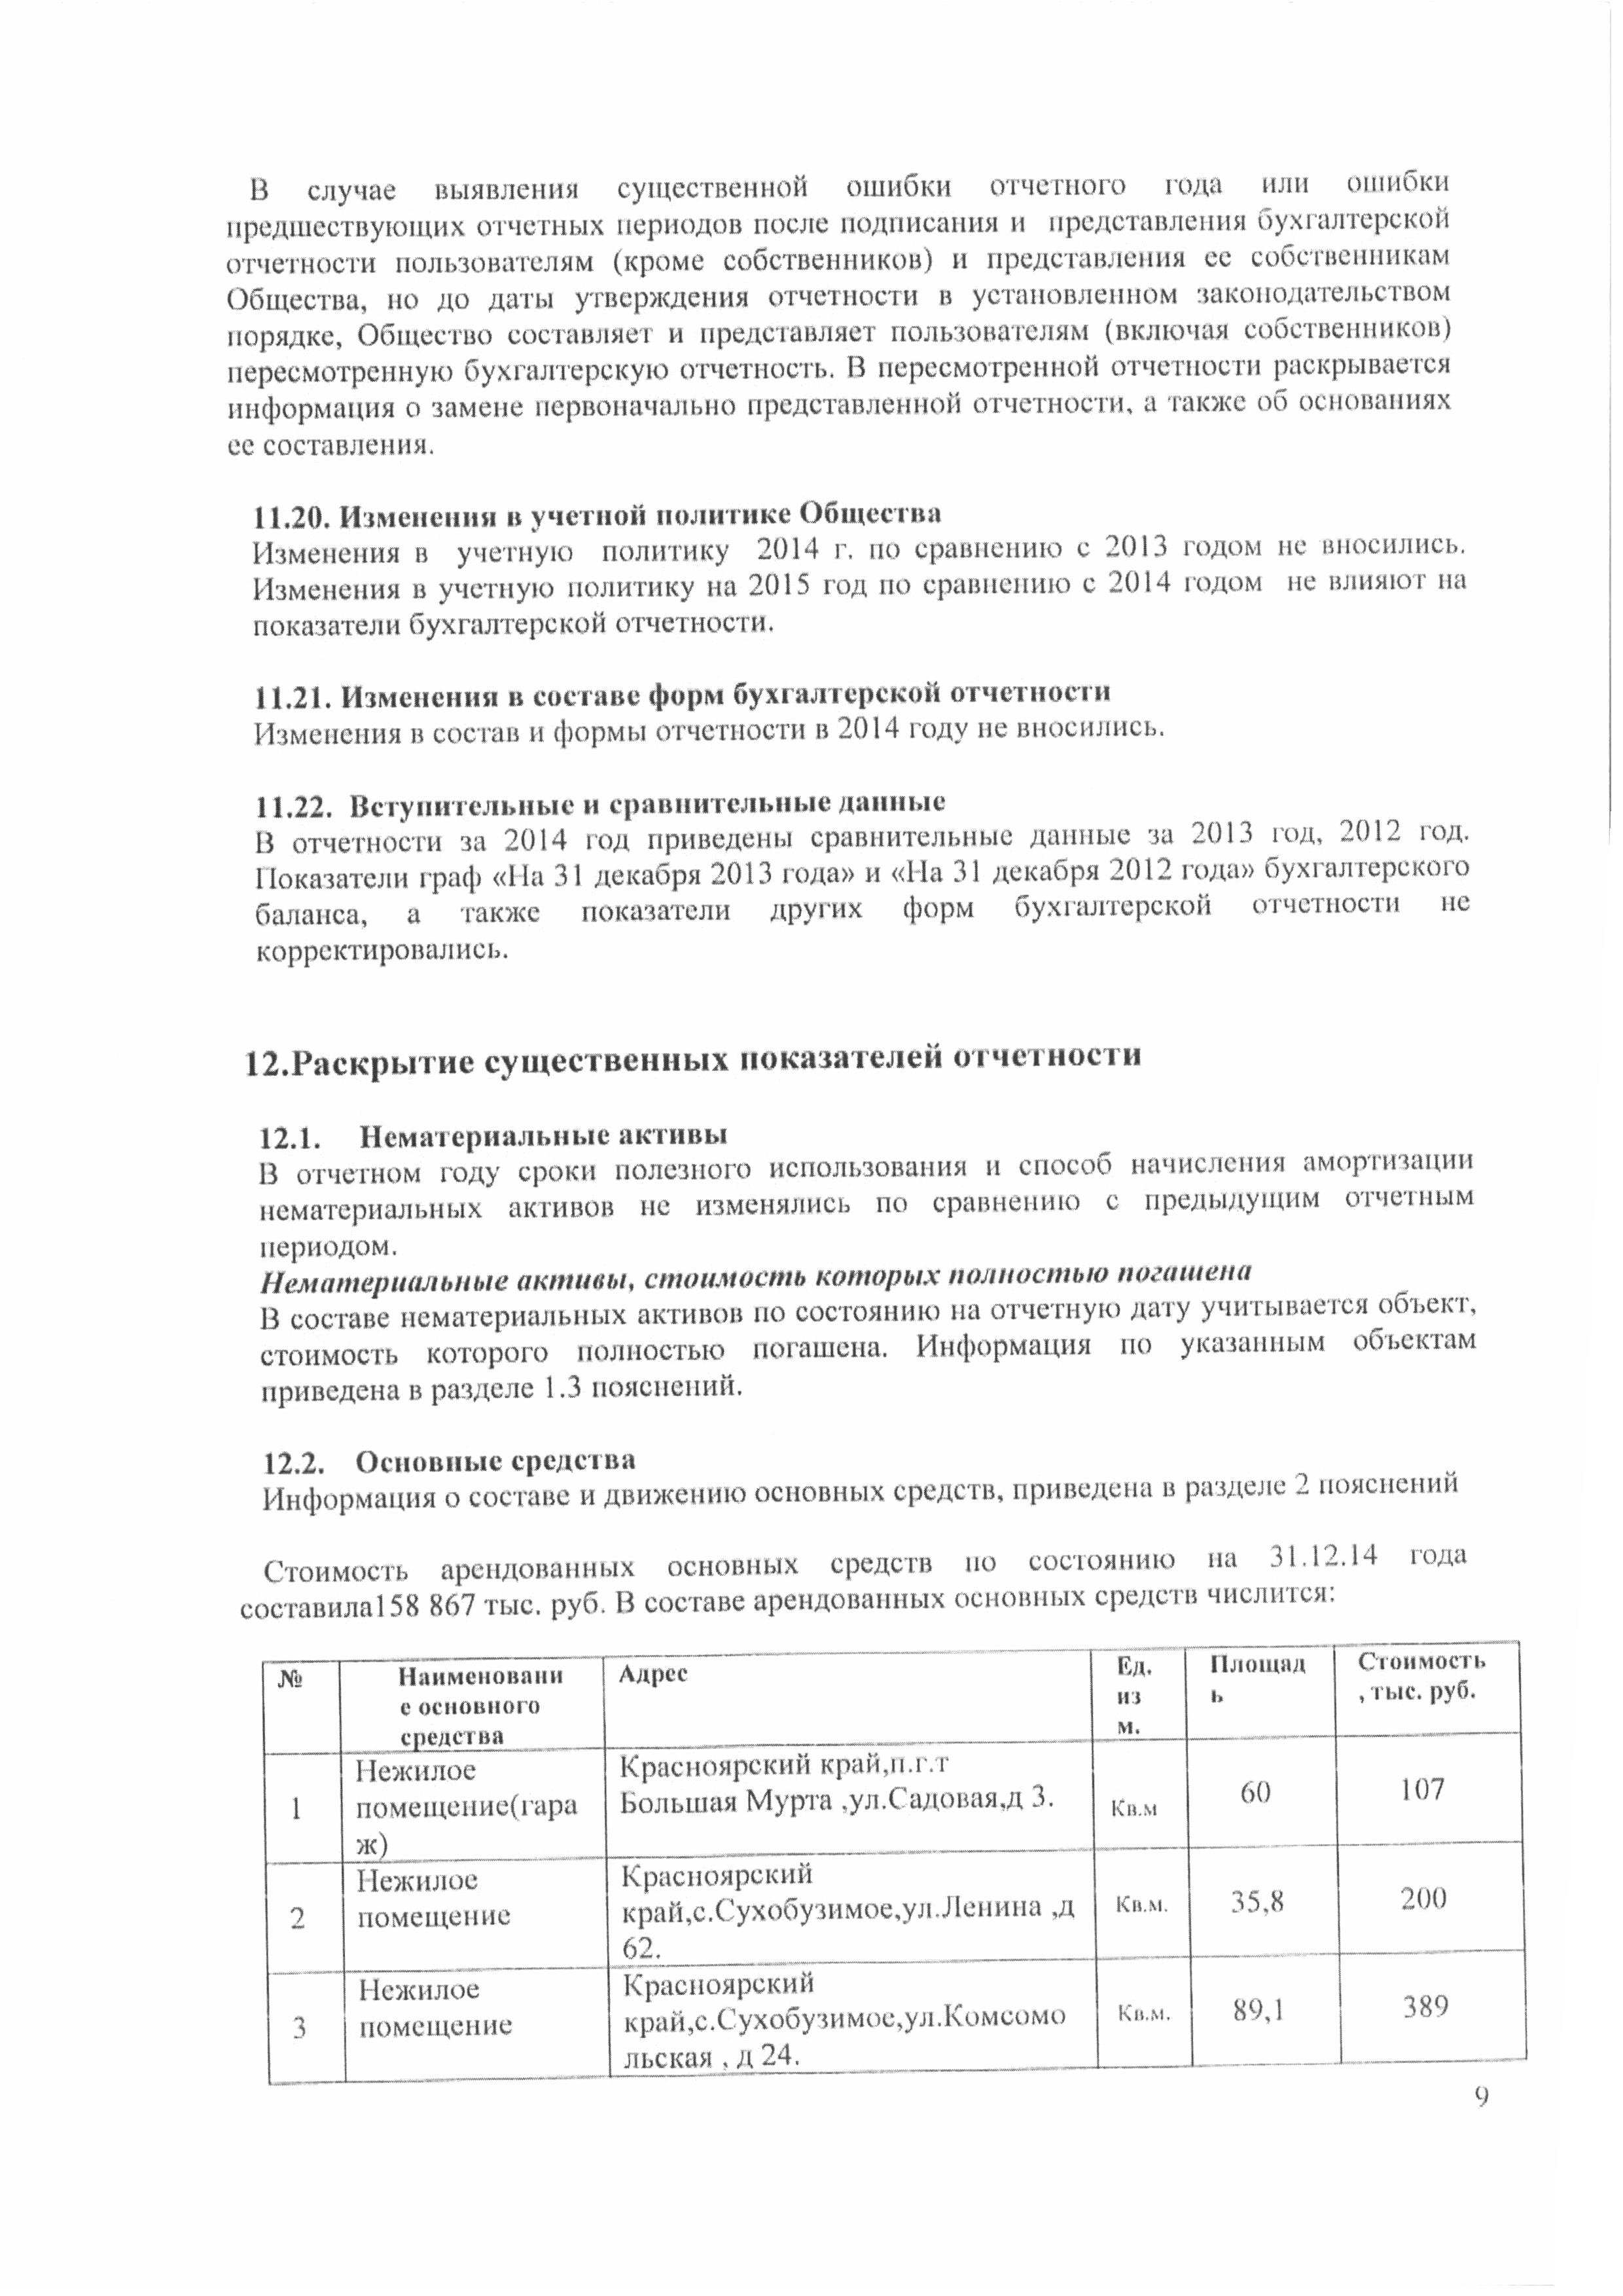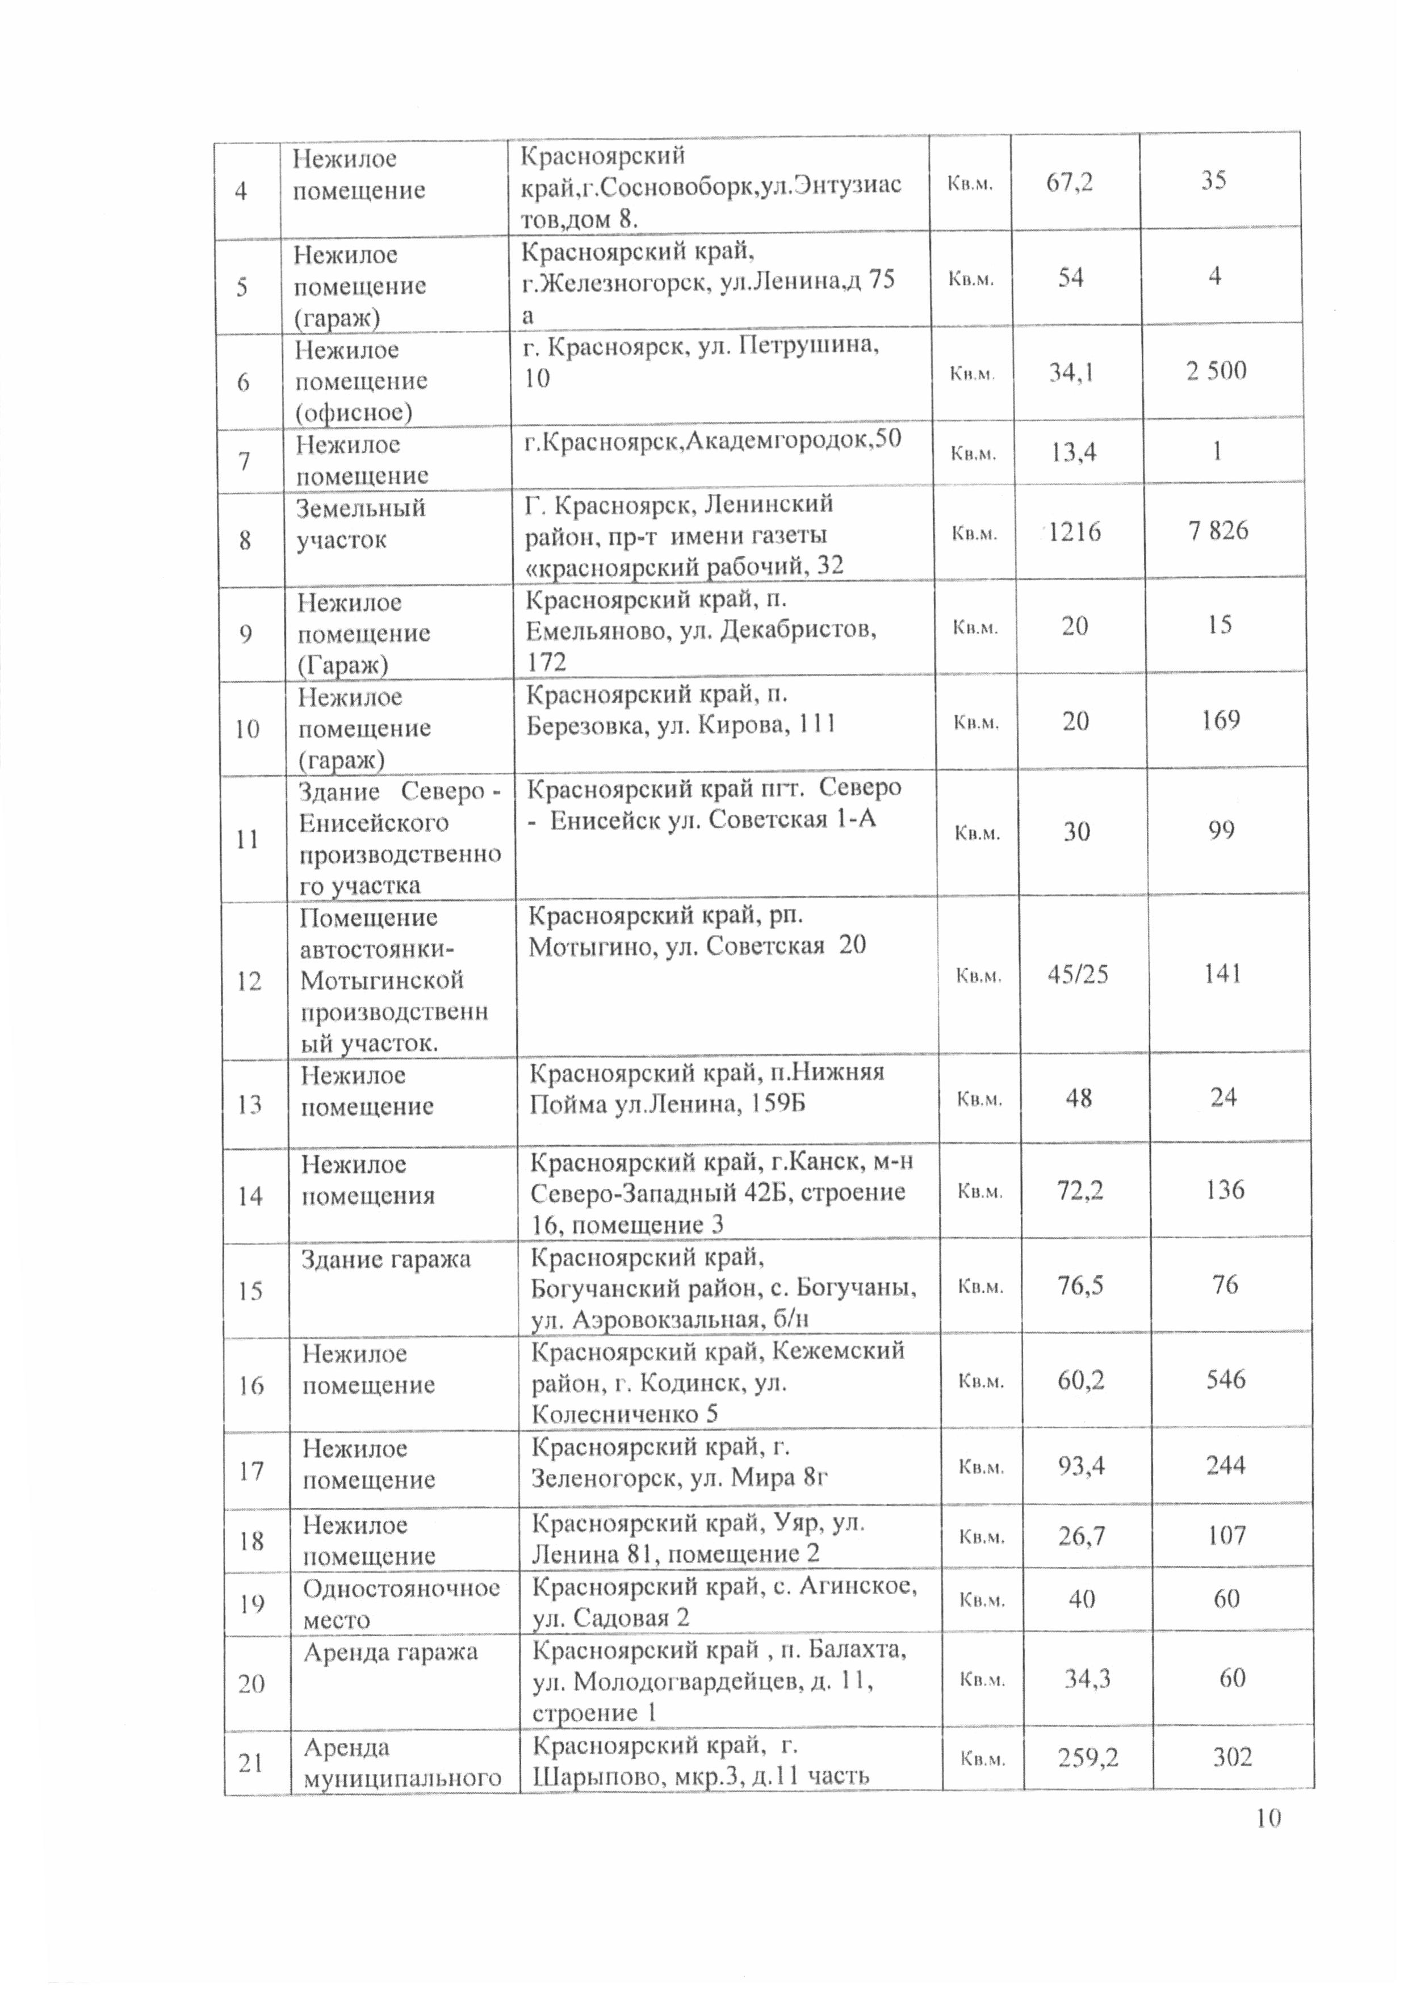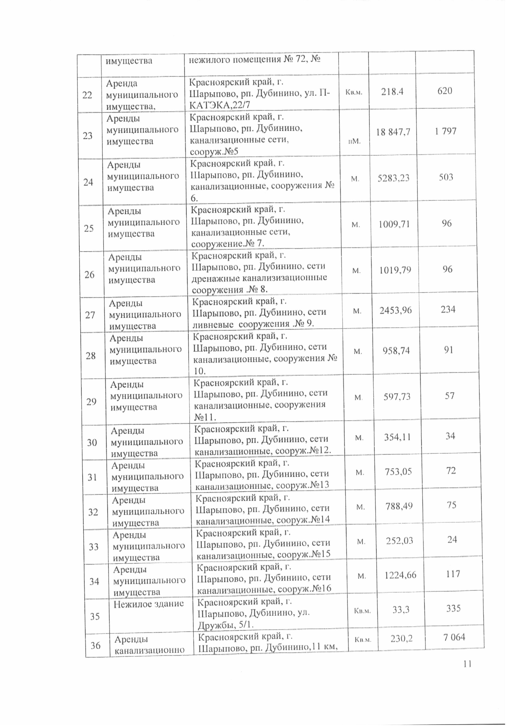
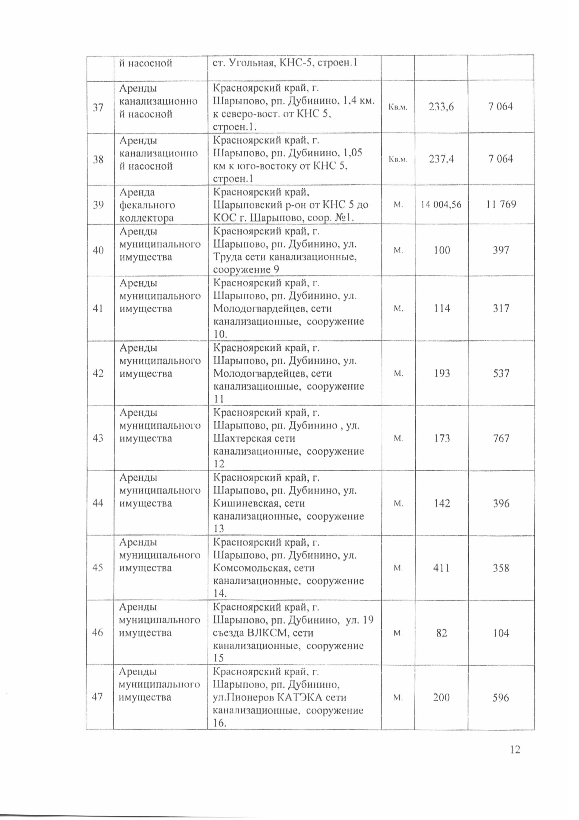
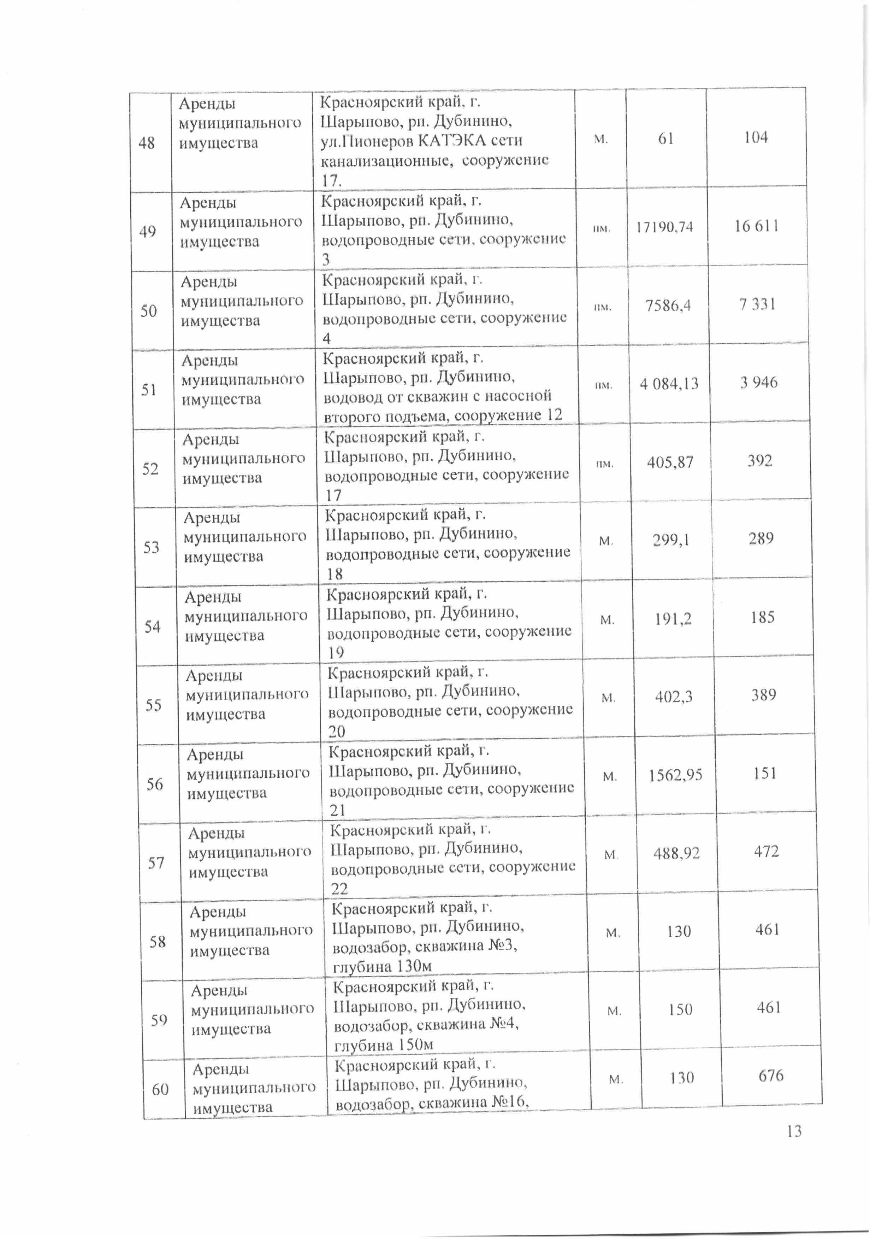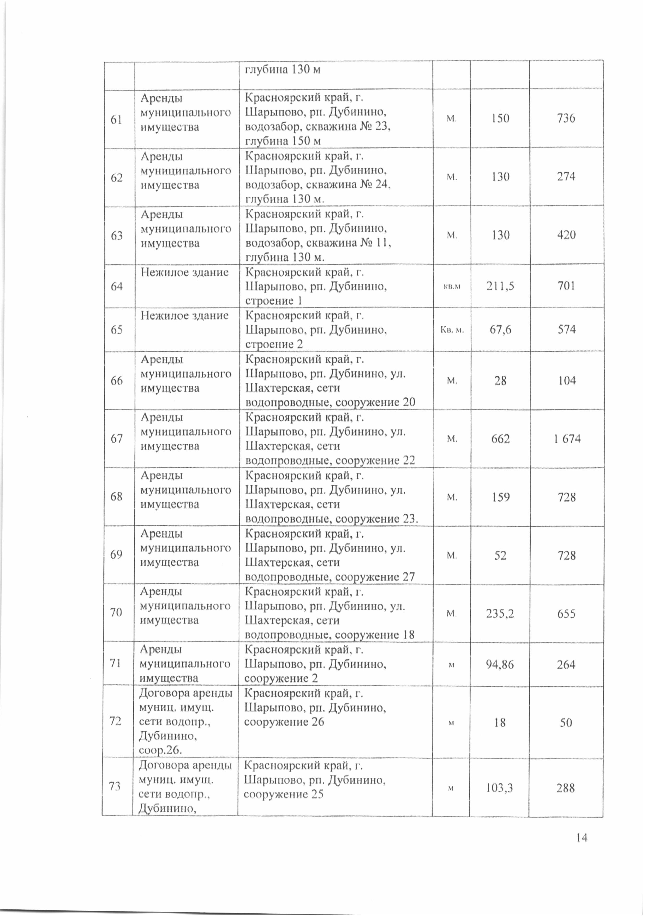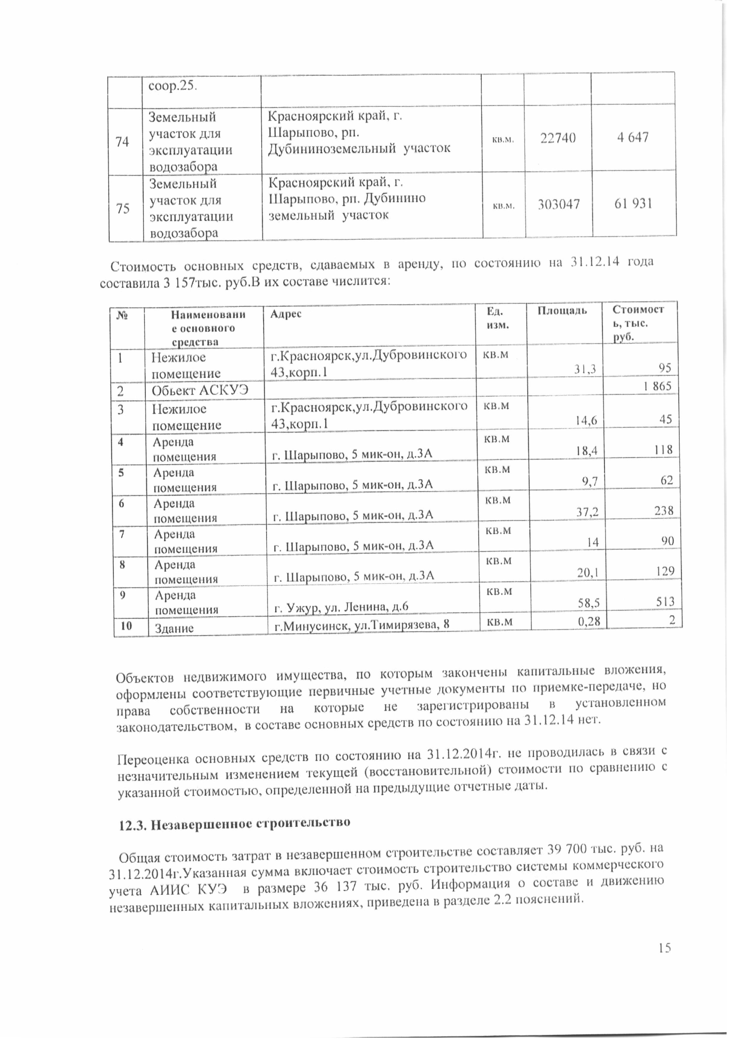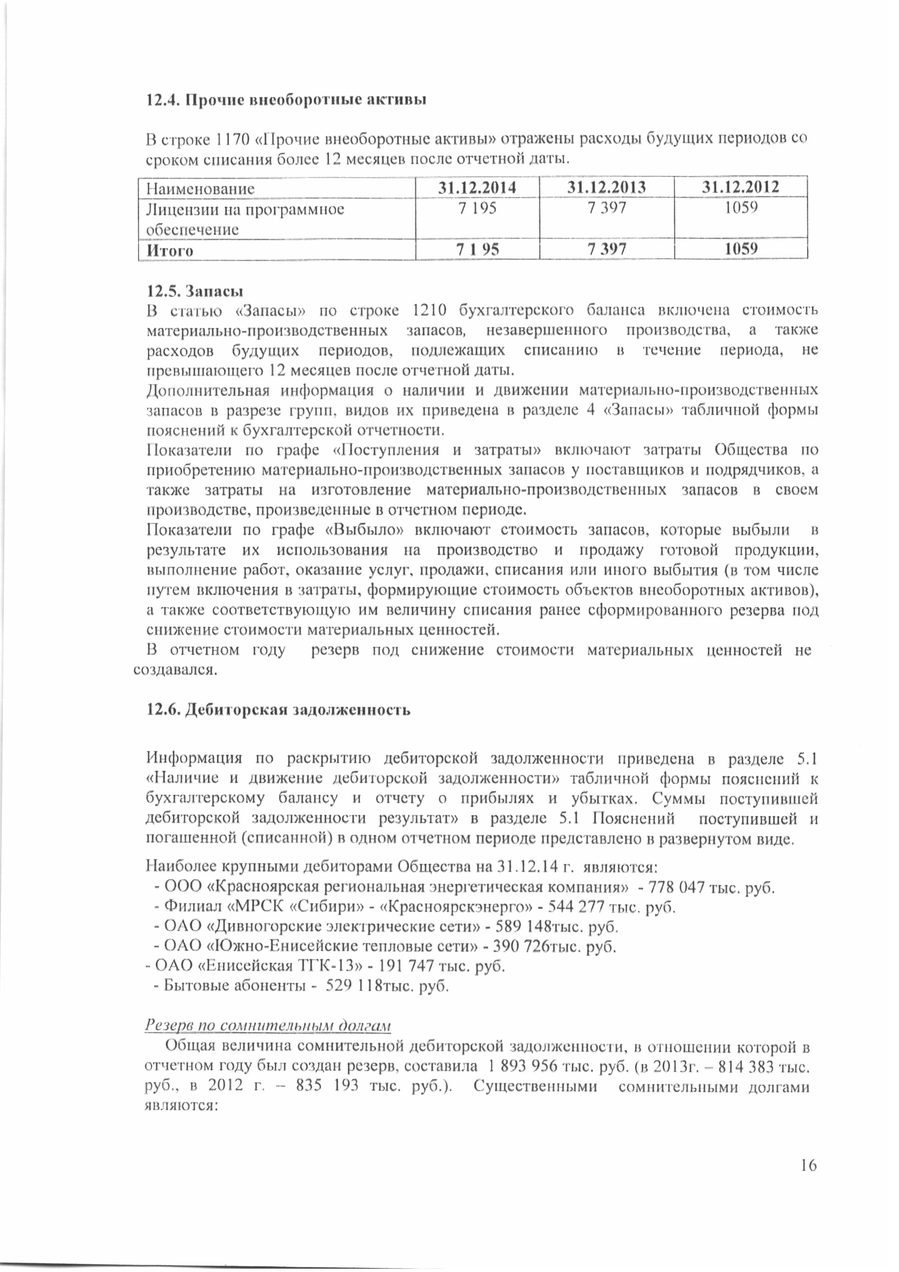
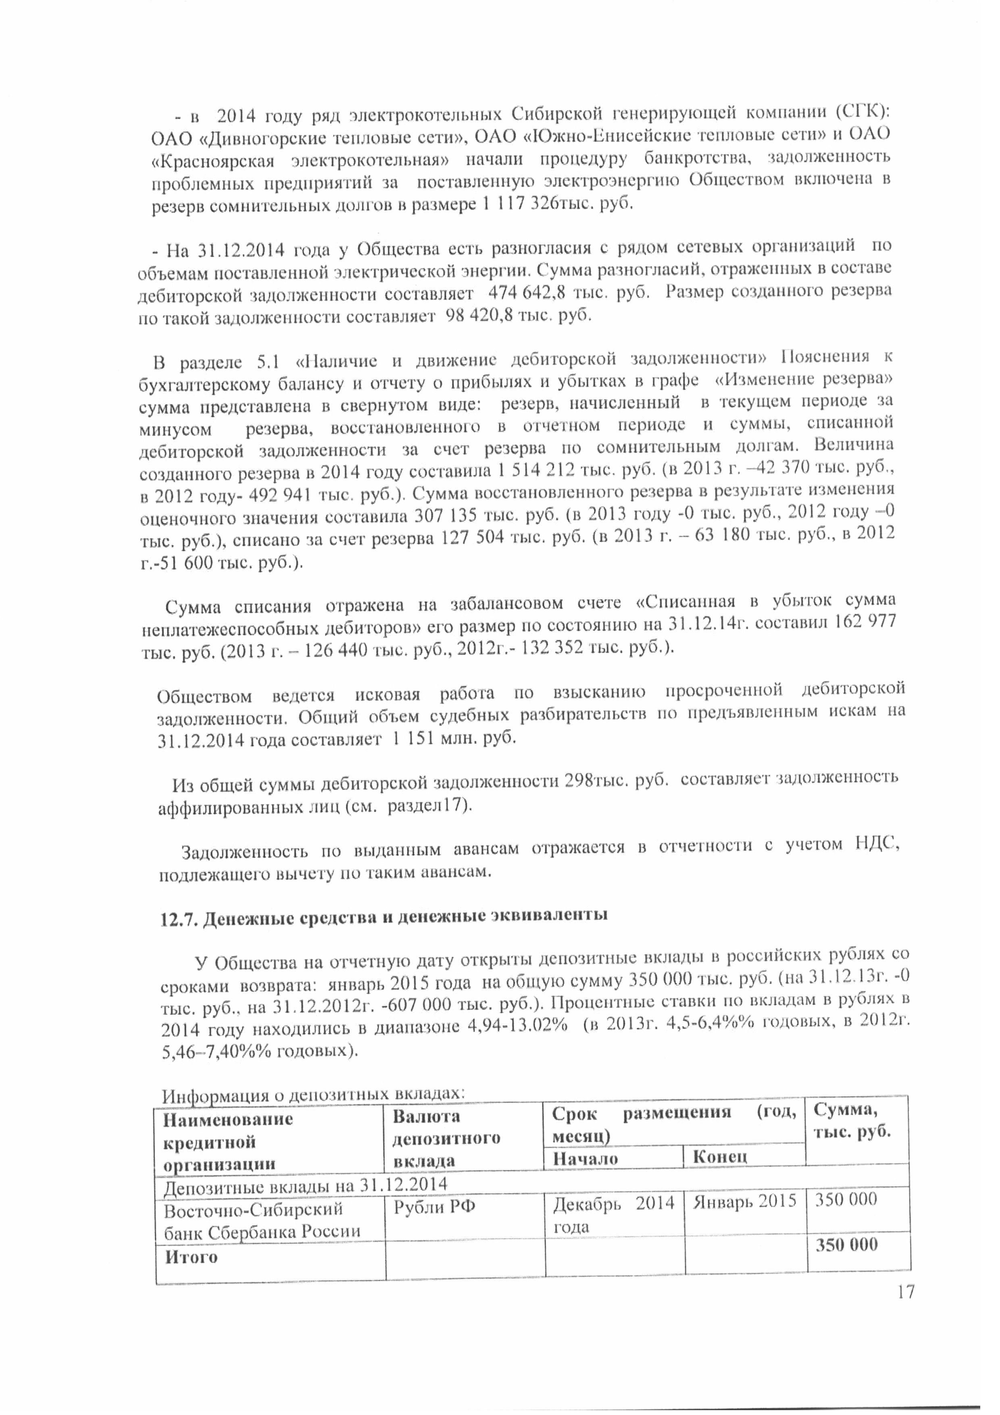
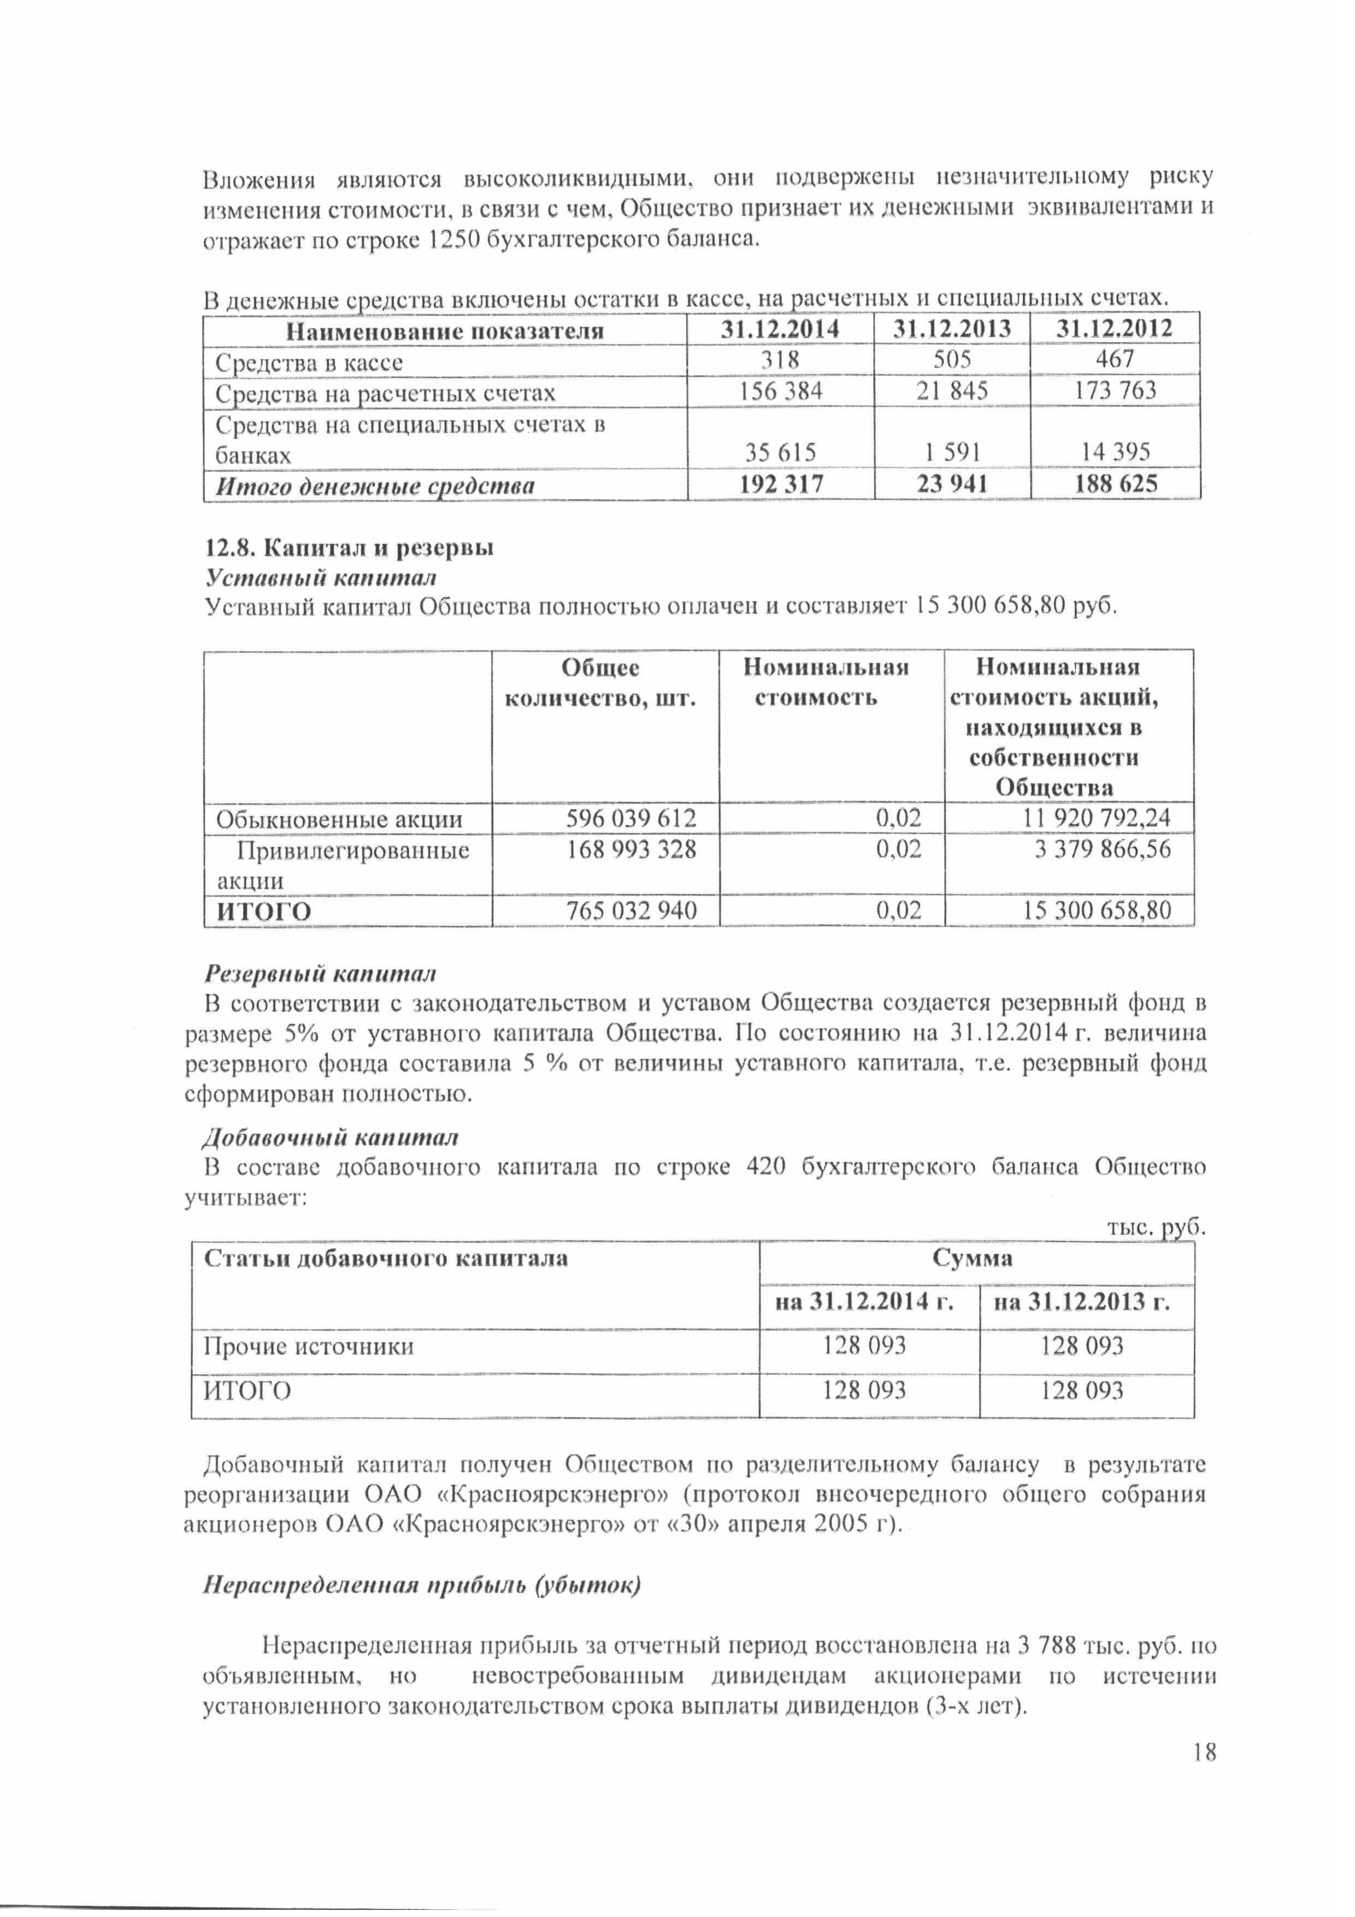
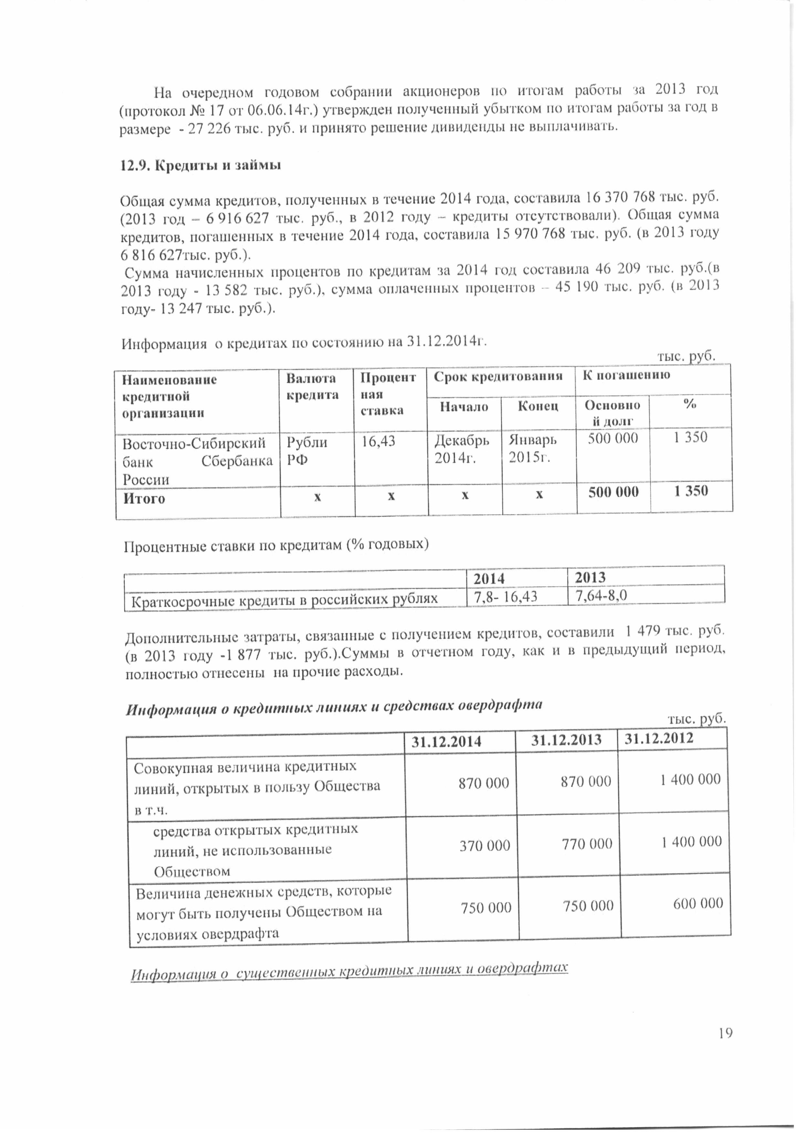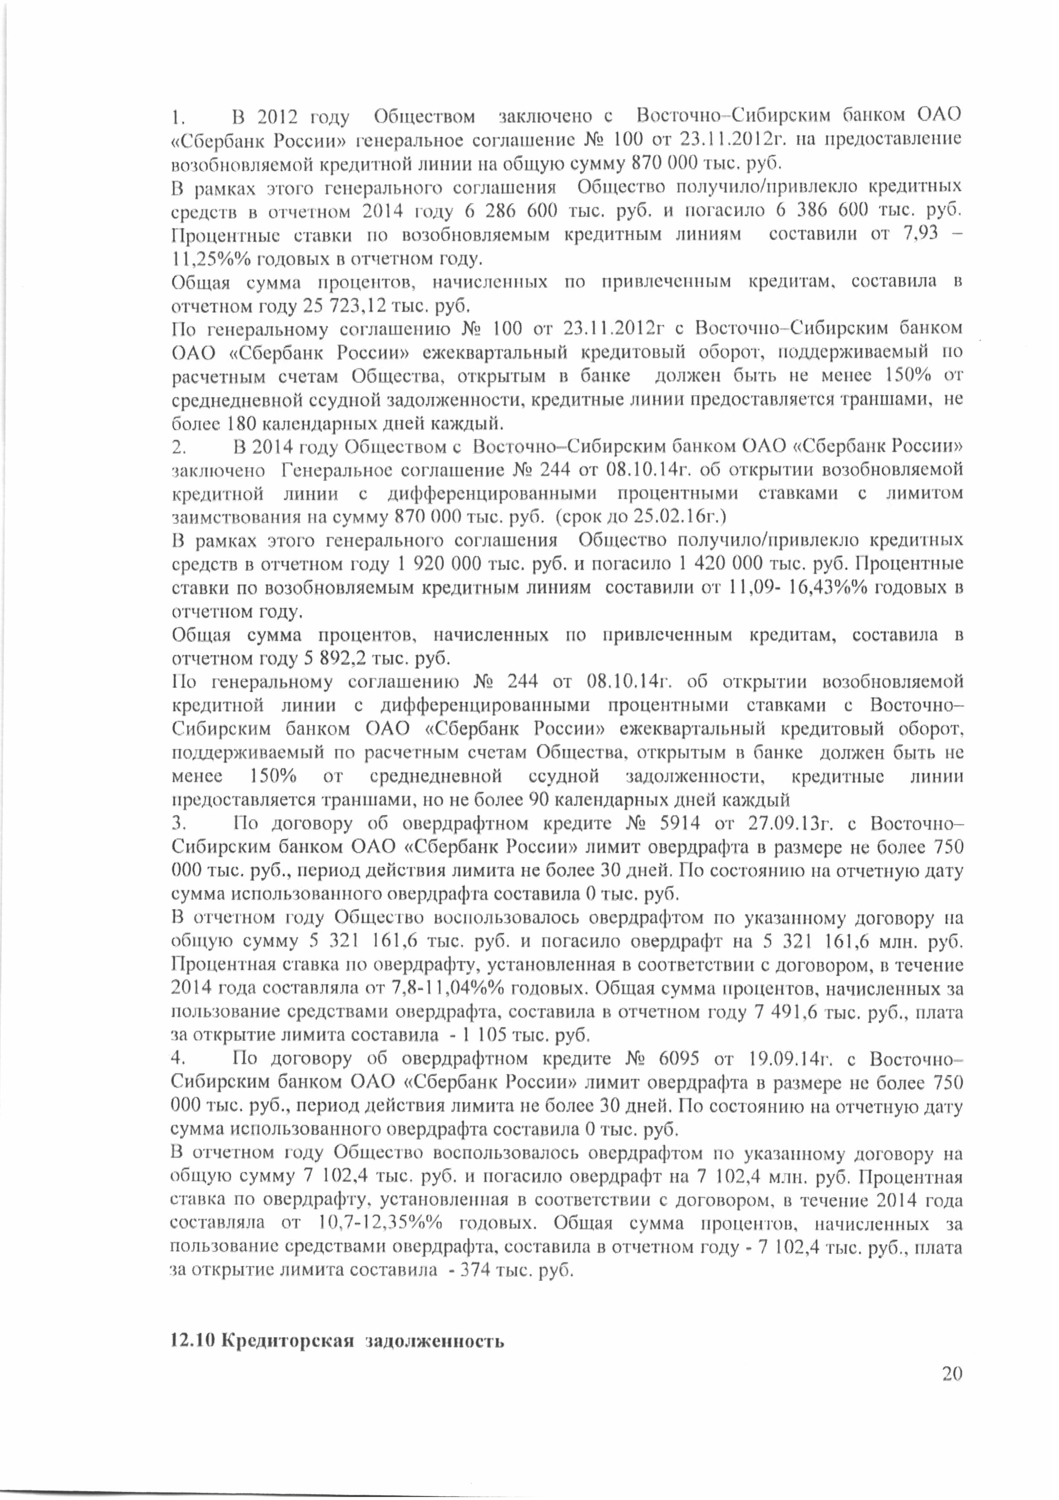
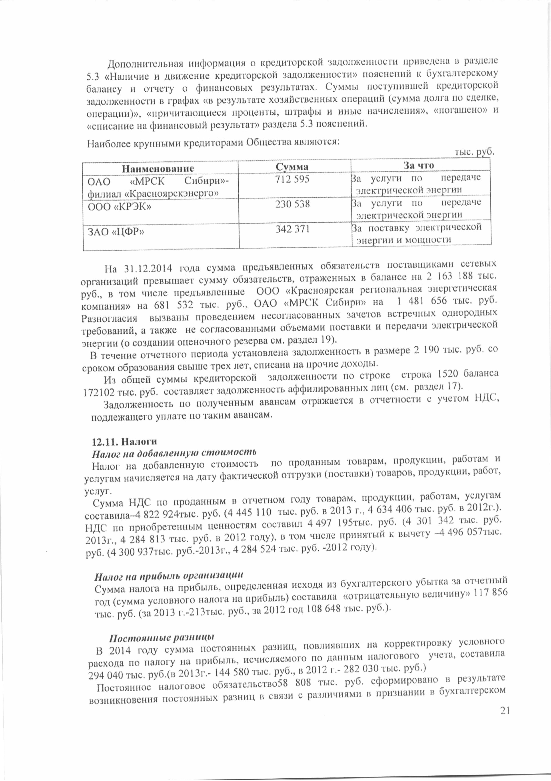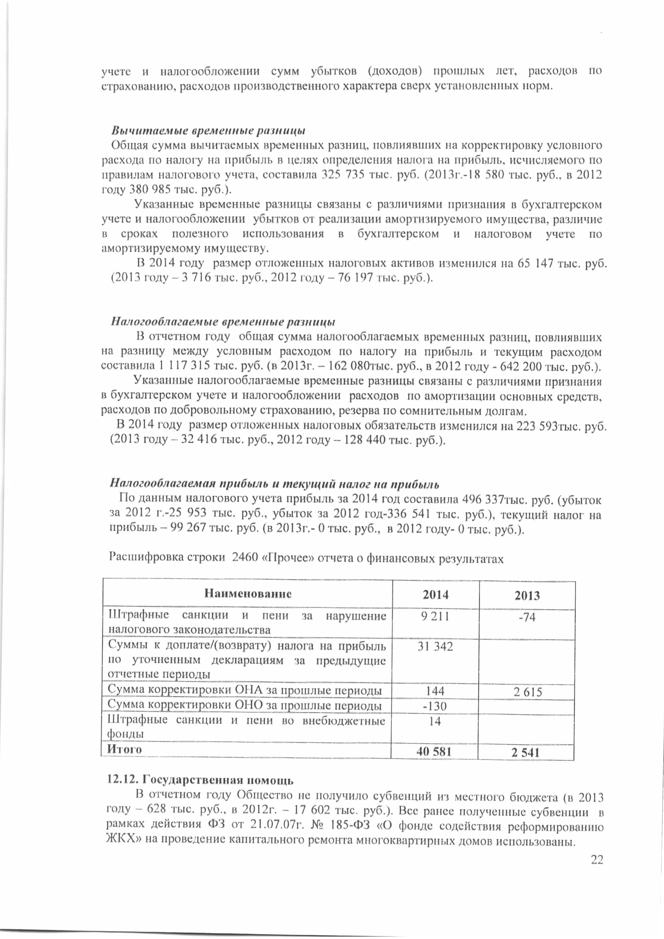
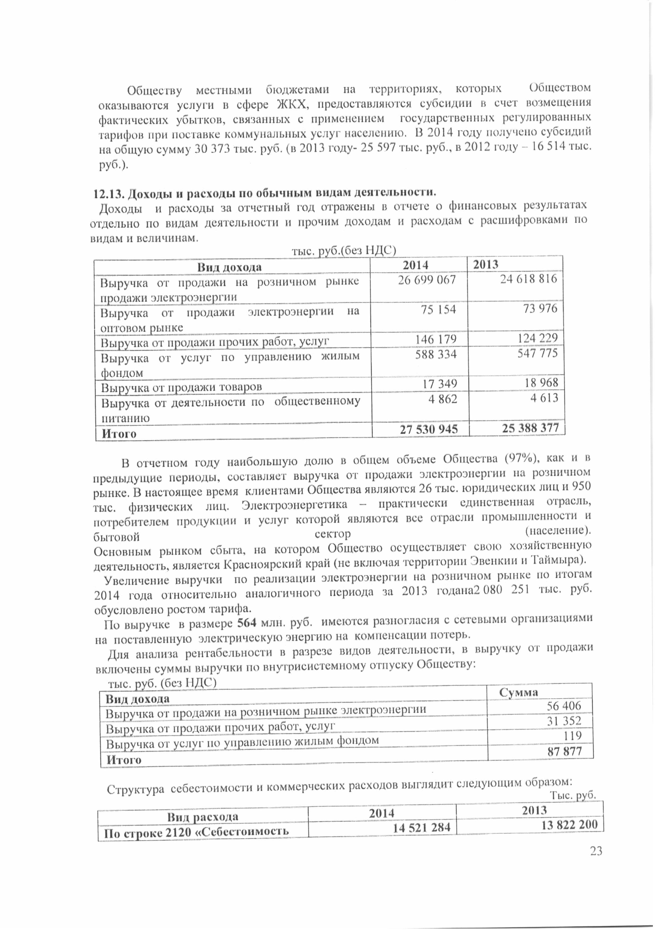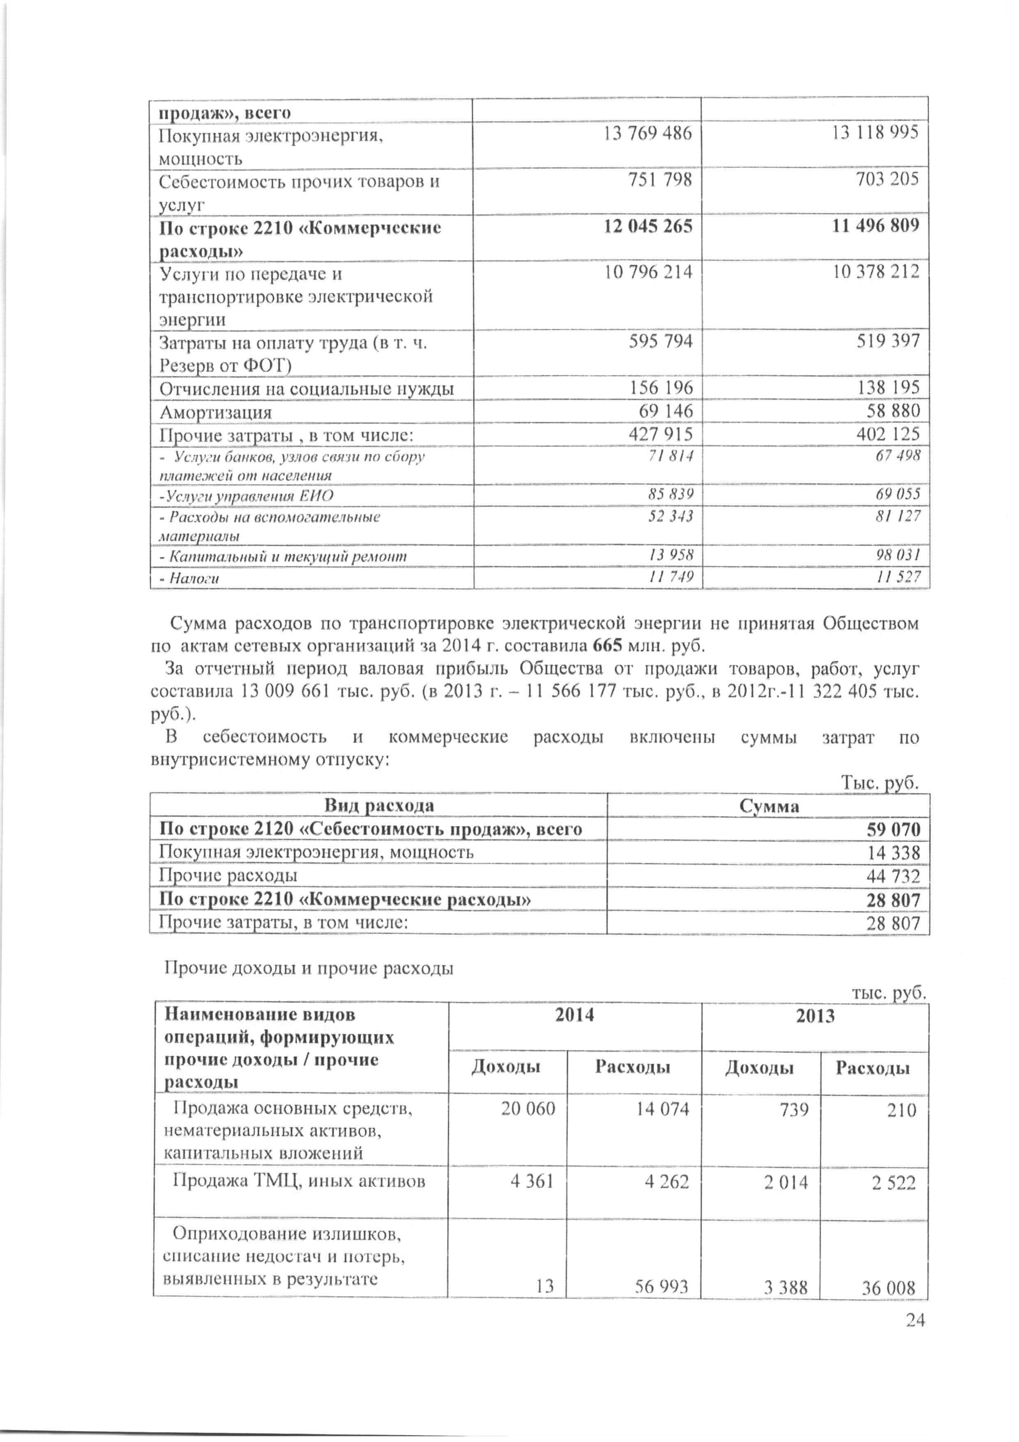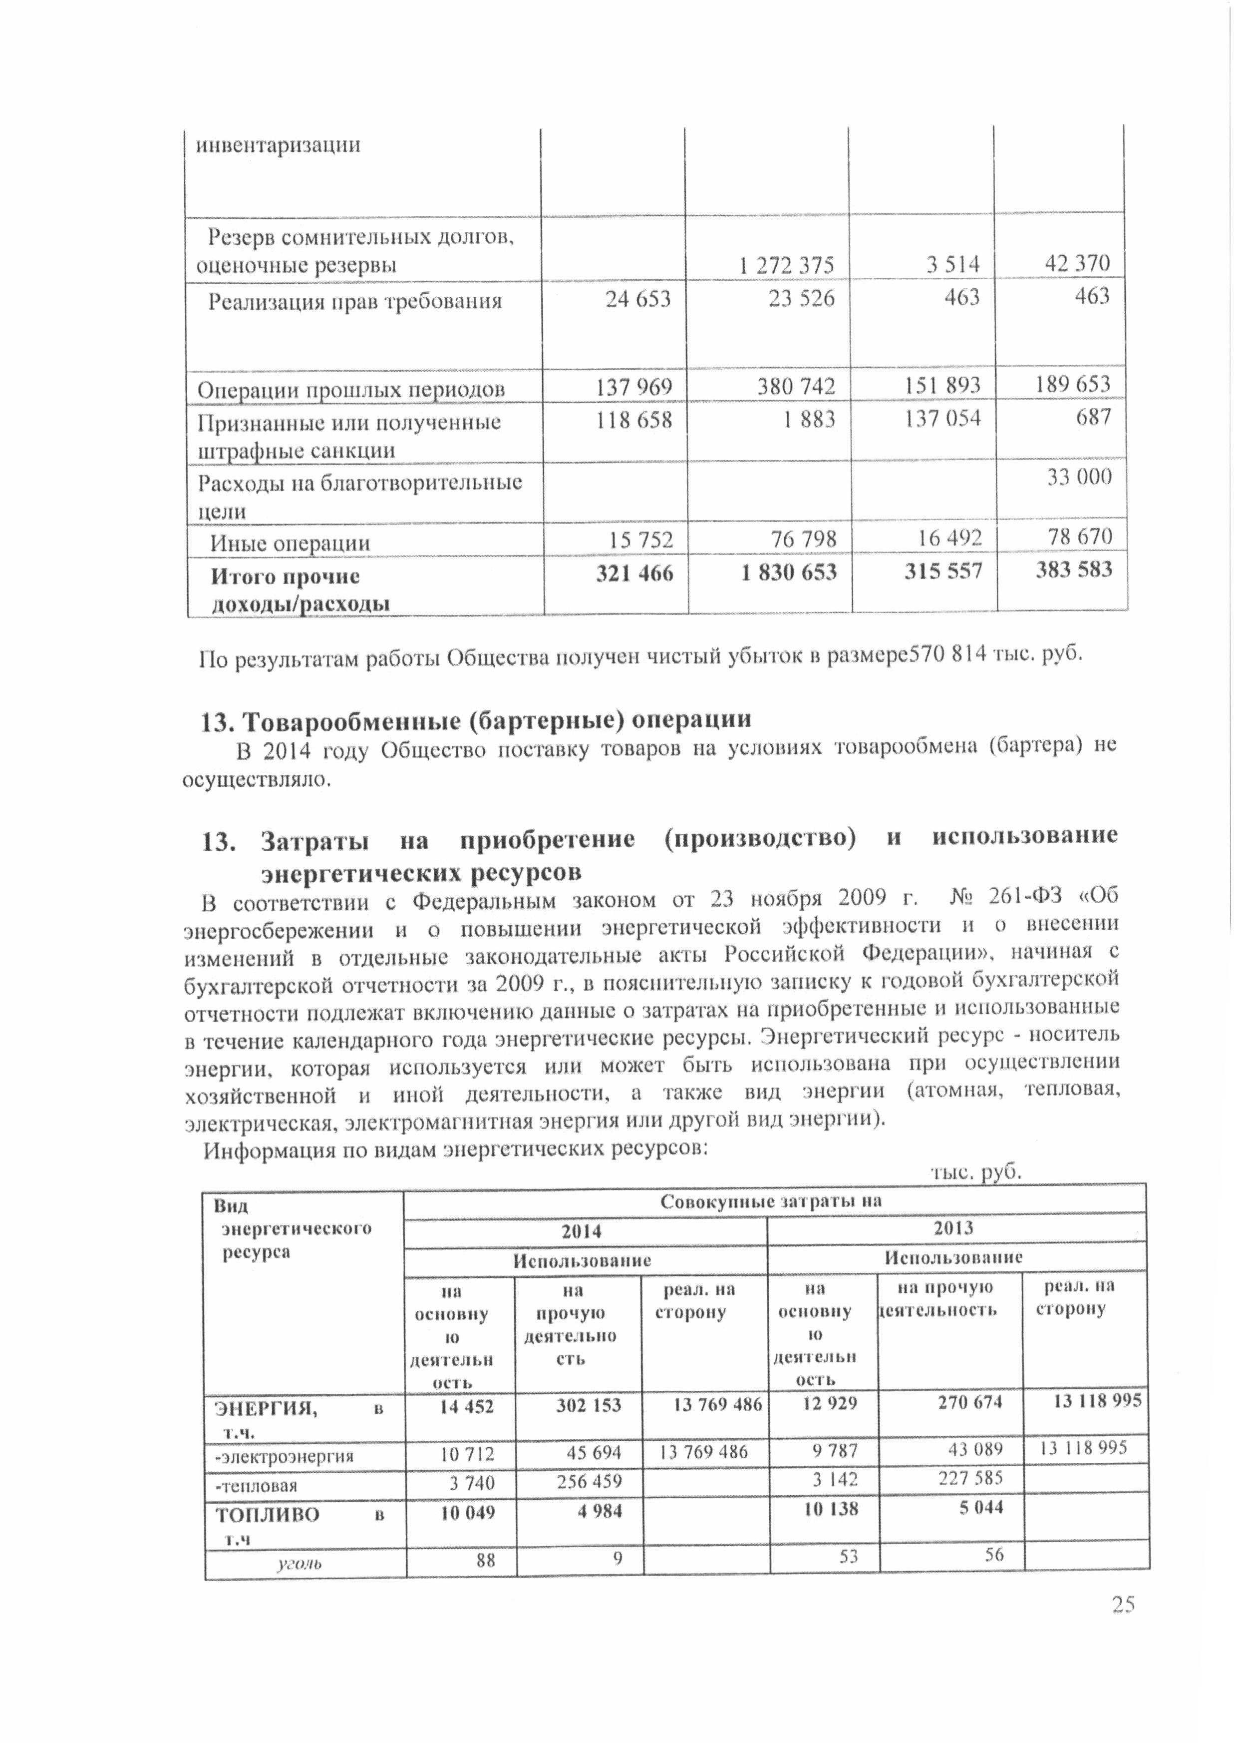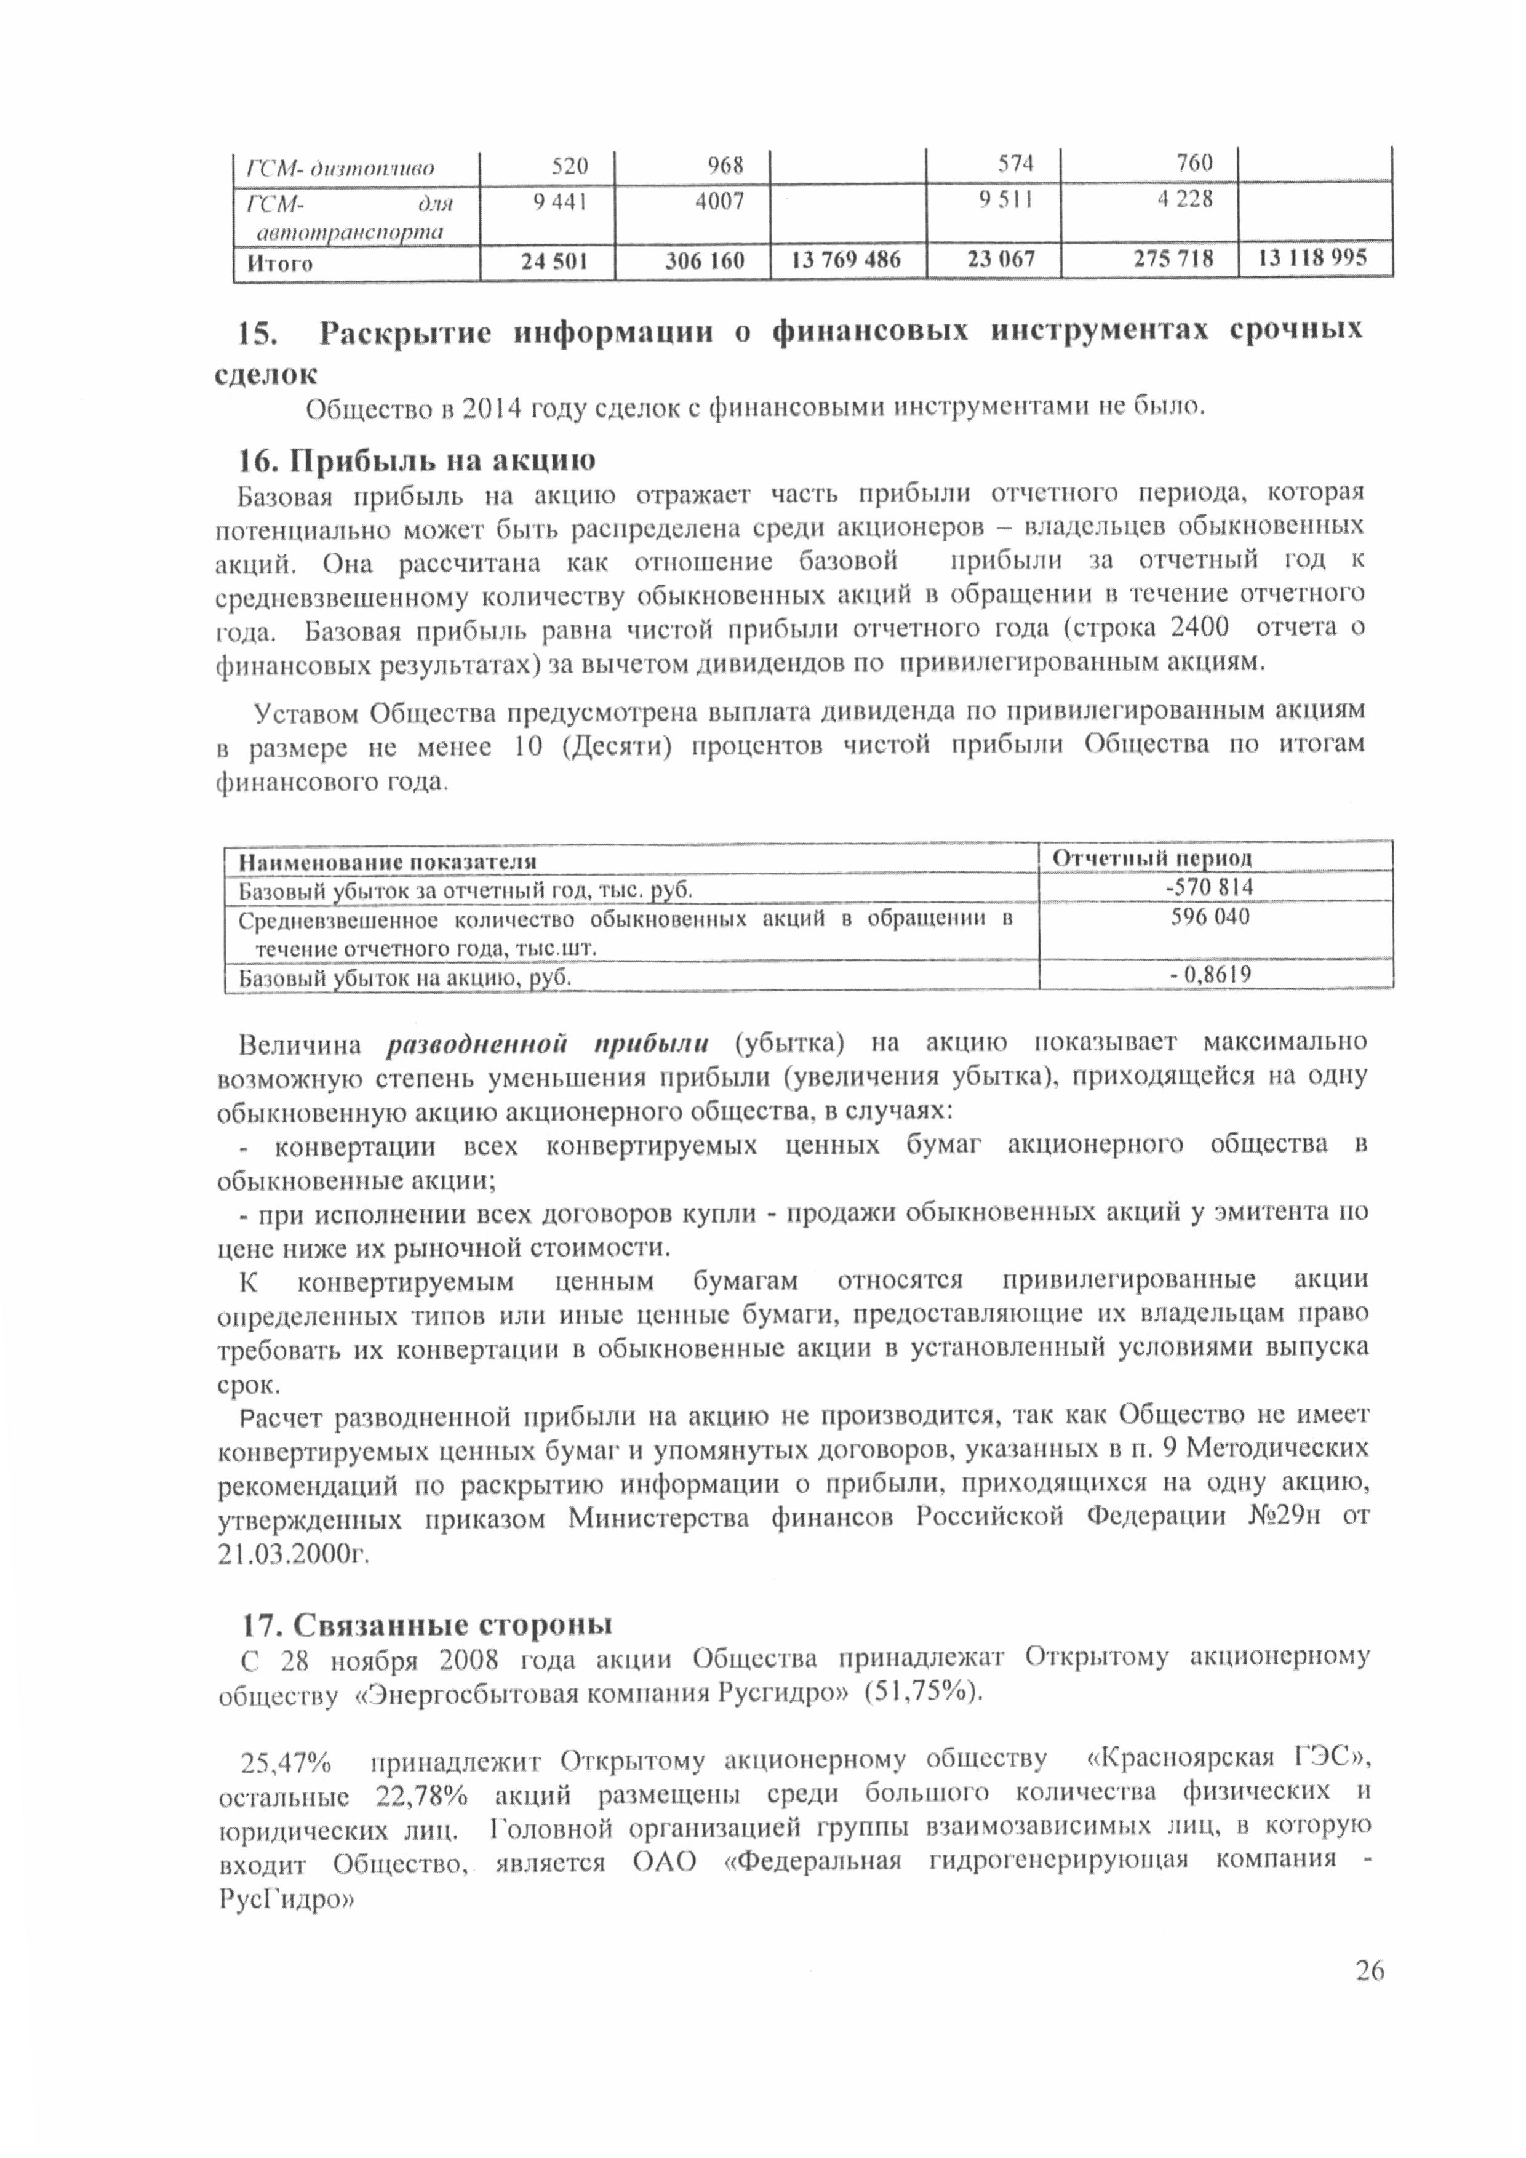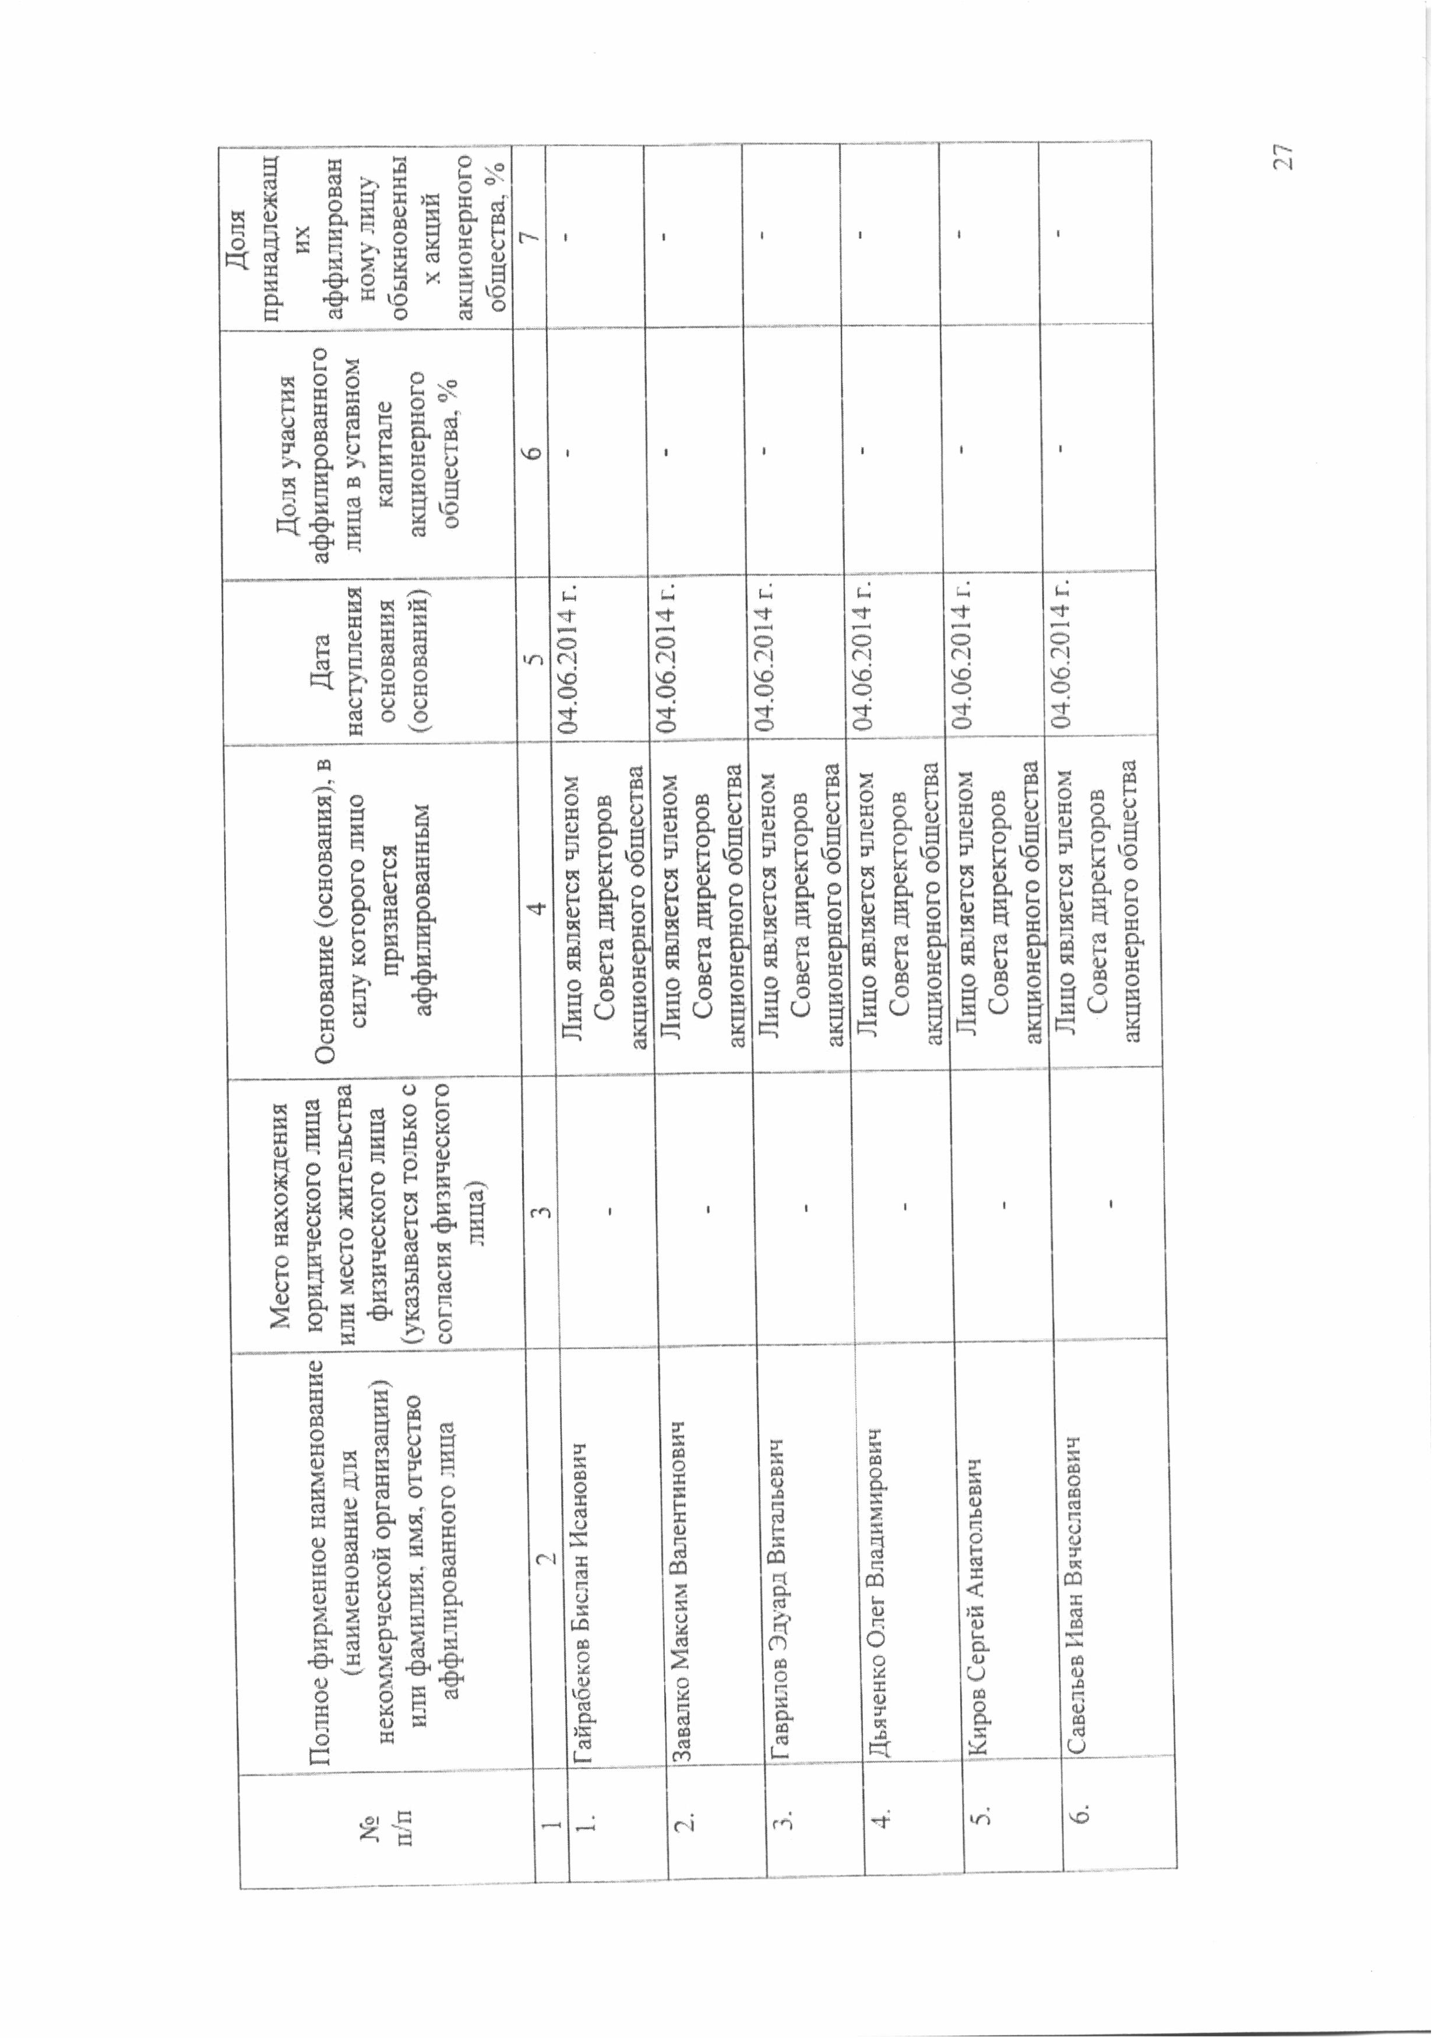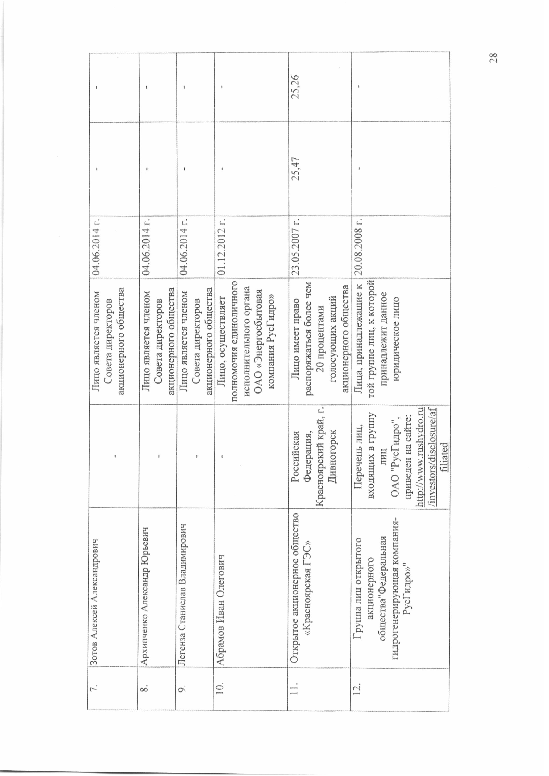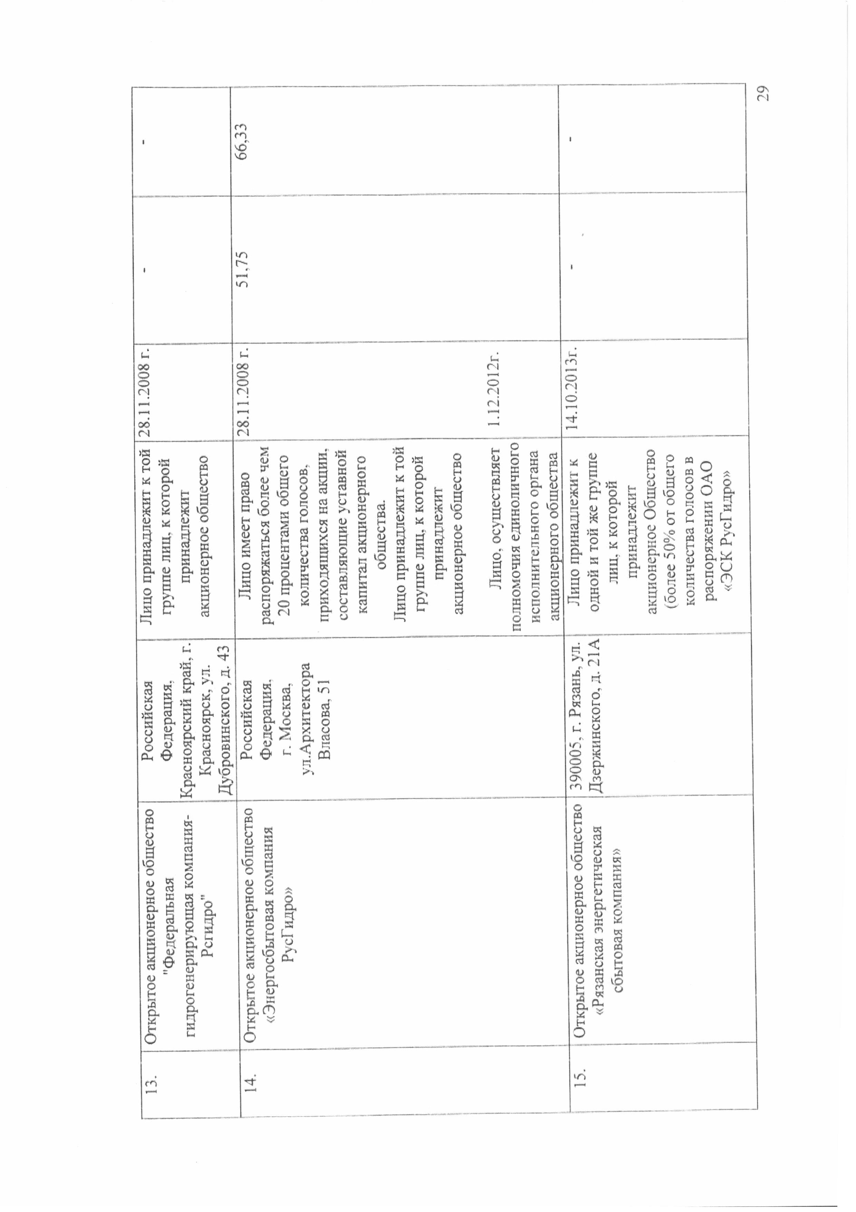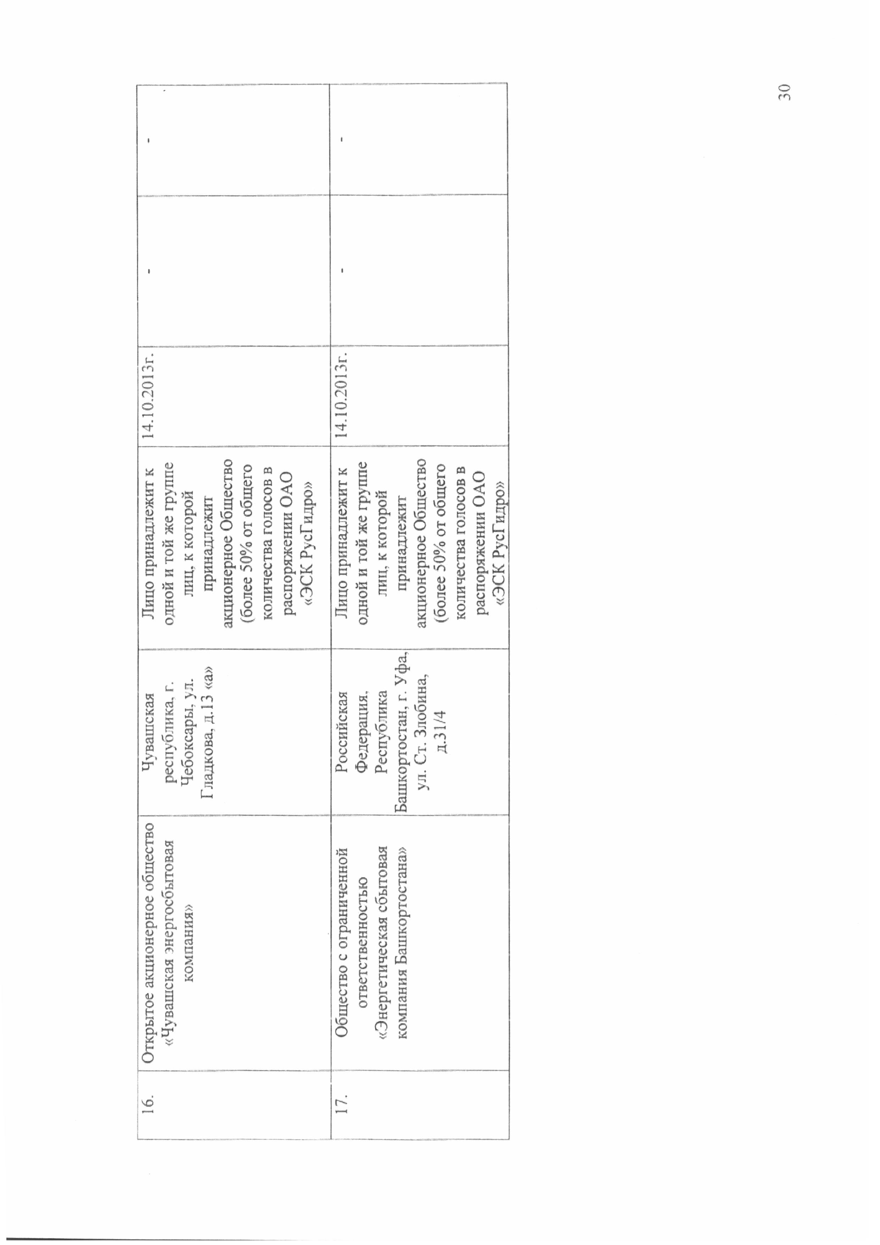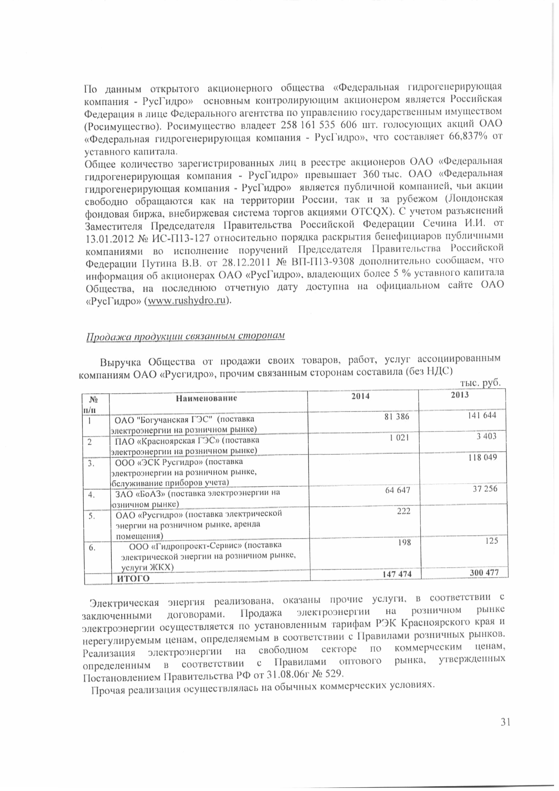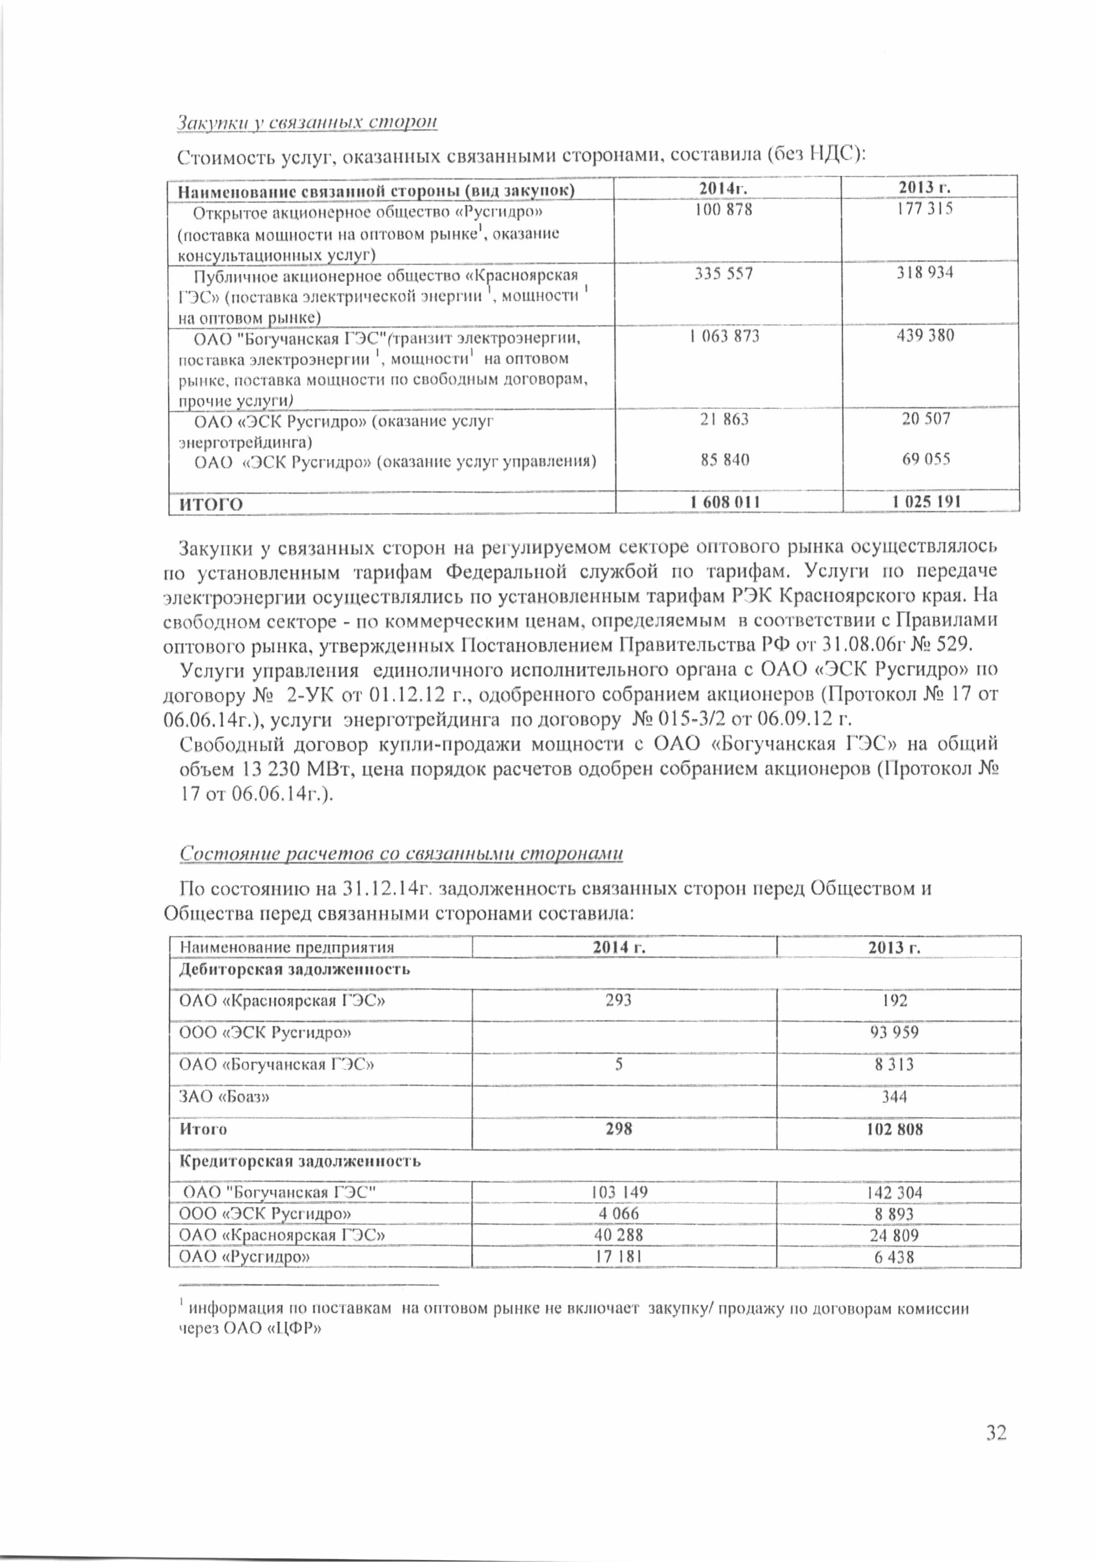
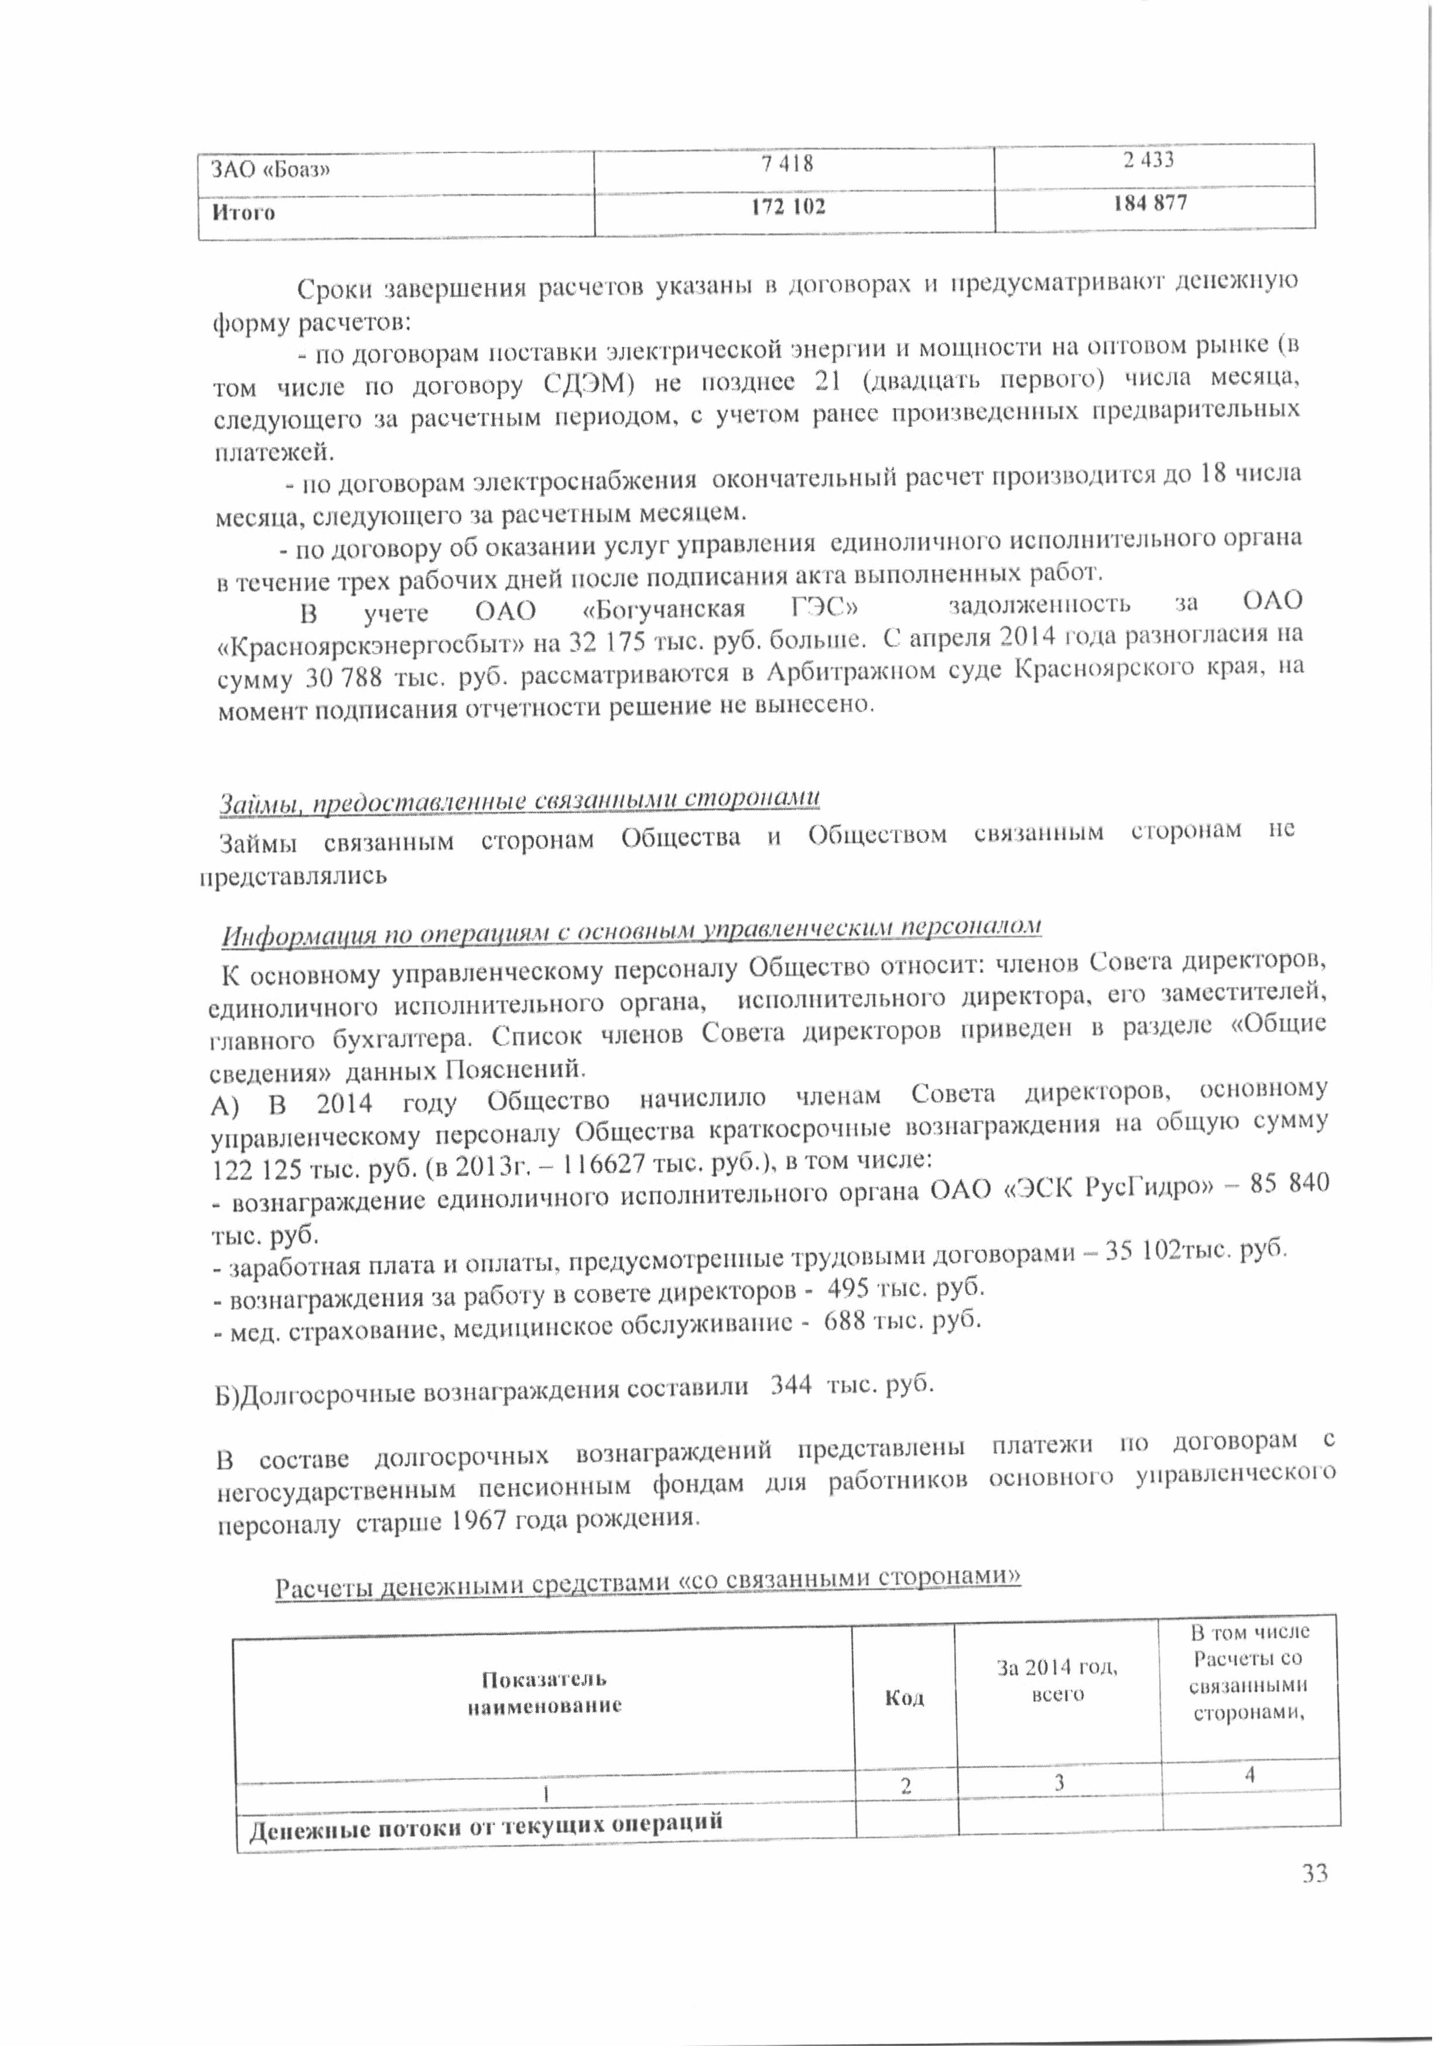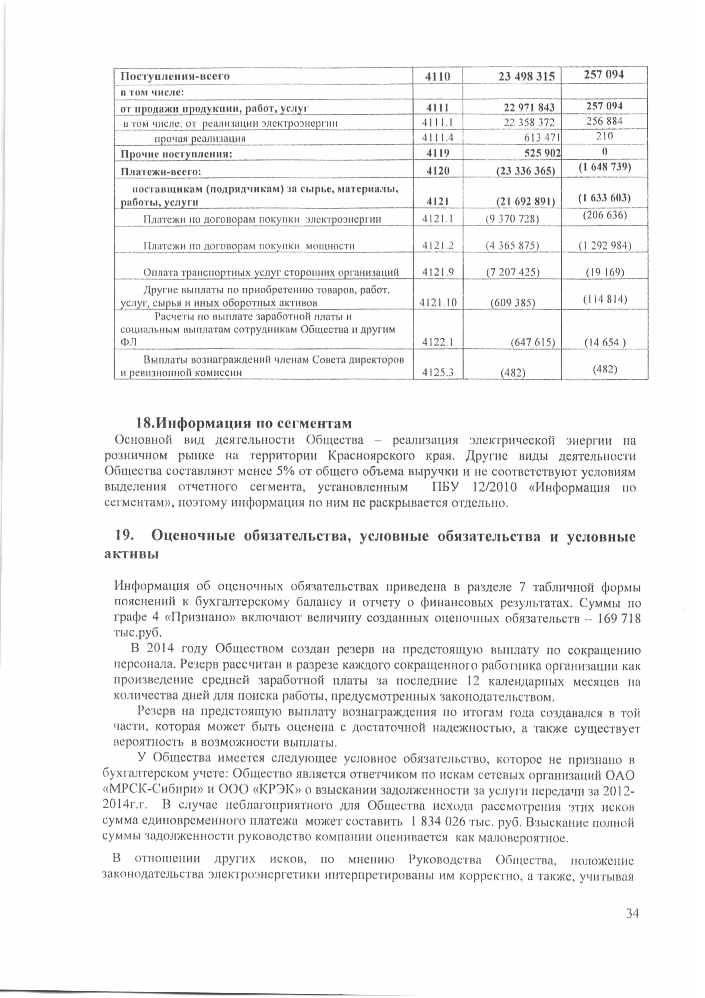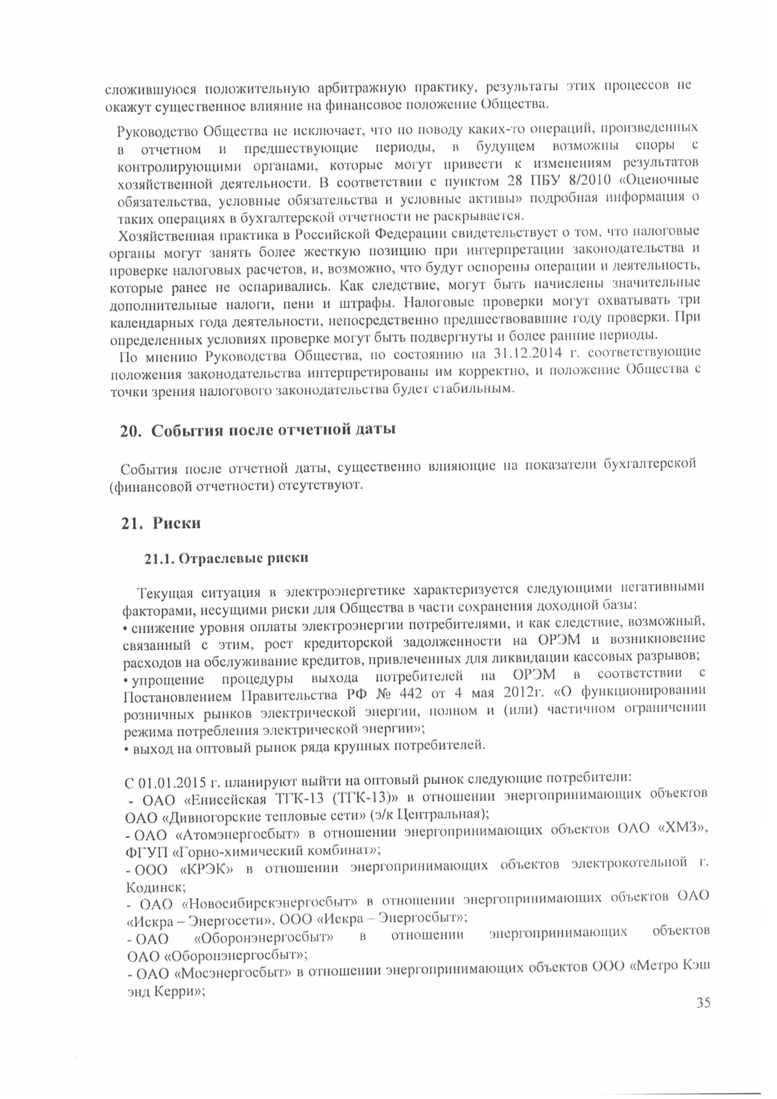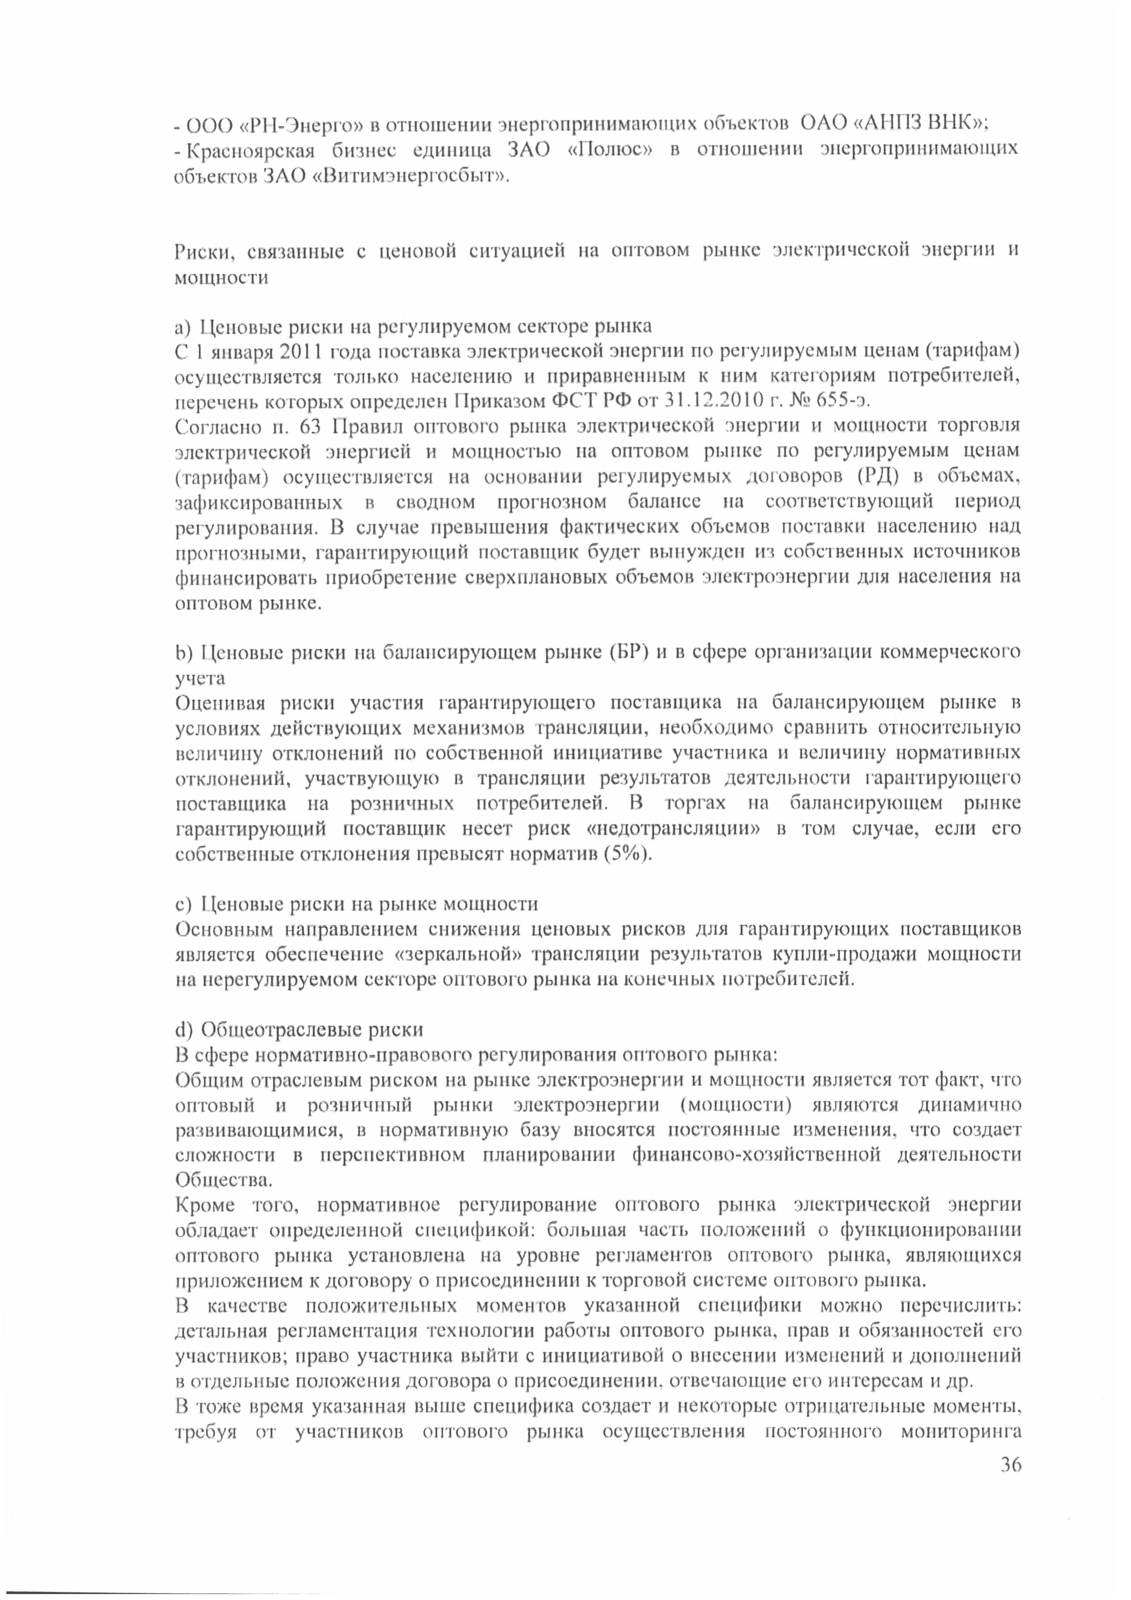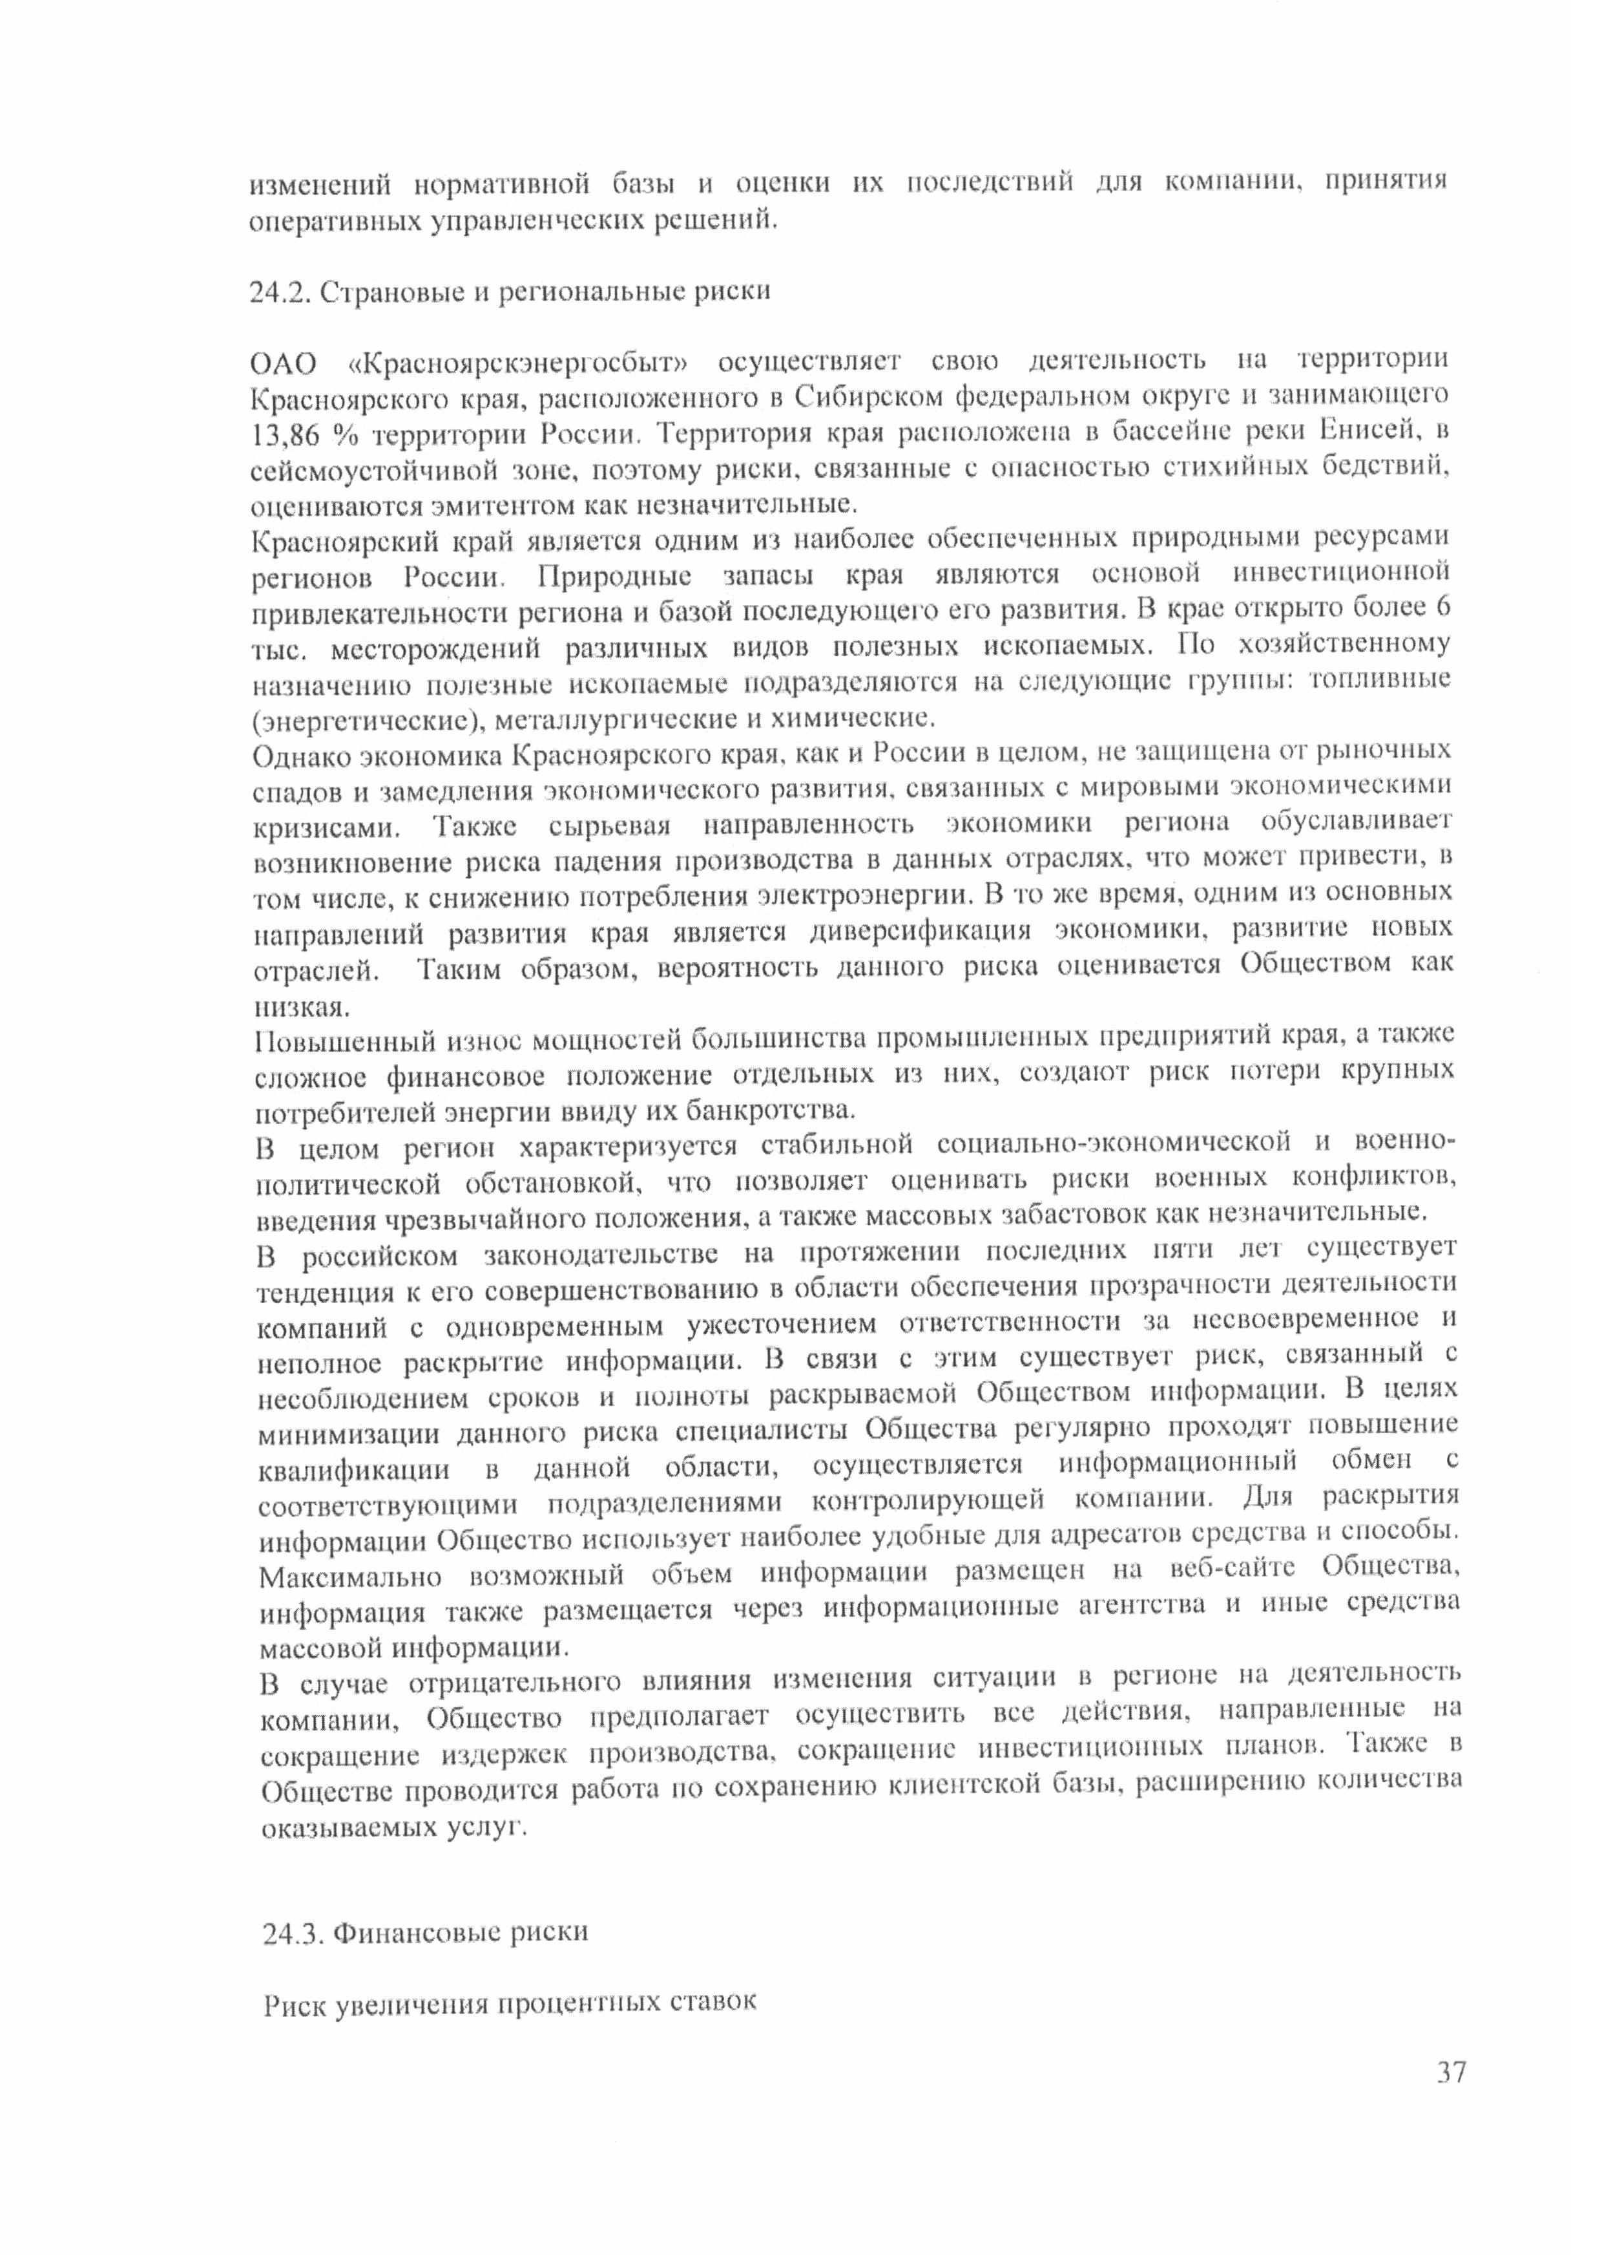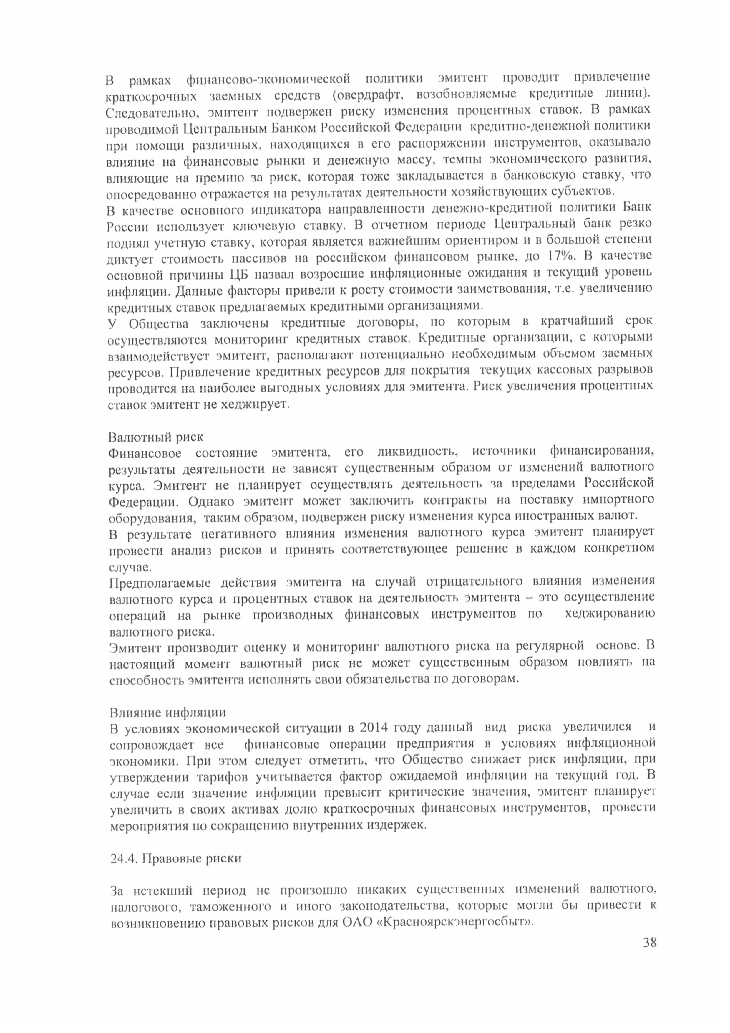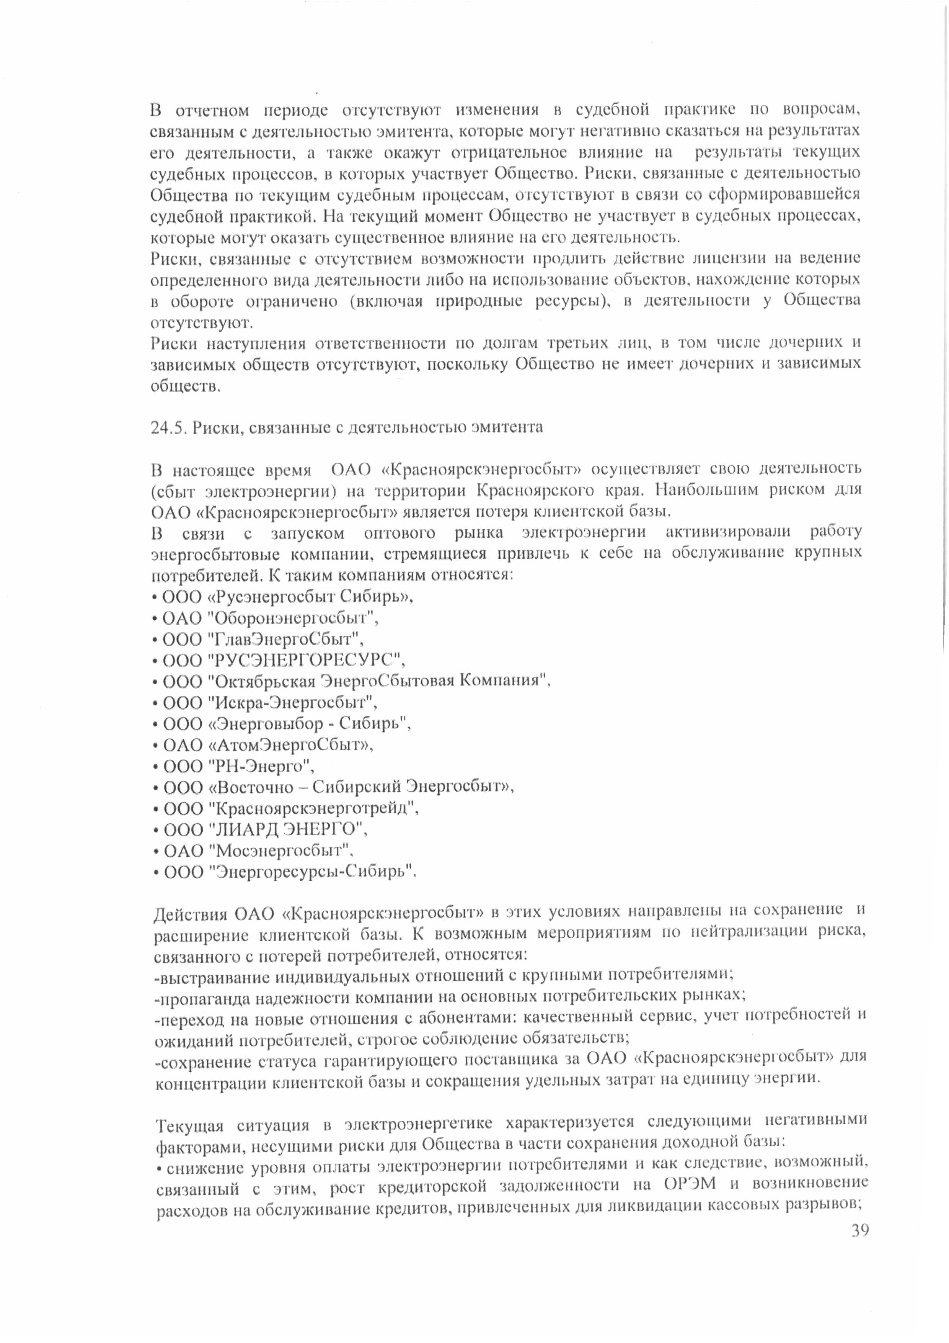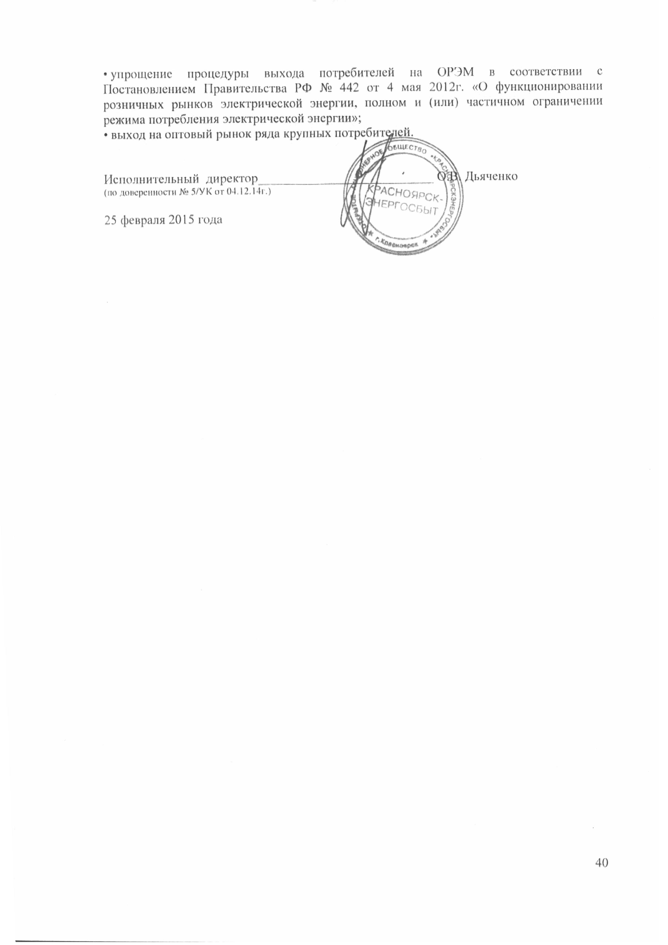
Годовая консолидированная финансовая отчетность по МСФО или иным международно признанным стандартам за 2014г.
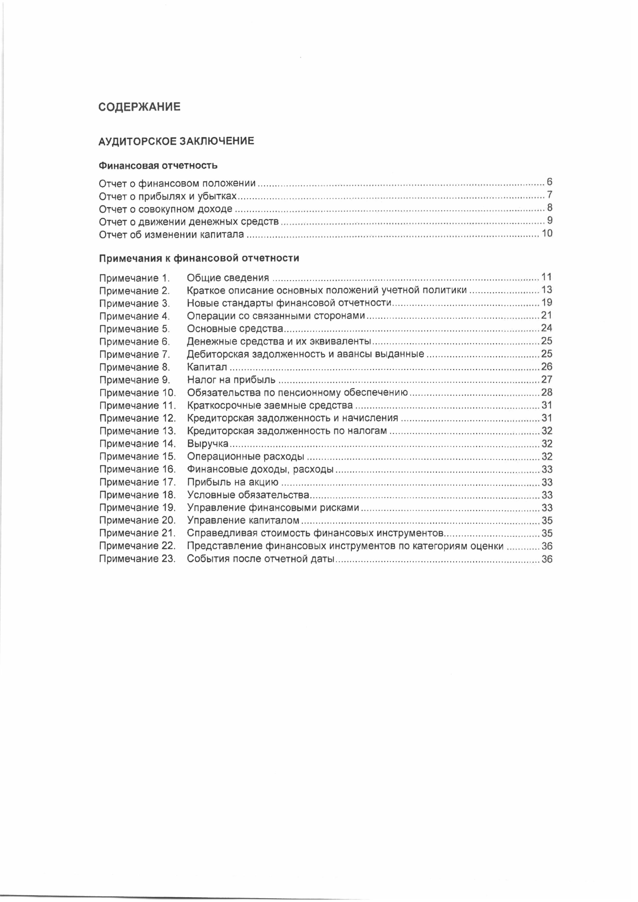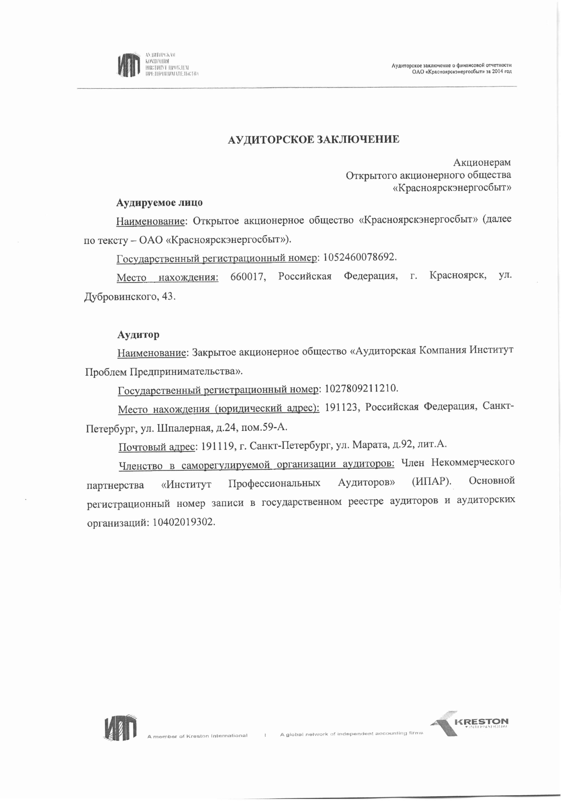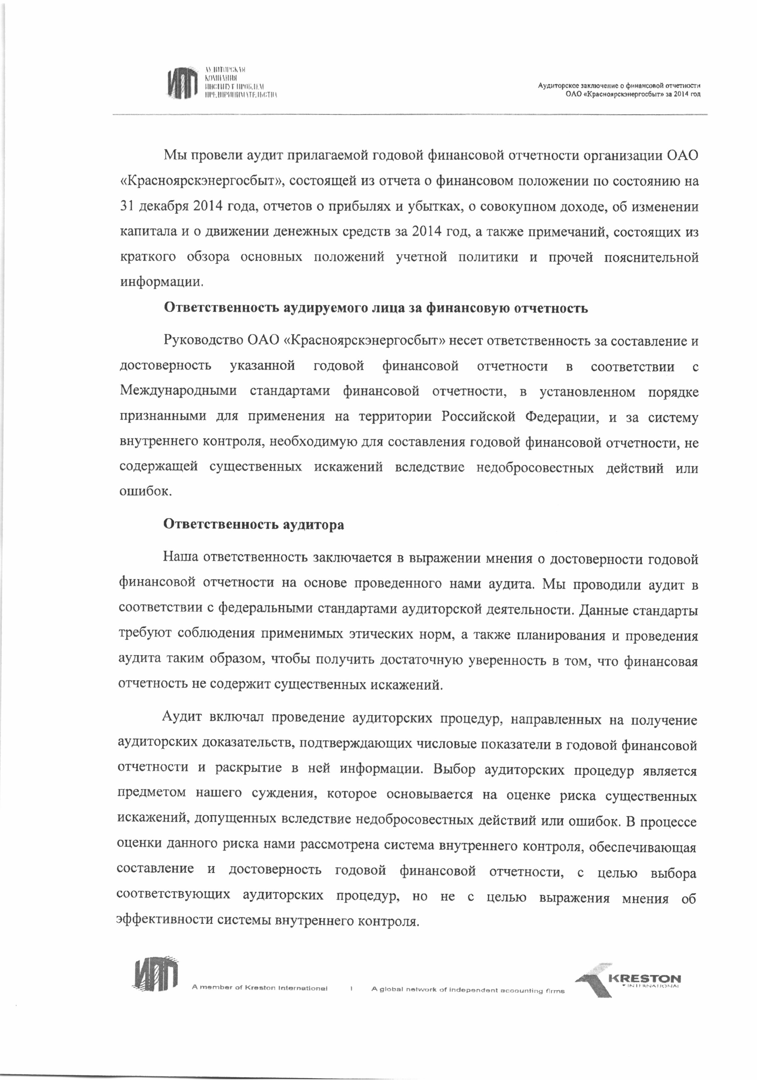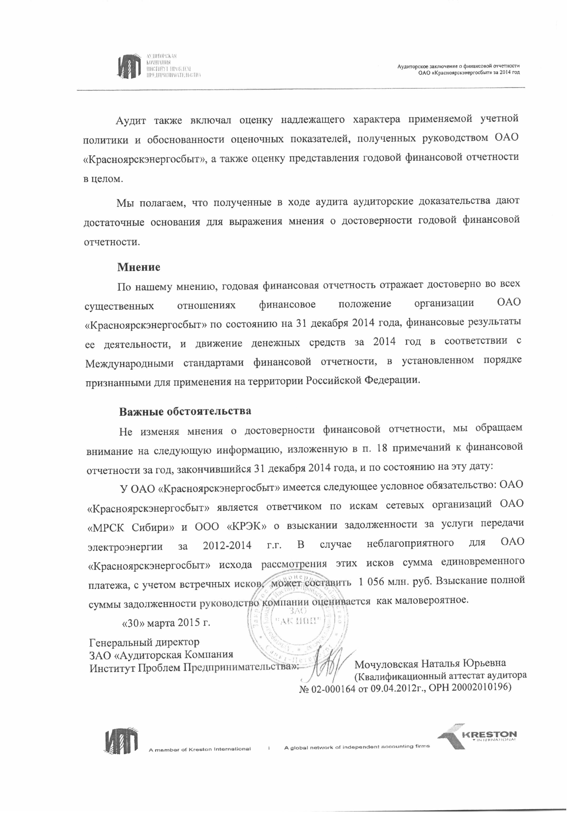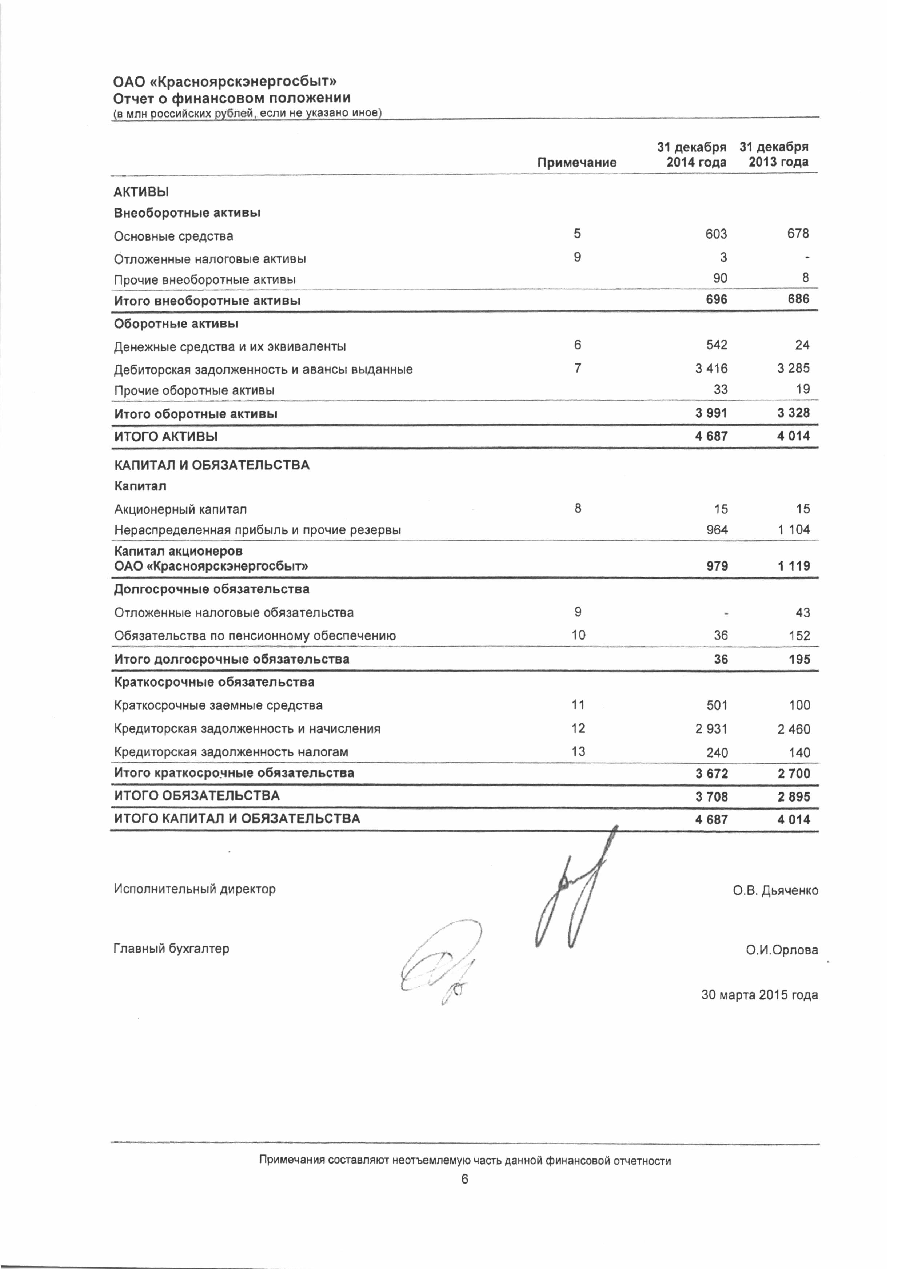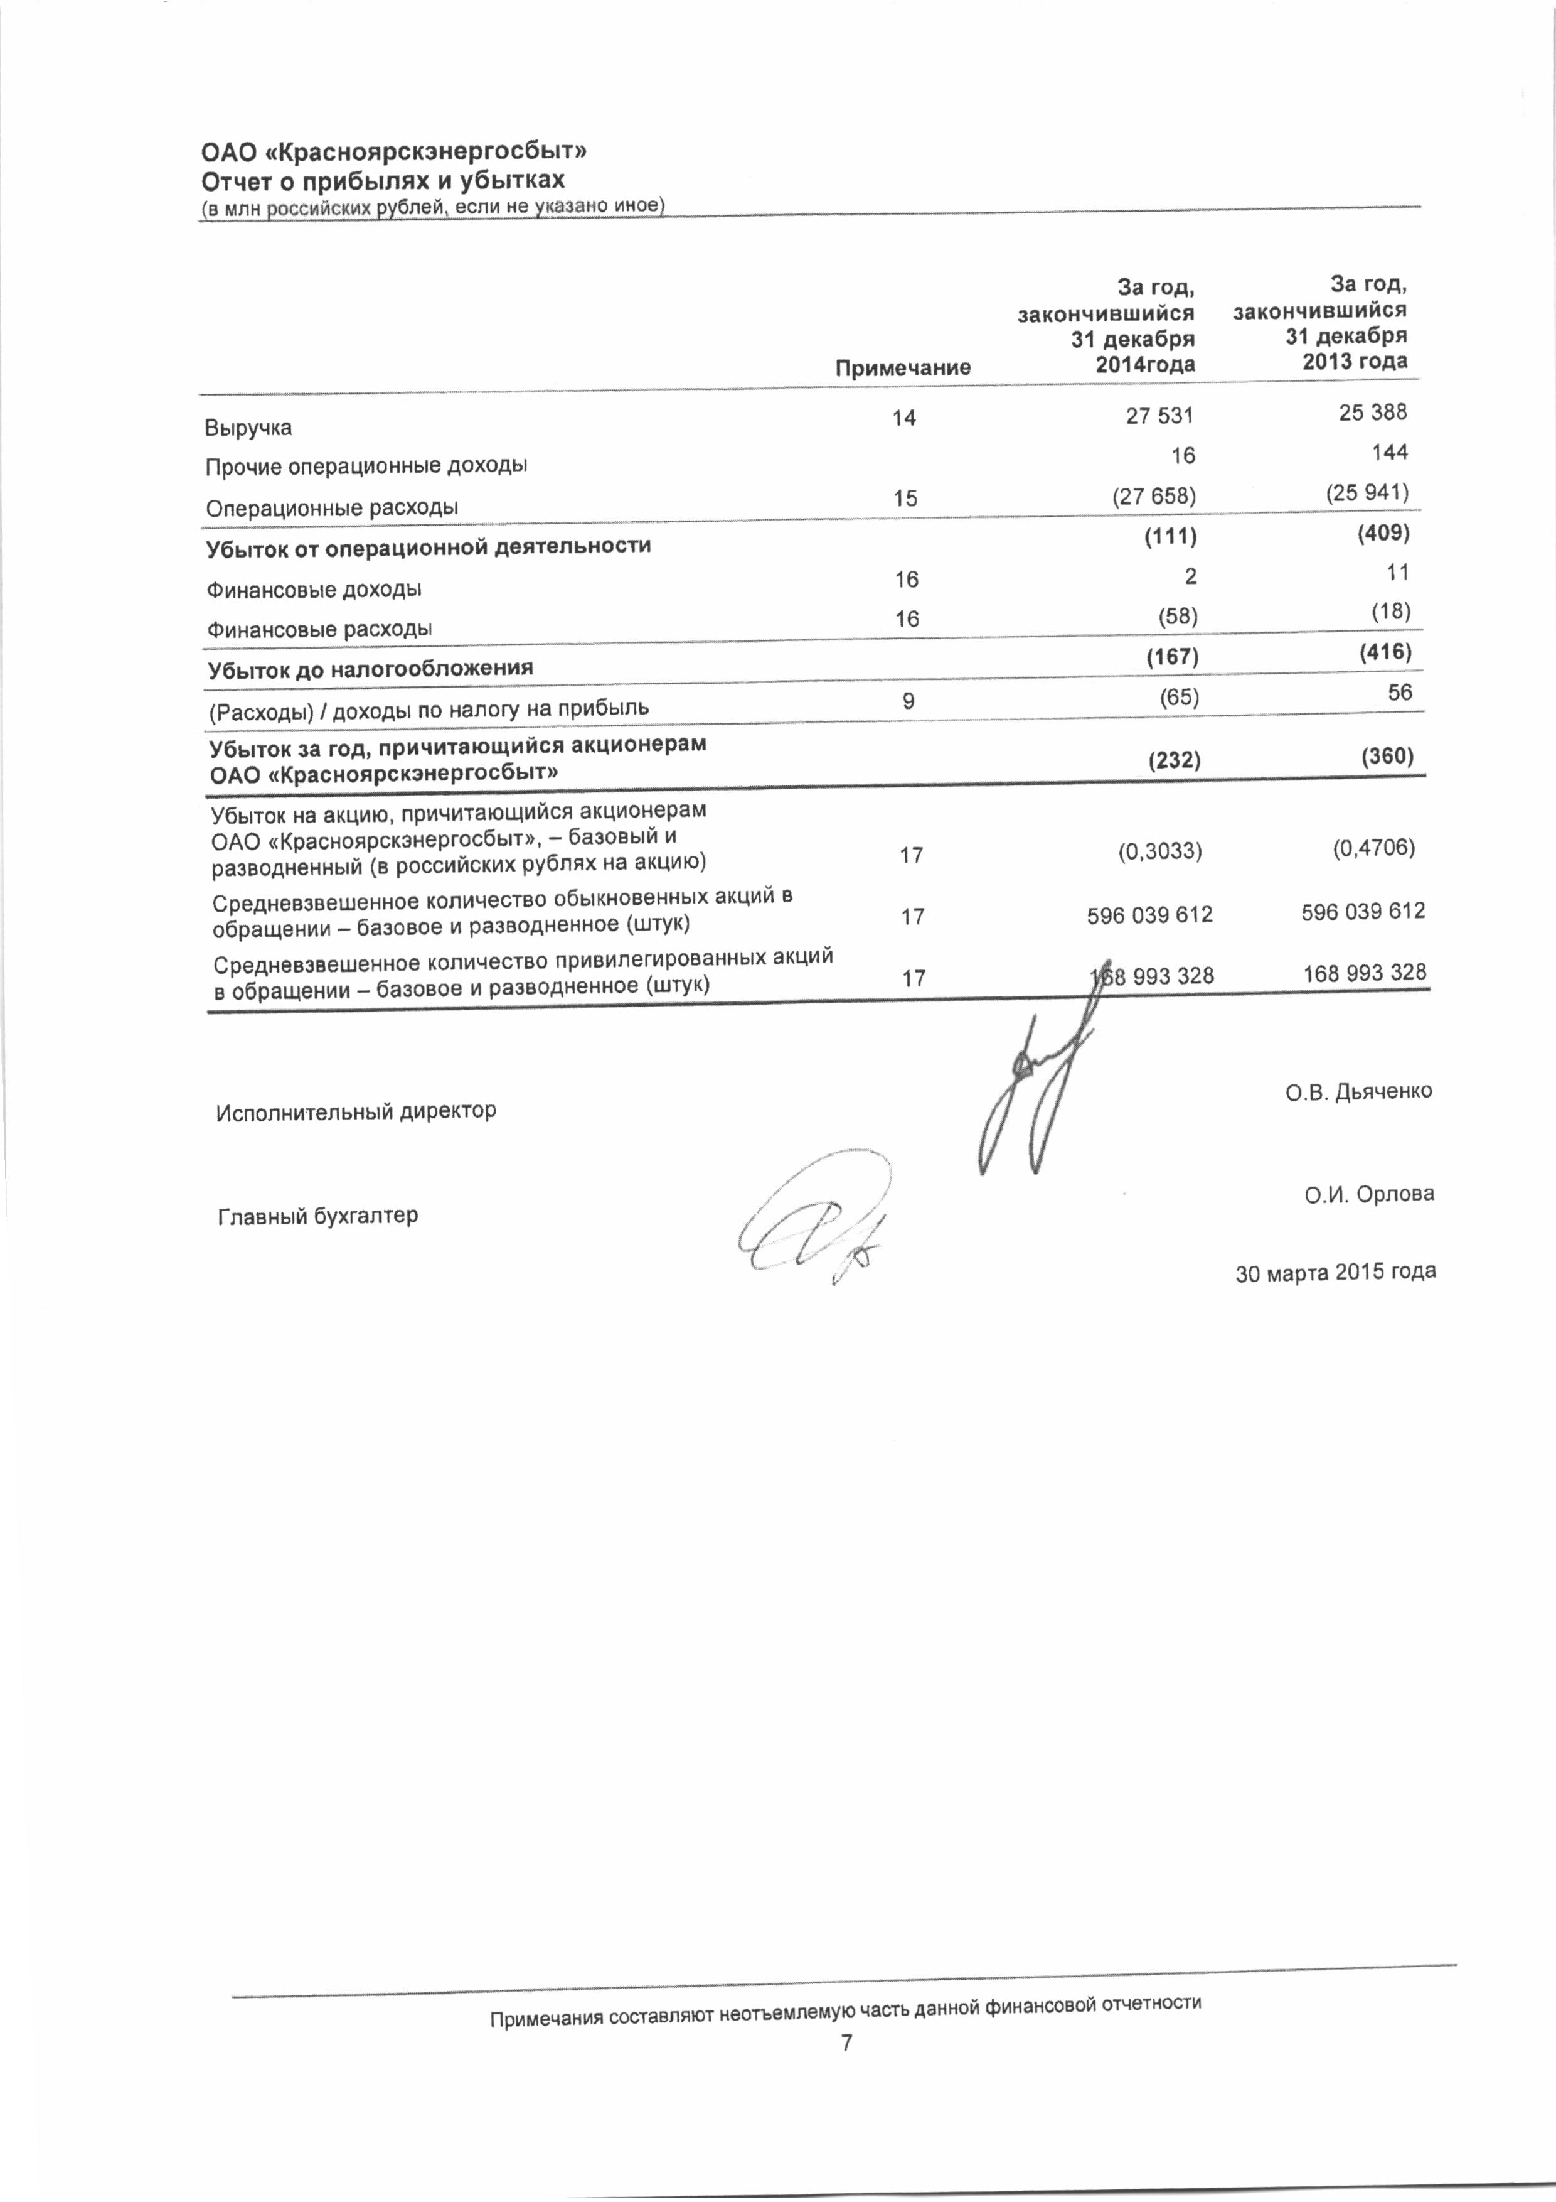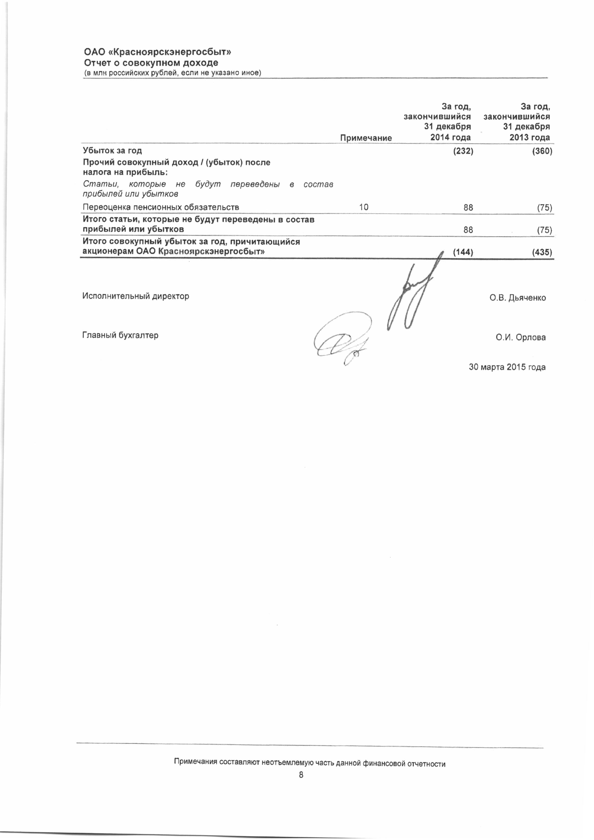
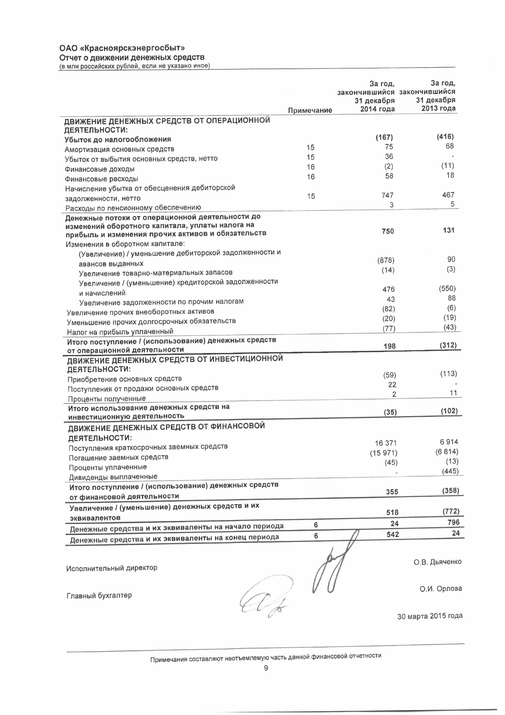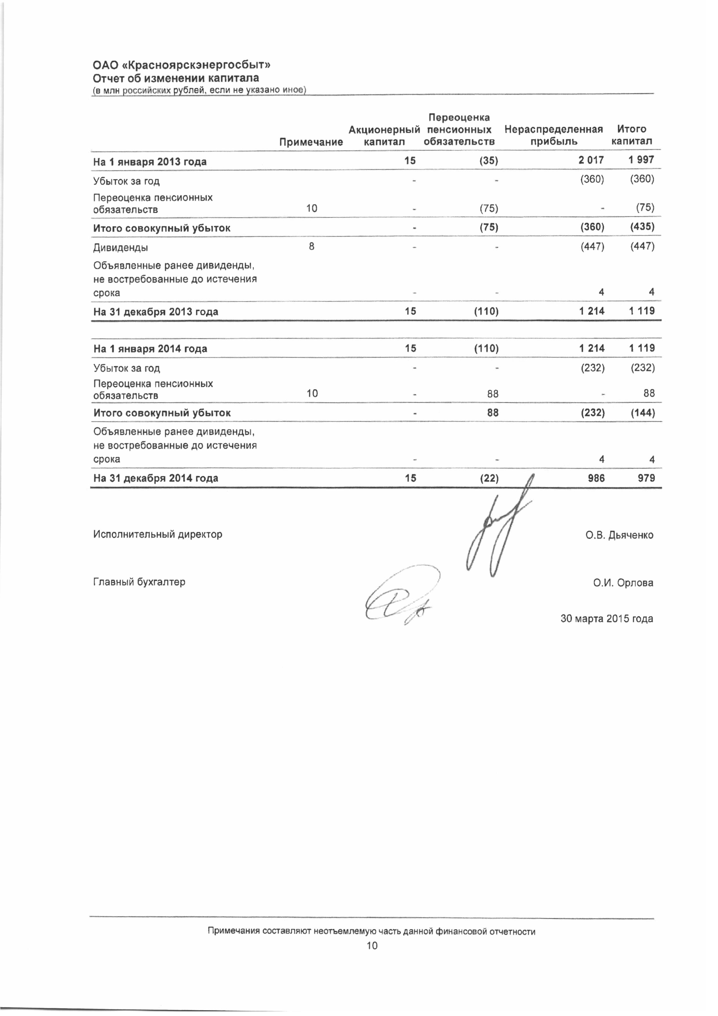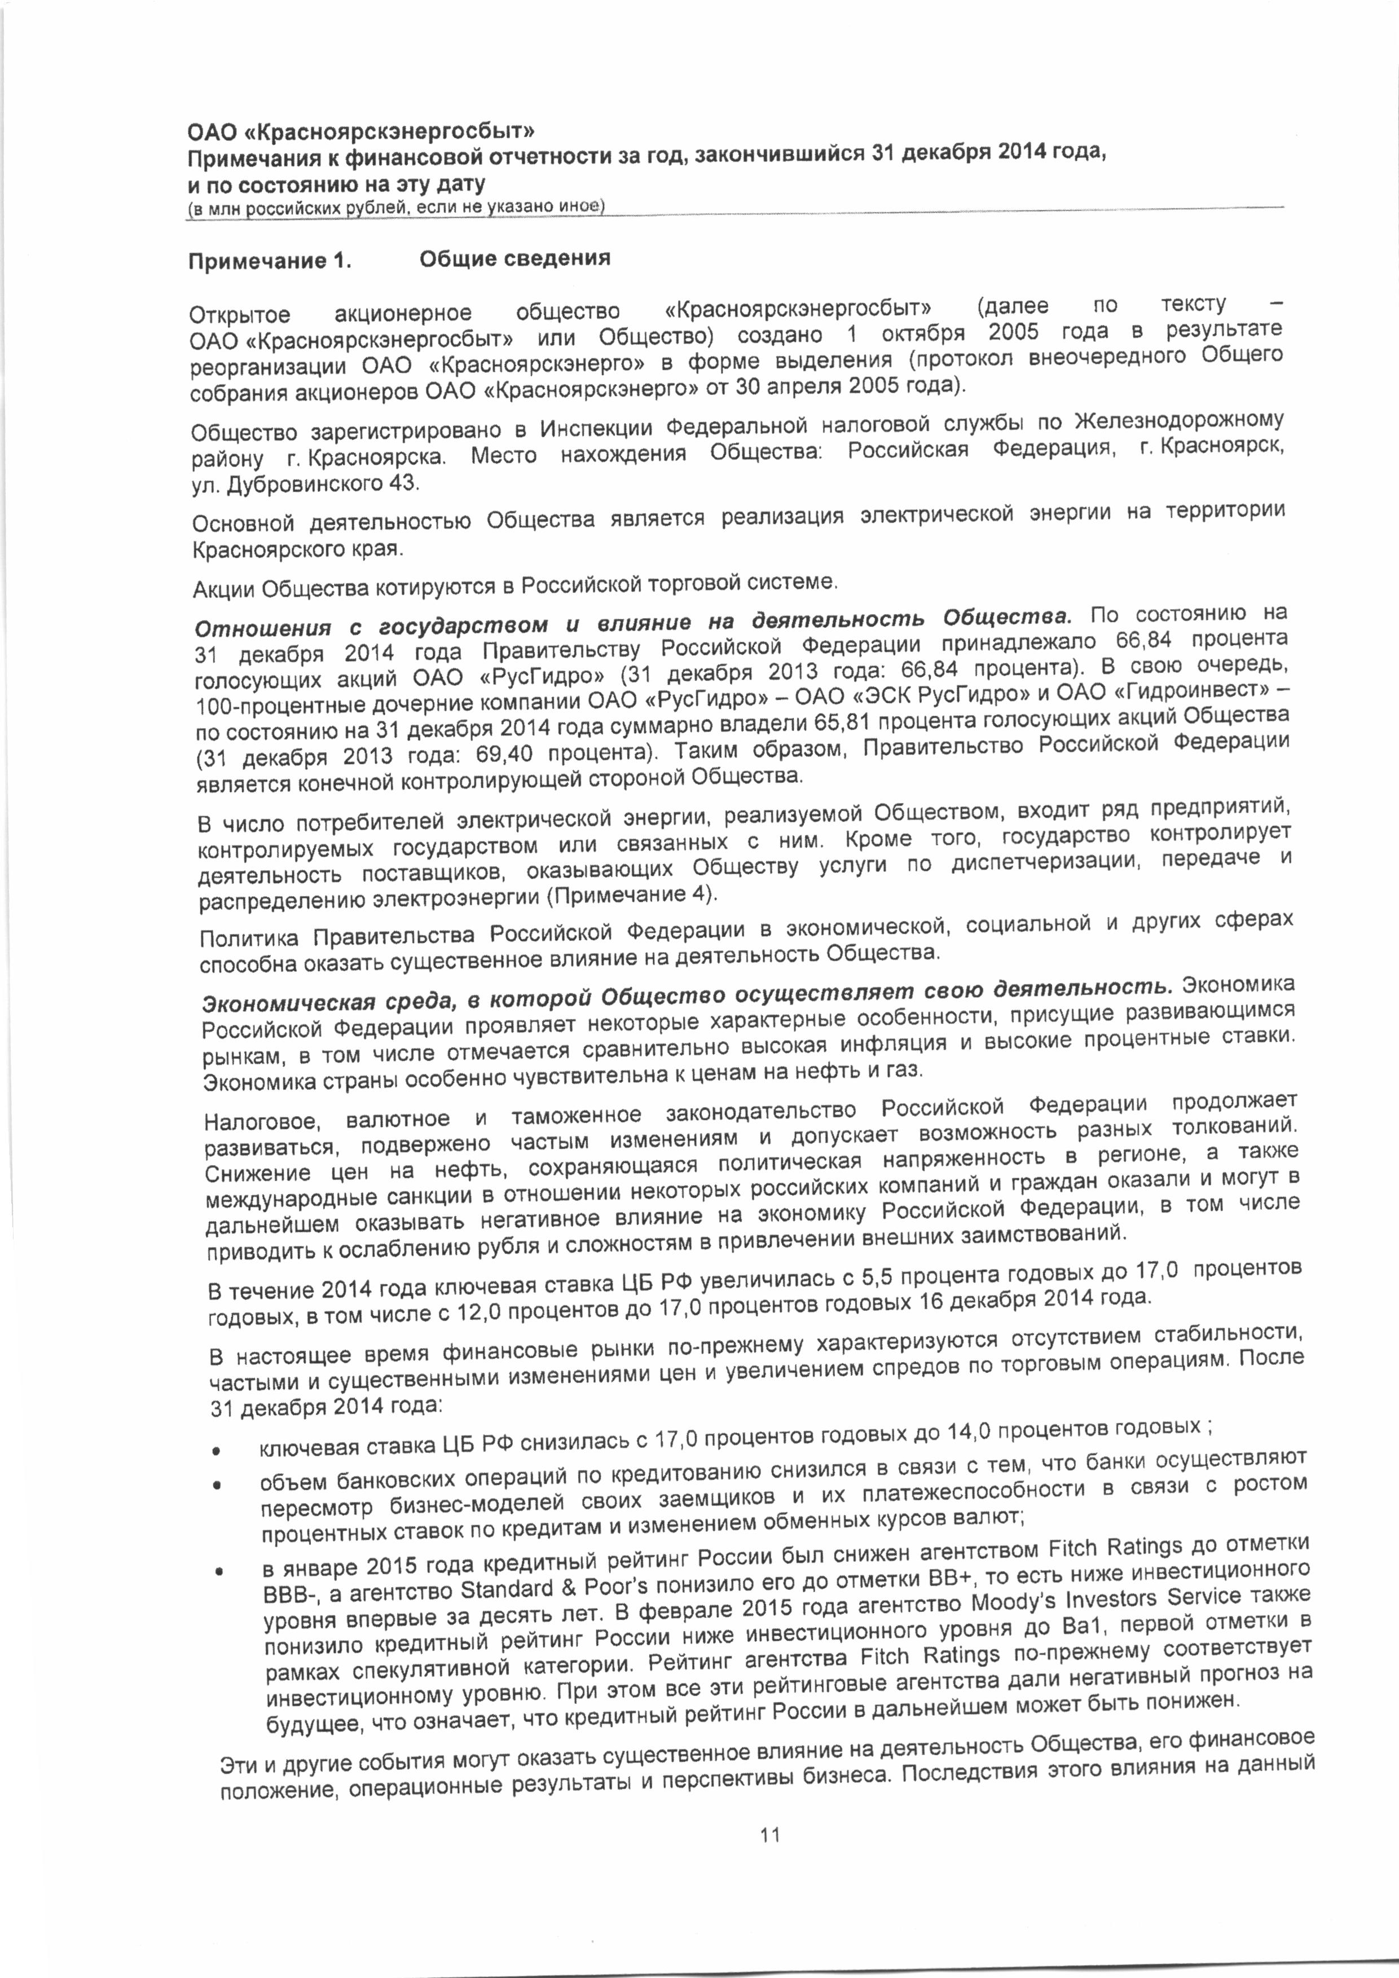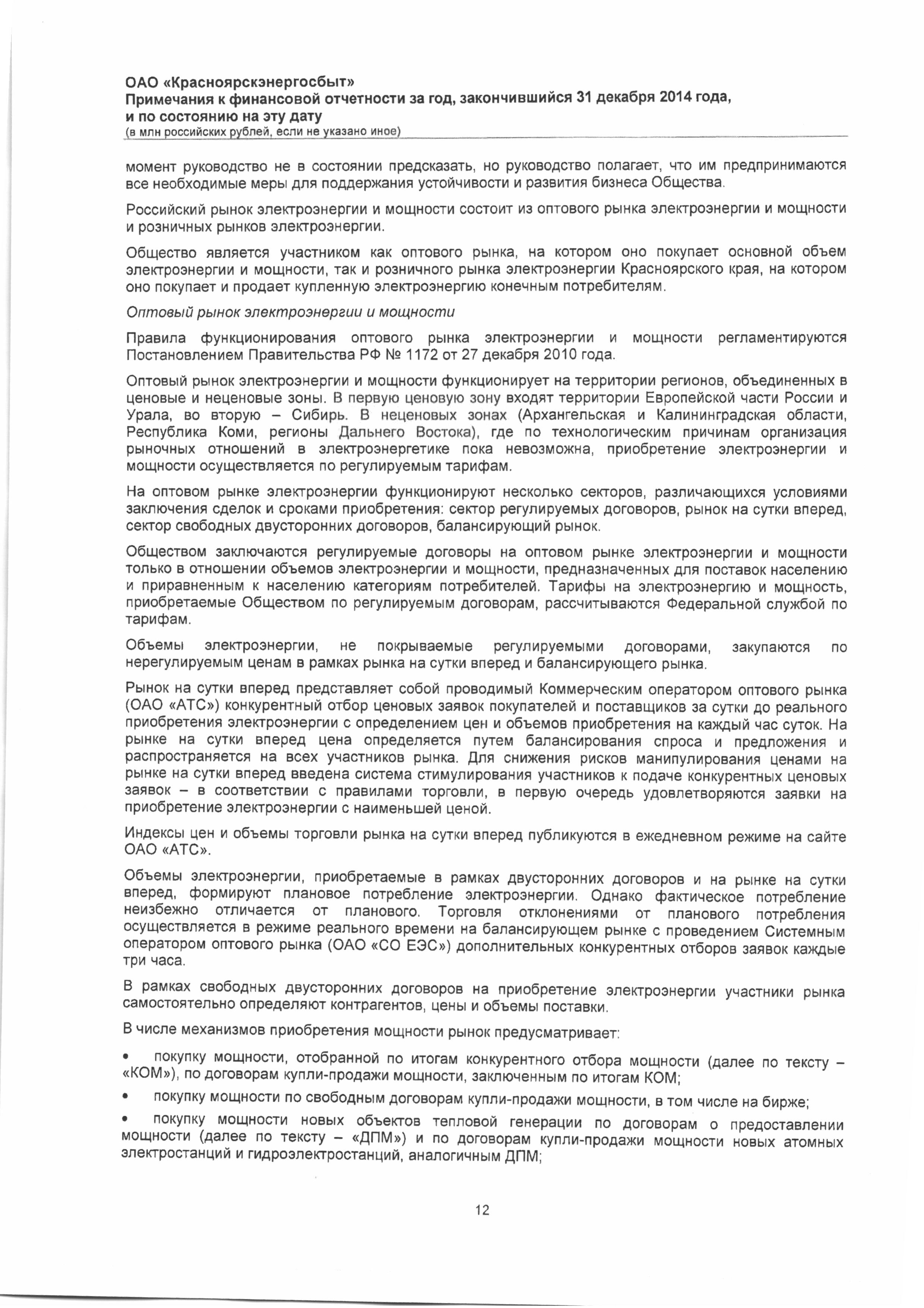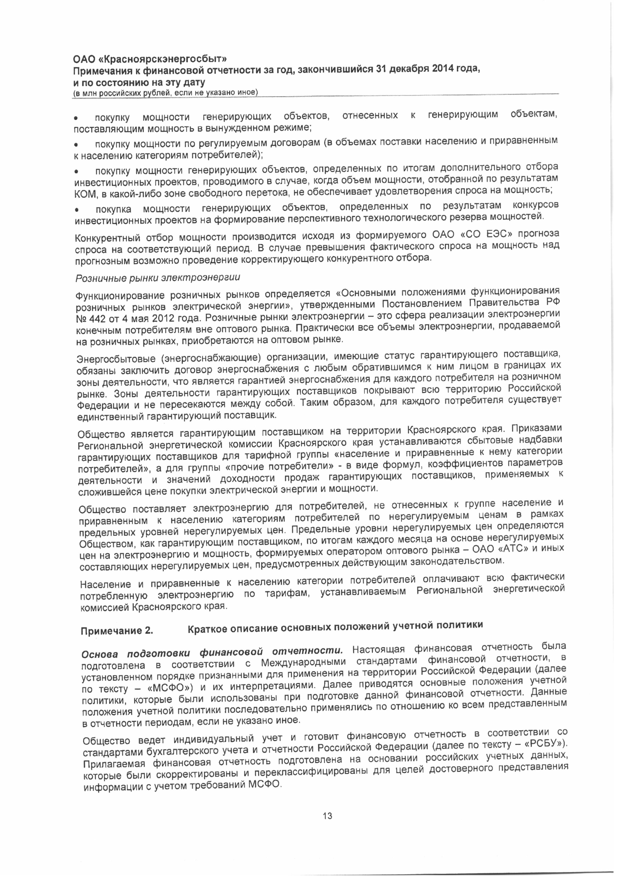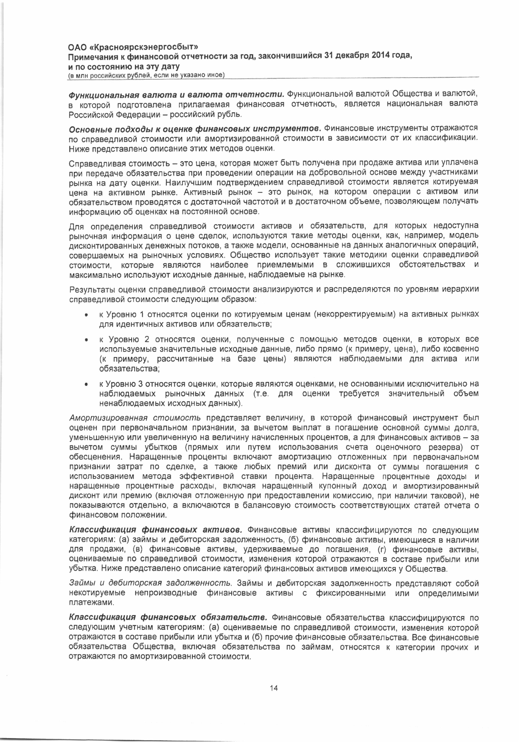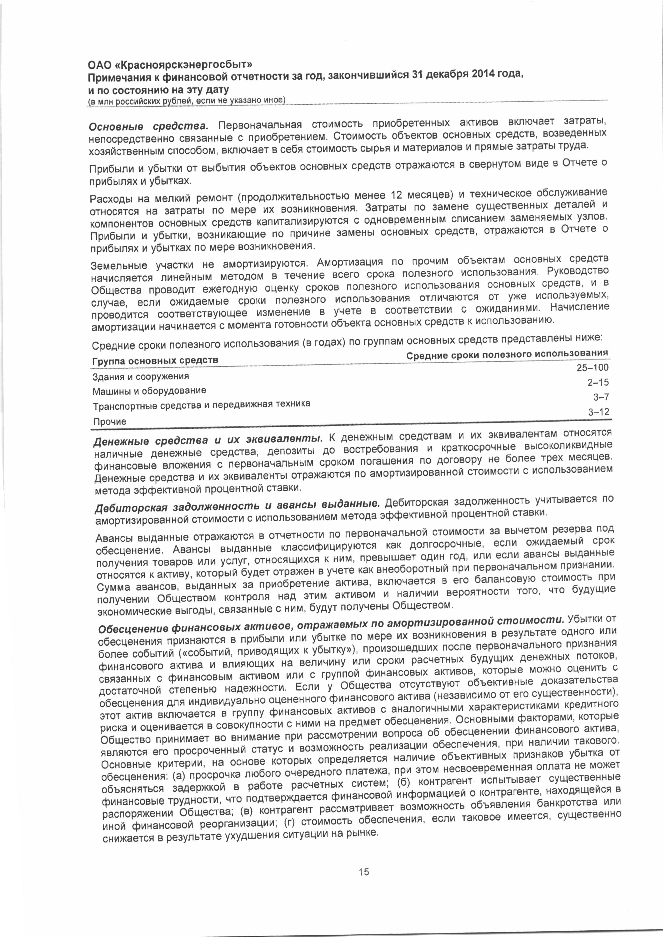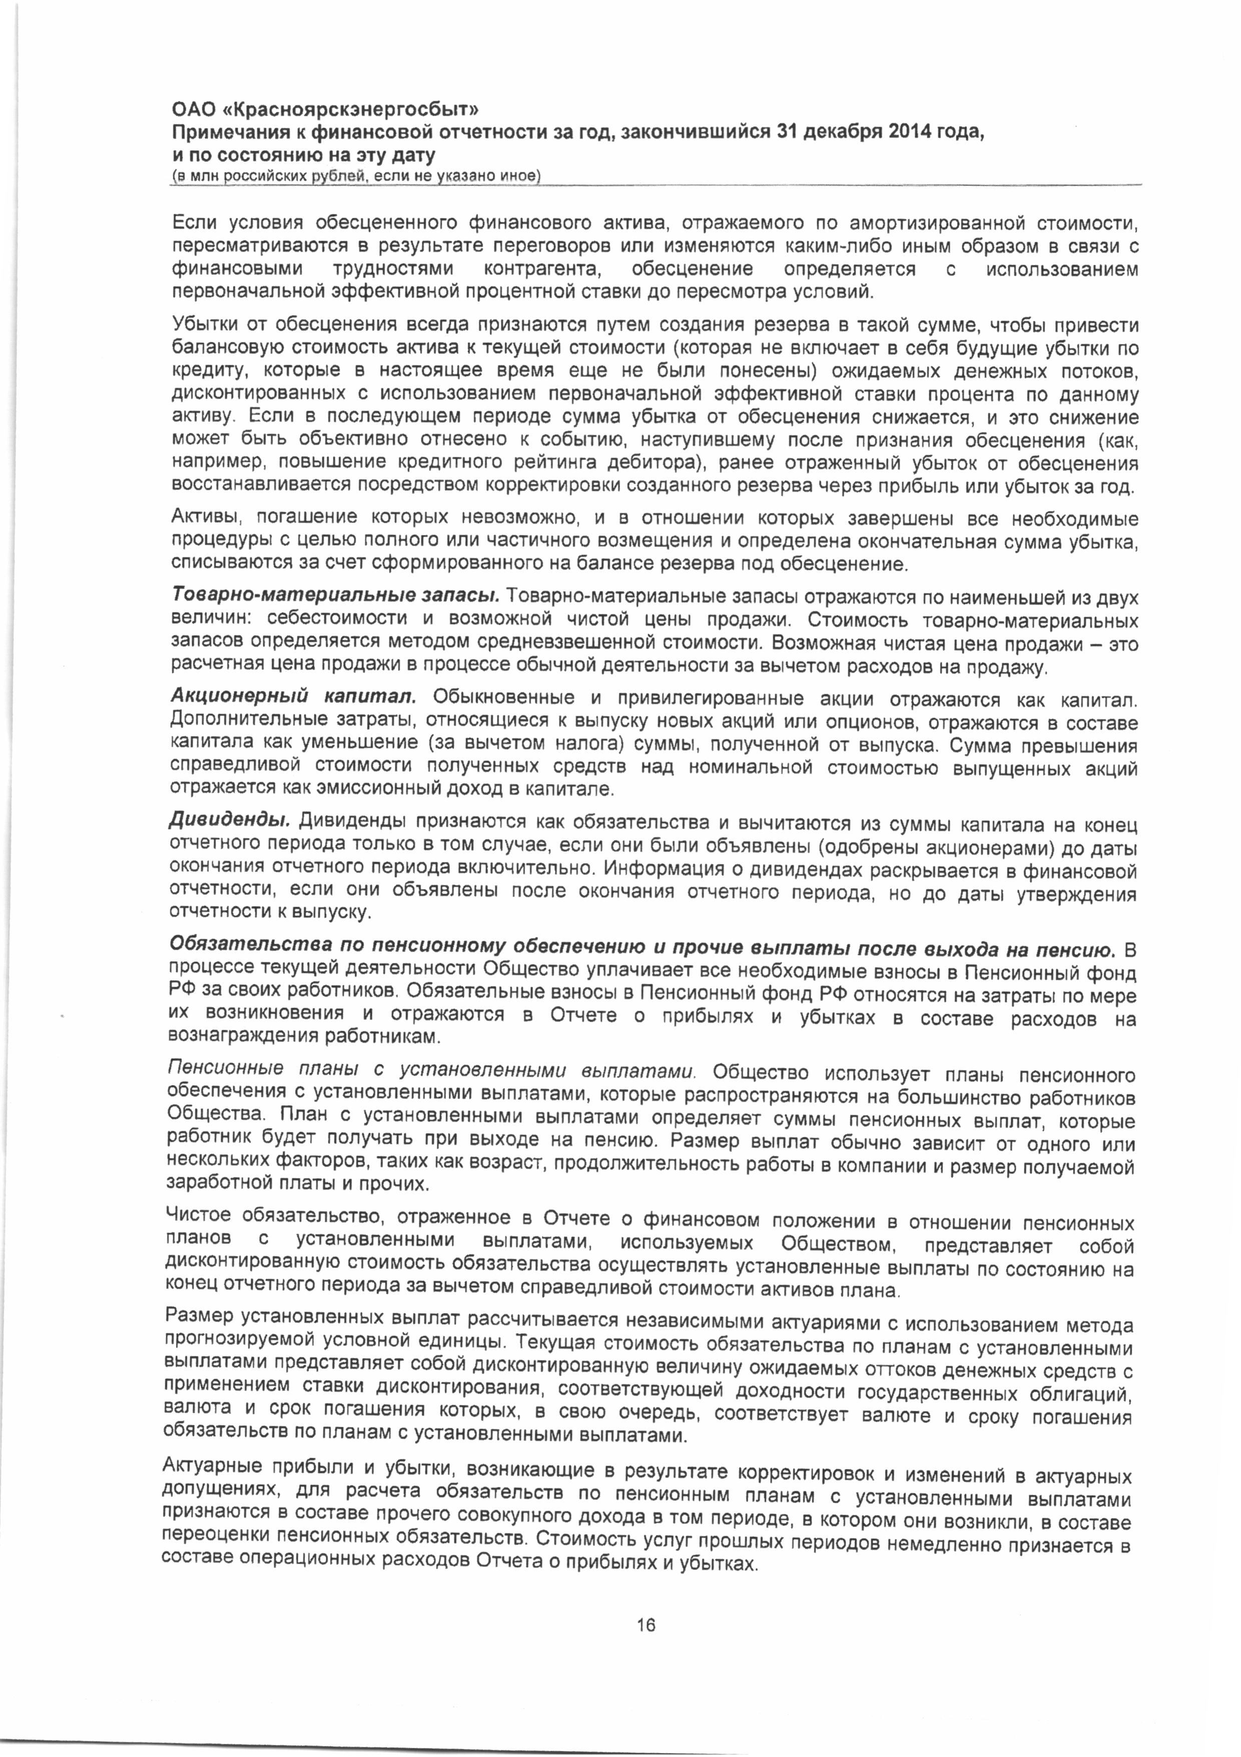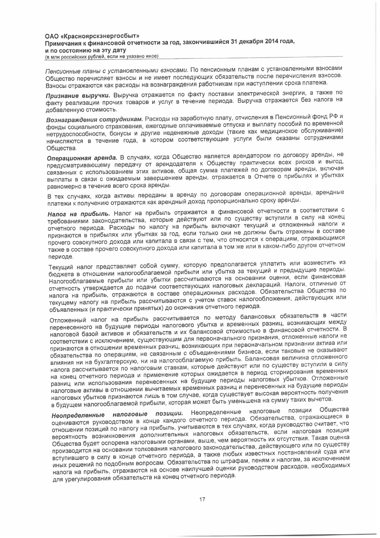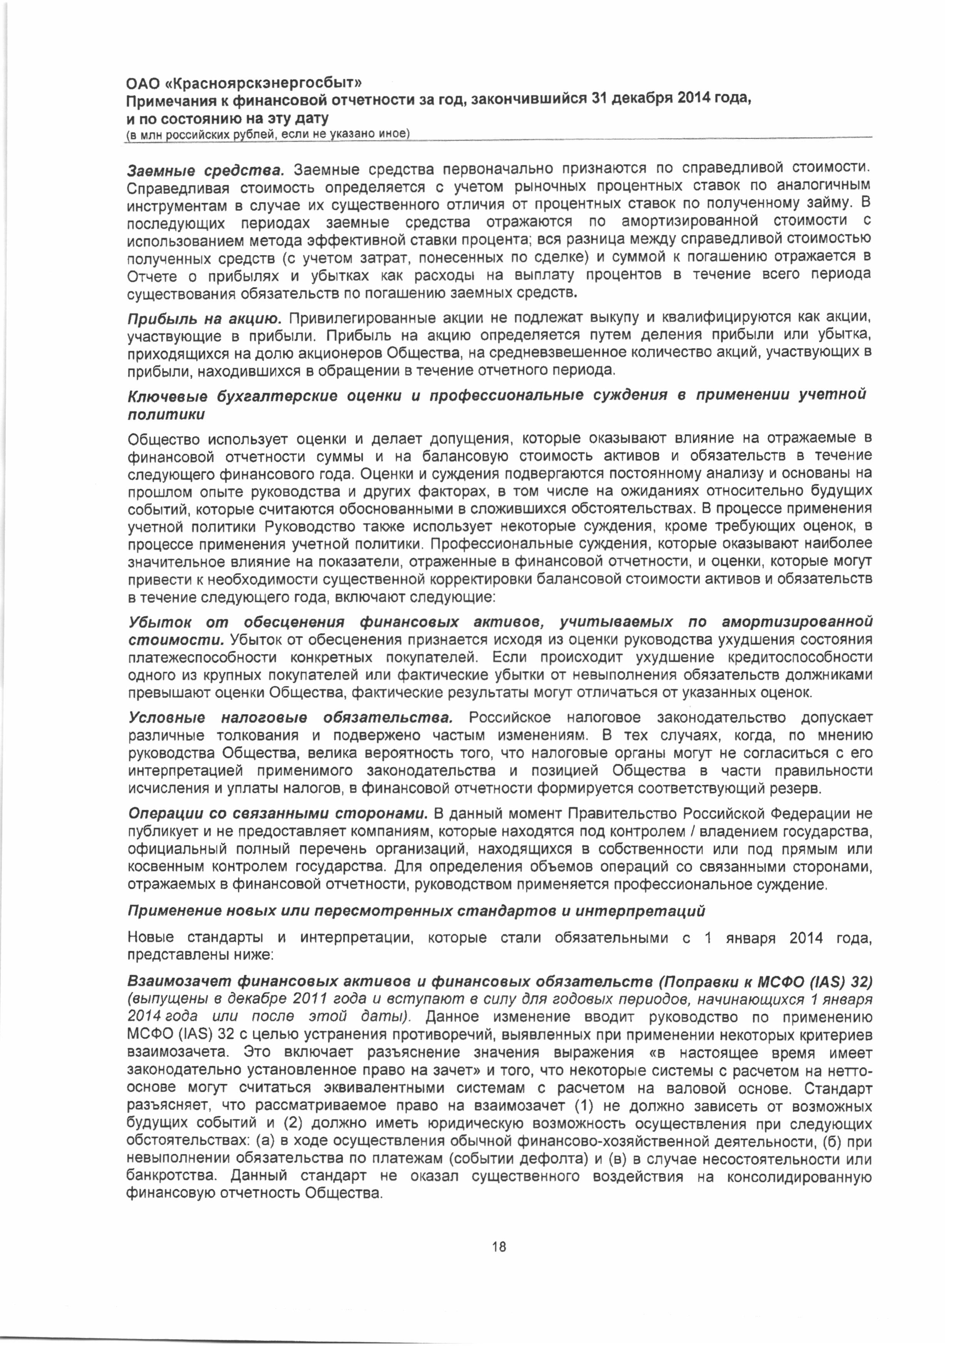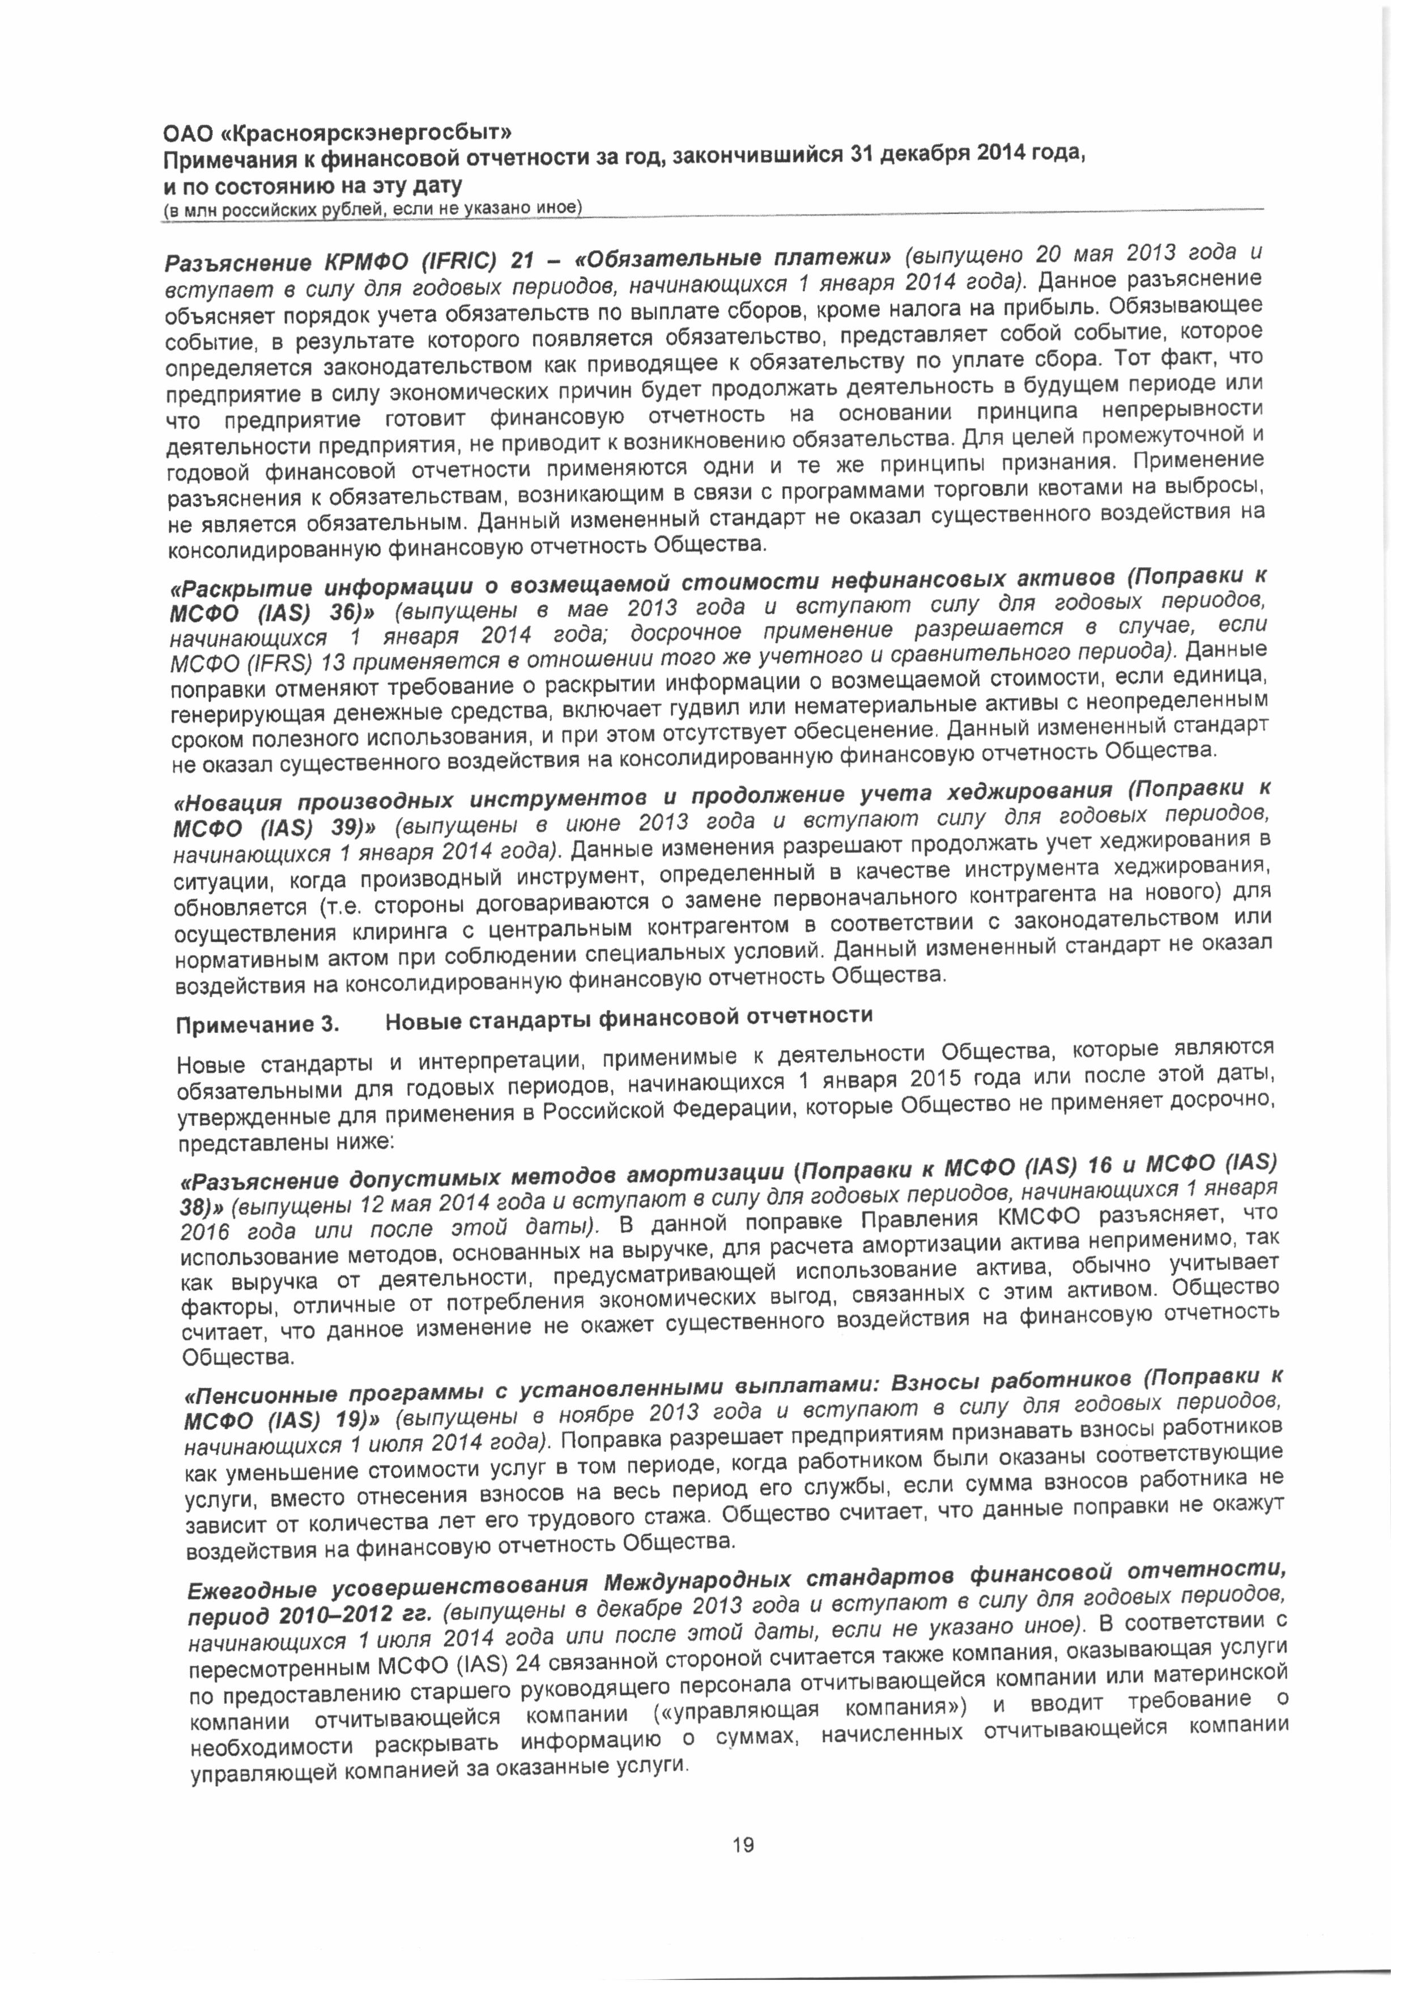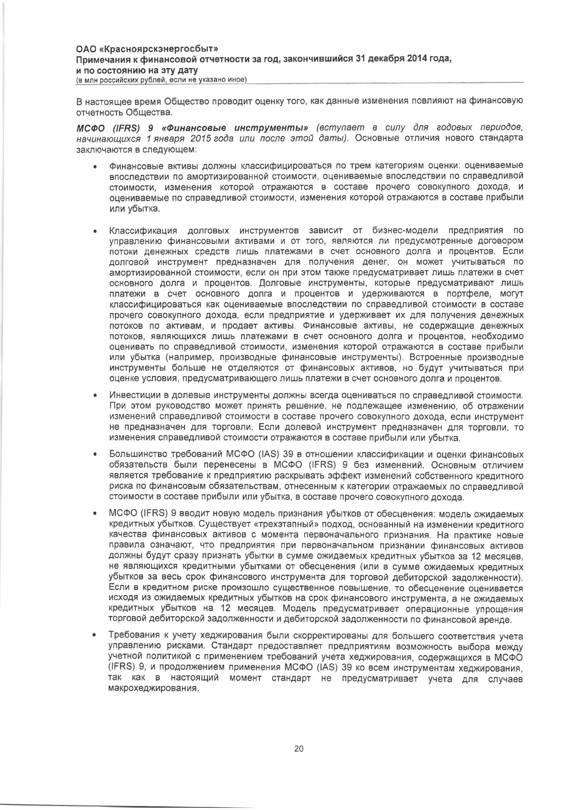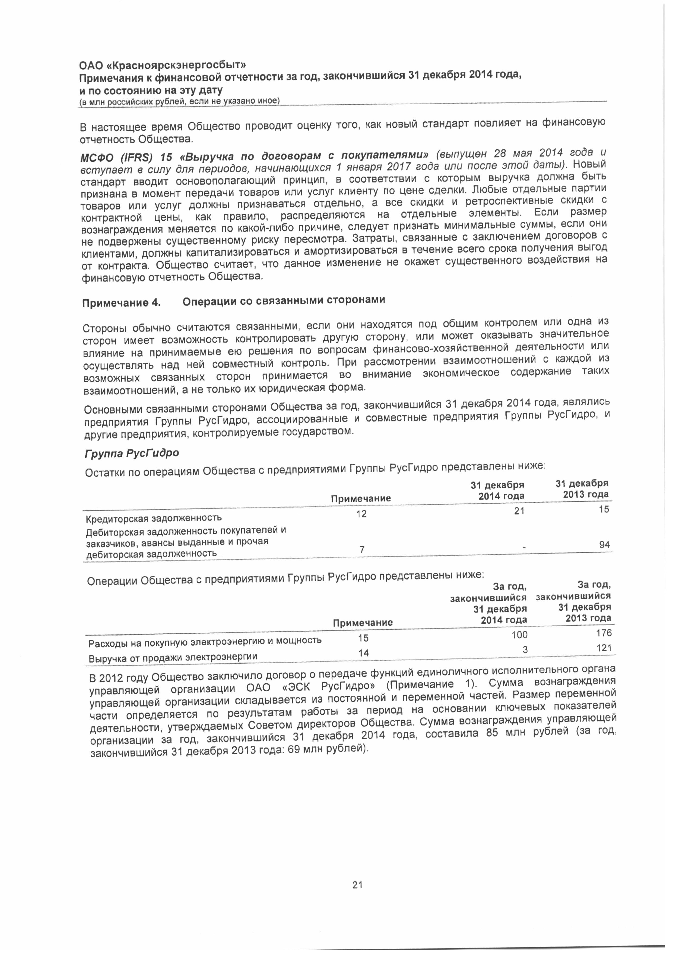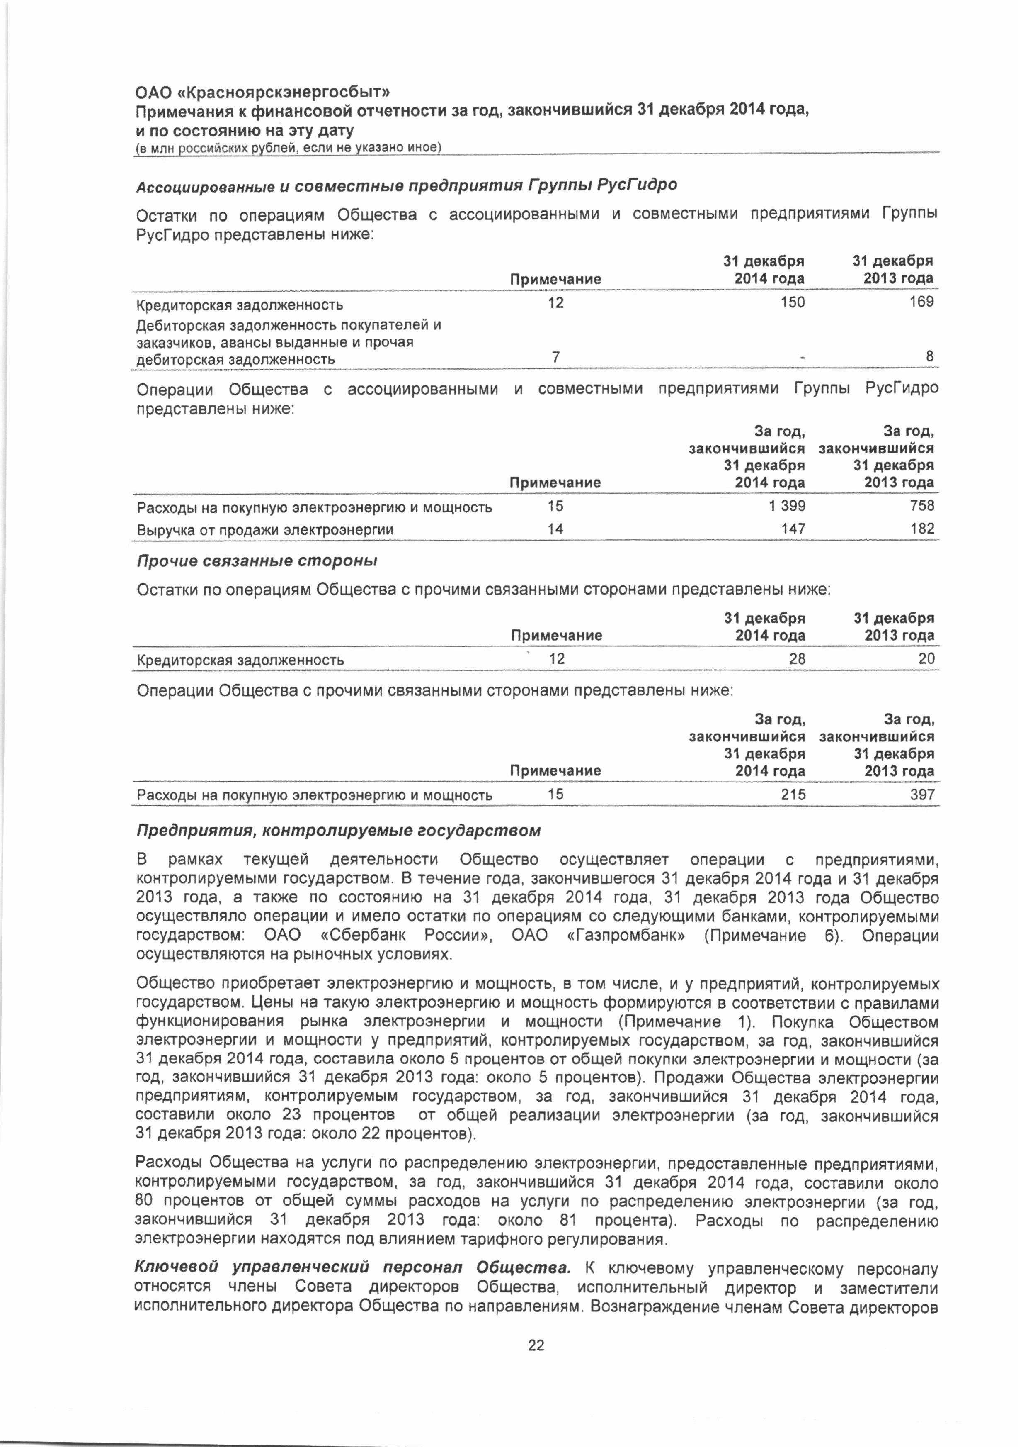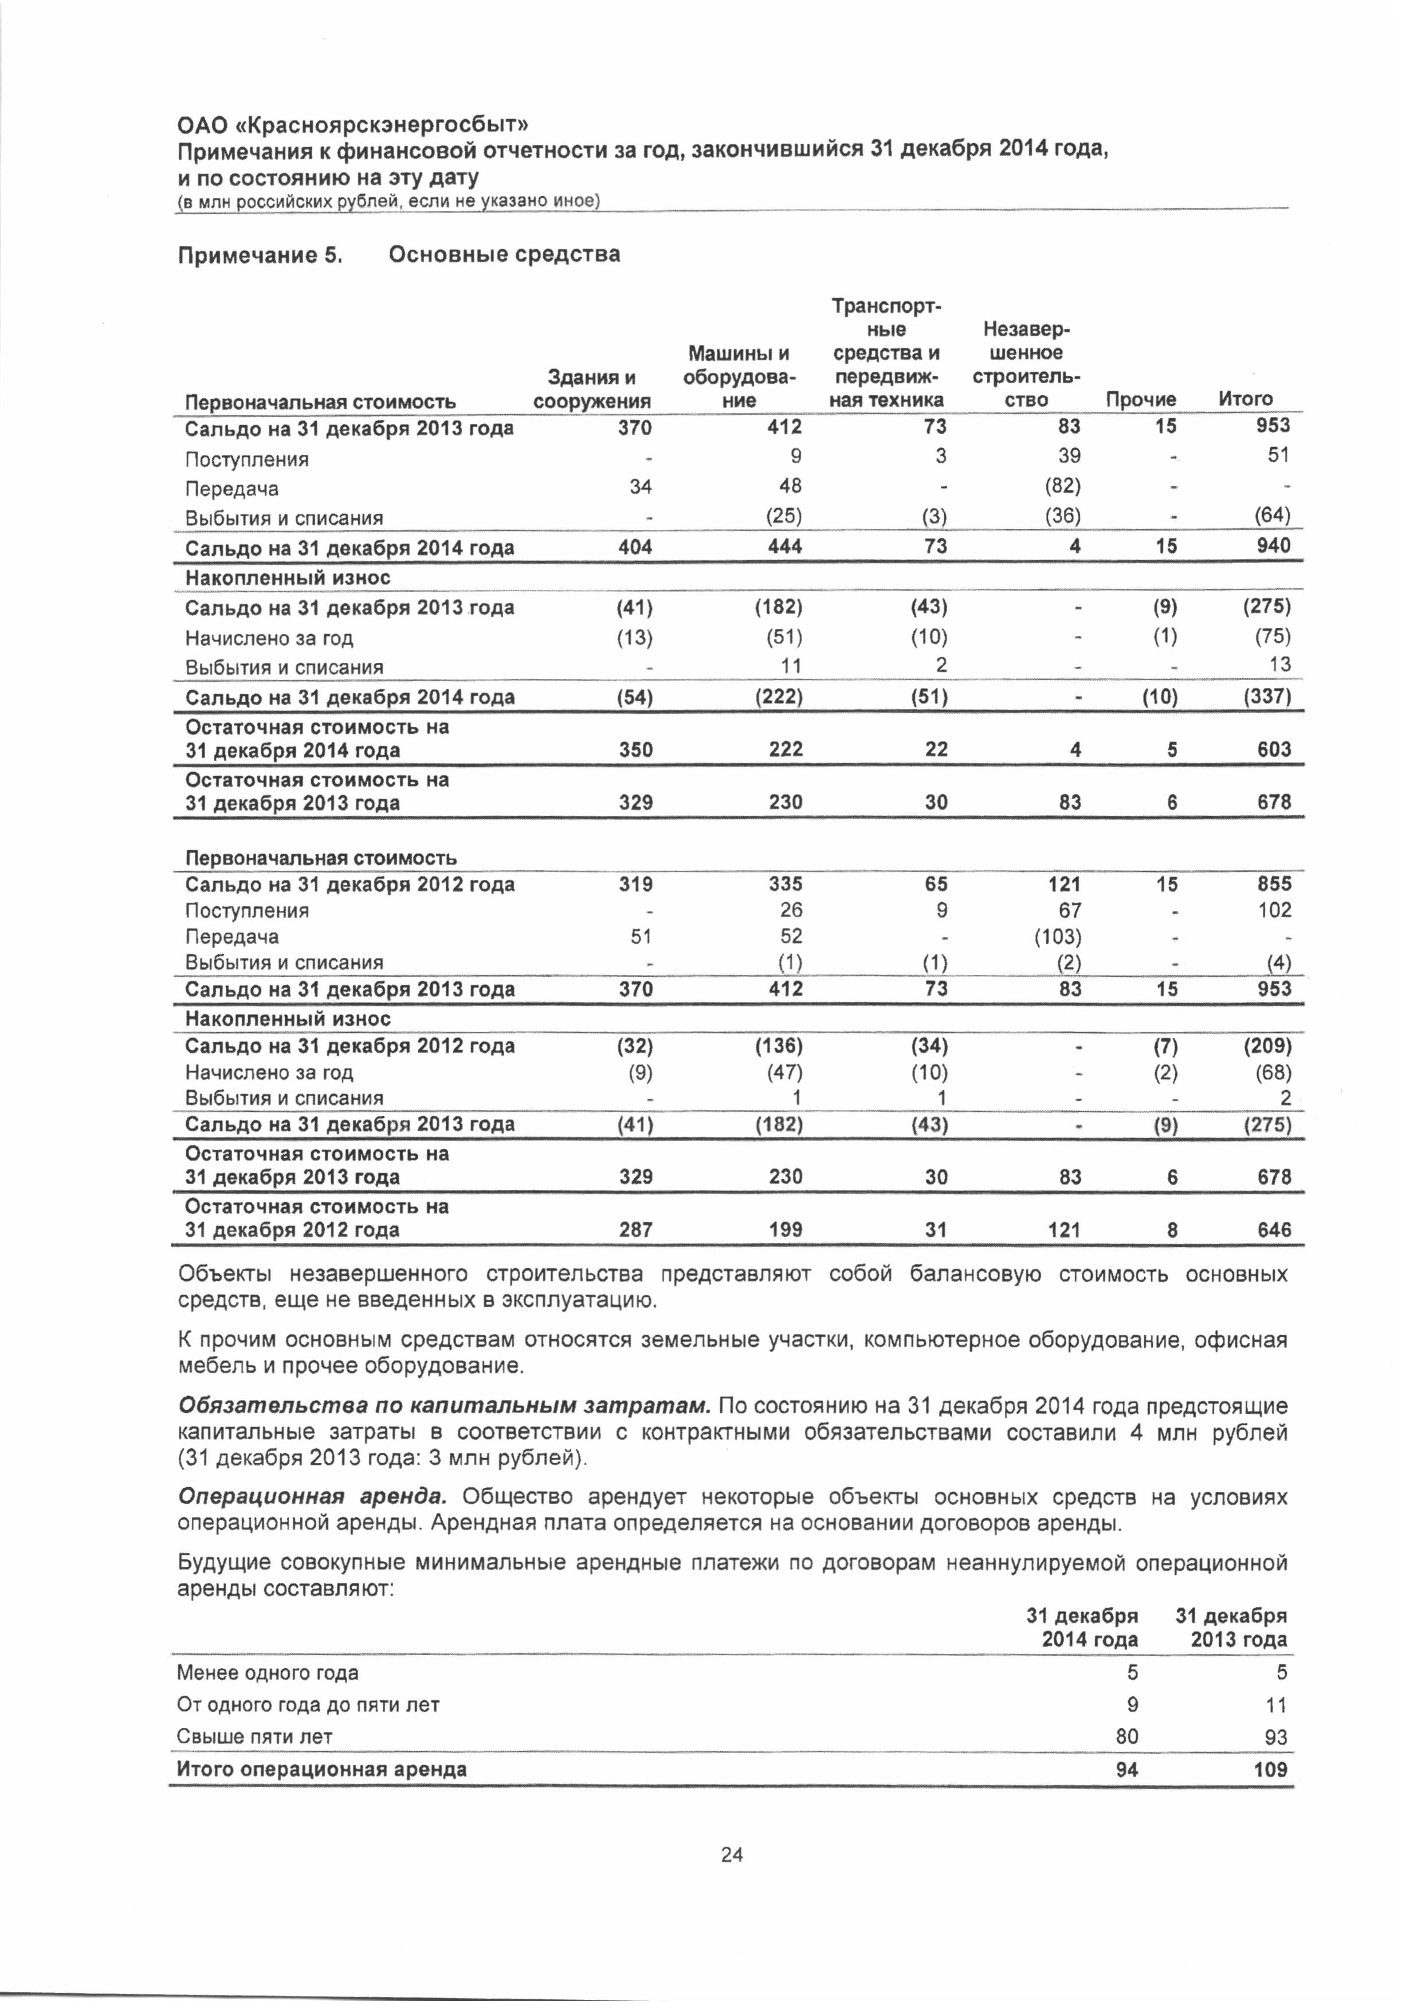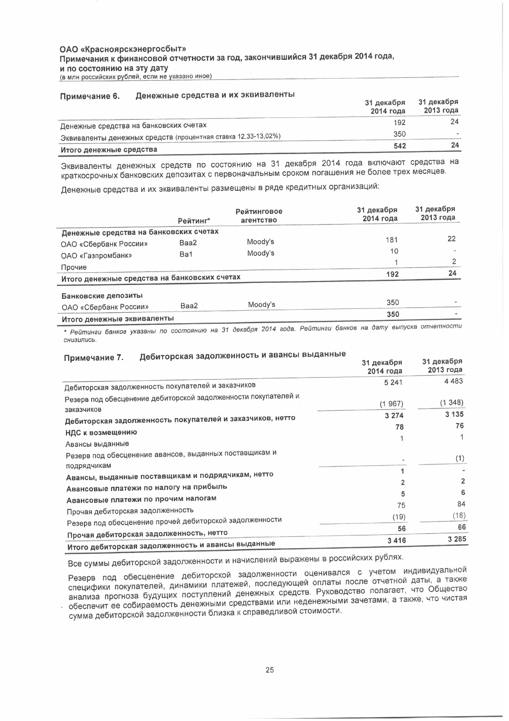
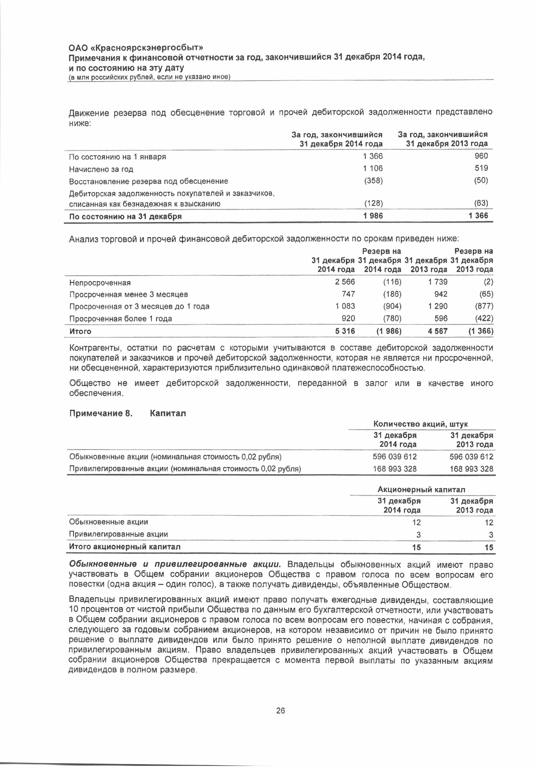
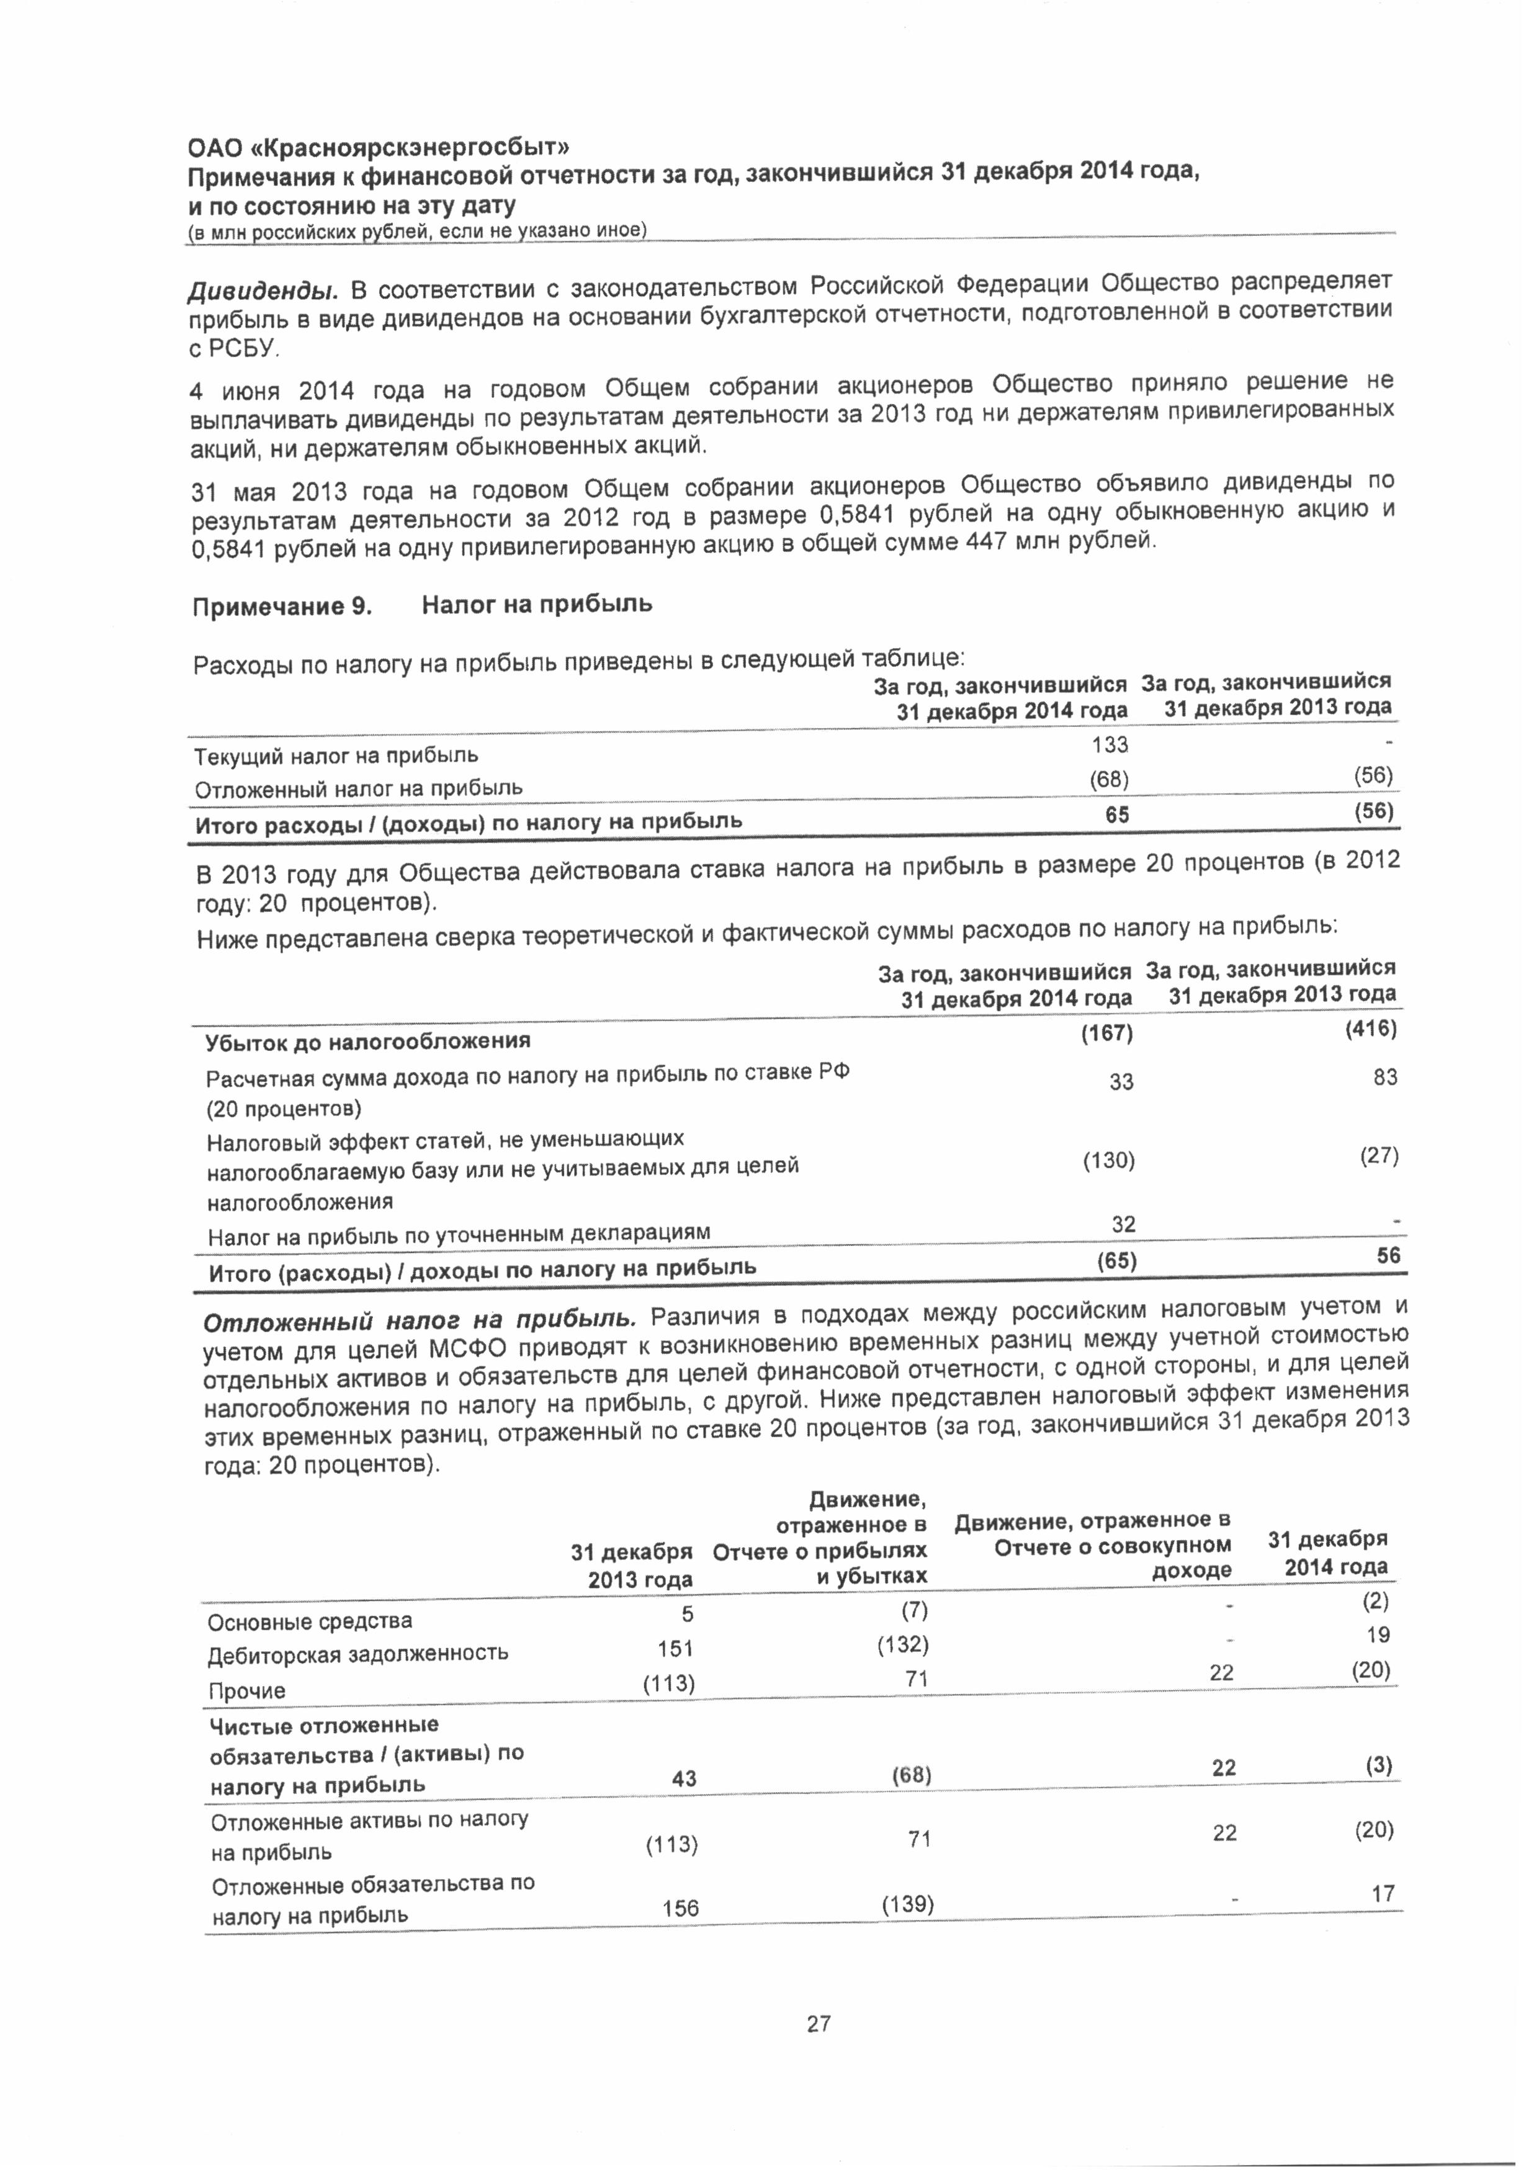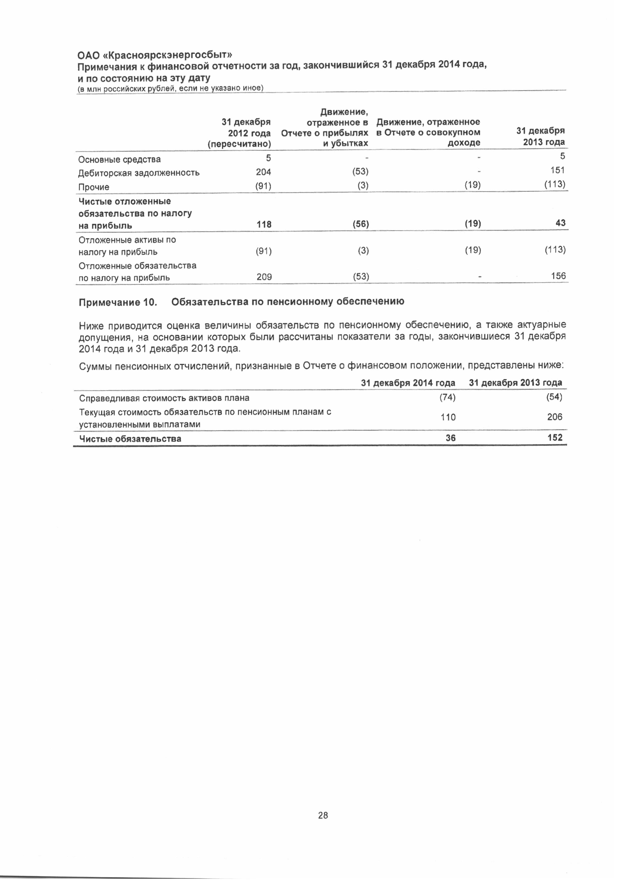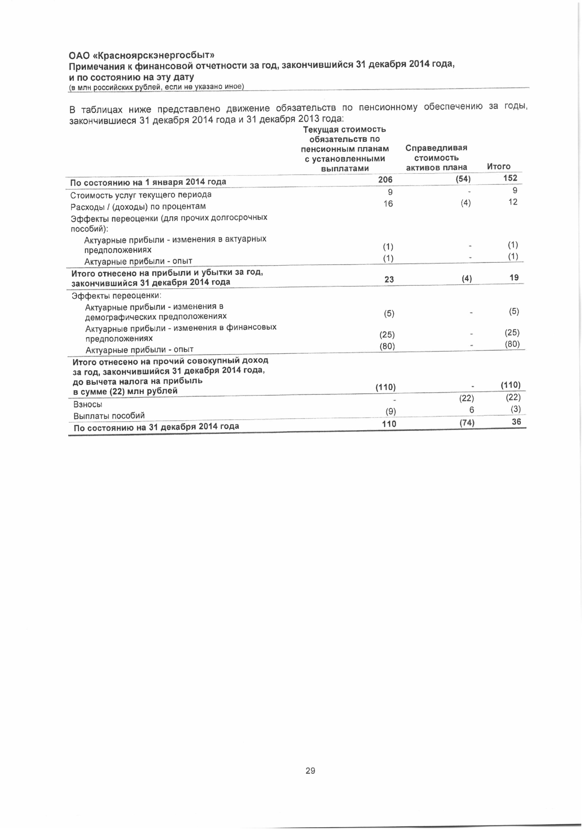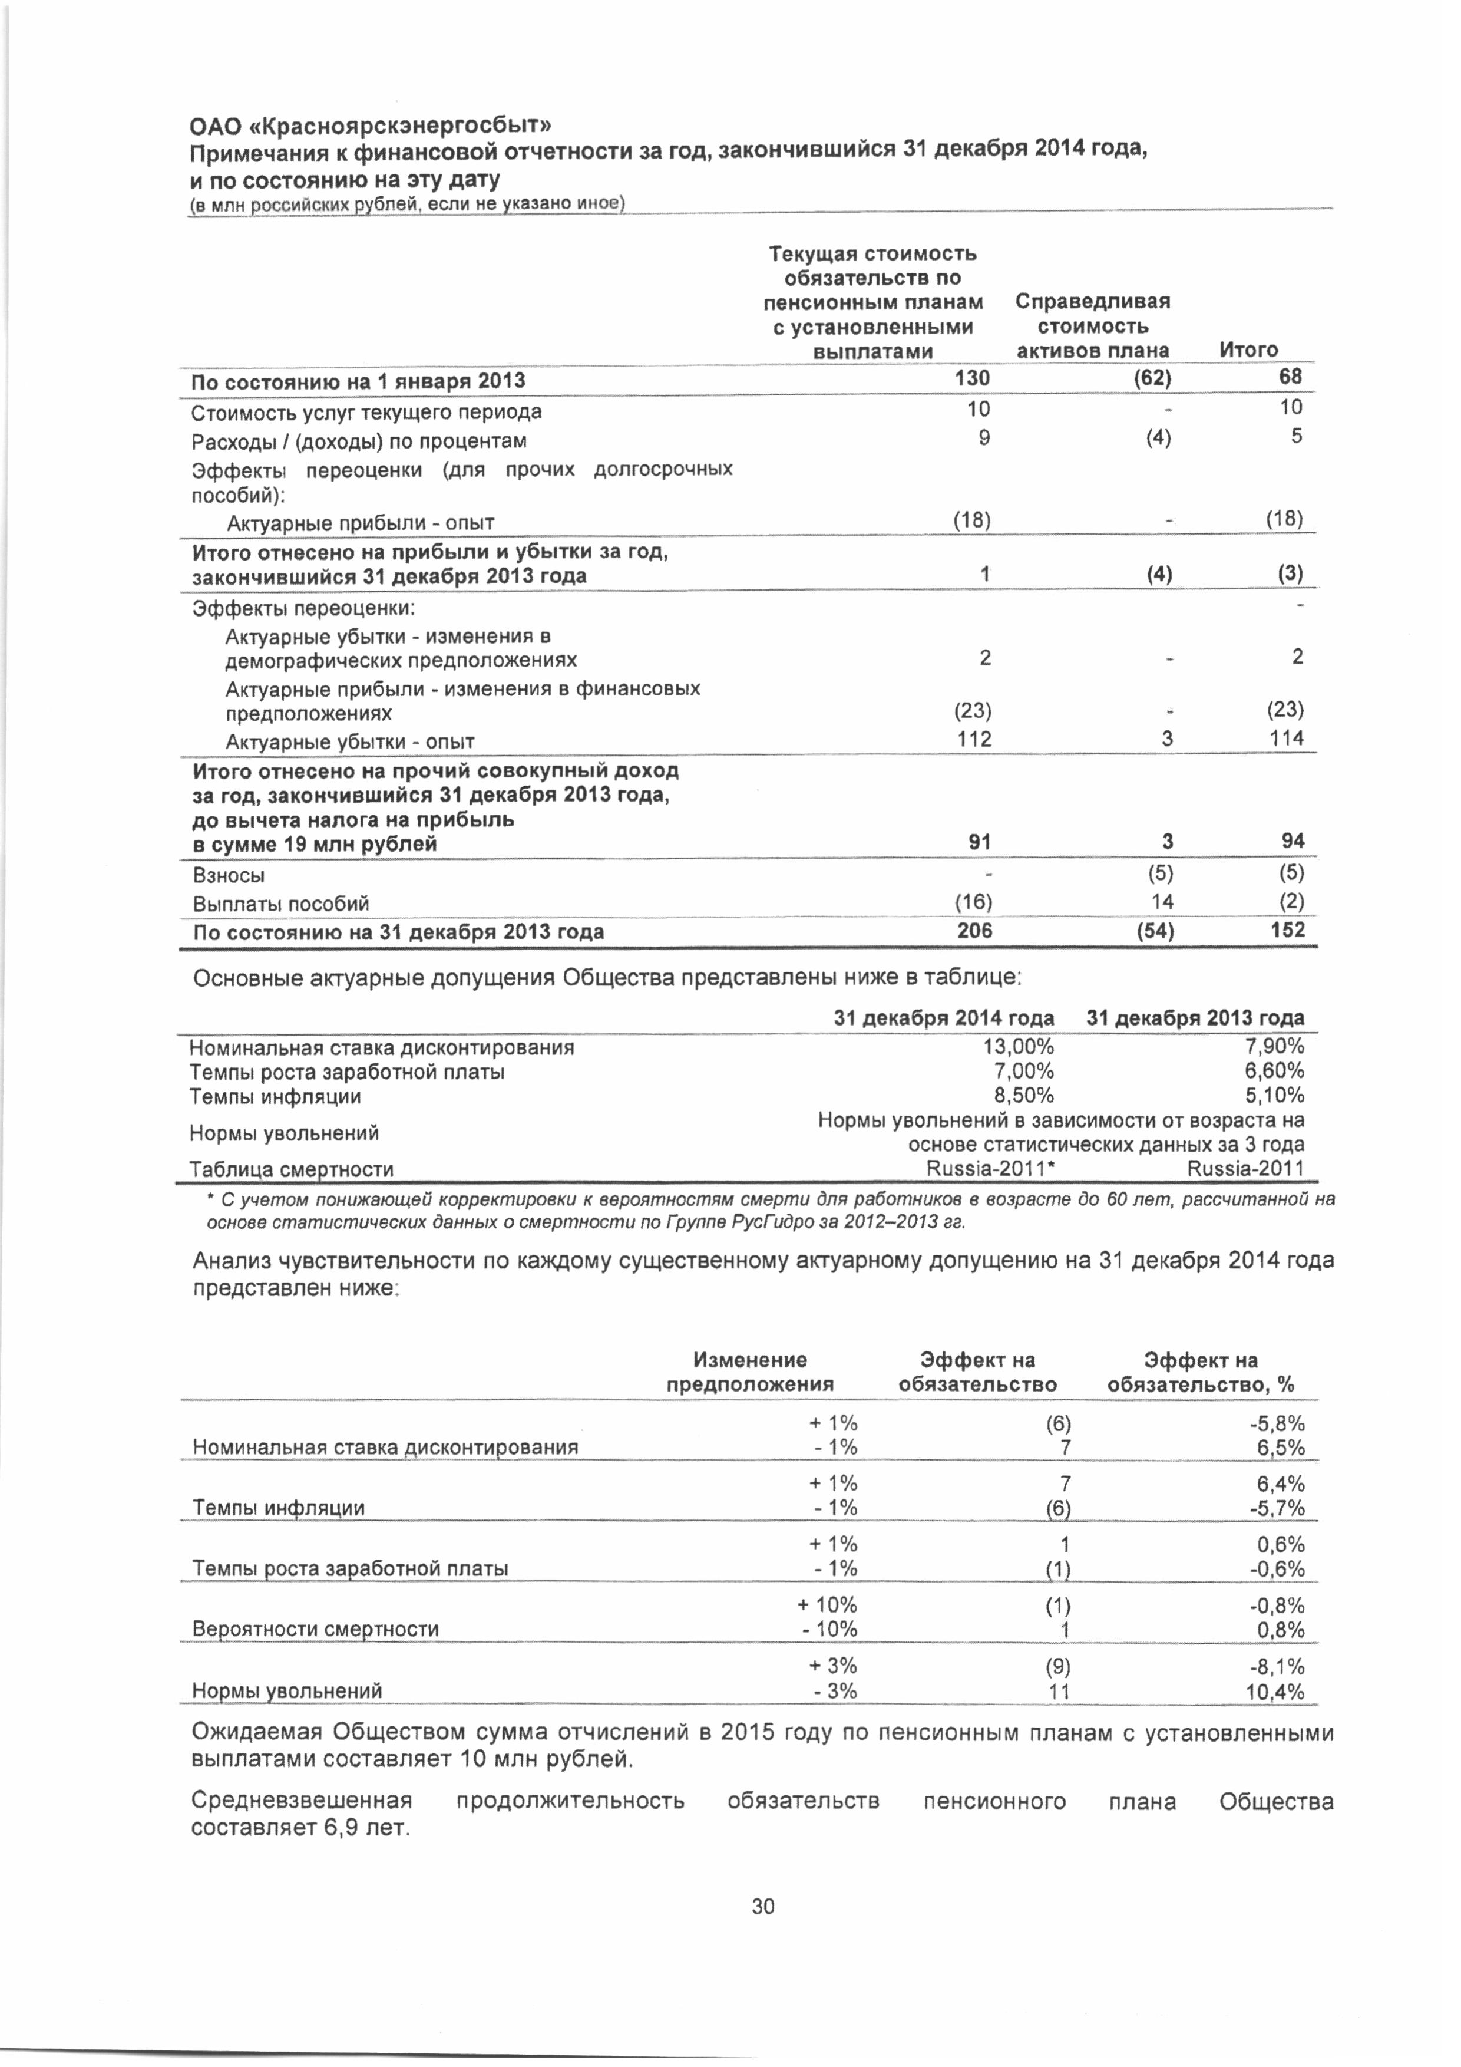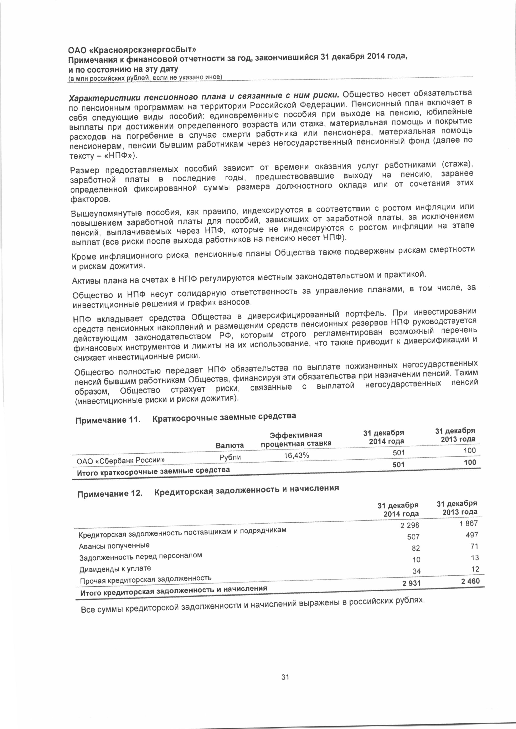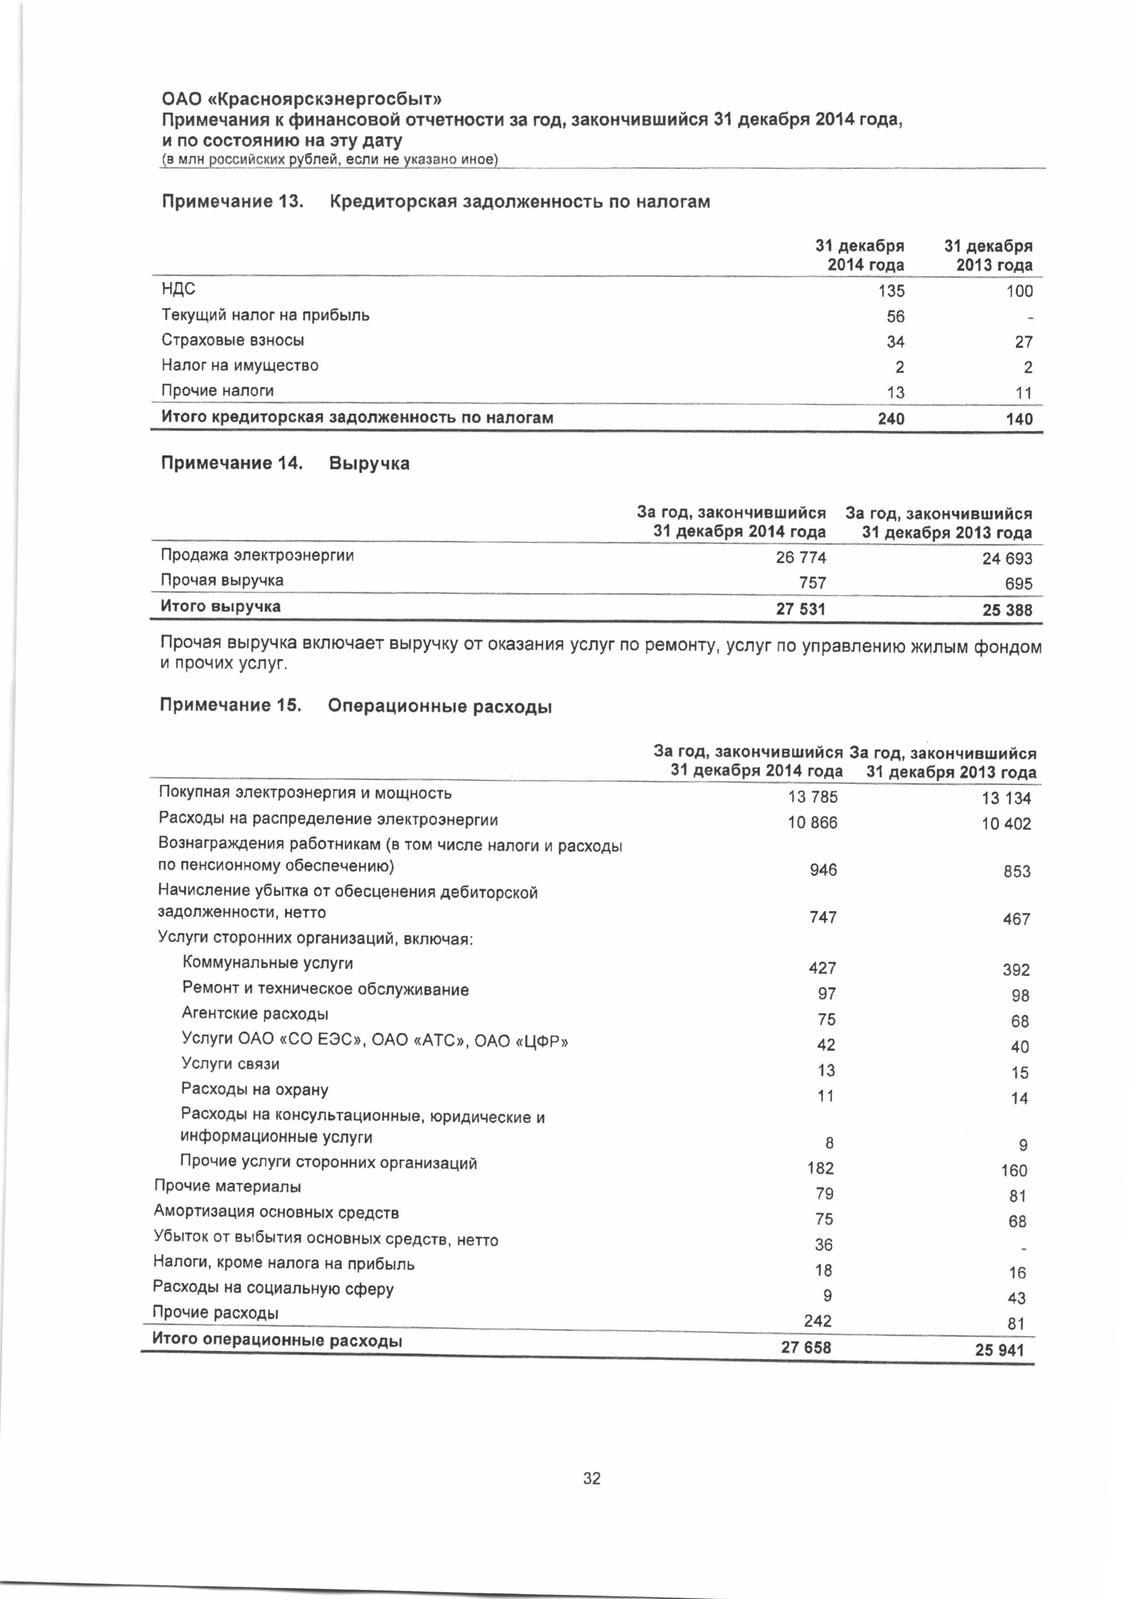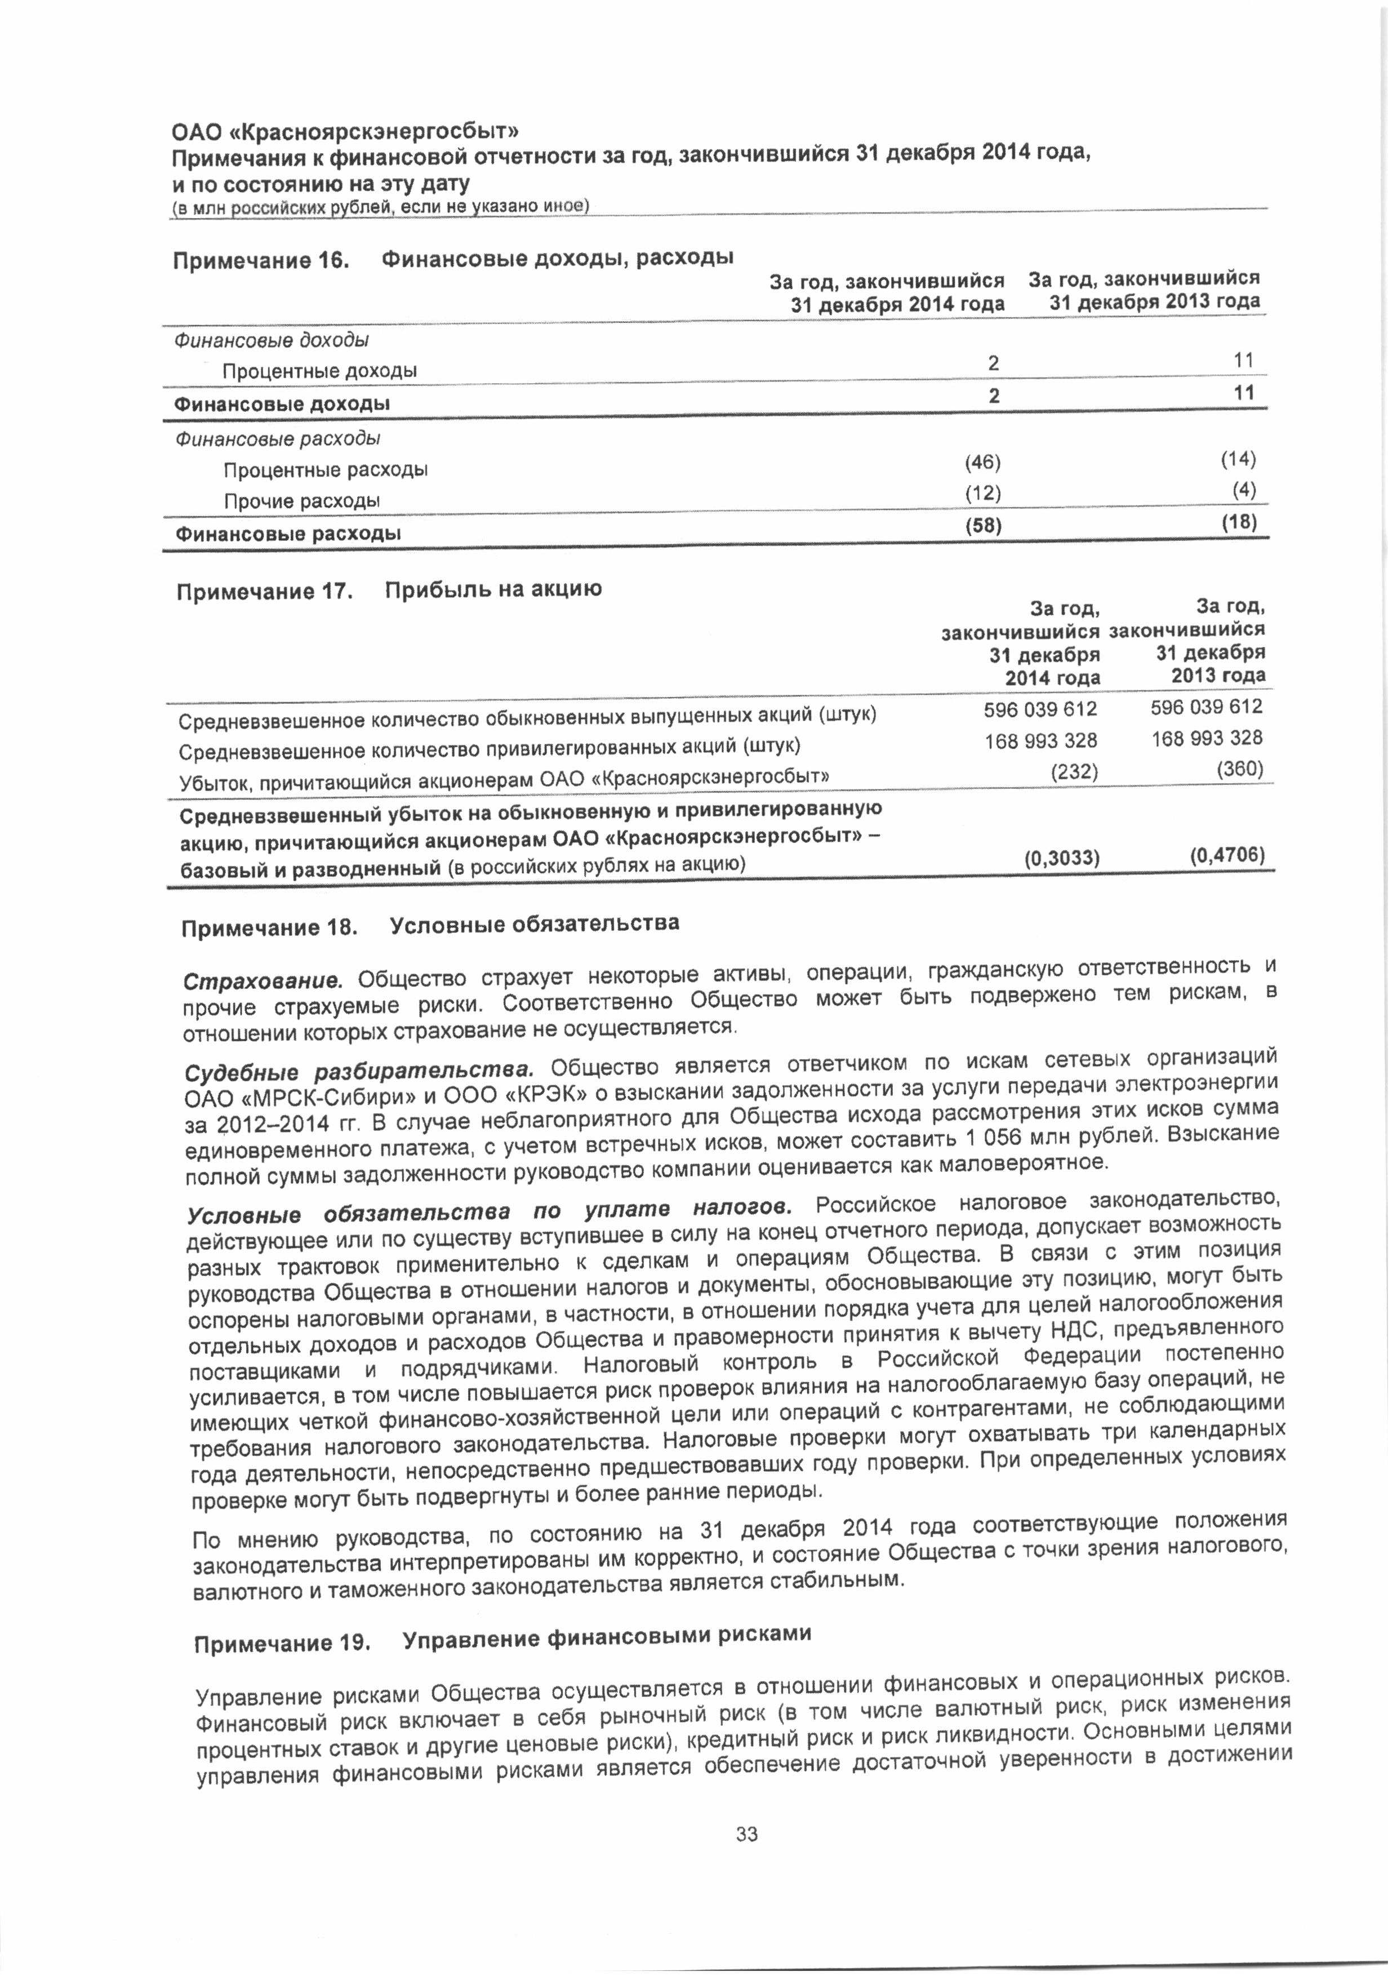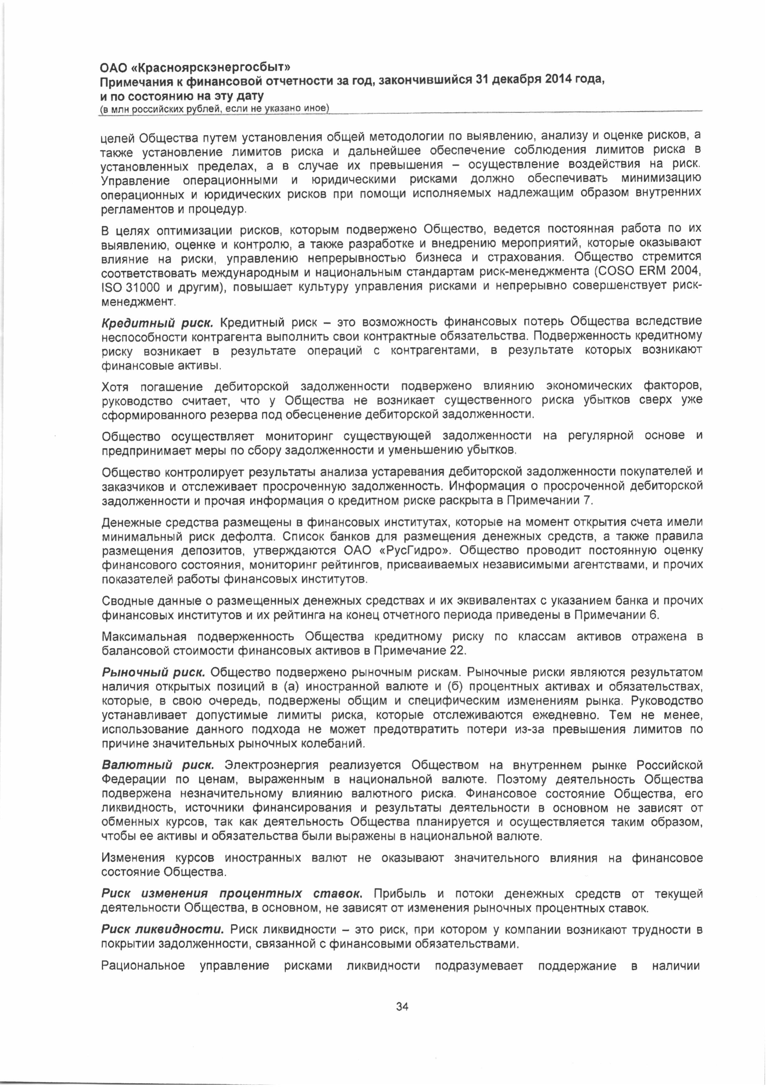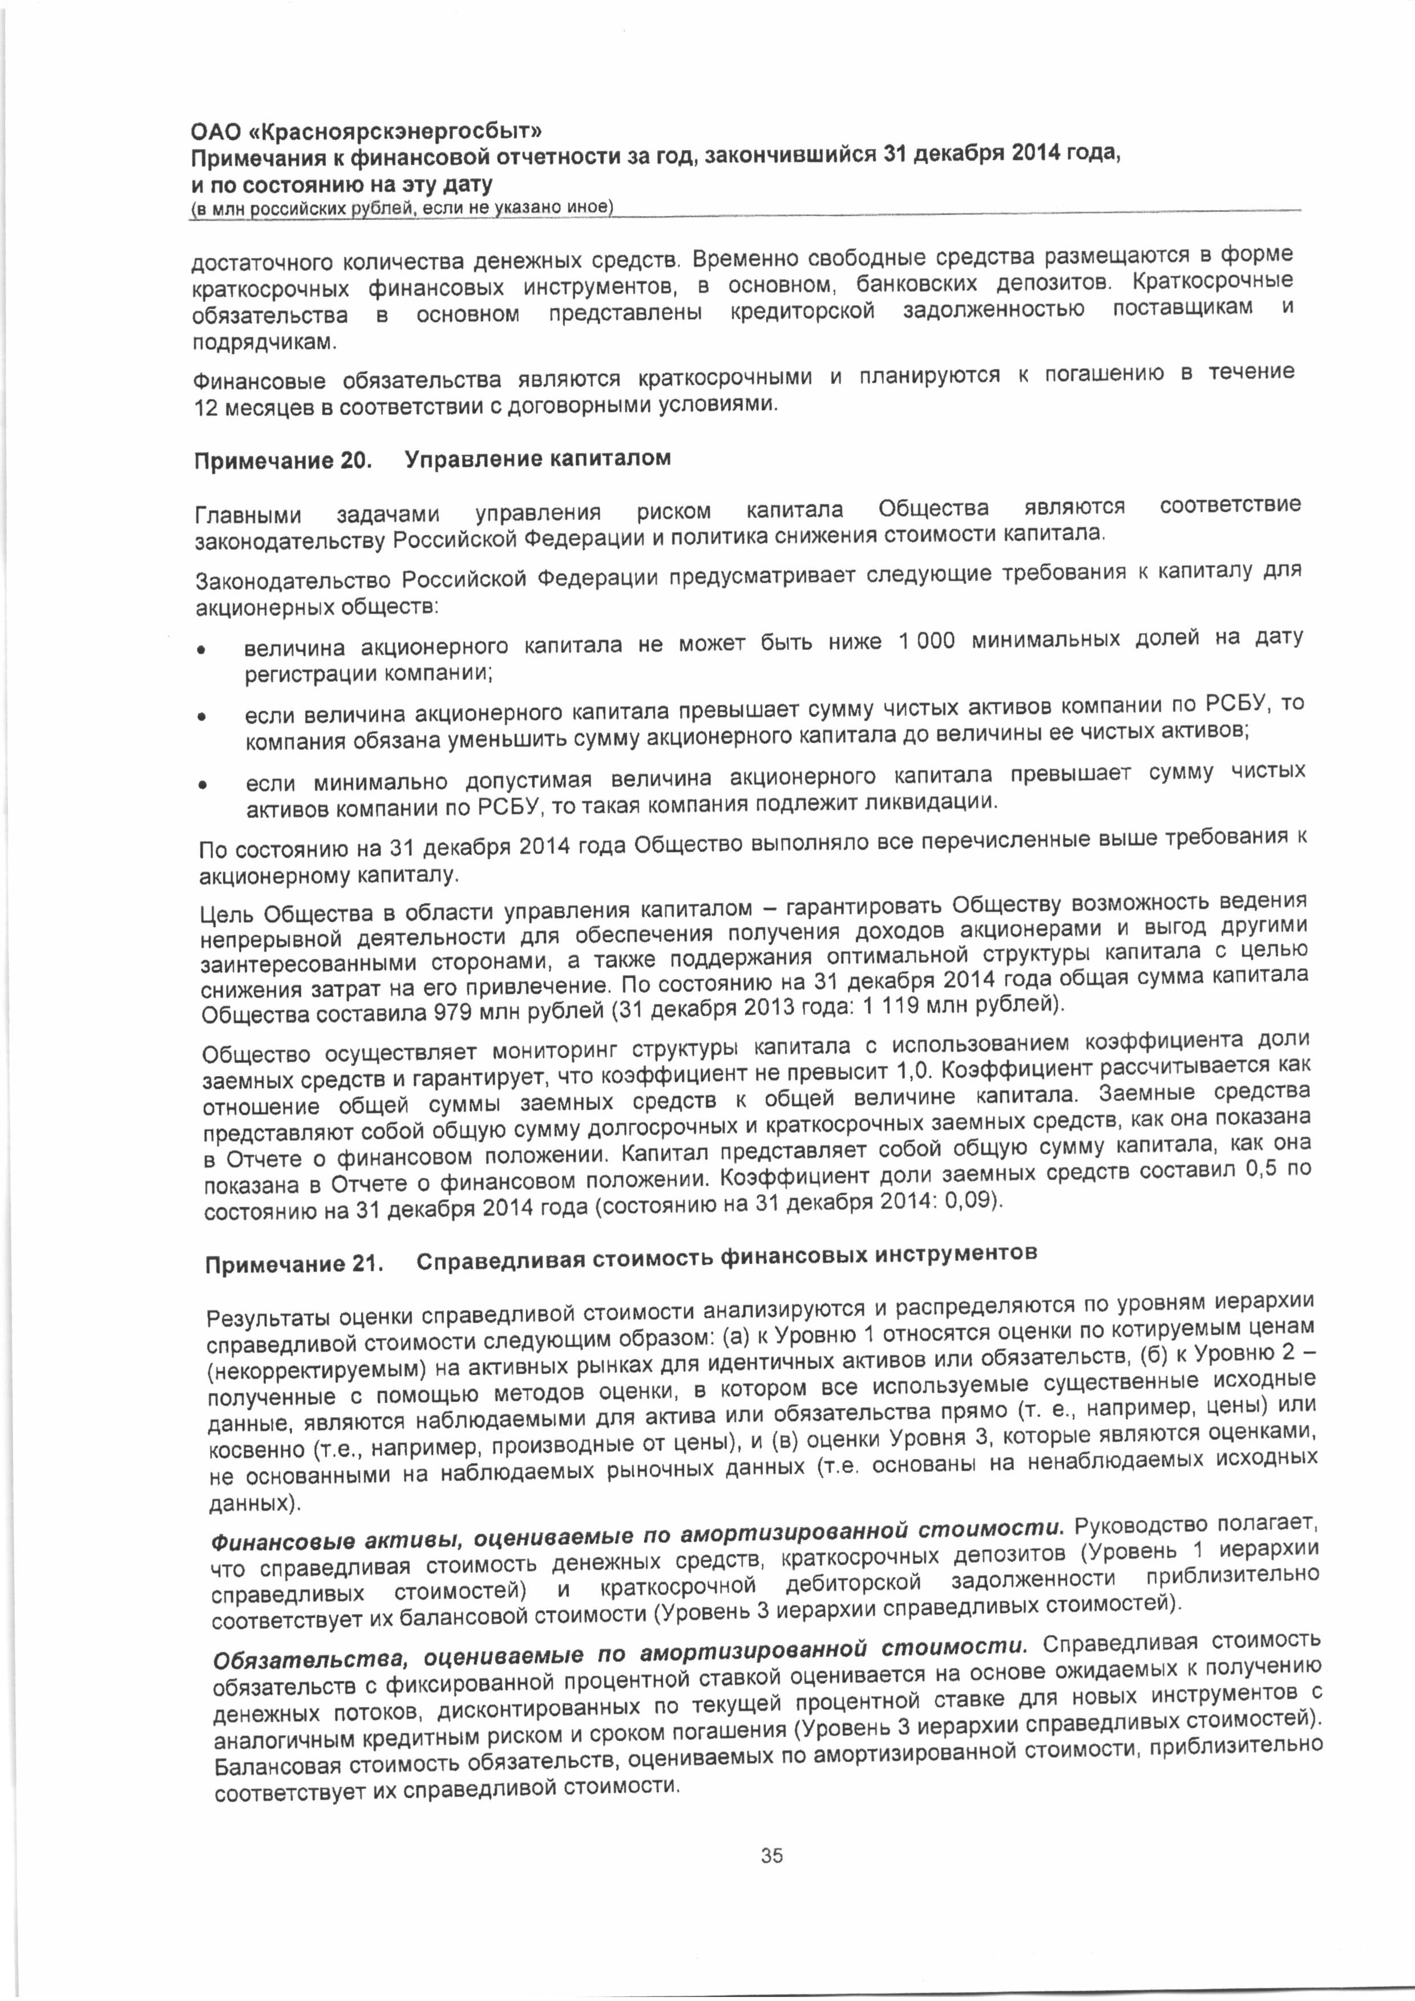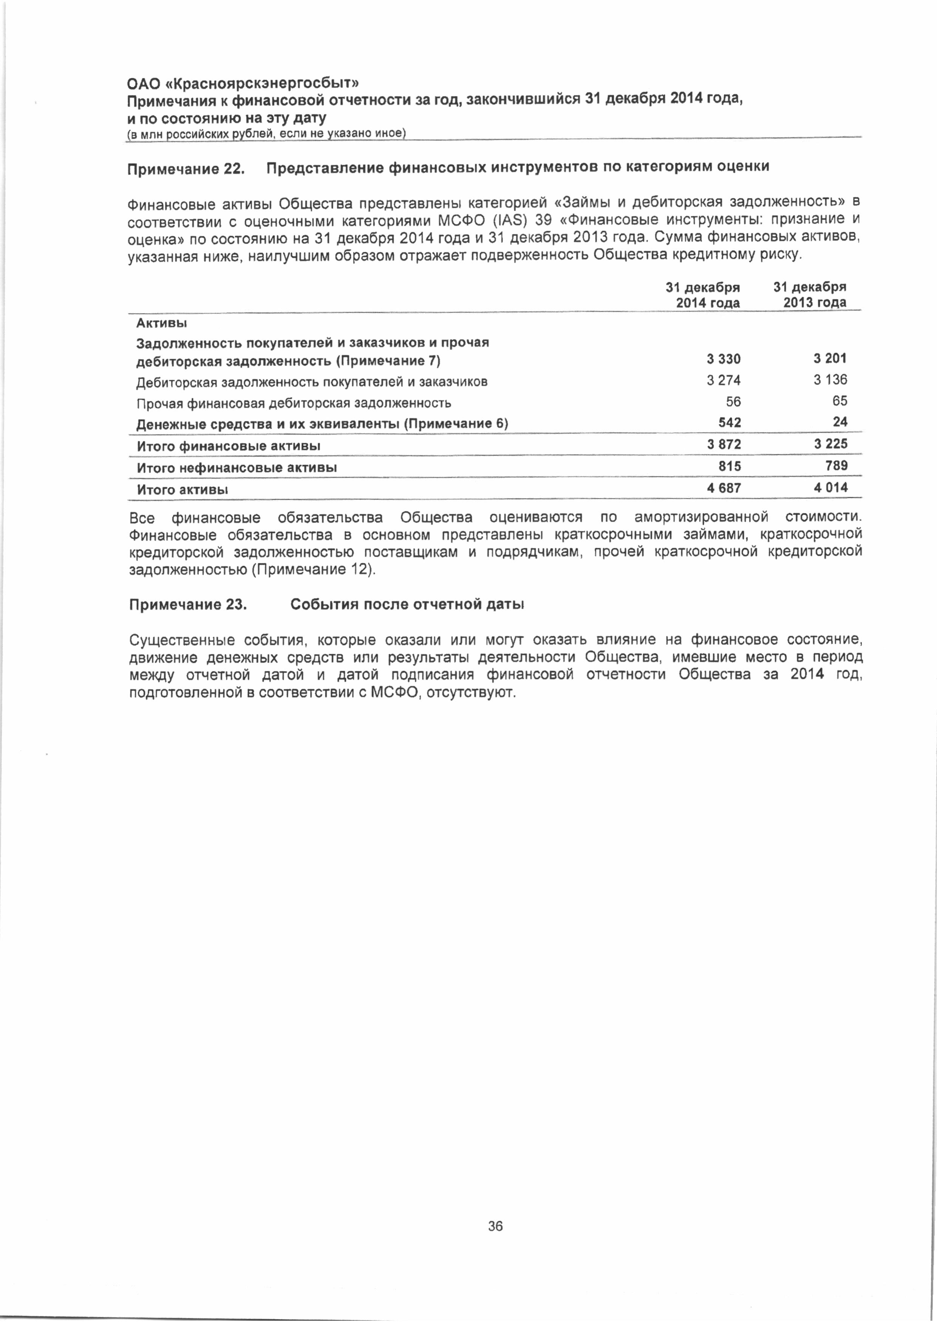
Аудиторское заключение
Информация приводится в приложении к настоящему ежеквартальному отчету

7.2. Промежуточная бухгалтерская (финансовая) отчетность эмитента
Бухгалтерский баланс
на 31.03.2015
 |  | Коды
Форма № 1 по ОКУД |  | 0710001
 | Дата | 31.03.2015
Организация: Красноярскэнергосбыт | по ОКПО | 78453317
Идентификационный номер налогоплательщика | ИНН | 246613221
Вид деятельности: распределение электроэнергии | по ОКВЭД | 40.10.3
Организационно-правовая форма / форма собственности: / Открытое акционерное общество | по ОКОПФ / ОКФС | 47 /16
Единица измерения: тыс. руб. | по ОКЕИ | 384
Местонахождение (адрес): Россия, г. Красноярск, ул. Дубровинского, 43

Пояснения | АКТИВ | Код строки | на 31.03.2015 | на 31.12.2014 | на  31.12.2013
1 | 2 | 3 | 4 | 5 | 6
 | I. ВНЕОБОРОТНЫЕ АКТИВЫ
 | Нематериальные активы | 1110
 | Результаты исследований и разработок | 1120
 | Нематериальные поисковые активы | 1130
 | Материальные поисковые активы | 1140
 | Основные средства | 1150 | 623 095 | 639 684 | 666 241
 | Доходные вложения в материальные ценности | 1160
 | Финансовые вложения | 1170
 | Отложенные налоговые активы | 1180 | 53 728 | 17 799 | 83 090
 | Прочие внеоборотные активы | 1190 | 31 907 | 7 195 | 7 397
 | ИТОГО по разделу I | 1100 | 708 730 | 664 678 | 756 728
 | II. ОБОРОТНЫЕ АКТИВЫ
 | Запасы | 1210 | 32 156 | 33 387 | 31 392
 | Налог на добавленную стоимость по приобретенным ценностям | 1220 | 201 | 60 | 116
 | Дебиторская задолженность | 1230 | 4 017 492 | 3 512 078 | 3 761 331
 | Финансовые вложения (за исключением денежных эквивалентов) | 1240
 | Денежные средства и денежные эквиваленты | 1250 | 28 923 | 542 317 | 23 941
 | Прочие оборотные активы | 1260 | 39 056 | 77 328 | 75 912
 | ИТОГО по разделу II | 1200 | 4 117 828 | 4 165 170 | 3 892 692
 | БАЛАНС (актив) | 1600 | 4 826 558 | 4 829 848 | 4 649 420

Пояснения | ПАССИВ | Код строки | на 31.03.2015 | на 31.12.2014 | на  31.12.2013
1 | 2 | 3 | 4 | 5 | 6
 | III. КАПИТАЛ И РЕЗЕРВЫ
 | Уставный капитал (складочный капитал, уставный фонд, вклады товарищей) | 1310 | 15 301 | 15 301 | 15 301
 | Собственные акции, выкупленные у акционеров | 1320
 | Переоценка внеоборотных активов | 1340
 | Добавочный капитал (без переоценки) | 1350 | 128 093 | 128 093 | 128 093
 | Резервный капитал | 1360 | 765 | 765 | 765
 | Нераспределенная прибыль (непокрытый убыток) | 1370 | 1 115 919 | 975 675 | 1 542 701
 | ИТОГО по разделу III | 1300 | 1 260 078 | 1 119 834 | 1 686 860
 | IV. ДОЛГОСРОЧНЫЕ ОБЯЗАТЕЛЬСТВА
 | Заемные средства | 1410
 | Отложенные налоговые обязательства | 1420 | 1 640 | 38 813 | 262 406
 | Оценочные обязательства | 1430
 | Прочие обязательства | 1450
 | ИТОГО по разделу IV | 1400 | 1 640 | 38 813 | 262 406
 | V. КРАТКОСРОЧНЫЕ ОБЯЗАТЕЛЬСТВА
 | Заемные средства | 1510 | 626 396 | 501 350 | 100 335
 | Кредиторская задолженность | 1520 | 2 856 107 | 3 085 661 | 2 550 466
 | Доходы будущих периодов | 1530
 | Оценочные обязательства | 1540 | 82 209 | 84 055 | 49 172
 | Прочие обязательства | 1550 | 128 | 135 | 181
 | ИТОГО по разделу V | 1500 | 3 564 840 | 3 671 201 | 2 700 154
 | БАЛАНС (пассив) | 1700 | 4 826 558 | 4 829 848 | 4 649 420
Отчет о финансовых результатах
за 3 месяца 2015 г.
 |  |  |  |  | Коды
Форма № 2 по ОКУД |  |  |  |  | 0710002
 |  |  | Дата |  | 31.03.2015
Организация: Красноярскэнергосбыт |  |  | по ОКПО |  | 78453317
Идентификационный номер налогоплательщика |  |  | ИНН |  | 246613221
Вид деятельности: распределение электроэнергии |  |  | по ОКВЭД |  | 40.10.3
Организационно-правовая форма / форма собственности: / Открытое акционерное общество |  |  | по ОКОПФ / ОКФС |  | 47 /16
Единица измерения: тыс. руб. |  |  | по ОКЕИ |  | 384
Местонахождение (адрес): Россия, г. Красноярск, ул. Дубровинского, 43
Пояснения | Наименование показателя | Код строки |  | За 3 мес.2015 г. |  | За 3 мес.2014 г.
1 | 2 | 3 |  | 4 |  | 5
 | Выручка | 2110 |  | 9 860 091 |  | 7 787 364
 | Себестоимость продаж | 2120 |  | (5 801 329) |  | (4 077 537)
 | Валовая прибыль (убыток) | 2100 |  | 4 058 762 |  | 3 709 827
 | Коммерческие расходы | 2210 |  | (3 481 161) |  | (3 406 759)
 | Управленческие расходы | 2220
 | Прибыль (убыток) от продаж | 2200 |  | 577 601 |  | 303 068
 | Доходы от участия в других организациях | 2310
 | Проценты к получению | 2320 |  | 5 045 |  | 564
 | Проценты к уплате | 2330 |  | (14 691) |  | (4 753)
 | Прочие доходы | 2340 |  | 40 356 |  | 78 908
 | Прочие расходы | 2350 |  | (439 279) |  | (287 410)
 | Прибыль (убыток) до налогообложения | 2300 |  | 169 032 |  | 90 377
 | Текущий налог на прибыль | 2410 |  | (118 909) |  | (61 004)
 | в т.ч. постоянные налоговые обязательства (активы) | 2421 |  | (12 001) |  | (12 886)
 | Изменение отложенных налоговых обязательств | 2430 |  | 37 173 |  | 21 951
 | Изменение отложенных налоговых активов | 2450 |  | 35 929 |  | 8 112
 | Прочее | 2460 |  | 17 019 |  | (40 560)
 | Чистая прибыль (убыток) | 2400 |  | 140 244 |  | 18 876
 | СПРАВОЧНО:
 | Результат от переоценки внеоборотных активов, не включаемый в чистую прибыль (убыток) периода | 2510
 | Результат от прочих операций, не включаемый в чистую прибыль (убыток) периода | 2520
 | Совокупный финансовый результат периода | 2500 |  | 140 244 |  | 18 876
 | Базовая прибыль (убыток) на акцию | 2900 |  | 0,2118 |  | 0,0285
 | Разводненная прибыль (убыток) на акцию | 2910 |  | 0,0000 |  | 0,0000

7.3. Консолидированная финансовая отчетность эмитента
Не указывается в данном отчетном квартале

7.4. Сведения об учетной политике эмитента
Информация приводится в приложении к настоящему ежеквартальному отчету

7.5. Сведения об общей сумме экспорта, а также о доле, которую составляет экспорт в общем объеме продаж
Эмитент не осуществляет экспорт продукции (товаров, работ, услуг)

7.6. Сведения о существенных изменениях, произошедших в составе имущества эмитента после даты окончания последнего завершенного отчетного года

Сведения о существенных изменениях в составе имущества эмитента, произошедших в течение 12 месяцев до даты окончания отчетного квартала
Существенных изменений в составе имущества эмитента, произошедших в течение 12 месяцев до даты окончания отчетного квартала не было.

7.7. Сведения об участии эмитента в судебных процессах, в случае если такое участие может существенно отразиться на финансово-хозяйственной деятельности эмитента
Эмитент не участвовал/не участвует в судебных процессах, которые отразились/могут отразиться на финансово-хозяйственной деятельности, в течение периода с даты начала последнего завершенного финансового года и до даты окончания отчетного квартала

Раздел VIII. Дополнительные сведения об эмитенте и о размещенных им эмиссионных ценных бумагах

8.1. Дополнительные сведения об эмитенте

8.1.1. Сведения о размере, структуре уставного капитала эмитента
Размер уставного (складочного) капитала (паевого фонда) эмитента на дату окончания последнего отчетного квартала, руб.: 15 300 658.8
Обыкновенные акции
Общая номинальная стоимость: 11 920 792.24
Размер доли в УК, %: 77.91032
Привилегированные
Общая номинальная стоимость: 3 379 866.56
Размер доли в УК, %: 22.08968
Указывается информация о соответствии величины уставного капитала, приведенной в настоящем пункте, учредительным документам эмитента:
Величина уставного капитала соответствует величине, указанной в Уставе Общества

8.1.2. Сведения об изменении размера уставного капитала эмитента
Изменений размера УК за данный период не было

8.1.3. Сведения о порядке созыва и проведения собрания (заседания) высшего органа управления эмитента
Наименование высшего органа управления эмитента: Общее собрание акционеров
Порядок уведомления акционеров (участников) о проведении собрания (заседания) высшего органа управления эмитента:
Сообщение о проведении Общего собрания акционеров направляется заказным письмом (либо вручается под роспись) каждому лицу, указанному в списке лиц, имеющих право на участие в Общем собрании акционеров, а также размещается на веб-сайте Общества в сети Интернет не позднее, чем за 20 (Двадцать) дней, а сообщение о проведении Общего собрания акционеров, повестка дня которого содержит вопрос о реорганизации Общества, – не позднее, чем за 30 (Тридцать) до даты проведения Общего собрания акционеров.
Сообщение о проведении внеочередного Общего собрания акционеров, предлагаемая повестка дня которого содержит вопрос об избрании членов Совета директоров, публикуется Обществом в газете «Красноярский рабочий», а также размещается на веб-сайте Общества в сети Интернет не позднее, чем за 70 (Семьдесят) дней до даты его проведения.
Лица (органы), которые вправе созывать (требовать проведения) внеочередного собрания (заседания) высшего органа управления эмитента, а также порядок направления (предъявления) таких требований:
Внеочередное Общее собрание акционеров проводится по решению Совета директоров на основании его собственной инициативы, требования Ревизионной комиссии Общества, Аудитора Общества, а также акционера (акционеров), являющегося владельцем не менее чем 10 (Десяти) процентов голосующих акций Общества на дату предъявления требования.
В течение 5 (Пяти) дней с даты предъявления требования о созыве внеочередного Общего собрания акционеров Советом директоров должно быть принято решение о созыве внеочередного Общего собрания акционеров либо об отказе от его созыва.
Решение Совета директоров о созыве внеочередного Общего собрания акционеров или мотивированное решение об отказе от его созыва направляется лицам, требующим его созыва, не позднее 3 (Трех) дней с момента его принятия. (пункт 10.15.3)
В случае если в течение срока, установленного в пункте 10.15.3 настоящей статьи, Советом директоров не принято решение о созыве внеочередного Общего собрания акционеров или принято решение об отказе от его созыва, внеочередное Общее собрание акционеров может быть созвано лицами, требующими его созыва.
При этом органы и лица, созывающие внеочередное Общее собрание акционеров, обладают предусмотренными Федеральным законом "Об акционерных обществах" и настоящим Уставом полномочиями, необходимыми для созыва и проведения Общего собрания акционеров.
Порядок определения даты проведения собрания (заседания) высшего органа управления эмитента:
В сроки не ранее чем через два месяца и не позднее чем через шесть месяцев после окончания финансового года проводится годовое Общее собрание акционеров Общества. Порядок созыва, подготовки и проведения Общего собрания акционеров Общества определяется Положением о порядке подготовки и проведения Общего собрания акционеров Общества, утверждаемым Общим собранием акционеров.
Внеочередное Общее собрание акционеров по требованию Ревизионной комиссии Общества, Аудитора Общества, а также акционера (акционеров), являющегося владельцем не менее чем 10 (Десяти) процентов голосующих акций Общества на дату предъявления требования, созывается Советом директоров Общества и должно быть проведено в течение 40 (Сорока) дней с момента представления требования.
В случае, если предлагаемая повестка дня внеочередного Общего собрания акционеров содержит вопрос об избрании членов Совета директоров, Общее собрание акционеров должно быть проведено в течение 70 (Семидесяти) дней с момента представления требования.
Лица, которые вправе вносить предложения в повестку дня собрания (заседания) высшего органа управления эмитента, а также порядок внесения таких предложений:
Акционеры (акционер), являющиеся в совокупности владельцами не менее чем 2 процентов голосующих акций Общества, вправе внести вопросы в повестку дня годового Общего собрания акционеров и выдвинуть кандидатов в Совет директоров и Ревизионную комиссию Общества, число которых не может превышать количественный состав соответствующего органа.
Такие предложения должны поступить в Общество не позднее чем через 60 (Шестьдесят) дней после окончания финансового года.
Предложение о внесении вопросов в повестку дня Общего собрания акционеров и предложение о выдвижении кандидатов вносятся в письменной форме с указанием имени (наименования) представивших их акционеров (акционера), количества и категории (типа) принадлежащих им акций и должны быть подписаны акционерами (акционером).
Предложение о внесении вопросов в повестку дня Общего собрания акционеров должно содержать формулировку каждого предлагаемого вопроса, а предложение о выдвижении кандидатов – имя и данные документа, удостоверяющего личность (серия и (или) номер документа, дата и место его выдачи, орган, выдавший документ) каждого предлагаемого кандидата, наименование органа, для избрания в который он предлагается.
Совет директоров обязан рассмотреть поступившие предложения и принять решения о включении их в повестку дня Общего собрания акционеров или об отказе во включении в указанную повестку дня не позднее 5 (Пяти) дней после окончания срока, указанного в п. 11.1. настоящей статьи.
Совет директоров вправе отказать во включении внесенных акционером (акционерами) в повестку дня Общего собрания акционеров вопросов, а также во включении выдвинутых кандидатов в список кандидатур для голосования по выборам в соответствующий орган Общества по основаниям, предусмотренным Федеральным законом "Об акционерных обществах" и иными правовыми актами Российской Федерации.
Мотивированное решение Совета директоров об отказе во включении вопроса в повестку дня Общего собрания акционеров или кандидата в список кандидатур для голосования по выборам в соответствующий орган Общества направляется акционеру (акционерам), внесшему вопрос или выдвинувшему кандидата, не позднее 3 (Трех) дней с момента его принятия. Совет директоров не вправе вносить изменения в формулировки вопросов, предложенных для включения в повестку дня Общего собрания акционеров, и (при их наличии) в формулировки решений по таким вопросам.
Помимо вопросов, предложенных для включения в повестку дня Общего собрания акционеров акционерами, а также в случае отсутствия таких предложений, отсутствия или недостаточного количества кандидатов, предложенных акционерами для образования соответствующего органа, Совет директоров вправе включать в повестку дня Общего собрания акционеров вопросы или кандидатов в список кандидатур по своему усмотрению.
Лица, которые вправе ознакомиться с информацией (материалами), предоставляемыми для подготовки и проведения собрания (заседания) высшего органа управления эмитента, а также порядок ознакомления с такой информацией (материалами):
Информация (материалы) по вопросам повестки дня Общего собрания акционеров в течение 20 (Двадцати) дней, а в случае проведения Общего собрания акционеров, повестка дня которого содержит вопрос о реорганизации Общества, в течение 30 (Тридцати) дней до проведения Общего собрания акционеров должна быть доступна лицам, имеющим право на участие в Общем собрании акционеров, для ознакомления в местах, адреса которых указываются в сообщении о проведении Общего собрания акционеров, а также размещается на веб-сайте Общества в сети Интернет. Порядок ознакомления лиц, имеющих право на участие в Общем собрании акционеров, с информацией (материалами) по вопросам повестки дня Общего собрания акционеров и перечень такой информации (материалов) определяются решением Совета директоров Общества.
Порядок оглашения (доведения до сведения акционеров (участников) эмитента) решений, принятых высшим органом управления эмитента, а также итогов голосования: Итоги голосования и решения, принятые Общим собранием акционеров Общества, могут быть оглашены на Общем собрании акционеров Общества.
В случае если итоги голосования и решения, принятые Общим собранием акционеров, не были оглашены на Общем собрании акционеров, то не позднее 10 (Десяти) дней после составления протокола об итогах голосования решения, принятые Общим собранием акционеров, а также итоги голосования в форме отчета об итогах голосования направляются заказным письмом (либо вручаются под роспись) лицам, включенным в список лиц, имевших право на участие в Общем собрании акционеров, а также размещаются на веб-сайте Общества в сети Интернет.

8.1.4. Сведения о коммерческих организациях, в которых эмитент владеет не менее чем пятью процентами уставного капитала либо не менее чем пятью процентами обыкновенных акций
Указанных организаций нет

8.1.5. Сведения о существенных сделках, совершенных эмитентом
За 2014 г.
Указанные сделки в течение данного периода не совершались
За отчетный квартал
Указанные сделки в течение данного периода не совершались

8.1.6. Сведения о кредитных рейтингах эмитента
Известных эмитенту кредитных рейтингов нет

8.2. Сведения о каждой категории (типе) акций эмитента
Категория акций: обыкновенные
Номинальная стоимость каждой акции (руб.): 0.02

Количество акций, находящихся в обращении (количество акций, которые не являются погашенными или аннулированными): 596 039 612
Количество дополнительных акций, которые могут быть размещены или находятся в процессе размещения (количество акций дополнительного выпуска, государственная регистрация которого осуществлена, но в отношении которого не осуществлена государственная регистрация отчета об итогах дополнительного выпуска или не представлено уведомление об итогах дополнительного выпуска в случае, если в соответствии с Федеральным законом «О рынке ценных бумаг» государственная регистрация отчета об итогах дополнительного выпуска акций не осуществляется):
Количество объявленных акций:
Количество акций, поступивших в распоряжение (находящихся на балансе) эмитента:
Количество дополнительных акций, которые могут быть размещены в результате конвертации размещенных ценных бумаг, конвертируемых в акции, или в результате исполнения обязательств по опционам эмитента:
Выпуски акций данной категории (типа):
Дата государственной регистрации | Государственный регистрационный номер выпуска
25.11.2005 | 1-01-55147-Е

Права, предоставляемые акциями их владельцам:
Акционеры-владельцы обыкновенных именных акций Общества имеют право:
1) участвовать лично или через представителей в Общем собрании акционеров Общества с правом голоса по всем вопросам его компетенции;
2) вносить предложения в повестку дня Общего собрания акционеров в порядке, предусмотренном законодательством Российской Федерации и настоящим Уставом;
3) получать информацию о деятельности Общества и знакомиться с документами Общества в соответствии со статьей 91 Федерального закона "Об акционерных обществах", иными нормативными правовыми актами и настоящим Уставом;
4) получать дивиденды, объявленные Обществом;
5) преимущественного приобретения размещаемых посредством подписки дополнительных акций и эмиссионных ценных бумаг, конвертируемых в акции, в количестве, пропорциональном количеству принадлежащих им акций этой категории (типа);
6) в случае ликвидации Общества получать часть его имущества;
7) осуществлять иные права, предусмотренные законодательством Российской Федерации и настоящим Уставом.
Иные сведения об акциях, указываемые эмитентом по собственному усмотрению: нет
Категория акций: привилегированные
Тип акций: А
Номинальная стоимость каждой акции (руб.): 0.02
Количество акций, находящихся в обращении (количество акций, которые не являются погашенными или аннулированными): 168 993 328
Количество дополнительных акций, которые могут быть размещены или находятся в процессе размещения (количество акций дополнительного выпуска, государственная регистрация которого осуществлена, но в отношении которого не осуществлена государственная регистрация отчета об итогах дополнительного выпуска или не представлено уведомление об итогах дополнительного выпуска в случае, если в соответствии с Федеральным законом «О рынке ценных бумаг» государственная регистрация отчета об итогах дополнительного выпуска акций не осуществляется):
Количество объявленных акций:
Количество акций, поступивших в распоряжение (находящихся на балансе) эмитента:
Количество дополнительных акций, которые могут быть размещены в результате конвертации размещенных ценных бумаг, конвертируемых в акции, или в результате исполнения обязательств по опционам эмитента:
Выпуски акций данной категории (типа):
Дата государственной регистрации | Государственный регистрационный номер выпуска
29.11.2005 | 2-01-55147-Е
Права, предоставляемые акциями их владельцам:
Акционеры-владельцы привилегированных акций типа А имеют право:
1) получать дивиденды, объявленные Обществом;
2) участвовать в Общем собрании акционеров с правом голоса при решении вопросов о реорганизации и ликвидации Общества;
3) участвовать в Общем собрании акционеров с правом голоса при решении вопросов о внесении изменений и дополнений в настоящий Устав, ограничивающих права акционеров - владельцев привилегированных акций типа А;
4) Решение о внесении таких изменений и дополнений считается принятым, если за него отдано не менее чем три четверти голосов акционеров - владельцев голосующих акций, принимающих участие в Общем собрании акционеров, за исключением голосов акционеров - владельцев привилегированных акций типа А, и три четверти голосов всех акционеров - владельцев привилегированных акций типа А;
5) преимущественного приобретения размещаемых посредством открытой подписки дополнительных акций и эмиссионных ценных бумаг, конвертируемых в акции, в количестве, пропорциональном количеству принадлежащих им привилегированных акций типа А, в случаях, предусмотренных законодательством Российской Федерации;
6) участвовать в Общем собрании акционеров с правом голоса по всем вопросам его компетенции, начиная с собрания, следующего за годовым собранием акционеров, на котором независимо от причин не было принято решение о выплате дивидендов или было принято решение о неполной выплате дивидендов по привилегированным акциям типа А;
7) Право акционеров-владельцев привилегированных акций типа А участвовать в Общем собрании акционеров Общества прекращается с момента первой выплаты по указанным акциям дивидендов в полном размере;
8) в случае ликвидации Общества получать часть его имущества;
9) осуществлять иные права, предусмотренные законодательством Российской Федерации.
Иные сведения об акциях, указываемые эмитентом по собственному усмотрению: нет

8.3. Сведения о предыдущих выпусках эмиссионных ценных бумаг эмитента, за исключением акций эмитента
Информация о предыдущих выпусках ценных бумаг эмитента, за исключением его акций, раскрывается отдельно по выпускам, все ценные бумаги которых погашены, и выпускам, ценные бумаги которых не являются погашенными (могут быть размещены, размещаются, размещены и (или) находятся в обращении).

8.3.1. Сведения о выпусках, все ценные бумаги которых погашены
Указанных выпусков нет

8.3.2. Сведения о выпусках, ценные бумаги которых не являются погашенными
Указанных выпусков нет

8.4. Сведения о лице (лицах), предоставившем (предоставивших) обеспечение по облигациям эмитента с обеспечением, а также об обеспечении, предоставленном по облигациям эмитента с обеспечением
Эмитент не регистрировал проспект облигаций с обеспечением, допуск к торгам на фондовой бирже биржевых облигаций с обеспечением не осуществлялся

8.5. Сведения об организациях, осуществляющих учет прав на эмиссионные ценные бумаги эмитента
Лицо, осуществляющее ведение реестра владельцев именных ценных бумаг эмитента: регистратор
Сведения о регистраторе
Полное фирменное наименование: Акционерное общество "Регистратор РОСТ"
Сокращенное фирменное наименование: АО "Регистратор РОСТ"
Место нахождения: 107996, г. Москва, ул. Стромынка, дом 18, корп. 13
ИНН: 7726030449
ОГРН: 1027739216757
Данные о лицензии на осуществление деятельности по ведению реестра владельцев ценных бумаг
Номер: 10-000-1-00264
Дата выдачи: 03.12.2002
Дата окончания действия:
Наименование органа, выдавшего лицензию: ФКЦБ (ФСФР) России
Дата, с которой регистратор осуществляет ведение реестра владельцев ценных бумаг эмитента: 25.07.2011

8.6. Сведения о законодательных актах, регулирующих вопросы импорта и экспорта капитала, которые могут повлиять на выплату дивидендов, процентов и других платежей нерезидентам
Федеральный закон от 17 июля 1999 г. №167-ФЗ “О ратификации Соглашения между Правительством Российской Федерации и Правительством Республики Кипр об избежание двойного налогообложения в отношении налогов на доходы и капитал”.
Федеральный закон от 8 февраля 1998 г. №18-ФЗ “О ратификации Конвенции между Правительством Российской Федерации и Правительством Французской Республики об избежание двойного налогообложения и предотвращении уклонения от налогов и нарушения налогового законодательства в отношении налогов на доходы и имущество”.
Федеральный закон от 19 марта 1997 г. №65-ФЗ “О ратификации Конвенции между Правительством Российской Федерации и Правительством Соединительного Королевства Великобритании и Северной Ирландии об избежании двойного налогообложения и предотвращении уклонения от налогообложения в отношении налогов на доходы и прирост стоимости имущества и соглашения между Правительством Российской Федерации и
Правительством Соединенного Королевства Великобритании и Северной Ирландии от 15 февраля 1994 года, заключенного в форме обмена нотами, о применении отдельных положений Конвенции”.
Федеральный закон от 26 февраля 1997 г. №38-ФЗ “О ратификации Соглашения между Российской Федерацией и Швейцарской Конфедерацией об избежание двойного налогообложения в отношении налогов на доходы и капитал”.
Федеральный закон от 26 февраля 1997 г. №42-ФЗ “О ратификации Соглашения между Правительством Российской Федерации и Правительством Канады об избежание двойного налогообложения и предотвращении уклонения от налогообложения в отношении налогов на доходы и имущество”.
Федеральный закон от 18 декабря 1996 г. №158-ФЗ “О ратификации Соглашения между Российской Федерацией и Федеративной Республикой Германия об избежание двойного налогообложения в отношении налогов на доходы и имущество”.
Договор между Российской Федерацией и Соединенными Штатами Америки об избежание двойного налогообложения и предотвращении уклонения от налогообложения в отношении налогов на доходы и капитал (Вашингтон, 17 июня 1992 г.)
Конвенция между Правительством СССР и Правительством Японии об избежание двойного налогообложения в отношении налогов на доходы (Токио, 18 января 1986г.)
Федеральный закон от 22 декабря 2008 года N 259-ФЗ «О ратификации Конвенции между Правительством Российской Федерации и Правительством Королевства Таиланд об избежание двойного налогообложения и предотвращении уклонения от налогообложения в отношении налогов на доходы».
Федеральный закон от 30 декабря 2008 года N 300-ФЗ «О ратификации Конвенции между Правительством Российской Федерации и Правительством Федеративной республики Бразилия об избежание двойного налогообложения и предотвращении уклонения от налогообложения в отношении налогов на доходы».
Федеральный закон 30 декабря 2008 года N 298-ФЗ «О ратификации Конвенции между Правительством Российской Федерации и Правительством Боливарской республики Венесуэла об избежание двойного налогообложения и предотвращении уклонения от налогообложения в отношении налогов на доходы и капитал».
Федеральный закон от 22 декабря 2008 года N 260-ФЗ «О ратификации протокола о внесении изменений в соглашение между Российской Федерацией и Федеративной Республикой Германия «Об избежание двойного налогообложения в отношении налогов на доходы и имущество» от 29
мая 1996 года и протокола к нему от 29 мая 1996 года».
Федеральный закон от 22 декабря 2008 года N 256-ФЗ «О ратификации Соглашения между Правительством Российской Федерации и Правительством Республики Сингапур об избежание двойного налогообложения и предотвращении уклонения от налогообложения в отношении налогов на доходы».
Федеральный закон от 3 декабря 2008 года N 231-ФЗ «О ратификации Конвенции между Правительством Российской Федерации и Правительством Алжирской Народной Демократической Республики об избежание двойного налогообложения и предотвращении уклонения от налогообложения в отношении налогов на доходы и имущество».
Налоговый кодекс Российской Федерации, часть 1 от 31.07.1998г. № 146-ФЗ (статьи 11, 45)
Налоговый кодекс Российской Федерации, часть 2 от 05.08.2000г. № 117-ФЗ (статьи 207,208, 215, 224, 284, 310, 312)
Гражданский кодекс РФ, часть 1, от 30 ноября 1994г.,№ 51-ФЗ
Гражданский кодекс РФ, часть 3, принята 26 ноября 2001г.,№ 146-ФЗ
Федеральный закон от 25 июля 2002 года № 115-ФЗ «О правовом положении иностранных граждан в Российской Федерации».
ФЗ «Об акционерных обществах», № 208-ФЗ от 26.12.1995г.
ФЗ «О несостоятельности (банкротстве)» от 26.10.2002г. № 127-ФЗ.
ФЗ «О защите прав и законных интересов инвесторов на рынке ценных бумаг» от 05.03.1999г. № 46-ФЗ.
ФЗ «О рынке ценных бумаг» от 22 апреля 1996г. № 39-ФЗ.
ФЗ «О валютном регулировании и валютном контроле» от 10.12.2003г. № 173-ФЗ
Положение о ведении реестра владельцев именных ценных бумаг, утверждено постановлением ФКЦБ России № 27 от 02 октября 1997г.

8.7. Сведения об объявленных (начисленных) и (или) о выплаченных дивидендах по акциям эмитента, а также о доходах по облигациям эмитента

8.7.1. Сведения об объявленных и выплаченных дивидендах по акциям эмитента
Дивидендный период
Год: 2010
Период: полный год
Орган управления эмитента, принявший решение об объявлении дивидендов: Общее собрание акционеров (участников)
Дата проведения собрания (заседания) органа управления эмитента, на котором принято решение о выплате (объявлении) дивидендов: 15.06.2011
Дата, на которую был составлен список лиц, имеющих право на получение дивидендов за данный дивидендный период: 29.04.2011
Дата составления протокола: 17.06.2011
Номер протокола: 11
Категория (тип) акций: обыкновенные
Размер объявленных дивидендов по акциям данной категории (типа) в расчете на одну акцию, руб.: 0.511327
Размер объявленных дивидендов в совокупности по всем акциям данной категории (типа), руб.: 304 771 148.151
Общий размер дивидендов, выплаченных по всем акциям эмитента одной категории (типа), руб.: 304 771 148.151
Источник выплаты объявленных дивидендов:
Доля объявленных дивидендов в чистой прибыли отчетного года, %:
Доля выплаченных дивидендов в общем размере объявленных дивидендов по акциям данной категории (типа), %:
Категория (тип) акций: привилегированные, тип А
Размер объявленных дивидендов по акциям данной категории (типа) в расчете на одну акцию, руб.: 0.511327
Размер объявленных дивидендов в совокупности по всем акциям данной категории (типа), руб.: 86 410 851.8419
Общий размер дивидендов, выплаченных по всем акциям эмитента одной категории (типа), руб.:
Источник выплаты объявленных дивидендов:
Доля объявленных дивидендов в чистой прибыли отчетного года, %:
Доля выплаченных дивидендов в общем размере объявленных дивидендов по акциям данной категории (типа), %:
Срок, отведенный для выплаты объявленных дивидендов по акциям эмитента:
В течение 60 дней со дня принятия решения об из выплате
Форма и иные условия выплаты объявленных дивидендов по акциям эмитента:
Дивидендный период
Год: 2011
Решение о выплате (объявлении) дивидендов эмитентом за данный период не принималось

Дивидендный период
Год: 2012
Период: 3 мес.
Орган управления эмитента, принявший решение об объявлении дивидендов: Внеочередное общее собрание акционеров
Дата проведения собрания (заседания) органа управления эмитента, на котором принято решение о выплате (объявлении) дивидендов: 29.06.2012
Дата, на которую был составлен список лиц, имеющих право на получение дивидендов за данный дивидендный период: 25.05.2012
Дата составления протокола: 03.07.2012
Номер протокола: 14
Категория (тип) акций: привилегированные, тип А
Размер объявленных дивидендов по акциям данной категории (типа) в расчете на одну акцию, руб.: 0.522853
Размер объявленных дивидендов в совокупности по всем акциям данной категории (типа), руб.: 88 358 719.821
Общий размер дивидендов, выплаченных по всем акциям эмитента одной категории (типа), руб.: 88 358 719.821
Источник выплаты объявленных дивидендов: Нераспределенная прибыль прошлых лет
Доля объявленных дивидендов в чистой прибыли отчетного года, %:
Доля выплаченных дивидендов в общем размере объявленных дивидендов по акциям данной категории (типа), %: 100
Категория (тип) акций: обыкновенные
Размер объявленных дивидендов по акциям данной категории (типа) в расчете на одну акцию, руб.: 0.522853
Размер объявленных дивидендов в совокупности по всем акциям данной категории (типа), руб.: 311 641 280.5
Общий размер дивидендов, выплаченных по всем акциям эмитента одной категории (типа), руб.: 311 641 280.5
Источник выплаты объявленных дивидендов: Нераспределенная прибыль прошлых лет
Доля объявленных дивидендов в чистой прибыли отчетного года, %:
Доля выплаченных дивидендов в общем размере объявленных дивидендов по акциям данной категории (типа), %: 100
Срок, отведенный для выплаты объявленных дивидендов по акциям эмитента:
В течение 60 дней с даты принятия решения о выплате
Форма и иные условия выплаты объявленных дивидендов по акциям эмитента:
Выплату произвести в денежной форме
Дивидендный период
Год: 2012
Период: полный год
Орган управления эмитента, принявший решение об объявлении дивидендов: Общее собрание акционеров (участников)
Дата проведения собрания (заседания) органа управления эмитента, на котором принято решение о выплате (объявлении) дивидендов: 31.05.2013
Дата, на которую был составлен список лиц, имеющих право на получение дивидендов за данный дивидендный период: 16.04.2013
Дата составления протокола: 03.06.2013
Номер протокола: 15
Категория (тип) акций: привилегированные, тип А
Размер объявленных дивидендов по акциям данной категории (типа) в расчете на одну акцию, руб.: 0.584147
Размер объявленных дивидендов в совокупности по всем акциям данной категории (типа), руб.: 98 717 012.5
Общий размер дивидендов, выплаченных по всем акциям эмитента одной категории (типа), руб.:
Источник выплаты объявленных дивидендов:
Доля объявленных дивидендов в чистой прибыли отчетного года, %:
Доля выплаченных дивидендов в общем размере объявленных дивидендов по акциям данной категории (типа), %:
Категория (тип) акций: обыкновенные
Размер объявленных дивидендов по акциям данной категории (типа) в расчете на одну акцию, руб.: 0.584147
Размер объявленных дивидендов в совокупности по всем акциям данной категории (типа), руб.: 348 174 987.3
Общий размер дивидендов, выплаченных по всем акциям эмитента одной категории (типа), руб.:
Источник выплаты объявленных дивидендов:
Доля объявленных дивидендов в чистой прибыли отчетного года, %:
Доля выплаченных дивидендов в общем размере объявленных дивидендов по акциям данной категории (типа)%:
Срок, отведенный для выплаты объявленных дивидендов по акциям эмитента:
В течение 60 дней с даты принятия решения о выплате
Форма и иные условия выплаты объявленных дивидендов по акциям эмитента:
Выплату произвести в денежной форме

Дивидендный период
Год: 2013
Решение о выплате (объявлении) дивидендов эмитентом за данный период не принималось

Дивидендный период
Год: 2014
Решение о выплате (объявлении) дивидендов эмитентом за данный период не принималось

8.7.2. Сведения о начисленных и выплаченных доходах по облигациям эмитента

Эмитент не осуществлял эмиссию облигаций

8.8. Иные сведения
Иных сведений нет.

8.9. Сведения о представляемых ценных бумагах и эмитенте представляемых ценных бумаг, право собственности, на которые удостоверяется российскими депозитарными расписками
Эмитент не является эмитентом представляемых ценных бумаг, право собственности, на которые удостоверяется российскими депозитарными расписками

Приложение к ежеквартальному отчету. Аудиторское заключение к годовой бухгалтерской (финансовой) отчетности эмитента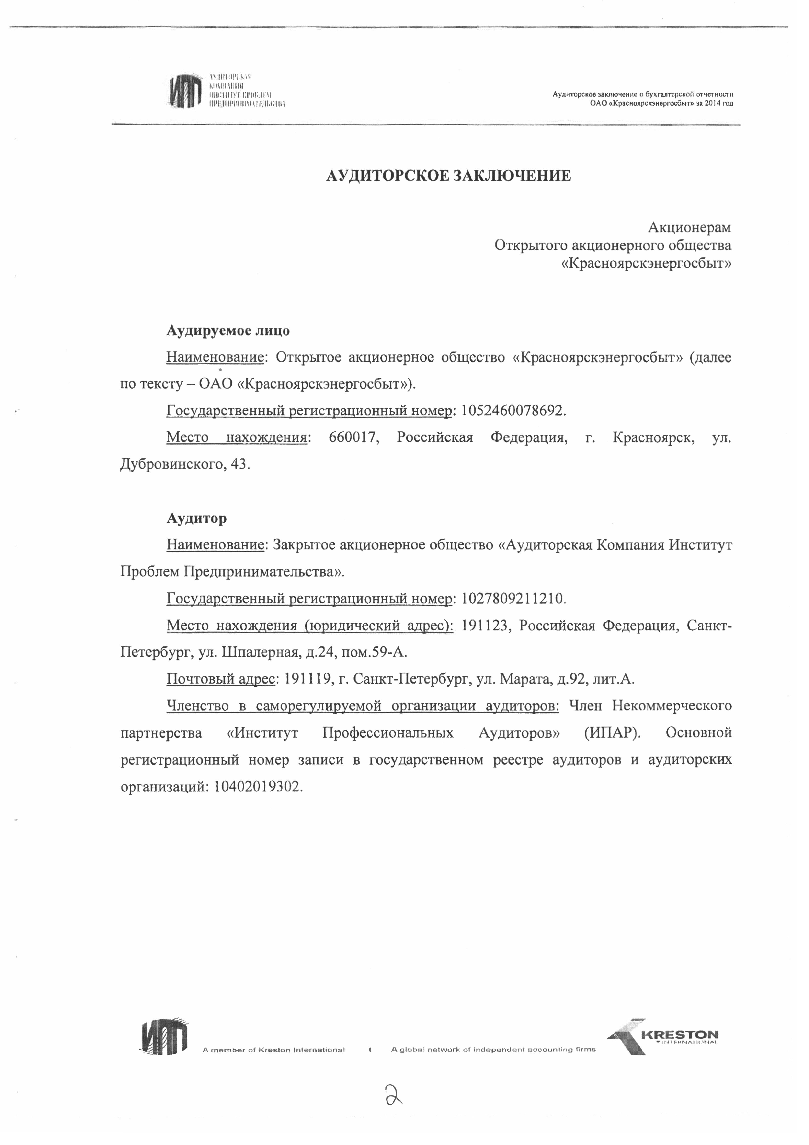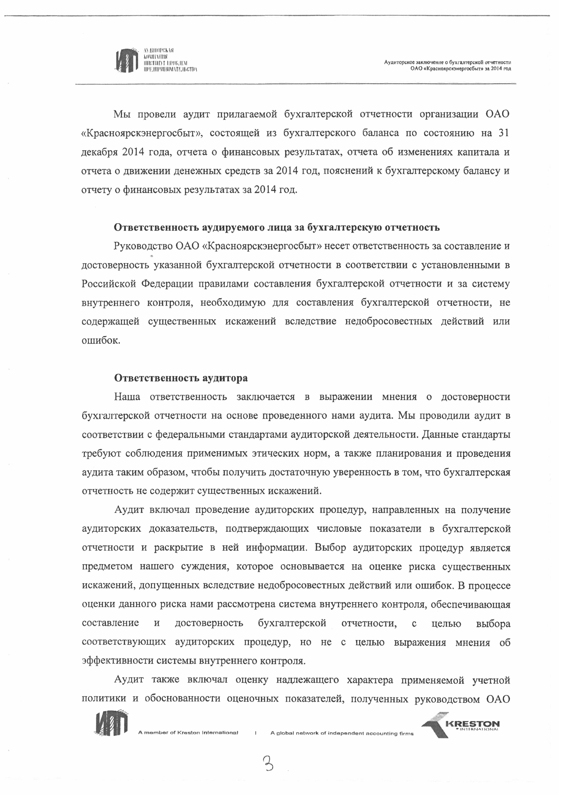
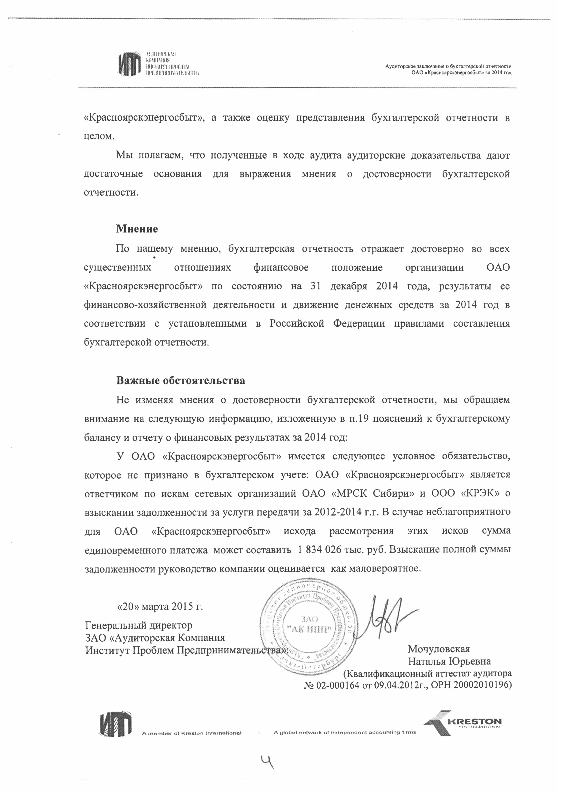

Приложение к ежеквартальному отчету. Учетная политика

Приложение 1
к приказу ОАО «Красноярскэнергосбыт»
от 30.12.2014 № 634

УЧЕТНАЯ ПОЛИТИКА
ДЛЯ ЦЕЛЕЙ БУХГАЛТЕРСКОГО УЧЕТА
ОАО «Красноярскэнергосбыт»

О Г Л А В Л Е Н И Е
1. Общие положения 166
2. Организационно-технические аспекты учетной политики 166
2.1. Организация бухгалтерского учета в Обществе 166
2.2. Особенности организации бухгалтерского учета в обособленных подразделениях, выделенных на отдельный незаконченный баланс 168
2.3. Бухгалтерская (финансовая) отчетность 168
3. Методические аспекты Учетной политики 169
3.1. Порядок учета основных средств 169
3.2. Порядок учета нематериальных активов 175
3.3. Порядок учета научно-исследовательских и опытно-конструкторских работ 177
3.4. Порядок учета долгосрочных инвестиций, связанных с осуществлением капитального строительства, реконструкции, достройки, технического перевооружения, модернизации 177
3.5. Порядок учета финансовых вложений 178
3.6. Порядок учета материально-производственных запасов 180
3.7. Порядок учета займов и кредитов 184
3.8. Порядок учета расчетов, прочих активов и пассивов 184
3.9. Порядок учета капитала 186
3.10. Порядок учета активов и обязательств, стоимость которых выражена в иностранной валюте 187
3.11. Порядок учета государственной помощи 188
3.12. Порядок учета расчетов по налогу на прибыль 188
3.13. Порядок учета доходов. 189
3.14. Порядок учета доходов будущих периодов 191
3.15. Порядок учета расходов 191
3.16. Порядок учета расходов будущих периодов 194
3.17. Учет денежных средств 195
3.18. Учет доходов и расходов по содержанию мобилизационных резервов, учет расходов по мобилизационной подготовке и гражданской обороне 196
3.19. Порядок отражения информации по сегментам 197
3.20. Порядок отражения событий после отчетной даты 197
3.21. Порядок отражения оценочных обязательств, условных обязательств и условных активов 197
3.22. Порядок отражения информации о связанных сторонах 197

- Общие положения
  - Общество организует и ведет бухгалтерский учет, составляет бухгалтерскую (финансовую) отчетность в соответствии с Федеральным законом от 06.12.2011 № 402-ФЗ «О бухгалтерском учете», федеральными и отраслевыми стандартами, а также локальными нормативными документами (актами) ОАО «Красноярскэнергосбыт» (далее - Общество).
  - Основные правила ведения бухгалтерского учета и документирования финансово-хозяйственных операций соответствуют федеральным стандартам бухгалтерского учета с учетом отдельных отраслевых особенностей, принятых и отраженных в настоящей Учетной политике и иных локальных нормативных документах (актах) Общества.
  - Документами учетной политики Общества для целей бухгалтерского учета являются:
Настоящая Учетная политика
Рабочий план счетов (приложение №1)
Положение по применению форм первичных учетных документов (приложение №2)
Формы внутренней бухгалтерской (финансовой) отчетности (приложение №3)
График документооборота (Приложение №4)
График проведения инвентаризации имущества и обязательств Общества перед составлением бухгалтерской (финансовой) отчетности (Приложение № 5)
Формы регистров бухгалтерского учета (приложение № 6)
Классификатор основных фондов ОАО «Русгидро» и Методические рекомендации по применению Классификатора основных фондов и нематериальных активов ОАО «РусГидро» (Приложение № 7)
Перечень и учетные префиксы обособленных подразделений, выделенных на отдельный незаконченный баланс (Приложение №8) .
а также локальные нормативные документы (акты) Общества, регулирующие отдельные вопросы бухгалтерского учета и составления бухгалтерской (финансовой) отчетности.
  - Настоящая Учетная политика является обязательной для всех обособленных подразделений Общества.

- Организационно-технические аспекты учетной политики
  - Организация бухгалтерского учета в Обществе
    - Бухгалтерский учет Общества осуществляется бухгалтерией Общества, возглавляемой Главным бухгалтером.
Структура бухгалтерской службы, численность работников определяются локальными нормативными актами Общества.
Сотрудники бухгалтерии в своей деятельности руководствуются действующим законодательством Российской Федерации, федеральными и отраслевыми стандартами, локальными нормативными актами Общества, должностными инструкциями.

Требования Главного бухгалтера по документальному оформлению хозяйственных операций, предоставлению в бухгалтерию Общества необходимых документов и сведений, а также по соблюдению положений настоящей учетной политики являются обязательными для сотрудников всех подразделений Общества.

Ответственность за организацию бухгалтерского учета и соблюдение законодательства при выполнении хозяйственных операций несет Генеральный директор управляющей компании Общества.

Ответственность за формирование учетной политики, ведение бухгалтерского учета, своевременное предоставление полной и достоверной бухгалтерской (финансовой) отчетности несет главный бухгалтер Общества.

    - Обществом применяется автоматизированная система бухгалтерского учета.
Для ведения бухгалтерского учета используется Рабочий план счетов (Приложение №1) разработанный на основании Плана счетов бухгалтерского учета, утвержденного приказом Минфина России от 31.10.2000 № 94н, с учетом функциональности программного обеспечения.
Бухгалтерский учет имущества, обязательств и хозяйственных операций ведется в рублях с копейками, без округления.

    - В целях обеспечения своевременного ведения бухгалтерского учета и внутренней отчетности Общества, первичные учетные и иные документы по хозяйственным операциям принимаются к учету в соответствии с Графиком документооборота для целей бухгалтерского учета (Приложение №4).

    - Для оформления фактов хозяйственной деятельности Общество применяет формы первичных учетных документов, приведенные в Положении по применению форм первичных учетных документов и регистров бухгалтерского учета (приложение №2).
Право подписи первичных учетных документов имеют лица в соответствии с Уставом Общества, локальными нормативными документами (актами) Общества и выданными им в установленном порядке доверенностями.

Структурные подразделения Общества на основании закрепленных за ними функциональных обязанностей несут ответственность за данные, исходящие от них (результаты работы конкретного структурного подразделения). Указанные данные оформляются первичными документами соответствующих структурных подразделений Общества, которые в соответствии с установленной организационной структурой Общества согласовываются (визируются) и утверждаются лицами, в должностные обязанности которых это входит.
Своевременное и правильное оформление первичных учетных документов, а также достоверность содержащихся в них данных обеспечивают лица, составившие и подписавшие эти документы.

    - Подлинники первичных учетных и иных документов, регистры бухгалтерского учета и бухгалтерская (финансовая) отчетность хранятся в течение сроков, установленных в соответствии с правилами организации государственного архивного дела, но не менее пяти лет.
Ответственность за организацию хранения первичных документов, регистров бухгалтерского учета и бухгалтерской (финансовой) отчетности несет Генеральный директор управляющей организации Общества.

    - Содержание регистров бухгалтерского учета и внутренней бухгалтерской (финансовой) отчетности является коммерческой тайной. Лица, получившие доступ к информации, содержащейся в регистрах бухгалтерского учета и во внутренней бухгалтерской (финансовой) отчетности, обязаны хранить коммерческую тайну. За ее разглашение они несут ответственность, установленную законодательством Российской Федерации.

    - Обязательная инвентаризация имущества и обязательств Общества перед составлением годовой бухгалтерской (финансовой) отчетности проводится по состоянию на даты установленные Графиком проведения инвентаризации имущества и обязательств Общества перед составлением бухгалтерской (финансовой) отчетности (Приложение №5).
Порядок и сроки проведения инвентаризации имущества и обязательств устанавливаются локальными нормативными документами (актами) Общества.
Инвентаризация имущества, в том числе переданного по договорам аренды, проводится в местах нахождения (хранения) имущества, осуществляющих эксплуатацию соответствующих объектов.

  - Особенности организации бухгалтерского учета в обособленных подразделениях, выделенных на отдельный незаконченный баланс
2.2.1. В обособленных подразделениях, выделенных на отдельный незаконченный баланс (далее - «межрайонные отделения») бухгалтерский учет ведется бухгалтерскими службами.
2.2.2. Бухгалтерские группы межрайонных отделений осуществляют:
- ведение бухгалтерского учета по деятельности отделений и деятельности обособленных подразделений, полномочия по ведению учета которых, возложены на отделения;
- формирование незаконченных балансов;
- передачу доходов и расходов по основному виду деятельности в Бухгалтерию.
2.2.3. Формы, объем и сроки представления отчетности обособленных подразделений, выделенных на отдельный баланс, утверждаются отдельным распорядительным документом Общества.
2.2.4 Ответственность за организацию бухгалтерского учетов, за своевременность предоставления форм отчетности, достоверность и качество отчетности, за достоверное и качественное ведение бухгалтерского учета в межрайонных отделениях несут директора и Главные бухгалтера отделений
2.2.5. В целях обеспечения своевременного ведения бухгалтерского учета и внутренней отчетности Межрайонных отделений, подлинники первичных учетных документов по хозяйственным операциям принимаются к учету в соответствии с Графиками внутреннего документооборота межрайонных отделений.
2.2.7. Первичные документы, составляемые бухгалтерской службой каждого межрайонного отделения, номеруются в хронологической последовательности независимо от остальных межрайонных отделений с указанием соответствующего префикса.
2.2.8 . Бухгалтерия Красноярского отделения осуществляет:
- методическое руководство бухгалтерскими службами межрайонных отделений;
- ведение бухгалтерского учета по учету расчетов с персоналом в целом по Обществу;
- свод доходов и расходов, передаваемых бухгалтерскими группами межрайонных отделений;
- подготовку и сдачу бухгалтерской отчетности в целом по Обществу.

  - Бухгалтерская (финансовая) отчетность

    - Для составления промежуточной и годовой бухгалтерской (финансовой) отчетности используются формы отчетности, утвержденные приказом Минфина России от 02.07.2010 № 66н. Общество самостоятельно определяет детализацию показателей по статьям отчетов.
Для составления внутренней бухгалтерской (финансовой) отчетности используются формы отчетности, разработанные Обществом на основе форм бухгалтерской (финансовой) отчетности утвержденных приказом Минфина России от 02.07.2010 № 66н. (приложение №3)
    - Годовая бухгалтерская (финансовая) отчетность составляется Обществом за отчетный год и состоит из следующих форм:
- «Бухгалтерский баланс»;
- «Отчет о финансовых результатах»;
- «Отчет об изменениях капитала»;
- «Отчет о движении денежных средств»;
- Пояснения к бухгалтерскому балансу и отчету о прибылях и убытках.

Промежуточная бухгалтерская (финансовая) отчетность состоит из бухгалтерского баланса и отчета о финансовых результатах и составляется за каждый квартал нарастающим итогом с начала отчетного года.

    - Для раскрытия информации о показателях в бухгалтерской (финансовой) отчетности существенной признаётся сумма:
- для бухгалтерского баланса – 5% от статьи бухгалтерского баланса;
- для отчета о прибылях и убытках – расшифровка показателя «Выручка» - по видам доходов, каждые из которых в отдельности составляет пять и более процентов от общей суммы выручки Общества за отчетный год, расшифровка показателей «Себестоимость», «Коммерческие расходы» - в соответствии с расшифрованным видом доходов. Прочие доходы и расходы – 5% от статьи.
- по показателям, раскрываемым в составе отчета о движении денежных средств – 5% от общей суммы денежных поступлений (платежей) или расходов (соответственно) по каждому виду деятельности (текущей, инвестиционной, финансовой).

    - В случаях выявления неправильного отражения хозяйственных операций, ошибки и их последствия подлежат исправлению в соответствии с ПБУ 22/2010 "Исправление ошибок в бухгалтерском учете и отчетности". Ошибка признается существенной, если она приводит к искажению не менее, чем на 15% статьи бухгалтерского баланса, удельный вес которой в валюте баланса составляет не менее 10%, либо порождает искажение статьи отчета о финансовых результатах не менее, чем на 15%.

2.3.5. Годовая бухгалтерская отчетность предоставляется территориальным органам государственной статистики по месту регистрации Общества. Годовая бухгалтерская отчетность Общества рассматривается и утверждается Общим собранием акционеров Общества и предоставляется в сроки в адреса, установленные Федеральным законом от 06 декабря 2011 г. №402-ФЗ «О бухгалтерском учете».

- Методические аспекты Учетной политики

  - Порядок учета основных средств
3.1.1. Бухгалтерский учет основных средств осуществляется в соответствии с Положением по бухгалтерскому учету «Учет основных средств» ПБУ 6/01», утвержденным приказом Минфина России от 30.03.2001 № 26н (далее – ПБУ 6/01).
3.1.2. К объектам, подлежащим учету в качестве основных средств Общества, относятся активы, в отношении которых выполняются условия, предусмотренные в пункте 4 ПБУ 6/01, первоначальной стоимостью более 40 000 рублей. Активы, стоимость единицы которых составляет 40 000 рублей и менее, учитываются в составе материально-производственных запасов и списываются на расходы единовременно после ввода их в эксплуатацию.
Специальная одежда и специальная оснастка первоначальной стоимостью более 40 000 руб. и сроком полезного использования более 12 месяцев учитываются в общем порядке, предусмотренном для основных средств.
3.1.3. Объекты недвижимого имущества, по которым закончены капитальные вложения, оформлены соответствующие первичные учетные документы по приемке-передаче, но права собственности, на которые не зарегистрированы в установленном законодательством порядке, переводятся в состав основных средств на дату признания объекта полностью готовым к эксплуатации, с выделением на отдельном субсчете к счету учета основных средств. По завершении государственной регистрации прав, соответствующие объекты основных средств переводятся с отдельного субсчета на основной субсчет к счету учета основных средств.
3.1.4. Основные средства принимаются к бухгалтерскому учету по первоначальной стоимости. Формирование первоначальной стоимости объектов основных средств проводится при соблюдении следующих основных принципов:
- включение затрат в первоначальную стоимость основных средств прекращается с момента принятия объекта капитальных вложений в состав основных средств, оформленного актом приема-передачи основных средств по форме ОС-1 (ОС-1а)
- распределение расходов на услуги сторонних организаций, непосредственно связанных с приобретением нескольких объектов основных средств (или нескольких объектов оборудования к установке), в случаях, когда расчетные документы не позволяют выделить часть затрат, приходящуюся на каждый из приобретаемых объектов, производится пропорционально стоимости приобретаемых объектов.
3.1.5. Порядок формирования первоначальной стоимости определяется способом поступления основных средств:
3.1.5.1. Первоначальная стоимость основных средств, приобретаемых за плату, складывается из фактических затрат на приобретение, сооружение и изготовление, в том числе:
- суммы, уплачиваемые в соответствии с договором поставщику (продавцу), а также суммы, уплачиваемые за доставку объекта и приведение его в состояние, пригодное для использования;
- сумм, уплачиваемых организациям (подрядчику) за осуществление работ по договору строительного подряда, монтажных работ и иным договорам;
- сумм, уплачиваемых организациям (исполнителю) за информационные и консультационные услуги, связанные с приобретением основных средств;
- таможенных пошлин и таможенных сборов;
- невозмещаемых налогов, государственной пошлины, уплачиваемых в связи с приобретением объекта основных средств;
- вознаграждений, уплачиваемых посреднической организации, через которую приобретен объект основных средств;
- затрат по полученным займам и кредитам, непосредственно относящихся к созданию инвестиционных активов в порядке, предусмотренном настоящей Учетной политикой;
- расходов на обязательное и добровольное страхование объектов незавершенного строительства;
- иных затрат, непосредственно связанных с приобретением, сооружением и изготовлением объекта основных средств.

3.1.5.2. При поступлении основных средств в оплату дополнительных акций Общества первоначальной стоимостью признается денежная оценка основных средств, согласованная Советом директоров Общества.
3.1.5.3. При получении основных средств по договору дарения и в иных случаях безвозмездного получения их первоначальной стоимостью признается рыночная стоимость на дату принятия к бухгалтерскому учету в качестве вложений во внеоборотные активы.
При определении рыночной стоимости учитываются принципы и методы, приведенные в статьях 40, 105.7 НК РФ.
3.1.5.4. Первоначальной стоимостью основных средств, полученных по договорам мены, признается стоимость ценностей, переданных организацией взамен, но не ниже рыночной цены этих ценностей.
Если стоимость ценностей, переданных организацией взамен, не установлена, то принимается рыночная стоимость получаемых основных средств.
3.1.5.5. При изготовлении (сооружении) объекта основных средств собственными силами (хозяйственным способом) первоначальная стоимость формируется путем обобщения всех расходов, связанных с сооружением объекта и доведением его до состояния пригодного к эксплуатации. К таким расходам относятся: стоимость материалов; стоимость подрядных и монтажных работ; амортизация объектов основных средств, участвующих в изготовлении (сооружении) объекта; выплаты работникам, занятым непосредственно в изготовлении и (или) сооружении объекта; начисления на выплаты в соответствии с законодательством; арендная плата; проценты по кредиту; полученному на изготовление (сооружение) объекта признанного инвестиционным активом; иные затраты, непосредственно связанные с изготовлением (сооружением) объекта основных средств и по доведению его до состояния, в котором он пригоден к использованию.
К расходам на приведение объектов основных средств в состояние, пригодное для использования, относятся расходы по пусконаладочным работам «вхолостую» и расходы по пусконаладочным работам «под нагрузкой», произведенные до даты принятия объекта к учету на счет 01.
3.1.5.6. В первоначальную стоимость объектов основных средств, независимо от способа приобретения, включаются также фактические затраты на доставку объектов и приведение их в состояние, пригодное для использования.

3.1.6. Учет затрат на приобретение основных средств в случае, если их первоначальная стоимость сформирована исключительно стоимостью объекта, уплачиваемой в соответствии с договором поставщику (продавцу) данного объекта (то есть при приобретении объекта дополнительные затраты на доставку и приведение объекта в состояние, пригодное для использования, отсутствуют), осуществляется на счете 08.04 «Приобретение объектов основных средств».
В остальных случаях приобретение объектов основных средств осуществляется с использованием счете 08.03 «Строительство основных средств». Также на счете 08.03 отражаются расходы на реконструкцию (модернизацию) основных средств.
3.1.7. Рабочим планом счетов предусмотрены отдельные субсчета к счетам 01 и 08 для учета объектов социальной сферы. Для целей Рабочего плана счетов под объектами социальной сферы понимаются непрофильные объекты основных средств (например, детские сады, музеи и др.), которые при составлении консолидированной отчетности по МСФО (в частности, при заполнении консолидационных таблиц) квалифицируются как непроизводственные основные средства.
3.1.8. Изменение первоначальной стоимости основных средств, в которой они приняты к бухгалтерскому учету, допускается в случаях достройки, дооборудования, реконструкции, модернизации, частичной ликвидации и переоценки объектов основных средств.
Учет затрат, связанных с модернизацией и реконструкцией (включая затраты по модернизации, осуществляемой во время ремонта) объекта основных средств, ведется в порядке, установленном для учета капитальных вложений на счете 08.03 «Строительство основных средств».
Приемка законченных работ по достройке, дооборудованию, реконструкции, модернизации объекта основных средств оформляется Актом о приеме-сдаче отремонтированных, реконструированных, модернизированных объектов основных средств (форма № ОС-3).
Данные о сумме работ, изменяющих первоначальную стоимость объекта основных средств, вносятся в инвентарную карточку учета данного объекта основных средств (е формы № ОС-6, № ОС-6а) в месяце подписания актов по форме № ОС-3.
3.1.9. Общество переоценку объектов основных средств не производит.
3.1.10. Учет основных средств ведется по инвентарным объектам. При определении состава инвентарных объектов применяются Общероссийский классификатор основных фондов ОК 013-94, утвержденный постановлением Госстандарта России от 26.12.1994 № 359, Классификатор основных фондов ОАО «Русгидро» (приложение №7 к настоящей учетной политике) с учетом рекомендаций организации-изготовителя, технических условий.
В случае наличия у одного объекта нескольких частей, сроки полезного использования которых существенно отличаются, каждая такая часть учитывается как самостоятельный инвентарный объект.
Существенно отличаются сроки полезного использования, которые относятся к разным амортизационным группам. Несущественно отличающимися являются сроки полезного использования в пределах одной амортизационной группы.
3.1.11. Срок полезного использования объектов основных средств устанавливается при принятии объекта к бухгалтерскому учету комиссией по приему основных средств в эксплуатацию, с включением в состав комиссии работников соответствующих технических служб. Состав комиссий утверждается отдельным локальным нормативным документом Общества.
Определение срока полезного использования объектов производится с учетом:
- технических условий или рекомендаций организаций-изготовителей;
- ожидаемого срока использования объекта основных средств в Обществе в соответствии с ожидаемой производительностью или мощностью;
- ожидаемого физического износа, зависящего от режима эксплуатации (количества смен), естественных условий и влияния агрессивной среды, системы проведения ремонта;
- профессионального суждения технических специалистов, входящих в состав комиссии, и с учетом опыта использования аналогичных активов Обществом.
При этом срок использования по вводимым в эксплуатацию основным средствам устанавливается комиссией в рамках границ, определенных Классификатором основных фондов ОАО «Русгидро».

В отношении объектов, ранее бывших в эксплуатации (приобретенных, полученным в качестве вклада в уставный капитал, в порядке правопреемства при реорганизации, выкупленным из лизинга и т.д.) срок использования устанавливается с учетом количества лет (месяцев) эксплуатации данного имущества предыдущим собственником.
В случаях улучшения (повышения) первоначально принятых нормативных показателей функционирования объекта основных средств в результате проведенной реконструкции или модернизации срок полезного использования по этому объекту пересматривается и устанавливается комиссией по приему основных средств в эксплуатацию в следующем порядке с учетом оценки технического состояния актива:
- по основным средствам, введенным в эксплуатацию до 01.01.2009, в пределах сроков, установленных для той амортизационной группы, в которую ранее было включено такое основное средство;
- по основным средствам, введенным в эксплуатацию после 01.01.2009, в зависимости от фактического технического состояния объекта в пределах сроков, установленных Классификатором основных фондов ОАО «Русгидро».
Если в результате реконструкции, модернизации или технического перевооружения объекта основных средств не произошло увеличение срока его полезного использования, то учитывается оставшийся срок полезного использования.
В случае увеличения первоначальной стоимости объекта основных средств размер ежемесячных амортизационных отчислений пересчитывается с месяца следующего за месяцем, в котором была увеличена стоимость объекта, исходя из остаточной (восстановительной) стоимости объекта основных средств (с учетом затрат на модернизацию, реконструкцию, достройку, дооборудование) и оставшегося срока полезного использования этого объекта (с учетом его увеличения).
3.1.12. Начисление амортизации по объектам основных средств производится линейным способом.
Понижающие и повышающие коэффициенты при начислении амортизации не применяются.
Амортизация, по объектам недвижимого имущества, по которым закончены капитальные вложения, оформлены соответствующие первичные учетные документы по приемке-передаче, но права собственности на которые не зарегистрированы в установленном законодательством порядке, начисляется с первого числа месяца, следующего за месяцем принятия объекта к учету на счет 01. Суммы начисленной амортизации по данным объектам учитываются обособленно на отдельном субсчете к счету 02 «Амортизация основных средств». По завершении государственной регистрации прав, соответствующие суммы амортизации переводятся с отдельного субсчета на основной субсчет учета амортизации основных средств.
В течение срока полезного использования объекта основных средств начисление амортизационных отчислений не приостанавливается, кроме случаев перевода его отдельным локальным нормативным документом (актом) Общества на консервацию на срок более трех месяцев, а также в период восстановления объекта (ремонт, модернизация, реконструкция), продолжительность которого превышает 12 месяцев. В данных случаях начисление амортизации приостанавливается с месяца, следующего за месяцем, в котором объект переведен на консервацию или на восстановление. Начисление амортизации по данным объектам продолжается с месяца, следующего за месяцем, в котором объект расконсервирован, выведен из реконструкции, модернизации или принят из ремонта.
Начисление амортизации по капитальным вложениям в арендованные основные средства в форме неотделимых улучшений, отражаемым арендатором в составе основных средств, производится в общем порядке, установленным настоящей Учетной политикой. Если по окончании срока аренды остаточная стоимость неотделимых улучшений, не передается арендодателю, то она подлежит единовременному списанию в состав прочих расходов.
Стоимость объектов жилищного фонда (жилых домов, общежитий квартир и др.), объектов внешнего благоустройства и других аналогичных объектов (дорожного хозяйства и т.п.), многолетних насаждений, не достигших эксплуатационного возраста, введенных в эксплуатацию начиная с 01.01.2006, амортизируется в общем порядке.
По объектам жилищного фонда (жилые дома, общежития, квартиры и др.), объектам внешнего благоустройства и другим аналогичным объектам (лесного хозяйства, дорожного хозяйства, специализированным сооружениям судоходной обстановки и т.п.), введенным в эксплуатацию до 01.01.2006, стоимость не погашается, т.е. амортизация не начисляется. По указанным объектам основных средств производится расчет износа в конце отчетного года по установленным нормам амортизационных отчислений. Движение сумм износа по указанным объектам учитывается на отдельном забалансовом счете 010.
3.1.13. Затраты на осуществление всех видов ремонта (текущего, среднего и капитального) основных средств включаются в расходы по обычным видам деятельности по мере производства ремонта в полной сумме, в том отчетном периоде, когда они имели место.
Приемка объекта по окончании работ по капитальному и среднему ремонту оформляется Актом о приеме-сдаче отремонтированных, реконструированных, модернизированных объектов основных средств (унифицированная форма № ОС-3) приемочной комиссией. Информация о проведении средних и капитальных ремонтов отражается инвентарных карточках основных средств.
Резерв расходов на ремонт основных средств не создается.
3.1.14. Учет арендованных основных средств производится на забалансовом счете 001 по стоимости, определенной в соответствии с актом приема-передачи и договором аренды.
В случае отсутствия стоимости арендованного имущества в договоре аренды или в акте приема-передачи, учет арендованных основных средств на забалансовых счетах производится в следующей оценке:
- в отношении земельных участков имеющих кадастровую стоимость – по их кадастровой стоимости;
- в отношении иных объектов основных средств – в сумме арендных платежей с учетом НДС по договору аренды за весь срок его действия. В случае изменения (в т.ч. пролонгации) срока действия договора и (или) величины арендных платежей, отраженная на счете 001 стоимость основного средства подлежит корректировке.
Полученные по договорам лизинга основные средства, учитываемые на балансе лизингодателя, учитываются Обществом (лизингополучателем) на забалансовом счете 001 в общей сумме лизинговых платежей по договору с учетом НДС, включая выкупную цену предмета лизинга.
Основные средства, сданные Обществом в аренду, учитываются на забалансовом счете 011 в оценке, установленной соответствующими договорами.
Если Общество является арендатором и в соответствии с заключенным договором аренды капитальные вложения в арендованные основные средства являются его собственностью, то затраты по законченным работам капитального характера обобщаются на счете учета вложений во внеоборотные активы (08.3 «Строительство объектов основных средств») с дальнейшим переводом в состав основных средств в общеустановленном порядке. На сумму произведенных затрат арендатором открывается отдельная инвентарная карточка на отдельный инвентарный объект в составе основных средств.
Если Общество является арендатором, и в соответствии с заключенным договором аренды оно передает произведенные капитальные вложения арендодателю, то затраты по работам капитального характера обобщаются Обществом на счете учета вложений во внеоборотные активы (08.3 «Строительство объектов основных средств») и в дальнейшем списываются с кредита счета учета вложений во внеоборотные активы в корреспонденции с дебетом счета реализации 91 «Прочие доходы и расходы».
Результаты работ по достройке, дооборудованию, реконструкции, модернизации арендованного объекта основных средств оформляются Актом о приеме-сдаче отремонтированных, реконструированных, модернизированных объектов основных средств (форма № ОС-3).
Отделимые улучшения в арендованное имущество являются собственностью арендатора, если иное не предусмотрено договором аренды. Право собственности на неотделимые улучшения в арендованные основные средства определяется договором аренды.

3.1.15. Учет драгоценных металлов и драгоценных камней, содержащихся в объектах основных средств, а также учет лома и отходов, содержащих драгоценные металлы и драгоценные камни, извлекаемых при ликвидации основных средств, осуществляется в порядке, установленном Инструкцией о порядке учета и хранения драгоценных металлов, драгоценных камней, продукции из них и ведения отчетности при их производстве, использовании и обращении, утвержденной приказом Минфина России от 29.08.2001 № 68н, и Методическими указаниями по порядку учета и хранения драгоценных материалов и ведения отчетности при их использовании и обращении, утвержденными отдельным приказом Общества.
3.1.16. Оборудование, принятое для монтажа при отсутствии у Общества права собственности на него (в т.ч. принятое в лизинг, при условии учета на балансе лизингодателя), учитывается на отдельном забалансовом счете 005 в ценах, указанных в сопроводительных документах.
3.1.17. При выбытии основных средств формирование остаточной стоимости осуществляется на счете 91 «Прочие доходы и расходы», с применением субсчета «Выбытие основных средств» к счету 01 «Основные средства».
В случае длительного (продолжительностью более 1 месяца) выбытия основных средств, данные по первоначальной стоимости и накопленной амортизации на основании приказа о начале такого выбытия списываются на субсчет «Выбытие основных средств» к счету 01 «Основные средства». После окончания процедуры выбытия (утверждения акта приема-передачи, акта на списание) остаток по субсчету «Выбытие основных средств» к счету 01 «Основные средства» списывается на счет 91 «Прочие доходы и расходы», а в случае продажи объектов недвижимости – на отдельный субсчет к счету 45 «Товары отгруженные». По завершении государственной регистрации перехода права собственности на реализованные объекты недвижимости к покупателю, остаточная стоимость данных объектов списывается с отдельного субсчета к счету 45 «Товары отгруженные» в дебет счета 91 «Прочие доходы и расходы».
Доходы и расходы от списания и иного выбытия основных средств подлежат зачислению в состав прочих доходов и расходов. Расходы, связанные с выбытием основного средства и произведенные до фактической даты его выбытия (утверждение акта приема-передачи, акта на списание), предварительно учитываются на счете 97 «Расходы будущих периодов». Доходы, получаемые в связи с выбытием основного средства и произведенные до фактической даты его выбытия, предварительно учитываются на счете 98 «Доходы будущих периодов».
Особенности бухгалтерского учета при частичной ликвидации основных средств установлены методическими указаниями, утвержденными приказом по предприятию.

  - Порядок учета нематериальных активов
3.2.1. Бухгалтерский учет нематериальных активов осуществляется в соответствии с Положением по бухгалтерскому учету «Учет нематериальных активов» (ПБУ 14/2007), утвержденным приказом Минфина России от 27.12.2007 № 153н (далее – ПБУ 14/2007).
К нематериальным активам относятся объекты интеллектуальной деятельности (объекты интеллектуальной собственности), которые могут быть выделены (отделены) от других активов, предназначенные для использования в производстве продукции, при выполнении работ или оказании услуг либо для управленческих нужд Общества, способные приносить экономические выгоды (доходы)) в течение срока продолжительностью более 12 месяцев, а также имеются ограничения доступа иных лиц к таким экономическим выгодам (контроль за объектом) и на которые имеются надлежаще оформленные документы, подтверждающие существование такого актива и права Общества на результат интеллектуальной деятельности или средство индивидуализации – патенты, свидетельства, другие охранные документы, договор об отчуждении исключительного права на результат интеллектуальной деятельности или на средство индивидуализации, документы, подтверждающие переход исключительного права без договора и т.п.
3.2.2. Нематериальные активы принимаются к учету по фактической (первоначальной) стоимости.
Фактическая (первоначальная) стоимость нематериальных активов, приобретенных за плату, определяется как сумма фактических расходов на их приобретение (создание), а также на доведение до состояния, пригодного к использованию; за исключением налога на добавленную стоимость и иных возмещаемых налогов, общехозяйственных и иных аналогичных расходов (кроме случаев, когда они непосредственно связаны с приобретением и созданием активов.
Расходы по полученным займам и кредитам не являются расходами на приобретение (создание) нематериальных активов, за исключением случаев, когда такой актив относится к инвестиционным активам.
Фактическая (первоначальная) стоимость нематериального актива, приобретенного по договору, предусматривающему исполнение обязательств (оплату) не денежными средствами, определяется исходя из стоимости активов, переданных или подлежащих передаче Обществу.
При невозможности установить стоимость активов, переданных или подлежащих передаче организацией по таким договорам, стоимость нематериального актива, полученного Обществом, устанавливается исходя из текущей рыночной стоимости нематериального актива, которая определяется на основе экспертной оценки.
3.2.3. Общество не производит переоценку и обесценение нематериальных активов.
3.2.4. Амортизация нематериальных активов производится линейным способом, исходя из фактической (первоначальной) стоимости нематериального актива равномерно в течение срока полезного использования этого актива.
Ожидаемый срок полезного использования нематериальных активов определяется при их принятии к бухгалтерскому учету Комиссией по приему и списанию нематериальных активов и НИОКР, создаваемой в соответствии с локальным нормативным документом (актом) Общества.
Нематериальные активы, по которым невозможно надежно определить срок полезного использования, считаются нематериальными активами с неопределенным сроком полезного использования. По таким активам амортизация не начисляется.
Приобретенная деловая репутация амортизируется в течение двадцати лет (но не более срока деятельности Общества).
Комиссия по приему и списанию нематериальных активов и НИОКР ежегодно:
- проверяет срок полезного использования нематериального актива на необходимость его уточнения в случае существенного изменения продолжительности периода, в течение которого Общество предполагает использовать актив. Возникшие в связи с уточнением срока корректировки отражаются в бухгалтерском учете и бухгалтерской (финансовой) отчетности как изменения в оценочных значениях;
- рассматривает наличие факторов, свидетельствующих о невозможности надежно определить срок полезного использования нематериального актива с неопределенным сроком полезного использования. В случае прекращения существования указанных факторов Комиссия определяет срок полезного использования такого актива и способ его амортизации. Возникшие в связи с этим корректировки отражаются в бухгалтерском учете и бухгалтерской (финансовой) отчетности как изменения в оценочных значениях в соответствии Положением по бухгалтерскому учету «Изменения оценочных значений» (ПБУ 21/2008), утвержденным приказом Минфина России от 06.10.2008 № 106н;
- проверяет способ определения амортизации нематериальных активов (за исключением деловой репутации) на необходимость его уточнения. Если расчет ожидаемого поступления будущих экономических выгод от использования нематериального актива существенно изменился, способ определения амортизации такого актива должен быть изменен соответственно. Возникшие в связи с этим корректировки отражаются в бухгалтерском учете и бухгалтерской (финансовой) отчетности как изменения в оценочных значениях.

Амортизационные отчисления по нематериальным активам отражаются в бухгалтерском учете путем накопления на счете 05 «Амортизация нематериальных активов».
3.2.5. Стоимость нематериального актива, который выбывает или не способен приносить Обществу экономические выгоды в будущем, подлежит списанию с бухгалтерского учета.
Одновременно со списанием стоимости нематериальных активов подлежит списанию сумма накопленных амортизационных отчислений по этим нематериальным активам.
3.2.6. Учет нематериальных активов, полученных Обществом в пользование, ведется на забалансовом счете 012 «Права пользования нематериальными активами» в оценке, определяемой исходя из размера вознаграждения, установленного в договоре.

  - Порядок учета научно-исследовательских и опытно-конструкторских работ
3.3.1. Бухгалтерский учет научно-исследовательских и опытно-конструкторских работ осуществляется в соответствии с Положением по бухгалтерскому учету «Учет расходов на научно-исследовательские, опытно-конструкторские и технологические работы» (ПБУ 17/02), утвержденным приказом Минфина России от 19.11.2002 № 115н, а также Методическими указаниями по учету научно-исследовательских, опытно-конструкторских и технологических работ, утвержденными приказом Общества от 30.12.2010 № 1208.
Объекты НИОКР, на которые оформлены исключительные права пользования, учитываются в составе нематериальных активов в порядке, предусмотренном в разделе 3.2 настоящей учетной политики.
3.3.2. Списание расходов по НИОКР осуществляется линейным способом в течение принятого срока.
Срок списания расходов по объекту НИОКР, которые дали положительный результат, определяется исходя из ожидаемого срока использования полученных результатов, в течение которого Общество будет получать экономические выгоды (доход), но не более 5 лет.

  - Порядок учета долгосрочных инвестиций, связанных с осуществлением капитального строительства, реконструкции, достройки, технического перевооружения, модернизации
3.4.1. Учет долгосрочных инвестиций, связанных с осуществлением капитального строительства собственных объектов основных средств, реконструкции, достройки, технического перевооружения, модернизации осуществляется в соответствии с Положением по бухгалтерскому учету долгосрочных инвестиций, утвержденным письмом Минфина России от 30.12.1993 № 160, в части, не противоречащей нормативным правовым актам Российской Федерации, регулирующим бухгалтерский учет.
3.4.2. Капитальные затраты группируются по статьям сводного сметного расчета стоимости строительства (строительные и монтажные работы, оборудование, прочие работы и затраты) на основании договоров с поставщиками и подрядчиками и первичных учетных документов. Состав капитальных затрат определяется сметной документацией в соответствии с Методикой определения стоимости строительной продукции на территории Российской Федерации, утвержденной постановлением Госстроя России от 05.03.2004 № 15/1.
Расходы, относящиеся к нескольким объектам строительства, распределяются между объектами пропорционально их фактической стоимости на момент распределения.
По объектам, вводимым в действие согласно договору на строительство (плана строительства) по частям, в основные средства зачисляется стоимость введенной в действие части объекта, приемка которой оформлена в установленном порядке, исходя из суммы фактически произведенных застройщиком затрат по данному объекту, а также доли прочих расходов, относящиеся ко всему объекту строительства, в пропорции фактических расходов по вводимой части объекта ко всем фактическим расходам объекта.
3.4.3. Аналитический учет по счету 08.03 «Строительство объектов основных средств» ведется в разрезе объектов строительства. При этом объекты реконструкции, модернизации, технического перевооружения и т.п., работы по которым осуществляются в рамках утвержденной Производственной программы Общества, учитываются обособленно.

3.4.4. Учет долевого строительства.
Долевое строительство – строительство объектов основных средств за счет привлеченных по договорам участия в долевом строительстве денежных средств его участников.
Бухгалтерский учет долевого строительства в случае, когда Общество, является одним из инвесторов инвестиционного проекта по строительству объекта и выступает в качестве заказчика (застройщика), осуществляющего его реализацию, ведется следующим образом:
Для отражения денежных средств полученных от участников долевого строительства Общество использует счет 86 «Целевое финансирование».
Капитальные затраты (строительные и монтажные работы, оборудование, прочие работы и затраты) обобщаются на основании договоров с поставщиками и подрядчиками и первичных учетных документов в общеустановленном порядке на счете 08 «Капитальные вложения».
Передача объекта долевого строительства отражается списанием капитальных затрат за счет полученного долевого финансирования записью Дт 86 - Кт 08.
Доля капитальных затрат, финансируемых за счет собственных средств, зачисляется в состав основных средств в общеустановленном порядке.
В бухгалтерской (финансовой) отчетности сальдо 86 счета соответствующего субсчета отражается в составе кредиторской задолженности отдельной строкой «Задолженность перед участниками долевого строительства». В зависимости от того является ли эта задолженность краткосрочной или долгосрочной она отражается либо в составе кредиторской задолженности, либо в составе прочих долгосрочных обязательств.
3.4.5. Для отражения денежных средств, перечисленных на финансирование строительства в качестве инвестора, используется счет 76.11 «Расчеты по договорам долевого строительства».
3.4.6. Объекты незавершенного строительства и оборудования, требующего монтажа, отражаются в бухгалтерском балансе в составе строки «Основные средства».
3.4.7. Авансы, выданные поставщиками и подрядчикам в связи с приобретением (строительством) основных средств, в бухгалтерской отчетности отражаются в составе дебиторской задолженности.
3.4.8. Материалы, которые предназначены для строительства или монтажа основных средств, но на отчетную дату фактически еще не использованы в указанных целях, отражаются в бухгалтерской отчетности в составе оборотных активов (запасов).

  - Порядок учета финансовых вложений
3.5.1. Бухгалтерский учет финансовых вложений осуществляется в соответствии с Положением по бухгалтерскому учету «Учет финансовых вложений» ПБУ 19/02, утвержденным приказом Минфина России от 10.12.2002 № 126н (далее – ПБУ 19/02).
К финансовым вложениям, при одновременном выполнении условий п. 2 ПБУ 19/02, относятся:
- вклады в уставные (складочные) капиталы других организаций (в том числе дочерних и зависимых обществ);
- ценные бумаги других организаций, в том числе долговые ценные бумаги, в которых дата и стоимость погашения определена (облигации, векселя);
- процентные займы, предоставленные другим организациям и физическим лицам;
- государственные и муниципальные ценные бумаги;
- депозитные вклады в кредитных организациях (кроме относящихся к денежным эквивалентам);
-дебиторская задолженность, приобретенная на основании уступки права требования и другие финансовые вложения.
Финансовые вложения принимаются к бухгалтерскому учету по первоначальной стоимости.
Оценка финансовых вложений в виде вкладов в уставные капиталы дочерних и зависимых обществ производится в порядке, предусмотренном ПБУ 19/02. При этом, для целей последующей оценки, вклады в уставные капиталы дочерних и зависимых обществ (независимо от наличия текущих биржевых котировок на них), относятся к финансовым вложениям, по которым текущая рыночная стоимость не определяется.
Беспроцентные займы и векселя; векселя покупателей, полученные в оплату за поставленную продукцию, оказанные услуги (товарные векселя) не относятся к финансовым вложениям и отражаются в бухгалтерском учете и отчетности в составе дебиторской задолженности.
3.5.2. Единицей бухгалтерского учета финансовых вложений в зависимости от вида финансовых вложения, порядка приобретения и использования является:
- «ценная бумага» – по векселям;
- «депозит» – по депозитным счетам;
- «серия или иная однородная совокупность» – по облигациям и акциям;
- «заем выданный по отдельному договору» – по выданным займам;
- по прочим финансовым вложениям – в зависимости от характера и порядка приобретения.
Аналитический учет финансовых вложений ведется отдельно по видам финансовых вложений и объектам, в которые осуществлены эти вложения (организациям-эмитентам ценных бумаг, другим организациям, участником которых является Общество, организациям заемщикам и т.п.). Учет финансовых вложений в рамках группы взаимосвязанных организаций, о деятельности которой составляется консолидированная отчетность, ведется на счете 58 «Финансовые вложения» обособленно.
3.5.3. Все затраты, непосредственно связанные с приобретением финансовых вложений, независимо от их размера включаются в первоначальную стоимость финансовых вложений.
Вклады в уставные капиталы других организаций, произведенные имуществом (имущественными правами, кроме денежных средств), признаются финансовыми вложениями Общества и отражаются по балансовой стоимости переданного имущества, по которой оно было отражено в бухгалтерском балансе Общества.
3.5.4. Финансовые вложения, по которым не определяется текущая рыночная стоимость, подлежат отражению в бухгалтерском учете и в бухгалтерской (финансовой) отчетности по состоянию на конец отчетного года по первоначальной стоимости.
Разница между первоначальной стоимостью и номинальной стоимостью по долговым ценным бумагам, по которым не определяется текущая рыночная стоимость, отражается в учете равномерно в течение срока их обращения и относится на финансовые результаты Общества в составе прочих доходов (расходов).
3.5.5. В случае наличия условий, перечисленных в пункте 37 ПБУ 19/02, приводящих к устойчивому существенному снижению стоимости финансовых вложений, по которым не определяется их текущая рыночная стоимость, создается резерв под обесценение финансовых вложений на величину разницы между учетной стоимостью и расчетной стоимостью таких финансовых вложений.
Проверка на обесценение финансовых вложений производится раз в год по состоянию на 31 декабря отчетного года при наличии признаков обесценения.
Резерв под обесценение финансовых вложений формируется на последнюю дату отчетного года в порядке, предусмотренном ПБУ 19/02.
3.5.6. Финансовые вложения, по которым можно определить в установленном порядке текущую рыночную стоимость, отражаются в бухгалтерской (финансовой) отчетности по текущей рыночной стоимости.
В случае если по объекту финансовых вложений, ранее оцениваемому по текущей рыночной стоимости, на отчетную дату текущая рыночная стоимость не определяется, такой объект финансовых вложений отражается в бухгалтерской (финансовой) отчетности по стоимости его последней оценки.
Корректировка на разницу между оценкой финансовых вложений (по которым можно определить в установленном порядке текущую рыночную стоимость) по текущей рыночной стоимости на отчетную дату и предыдущей оценкой финансовых вложений производится ежеквартально и относится на финансовые результаты.
3.5.7. Проценты (купонный доход, дисконт) по ценным бумагам начисляются за каждый истекший отчетный период в соответствии с условиями договора и списываются на прочие доходы (расходы). При начислении процентов по векселям в расчет включается день, с которого начинается начисление (со дня составления векселя, либо с даты, прямо указанной в векселе).
3.5.8. При выбытии финансовых вложений, по которым не определяется текущая рыночная стоимость, его стоимость определяется по первоначальной стоимости каждой единицы бухгалтерского учета финансовых вложений. В случае если у Общества имеется более двух эмиссионных ценных бумаг (акций, облигаций) одного эмитента, вида и одной категории при их выбытии применяется метод ФИФО.
При выбытии активов, принятых к бухгалтерскому учету в качестве финансовых вложений, по которым определяется текущая рыночная стоимость, их стоимость определяется Обществом исходя из последней оценки, каждой единицы бухгалтерского учета финансовых вложений, определенной условиями, изложенными в пункте 5.5.7 настоящей Учетной политики.
3.5.9. Финансовые вложения в форме депозитов учитываются на субсчете «Депозитные счета» счета 55 «Специальные счета в банках» и отражаются в бухгалтерской (финансовой) отчетности в составе финансовых вложений, за исключением депозитных вкладов, классифицируемых в качестве денежных эквивалентов в соответствии с п. 3.17.4 настоящей учетной политики.
3.5.10. Проценты по выданным займам и другие доходы по финансовым вложениям отражаются в бухгалтерском балансе по строке «Дебиторская задолженность».

  - Порядок учета материально-производственных запасов
3.6.1. Бухгалтерский учет материально-производственных запасов осуществляется в соответствии с Положением по бухгалтерскому учету «Учет материально-производственных запасов» (ПБУ 5/01), утвержденным приказом Минфина России от 09.06.2001 № 44н.
Аналитический учет материально-производственных запасов ведется по местам хранения (нахождения) и материально-ответственным лицам в разрезе номенклатуры (при формировании которой учитываются подгруппы, виды, марки, размеры, сорта, наименования материалов и т.п.).
К материально-производственным запасам относятся:
- сырье и материалы, используемые при производстве продукции и для управленческих нужд;
- готовая продукция;
- товары, приобретаемые для перепродажи.
Инвентарь, инструмент, хозяйственные принадлежности со сроком службы менее года учитываются в составе материально- производственных запасов на счете 10 «Материалы».
В составе материально-производственных запасов учитывается следующая специальная одежда и специальная оснастка:
- срок службы, которых не превышает 12 месяцев (вне зависимости от стоимости);
- срок службы, которых превышает 12 месяцев, но при этом первоначальная стоимость составляет не более 40 000 рублей.
Спецодежда и спецоснастка, находящиеся на складе и переданные в эксплуатацию, учитываются на отдельных предусмотренных для этого субсчетах к счету 10 «Материалы».
Специальная одежда и специальная оснастка первоначальной стоимостью более 40 000 руб. и сроком полезного использования более 12 месяцев учитываются в составе основных средств на счете 01 «Основные средства».
3.6.2. Единицей материально-производственных запасов является номенклатурный номер.
3.6.3. Материально-производственные запасы принимаются к бухгалтерскому учету по фактической себестоимости.
Материально-производственные запасы принимаются к учету в момент перехода права собственности к Обществу.
Все операции по поступлению и движению материально-производственных запасов отражаются в учете на момент их поступления вне зависимости от наличия первичных документов. Неотфактурованные материально-производственные ценности принимаются к учету в оценке, предусмотренной в договоре, с последующим уточнением фактической себестоимости.
3.6.4. В бухгалтерском учете поступление материальных запасов отражается на счете 10 «Материалы» без применения счетов 15 «Заготовление и приобретение материальных ценностей» и 16 «Отклонение в стоимости материальных ценностей».
Для отражения транспортно-заготовительных расходов и иных аналогичных расходов, не включенных в стоимость материально-производственных запасов, при условии невозможности их отнесения на стоимость счета 10 одновременно с постановкой материалов на учет, используется отдельный субсчет к 10 счету «Материалы».
3.6.5. Для определения размера материальных расходов при списании материально-производственных запасов, используемых при производстве (изготовлении) товаров (выполнении работ, оказании услуг) применяется метод оценки по средней себестоимости (скользящая оценка).
Транспортно-заготовительные расходы и иные аналогичные расходы, не включенные в стоимость материально-производственных запасов, при условии невозможности их отнесения на стоимость счета 10 «Материалы» одновременно с постановкой материалов на учет списываются на расходы в сумме, определяемой как коэффициент за текущий месяц от стоимости списанных материалов и сырья. Коэффициент определяется как соотношение суммы транспортно-заготовительных расходов с учетом переходящего остатка на начало месяца к стоимости расходов на приобретение сырья и материалов с учетом стоимости переходящего остатка на начало месяца.
Если данные расходы осуществляются собственными силами и относятся не только к материалам, но и к другим видам имущества, при условии невозможности их выделения, тогда они отражаются в составе расходов по обычным видам деятельности на соответствующих счетах учета затрат и не увеличивают стоимость материально-производственных запасов и иного имущества.
3.6.6. Стоимость затрат, связанных с содержанием заготовительно-складского хозяйства, занятого приемкой, хранением материально-производственных запасов, в полном объеме включаются в затраты на производство.
3.6.7. Особенности учета спецодежды и спецоснастки, учитываемых в составе материально-производственных запасов.
Порядок ведения в Обществе бухгалтерского учета специальной одежды и специальной оснастки регулируется Методическими указаниями по бухгалтерскому учету специального инструмента, специальных приспособлений, специального оборудования и специальной одежды, утвержденными приказом Минфина России от 26.12.2002 № 135н.
Специальная одежда выдается работникам Общества в порядке и в сроки, установленные коллективным договором на основе типовых отраслевых норм выдачи специальной одежды, специальной обуви и других средств индивидуальной защиты, а также правил обеспечения работников специальной одеждой, специальной обувью и другими средствами индивидуальной защиты, утвержденных в установленном порядке.
Перечни состава спецодежды и спецоснастки, подлежащих выдаче работникам Общества (по видам специальностей), исходя из особенностей технологических процессов по видам деятельности Общества, а также порядок их выдачи работникам Общества (периодичность, количество) определяются и утверждаются отдельными организационно-распорядительными документами Общества.
Переданная в эксплуатацию спецодежда и спецоснастка отражается на субсчетах «Специальная одежда в эксплуатации» и «Специальная оснастка в эксплуатации», соответственно.
Списание стоимости специальной одежды и спецоснастки, срок эксплуатации которой согласно нормам выдачи не превышает 12 месяцев либо равен 12 месяцам, и стоимостью за единицу менее или равна 40000 рублей, производится единовременно в дебет соответствующих счетов учета затрат в момент ее передачи (отпуска) со склада.
Стоимость специальной одежды, спецоснастки, срок эксплуатации которой согласно норм выдачи более 12 месяцев и стоимостью за единицу менее 40000 рублей, погашается линейным способом исходя из сроков ее полезного использования в дебет соответствующих счетов затрат с момента передачи (отпуска) специальной одежды, спецоснастки со склада.
Решение вопроса о списании спецодежды и спецоснастки принимается постоянно действующей инвентаризационной комиссией.
Расходы Общества по ремонту и обслуживанию спецодежды и спецоснастки включаются в расходы по обычным видам деятельности.
3.6.8. В целях обеспечения контроля сохранности переданных в эксплуатацию основных средств стоимостью не более 40 000 рублей за единицу, печатных изданий, книг, брошюр, учитываемых в составе материально-производственных запасов, а также материалов длительного использования (объектов инвентаря, хозяйственных принадлежностей, специальной одежды и специальной оснастки и т.п.), организуется их учет на соответствующих забалансовых счетах.
Забалансовый учет указанных ценностей ведется в количественном выражении и по стоимости, по которой они учитывались на балансе до момента их фактического выбытия, оформляемого актом на списание материалов.
Перечень (критерии отнесения) материалов длительного использования, подлежащих забалансовому учету после передачи в эксплуатацию, определяется организационно-распорядительными документами Общества.
3.6.9. Сырье и материалы заказчика, принятые в переработку (давальческое сырье) учитываются на забалансовом счете 003 по ценам, предусмотренным в соответствующих договорах. При этом принятые от заказчика материалы, находящиеся на складах, учитываются отдельно от материалов заказчика, переданных в производство (на отдельных субсчетах к счету 003).
3.6.10. Расходы на горюче-смазочные материалы осуществляются в соответствии с нормами расхода, утверждаемыми распорядительными документами Общества.
3.6.11. Отпуск материалов с центрального склада в кладовые подразделений не рассматривается как их отпуск в производство, а является внутренним перемещением материальных ценностей.

3.6.12. Готовая продукция учитывается на счете 43 «Готовая продукция» по фактической полной себестоимости, включающей затраты, связанные с использованием в процессе производства основных средств, сырья, материалов, топлива, энергии, трудовых ресурсов, и другие затраты на производство продукции, а также общепроизводственные и общехозяйственные расходы.

3.6.13. Приобретенные товары учитываются на счете 41 "Товары" по фактической себестоимости (покупным ценам).
Покупная электроэнергия и мощность приходуется на счет 41 "Товары" по стоимости приобретения (покупным ценам).

3.6.14. Для определения размера расходов при списании товаров применяется метод оценки по средней себестоимости.
Особенности формирования цены на электроэнергию установлены Методическими указаниями по раздельному учету доходов и расходов и закрытию счетов затрат.

3.6.15. Для собственных нужд используется покупная электроэнергия и мощность. Покупная электроэнергия учитывается в составе себестоимости по статье калькуляции "Покупная энергия/мощность".

3.6.16. Продукты для деятельности общественного питания учитываются как материально-производственные запасы на счете 10, субсчет 10.6 «Прочие материалы» по отдельной номенклатурной группе

3.6.17. Недостачи и потери от порчи товаров в пределах норм естественной убыли и в случаях, предусмотренных в пунктах 234-236 Методических указаний по бухгалтерскому учету материально-производственных запасов, утвержденных Приказом Минфина России от 28.12.2001 № 119н, относятся к расходам, связанным с приобретением, хранением и продажей материальных запасов (товаров).
Недостачи имущества, а также порча сверх норм естественной убыли относятся на виновных лиц. В тех случаях, когда виновники не установлены или во взыскании их с виновных лиц отказано судом, убытки от недостач и порчи списываются на издержки производства и обращения.

3.6.18. По результатам годовой инвентаризации материально-производственных запасов, на которые рыночная цена в течение года снизилась, или которые морально устарели или частично потеряли свое первоначальное качество, на конец отчетного периода создается резерв под снижение стоимости указанных запасов с отражением его по кредиту счета 14 "Резервы под снижение стоимости материальных ценностей" и дебету счета 91 "Прочие доходы и расходы".
В следующем отчетном периоде по мере списания материальных ценностей, по которым образован резерв, зарезервированная сумма восстанавливается: в учете делается запись по дебету счета 14 "Резервы под снижение стоимости материальных ценностей" и кредиту счета 91 "Прочие доходы и расходы".
В бухгалтерском балансе на конец отчетного года данные материально-производственные запасы отражаются за минусом созданного резерва.

3.6.19. Товарно-материальные ценности, принятые на ответственное хранение, учитываются на отдельном забалансовом счете 002 в количественном и суммовом выражении (в оценке, указанной в договоре).
Материалы и товары, принятые на ответственное хранение, учитываются раздельно на соответствующих субсчетах.

3.6.20. Бланки строгой отчетности (в т.ч. бланки векселей, собственных путевок и т.д.) учитываются на отдельном забалансовом счете 006 по фактической стоимости приобретения и в количественном выражении.

  - Порядок учета займов и кредитов
3.7.1. Бухгалтерский учет займов и кредитов осуществляется в соответствии с Положением по бухгалтерскому учету «Учет расходов по займам и кредитам» (ПБУ 15/08), утвержденным приказом Минфина России от 06.10.2008 № 107н.
Задолженность Общества по полученным займам и кредитам подразделяется на краткосрочную (срок погашения которой согласно условиям договора не превышает 12 месяцев после отчетной даты) и долгосрочную (срок погашения которой по условиям договора превышает 12 месяцев после отчетной даты). Как краткосрочная, так и долгосрочная задолженность может быть срочной или просроченной.
Перевод долгосрочной задолженности по полученным займам и кредитам в краткосрочную, производится в момент, когда по условиям договора займа и (или) кредита до возврата основной суммы долга остается 365 дней.
3.7.2. Расходы по займам и кредитам признаются прочими расходами, за исключением той их части, которая подлежит включению в стоимость инвестиционного актива.
В стоимость инвестиционного актива включаются проценты, причитающиеся к оплате заимодавцу (кредитору), непосредственно связанные с приобретением, сооружением и (или) изготовлением инвестиционного актива.
3.7.3. Кредиторская задолженность по полученным займам и кредитам учитывается и отражается в отчетности с учетом причитающихся к уплате на конец отчетного периода процентов согласно условиям договоров. Проценты начисляются ежемесячно по окончании каждого отчетного периода.
3.7.4. Задолженность Общества перед заимодавцами, обеспеченная выданными собственными векселями, учитывается на счете 66 «Расчеты по краткосрочным кредитам и займам» – краткосрочная, на счете 67 «Расчеты по долгосрочным кредитам и займам» – долгосрочная.
3.7.5. При выдаче векселя для получения займа денежными средствами сумма причитающихся векселедержателю к оплате процентов или дисконта включается векселедателем в состав прочих расходов в тех отчетных периодах, к которым относятся данные начисления, без применения счета 97 «Расходы будущих периодов».
3.7.6. Списание дополнительных затрат, связанных с получением краткосрочных займов и кредитов, размещением краткосрочных заемных обязательств, производится в отчетном периоде, в котором были произведены указанные расходы. Дополнительные затраты, связанные с привлечением долгосрочных кредитов и займов, учитываются в составе расходов будущих периодов и включаются в состав прочих расходов равномерно в течение срока займа (кредитного договора).
  - Порядок учета расчетов, прочих активов и пассивов
3.8.1. Прочие активы Общества оцениваются по фактическим затратам на момент принятия их к учету.
3.8.2. Учет расчетов по налогам, платежам и сборам, уплачиваемым в бюджет и внебюджетные фонды, ведется непрерывно нарастающим итогом раздельно по каждому налогу, платежу и сбору в разрезе уровня бюджетов и внебюджетных фондов (федеральный бюджет, бюджет субъекта Российской Федерации, местный бюджет), а также в разрезе вида задолженности (пени, штрафы, недоимка по основной/ реструктуризированной сумме налога или сбора и т.д.).
3.8.3. Учет расчетов по плате за загрязнение окружающей природной среды ведется на счете 68 «Налоги и сборы», субсчет 68.13 «Плата за негативное воздействие на окружающую среду».
3.8.4. Дебиторская задолженность определяется исходя из цен, установленных договорами, по обоснованным ценам и тарифам.
Дебиторская и кредиторская задолженность отражается в бухгалтерской (финансовой) отчетности с подразделением на краткосрочную (до погашения которой остается в соответствии с условиями договора не более 365 дней с отчетной даты) и долгосрочную (до погашения которой остается в соответствии с условиями договора более 365 дней с отчетной даты).
Дебиторская и кредиторская долгосрочная (в соответствии с договором) задолженность, до погашения которой на отчетную дату остается не более 365 дней, переводится в состав краткосрочной задолженности.
3.8.5. Для достоверного отражения в отчетности текущей дебиторской задолженности создается резерв по сомнительным долгам.
Формирование резерва по сомнительным долгам осуществляется в порядке, установленном Регламентом списания дебиторской и кредиторской задолженности и создания резерва сомнительных долгов (утверждается отдельным приказом руководителя Общества).
3.8.6. Дебиторская задолженность списывается в порядке, установленном Регламентом списания дебиторской и кредиторской задолженности и создания резерва сомнительных долгов.
В случае, если сумма созданного резерва меньше суммы безнадежных долгов, подлежащих списанию, разница подлежит включению в состав прочих расходов (как расходы по списанию дебиторской задолженности, по которой истек срок исковой давности, и других долгов, нереальных для взыскания).
Списание долга в убыток вследствие неплатежеспособности должника не является аннулированием задолженности. Списанная задолженность отражается на забалансовом счете 007 «Списанная в убыток задолженность неплатежеспособных дебиторов» в той оценке, в которой она числилась на балансе, и учитывается там в течение пяти лет с момента списания с баланса для наблюдения за возможностью ее взыскания в случае изменения имущественного положения должников. При этом аналитический учет по счету 007 ведется в разрезе задолженности дебиторов, входящих в Группу компаний Общества, и прочих дебиторов.
Суммы кредиторской и депонентской задолженности, по которым срок исковой давности истек, списываются по каждому обязательству на основании данных проведенной инвентаризации, письменного обоснования Юридической дирекции Общества и локального нормативного документа (акта) Общества и относятся на финансовые результаты Общества в качестве прочих доходов.
3.8.7. При проведении зачета встречных требований применяется принцип временной определенности фактов хозяйственной деятельности, то есть датой погашения задолженности является:
- дата подписания сторонами соглашения на проведение взаимозачета;
- дата уведомления, полученного от контрагента, о проведении им в одностороннем порядке зачета встречного однородного требования (в соответствии со ст. 410 ГК РФ);
- дата первичного документа, подтверждающего факт проведения Обществом в одностороннем порядке зачета встречного однородного требования (в соответствии со ст. 410 ГК РФ).
3.8.8. Начисленные доходы (дивиденды) акционерам Общества отражаются по дебету счета 84 «Нераспределенная прибыль (непокрытый убыток)» и кредиту счета 75 «Расчеты с учредителями» в сумме, подлежащей выплате акционерам.
Начисление (удержание) налогов с доходов в виде дивидендов отражается в бухгалтерском учете:
- в случае, если дивиденды выплачиваются акционерам непосредственно Обществом - на дату фактической выплаты доходов;
- при выплате дивидендов через агента (регистратора и др.) – на дату представления агентом отчета о произведенных выплатах.

3.8.9. Обеспечения обязательств и платежей полученные (гарантии в обеспечение выполнения обязательств и платежей; обеспечения, полученные под товары, переданные другим организациям или лицам) учитываются на отдельном забалансовом счете 008 в оценке, установленной соответствующим договором. При отсутствии в договоре оценки полученные обеспечения на забалансовом счете отражаются в оценке, соответствующей сумме основного долга. В случае, если полученное обеспечение выражено в иностранной валюте, Общество ежемесячно по состоянию на последнюю дату отчетного периода проводит переоценку обязательств, отраженных на счете 008, по курсу, установленному ЦБ РФ на дату переоценки для соответствующего вида валюты.
3.8.10. Обеспечения обязательств и платежей выданные (гарантии), в том числе собственные векселя, выданные в обеспечение полученных займов (кредитов), учитываются на отдельном забалансовом счете 009 в оценке, установленной соответствующим договором. При отсутствии в договоре оценки обеспечения, выданные на забалансовом счете, отражаются в оценке, соответствующей сумме основного долга. В случае, если выданное обеспечение выражено в иностранной валюте, Общество ежемесячно по состоянию на последнюю дату отчетного периода проводит переоценку обязательств, отраженных на счете 009, по курсу, установленному ЦБ РФ на дату переоценки для соответствующего вида валюты.

  - Порядок учета капитала
3.9.1. Сальдо по счету 80 «Уставный капитал» должно соответствовать размеру уставного капитала, зафиксированному в учредительных документах Общества. Записи по счету 80 «Уставный капитал» производятся при формировании уставного капитала, а также в случаях увеличения (дополнительной эмиссии) и уменьшения капитала лишь после внесения соответствующих изменений в учредительные документы Общества (новая редакция Устава, прошедшая регистрацию).
Внесение в Устав Общества изменений и дополнений по результатам размещения акций общества, в том числе изменений, связанных с увеличением уставного капитала Общества, осуществляется на основании решения Общего собрания акционеров об увеличении уставного капитала Общества или решения Совета директоров Общества, если в соответствии с Уставом Общества последнему принадлежит право принятия такого решения, и зарегистрированного отчета об итогах выпуска акций.
3.9.2. Сумма чистой прибыли (сумма чистого убытка) отчетного года заключительными оборотами декабря списывается в кредит (дебет) счета 84 «Нераспределенная прибыль (непокрытый убыток)» субсчет «Прибыль, подлежащая распределению» («Непокрытый убыток») в корреспонденции со счетом 99 «Прибыли и убытки».
Порядок использования чистой прибыли Общества, остающейся в его распоряжении после начисления налога на прибыль, утверждается решением участников (акционеров) Общества. Состав и назначение фондов, создаваемых из чистой прибыли, определяется учредительными документами Общества.
3.9.3. Собственные акции, выкупленные Обществом у акционеров для последующей перепродажи или аннулирования, отражаются на счете 81 «Собственные акции».
При выкупе акций на сумму фактических затрат отражается запись по дебету счета 81 «Собственные акции (доли)» и кредиту счета 76 «Расчеты с прочими дебиторами и кредиторами». В бухгалтерской отчетности сальдо по счету 81 отражается в разделе «Капитал» с отрицательным значением.
Аннулированние выкупленных Обществом собственных акций отражается по кредиту счета 81 и дебету счета 80 «Уставный капитал» после выполнения Обществом всех предусмотренных процедур. Возникающая при этом разница между фактическими затратами на выкуп акций (долей) и их номинальной стоимостью, относится на счет 91 «Прочие доходы и расходы».
Сумма положительной разницы между продажной и номинальной стоимостью акций, полученная в процессе формирования уставного капитала (при учреждении Общества, при последующем увеличении уставного капитала), отражается на счете 83 «Добавочный капитал» в корреспонденции со счетом 75 «Расчеты с учредителями».

  - Порядок учета активов и обязательств, стоимость которых выражена в иностранной валюте
3.10.1. Учет активов и обязательств, стоимость которых выражена в иностранной валюте, осуществляется в соответствии с Положением по бухгалтерскому учету «Учет активов и обязательств, стоимость которых выражена в иностранной валюте» (ПБУ 3/2006), утвержденным приказом Минфина России от 27.11.2006 № 154н.
3.10.2. Пересчет стоимости денежных знаков в кассе Общества, средств на банковских счетах (банковских вкладах), денежных и платежных документов, ценных бумаг (за исключением акций), средств в расчетах, включая по заемным обязательствам с юридическими и физическими лицами (за исключением средств полученных и выданных авансов и предварительной оплаты, задатков), в рубли должен производиться на дату совершения операции в иностранной валюте, а также на последнюю дату отчетного месяца.
Для целей бухгалтерского учета пересчет стоимости актива или обязательства, выраженной в иностранной валюте, в рубли производится по курсу, устанавливаемому ЦБ РФ (или иному курсу, установленному законом или соглашение сторон), действующему на дату совершения операции в иностранной валюте.
Общество не производит:
- пересчет иностранной валюты в рубли, связанный с совершением большого числа однородных операций в такой валюте, по среднему курсу;
- пересчет валюты в рубли по мере изменения курсов иностранных валют, котируемых ЦБ РФ.
3.10.3. Курсовые разницы отражаются в бухгалтерском учете в составе прочих расходов (доходов) отдельно от других видов доходов и расходов Общества, в том числе финансовых результатов от операций с иностранной валютой.
3.10.4. Датами совершения кассовых операций с денежными средствами в иностранной валюте считается дата оприходования денежных средств в кассу и дата выдачи денежных средств из кассы.
Погашение задолженности в иностранной валюте по суммам, выданным ранее работникам под отчет на заграничные командировки, производится по курсу ЦБ РФ по состоянию на дату утверждения авансового отчета.
3.10.5. Для составления бухгалтерской (финансовой) отчетности стоимость вложений во внеоборотные активы, материально-производственных запасов и других активов, не указанных в п. 3.10.2 настоящей Учетной политики, а также средства полученных и выданных авансов (предоплаты), принимаются в оценке в рублях по курсу, действовавшему на дату совершения операции в иностранной валюте.
Активы и расходы, в счет оплаты которых Общество перечислило аванс (предоплату), признаются в бухгалтерском учете в оценке в рублях по курсу, действовавшему на дату пересчета в рубли средств выданного аванса (предоплаты).
Доходы Общества при условии получения аванса (предоплаты) признаются в бухгалтерском учете в оценке в рублях по курсу, действовавшему на дату пересчета в рубли средств полученного аванса (предоплаты).
Пересчет стоимости указанных активов и вложений во внеоборотные активы, а также средств полученных и выданных авансов (предоплаты) после принятия их к бухгалтерскому учету в связи с изменением курса не производится.

  - Порядок учета государственной помощи
3.11.1. Учет государственной помощи осуществляется в соответствии с Положением по бухгалтерскому учету «Учет государственной помощи» ПБУ 13/2000, утвержденным приказом Минфина России от 16.10.2000 № 92н.
Общество формирует информацию о получении и использовании государственной помощи, предоставленной в форме субвенций, субсидий, бюджетных кредитов и прочих формах. Бюджетные средства подразделяются на: средства на финансирование капитальных расходов и средства на финансирование текущих расходов.
Бюджетные средства признаются по мере фактического получения ресурсов.
3.11.2. Списание бюджетных средств со счета учета целевого финансирования производится на систематической основе:
- суммы бюджетных средств на финансирование капитальных расходов – на протяжении срока полезного использования внеоборотных активов, подлежащих согласно действующим правилам амортизации. При этом целевое финансирование учитывается в качестве доходов будущих периодов при вводе объектов внеоборотных активов в эксплуатацию (Дт 01 - Кт 08, Дт 86 - Кт 98) с последующим отнесением в течение срока полезного использования объектов внеоборотных активов в размере начисленной амортизации на финансовые результаты Общества как прочие доходы (Дт 20 - Кт 02; Дт 98 - Кт 91);
- суммы бюджетных средств на финансирование текущих расходов в периоды признания расходов, на финансирование которых они предоставлены. При этом, целевое финансирование признается в качестве доходов будущих периодов в момент принятия к бухгалтерскому учету материально-производственных запасов, начисления оплаты труда и осуществления других расходов аналогичного характера с последующем отнесением на доходы отчетного периода при отпуске материально-производственных запасов в производство продукции, на выполнение работ (оказание услуг), начисления оплаты труда и осуществления других расходов аналогичного характера (Дт 10 - Кт 60, Дт 20 - Кт 10, 70 и т.п., Дт 86 - Кт 98, Дт 98 - Кт 91).

3.11.3. Учет субсидий, выделенных Обществу из бюджета на компенсацию потерь в доходах («выпадающих доходов») осуществляется в соответствии с Положением по бухгалтерскому учету "Доходы организации" ПБУ 9/99, утвержденным приказом Минфина России от 06.05.1999 N 32н
В бухгалтерском учете субсидии, полученные из бюджета на покрытие фактических убытков, связанных с применением государственных регулируемых цен, включаются в прочие доходы (счет 91).
Для учета выпадающих доходов применяется счет 86 «Целевое финансирование».
Начисление бюджетных субсидий на возмещение выпадающих доходов в бухгалтерском учете производится в соответствии с условиями договора с администрацией (Дт 86 Кт 91).
После согласования администрацией суммы субсидии, отражается задолженность бюджета (Дт 76 Кт 86).

  - Порядок учета расчетов по налогу на прибыль
3.12.1. Учет расчетов по налогу на прибыль осуществляется в соответствии с Положением по бухгалтерскому учету «Учет расчетов по налогу на прибыль организаций» (ПБУ 18/02), утвержденным приказом Минфина России от 19.11.2002 № 114н.
3.12.2. Определение величины текущего налога на прибыль осуществляется на основании данных сформированных в бухгалтерском учете, исходя из величины условного расхода (условного дохода), скорректированной на суммы постоянного налогового обязательства (актива), увеличения или уменьшения отложенного налогового актива и отложенного налогового обязательства отчетного периода.
3.12.3. Информация о постоянных разницах формируется на основании первичных учетных документов в регистрах бухгалтерского учета при помощи выделения соответствующих расходов (доходов) в аналитическом учете.
Постоянные разницы отражаются в момент их возникновения в бухгалтерском учете.
3.12.4. Временные разницы определяются пооперационным методом формирования показателей налогообложения прибыли при сопоставлении данных бухгалтерского учета и налогового учета. Аналитический учет временных разниц осуществляется в группировке по видам активов и обязательств.
3.12.5. В бухгалтерском балансе отражается развернутая сумма отложенного налогового актива и отложенного налогового обязательства, кроме случаев, когда законодательством Российской Федерации о налогах и сборах предусмотрено раздельное формирование налоговой базы.

3.12.6. Текущий учет постоянных и временных разниц ведется по местам их возникновения. Текущие проводки по отложенным налоговым активам и обязательствам формируются Бухгалтерией Красноярского отделения.
Аналитический учет налоговых активов и обязательств осуществляется Бухгалтерией Красноярского отделения.

  - Порядок учета доходов.
3.13.1. Учет доходов регулируется Положением по бухгалтерскому учету «Доходы организации» ПБУ 9/99, утвержденным приказом Минфина России от 06.05.1999 № 32н. В соответствии с указанным Положением доходы Общества подразделяются на доходы от обычных видов деятельности и прочие доходы.
3.13.2. Доходами от обычных видов деятельности является выручка от продажи продукции и товаров, поступления, связанные с выполнением работ, оказанием услуг (далее по тексту – «выручка»), в том числе:
- от продажи электрической энергии и мощности;
- от оказания услуг в сфере ЖКХ;
- от оказания услуг в сфере ВКХ;
- от продажи приборов учета электрической энергии;
- от оказания услуг по монтажу, ремонту, техническому обслуживанию приборов учета электрической энергии;
- от оказания услуг энергоэффективности;
- от оказания услуг энерготрейдинга;
- от оказания услуг по агентским договорам по сбору денежных средств с населения, снятию показаний приборов учета электроэнергии;
- от оказания услуг по отключению или подключению потребителей;
- от предоставления услуг по аренде имущества;
- от оказания транспортных услуг;
- от оказания услуг общественного питания;
- от оказания услуг по размещению рекламы;
- от оказания услуг по биллингу для сторонних организаций (созданию и использованию баз данных и информационных ресурсов);
- от оказания услуг по обслуживанию АИИС;
- от оказания информационно -вычислительных услуг;
- от оказания услуг по высоковольтным испытаниям электрооборудования;
- от оказания услуг по изготовлению ксерокопий, предоставлению дополнительной информации (выдаче справок), подготовке технической документации и заключению договоров;
- от оказания услуг центральной аварийно-диспетчерской службой, промбазой;
- выручка от реализации прочих товаров, работ, услуг.3.13.3. Учет выручки от продажи продукции и товаров, поступления, связанные с выполнением работ, оказанием услуг ведется по видам деятельности.
Учет выручки по продаже электроэнергии, мощности, ведется в разрезе рынков сбыта и групп потребителей («население», «прочие потребители») в порядке, установленном Методическими указаниями по раздельному учету доходов и расходов и закрытию счетов затрат.

3.13.4. Выручка признается в бухгалтерском учете в сумме, исчисленной исходя из условий договоров заключенных между Обществом и покупателем (заказчиком) или пользователем активов Общества.
Если сумма выручки от продажи продукции, выполнения работы, оказания услуги не может быть определена из условий договора, то она принимается к бухгалтерскому учету в размере признанных в бухгалтерском учете расходов по изготовлению этой продукции, выполнению этой работы, оказанию этой услуги, которые будут впоследствии возмещены Обществу.
Величина поступления выручки по договорам, предусматривающим исполнение обязательств (оплату) не денежными средствами, принимается к бухгалтерскому учету по стоимости товаров (ценностей), полученных или подлежащих получению Обществом, но не ниже рыночной цены этих ценностей
При невозможности установить стоимость товаров (ценностей), полученных Обществом, величина поступления и (или) дебиторской задолженности определяется стоимостью продукции (товаров), переданной или подлежащей передаче Обществом, но не ниже рыночной цены этих ценностей.
При продаже продукции и товаров, выполнении работ, оказании услуг на условиях коммерческого кредита, предоставляемого в виде отсрочки и рассрочки оплаты, выручка принимается к бухгалтерскому учету в полной сумме дебиторской задолженности.
Доходы от обычных видов деятельности признаются исходя из допущения временной определенности фактов хозяйственной деятельности, что предполагает отражение в бухгалтерском учете фактов хозяйственной деятельности Общества в том отчетном периоде, в котором имели место, независимо от фактического времени поступления или выплаты денежных средств, связанных с этими фактами.
Общество признает в бухгалтерском учете выручку от выполнения работ, оказания услуг, продажи продукции с длительным циклом изготовления (более 12 месяцев) по мере готовности работы, услуги, продукции или по завершении выполнения работы, оказания услуги, изготовления продукции в целом в соответствии с условиями договоров без применения счета 46 «Выполненные этапы по незавершенным работам».
Доходы, полученные от видов деятельности, подлежащих государственному регулированию, отражаются по государственным регулируемым ценам (тарифам), установленным в соответствии с законодательством Российской Федерации.
3.13.5. Доходы от продажи электрической и тепловой энергии, мощности по установленным тарифам (договорным ценам) признаются по мере выставления актов приема-передачи электрической (тепловой) энергии и мощности.
3.13.6. В случае комиссионной торговли Общество признает выручку на основании принятого отчета комиссионера и акта об оказании услуг.
3.13.7. Для учета отгруженной продукции и товаров, выручка от продажи которых определенное время не может быть признана в бухгалтерском учете (если договором предусмотрен отличный от общего порядка момент перехода права собственности), применяется счет 45 «Товары отгруженные». На этом счете учитывается также продукция, переданная другим организациям для продажи на комиссионных началах.
3.13.8. Прочими видами деятельности, учет доходов по которым ведется на счете 90 «Продажи», может быть деятельность, предусмотренная в уставе, доходы от которой Общество получает регулярно.
3.13.9. Прочими доходами, учитываемыми на счете 91 «Прочие доходы и расходы», являются:
- поступления, связанные с участием в уставных капиталах других организаций (включая проценты и иные доходы по ценным бумагам);
- поступления от продажи основных средств и иных активов;
- прибыль, полученная в результате совместной деятельности (по договору простого товарищества);
- проценты, полученные за предоставление в пользование денежных средств Общества;
- проценты за использование банком денежных средств, находящихся на счете Общества в этом банке;
- штрафы, пени, неустойки за нарушение договорных отношений. Штрафы, пени, неустойки за нарушения условий договоров, а также возмещения причиненных Обществу убытков принимаются к бухгалтерскому учету в суммах, присужденных судом или признанных должником. Доходы, которые Общество получает в случае неисполнения или ненадлежащего исполнения обязательств, приводящих к убыткам (ухудшению) договорных показателей классифицируются как штрафные санкции. Указанные штрафные санкции также относятся к прочим доходам;
- безвозмездное получение активов;
- прибыль прошлых лет;
- суммы кредиторской и депонентской задолженности, по которой истек срок исковой давности;
- курсовые разницы;
- доходы от операций с производными финансовыми инструментами после закрытия соответствующих торговых позиций;
- поступления, возникающие как последствия чрезвычайных обстоятельств хозяйственной деятельности (стихийного бедствия, пожара, аварии, национализации и т.п.): стоимость материальных ценностей, остающихся от списания непригодных к восстановлению и дальнейшему использованию активов, и др.;
- другие поступления (доходы) согласно ПБУ 9/99.

  - Порядок учета доходов будущих периодов
3.14.1. К доходам будущих периодов относятся:
- суммы целевого финансирования согласно ПБУ 13/2000 ,
- стоимость безвозмездно полученных основных средств.
3.14.2. По кредиту счета 98 «Доходы будущих периодов» в корреспонденции со счетами учета денежных средств или расчетов с дебиторами и кредиторами отражаются суммы доходов, относящихся к будущим отчетным периодам, а по дебету – суммы доходов, перечисленные на соответствующие счета при наступлении отчетного периода, к которому эти доходы относятся.
3.14.3. Доходы, полученные в счет будущих периодов, списываются со счета 98 на соответствующие счета при наступлении отчетного периода, к которому эти доходы относятся.
Стоимость безвозмездно полученного имущества (основных средств) списывается со счета 98 в кредит субсчета 91.01 «Прочие доходы» по мере начисления амортизации.

  - Порядок учета расходов
3.15.1. Учет расходов регулируется Положением по бухгалтерскому учету «Расходы организации» ПБУ 10/99, утвержденным приказом Минфина России от 06.05.1999 № 33н (далее – ПБУ 10/99). В соответствии с указанным Положением расходы Общества подразделяются на расходы от обычных видов деятельности и прочие расходы.
3.15.2. Расходы подлежат признанию в бухгалтерском учете независимо от намерения получить выручку (прочие доходы) и от формы осуществления расхода (денежной, натуральной и иной). Расходы от обычных видов деятельности признаются в том отчетном периоде, в котором имели место, независимо от фактического закрытия кредиторской задолженности.
3.15.3. К расходам от обычных видов деятельности относятся расходы, связанные с получением доходов от обычных видов деятельности. Расходы, связанные с арендой (субарендой) имущества, учитываются как расходы от обычных видов деятельности.
3.15.4. Учет расходов по обычным видам деятельности ведется по местам возникновения, по видам деятельности и статьям затрат (элементам и статьям калькуляции).
Учет расходов по местам возникновения обеспечивается посредством организации соответствующего аналитического учета. Местами возникновения затрат по обычным видам деятельности являются подразделения Общества, согласно утвержденной организационной структуре.
Ведение раздельного учета по видам деятельности обеспечивается посредством применения соответствующих синтетических субсчетов учета и номенклатурных групп, используемых для организации аналитического учета.
Учет по статьям затрат осуществляется с применением единого справочника «Статьи затрат».
Порядок организации бухгалтерского учета расходов по обычным видам деятельности установлен Методическими указаниями по раздельному учету доходов и расходов и закрытию счетов затрат.
3.15.5. На счете 20 "Основное производство" обобщаются производственные расходы, возникающие по обычным видам деятельности Общества.
Кроме того, в целях обеспечения возможности организации раздельного учета доходов и расходов в соответствии с требованиями действующего законодательства, учитывая технические возможности применяемого программного обеспечения, Обществом принято решение организовать на счете 20 "Основное производство" также бухгалтерский учет коммерческих расходов (расходов на продажу), связанных с основным видом деятельности - реализацией электрической энергии (мощности).
Расходы на продажу, связанные с основным видом деятельности - реализацией электрической энергии (мощности) – квалифицируются Обществом в качестве коммерческих расходов и отражаются в отчете о финансовых результатах по соответствующей строке «Коммерческие расходы».
К расходам на продажу, связанным с реализацией электрической энергии (мощности), относятся суммы начисленной заработной платы персонала профильных подразделений (дирекций), страховые взносы и расходы на взносы по обязательному социальному страхованию от несчастных случаев на производстве и профессиональных заболеваний; стоимость покупной энергии и мощности для собственного потребления; услуги на передачу электрической энергии; материальные затраты; расходы, связанные с функционированием рынка электроэнергии и прочие расходы.
Расходы, связанные с продажей электроэнергии, мощности, и подлежащие пропорциональному распределению между группами потребителей (население и приравненные к нему категории потребителей; прочие потребители) предварительно учитываются на счете 25 «Общепроизводственные расходы» и в конце каждого месяца списываются в дебет счета 20 «Основное производство».
Деятельность по реализации электрической энергии (мощности) не имеет незавершенного производства, расходы на продажу (коммерческие расходы) в конце каждого месяца полностью списываются с кредита счета 20 в дебет счета 90.07 «Коммерческие расходы» в порядке, установленном Методическими указаниями по раздельному учету доходов и расходов и закрытию счетов затрат.

Незавершенное производство по иным видам деятельности (в случае его возникновения) отражается в учете по фактическим затратам.

3.15.6. Учет расходов вспомогательного производства осуществляется на счете 23 «Вспомогательное производство».
Вспомогательные производства функционируют для бесперебойной работы основного производства, вместе с тем вспомогательные производства могут осуществлять выпуск продукции, оказание услуг, выполнение работ для сторонних организаций (в рамках дополнительных видов деятельности), а также внутри Общества для подразделений, не являющихся основными.
Распределяются расходы вспомогательных производств ежемесячно в соответствии с выполненным объемом работ для основного производства, для реализации сторонним организациям, для обслуживающего производства и хозяйства и т.д. в порядке, установленном Методическими указаниями по раздельному учету доходов и расходов и закрытию счетов затрат.

3.15.7. Учет общепроизводственных расходов, относящихся к основному производству, осуществляется на счете 25 «Общепроизводственные расходы».
Списываются общепроизводственные расходы на счет 20 «Основное производство» в аналитике по каждому подразделению основного производства в порядке, установленном Методическими указаниями по раздельному учету доходов и расходов и закрытию счетов затрат.
Кроме того, на счете 25 также отражаются расходы, связанные с продажей электроэнергии ( мощности) и подлежащие пропорциональному распределению между группами потребителей согласно п. 3.15.5 настоящей учетной политики.

5.158. К общехозяйственным расходам, учитываемым на счете 26 «Общехозяйственные расходы», относятся расходы на общее обслуживание и организацию производства и на управление Общества в целом.
Общехозяйственные расходы, обобщенные на счете 26 «Общехозяйственные расходы», списываются на счет 20 «Основное производство» в порядке, установленном Методическими указаниями по раздельному учету доходов и расходов и закрытию счетов затрат.

5.15.9. Учет прочих расходов ведется в соответствии с ПБУ 10/99 на соответствующих субсчетах к счету 91 «Прочие доходы и расходы» по видам расходов.
В составе прочих расходов учитываются, в частности:
- расходы, связанные с участием в уставных капиталах других организаций;
- расходы, связанные с продажей, выбытием и прочим списанием основных средств и иных активов;
- проценты, уплачиваемые Обществом за предоставление ему в пользование денежных средств (кредитов, займов);
- расходы, связанные с оплатой услуг, оказываемых кредитными организациями (кроме комиссий, связанных со сбором денежных средств с населения; такие комиссии отражаются в составе расходов по обычным видам деятельности на счете 20 «Основное производство»);
- суммы исчисленных прочих налогов (местных), сборов и государственной пошлины;
- расходы на консервацию и расконсервацию объектов, на содержание законсервированных объектов;
- курсовые разницы;
- затраты на производство, не давшее продукции;
- затраты на аннулированные производственные заказы;
- возмещение убытка за качество мощности,
- штрафы, пени, неустойки за нарушение условий договоров;
- возмещение причиненных Обществом убытков; убытки прошлых лет, признанные в отчетном году;
- суммы дебиторской задолженности, по которой истек срок исковой давности, других долгов, нереальных для взыскания;
- сумма уценки активов;
- расходы на социальное потребление: социально-оздоровительные мероприятия, доплаты к пенсиям, финансирование объектов социальной сферы и другие социальные расходы, зафиксированные в Коллективном договоре либо утвержденные уполномоченным органом управления Общества;
- страховые взносы во внебюджетные фонды, начисляемые на денежные выплаты работникам в составе прочих расходов;
- благотворительность;
- отчисления в резерв по сомнительным долгам;
- отчисления в резерв под обесценение финансовых вложений;
- расходы от операций с производными финансовыми инструментами после закрытия соответствующих торговых позиций;
- отчисления в резерв под снижение стоимости товарно-материальных ценностей;
- расходы, возникающие как последствия чрезвычайных обстоятельств хозяйственной деятельности (стихийного бедствия, пожара, аварии, и т.п.);
- другие расходы согласно ПБУ 10/99.

  - Порядок учета расходов будущих периодов
3.16.1. Расходы, которые относятся к нескольким отчетным периодам либо к более позднему отчетному периоду, относятся на 97 счет «Расходы будущих периодов», с которого в дальнейшем они равномерно списываются в течение периода, к которому они относятся.
3.16.2. К расходам будущего периода относятся:
- расходы на приобретение лицензий (учитываются в течение срока действия лицензии);
- расходы, связанные с приобретением не исключительных прав на программные продукты и базы данных (учитываются в течение срока, установленного лицензионным договором, или в течение срока, установленного Обществом самостоятельно - если срок договором не установлен);
- стоимость права на заключение договора аренды (учитываются в течение срока действия такого права);
- расходы на освоение новых производств, установок, агрегатов;
- расходы на природоохранные мероприятия;
- расходы на освоение природных ресурсов;
- расходы, связанные с привлечением долгосрочных кредитов и займов (за исключением процентов по кредитам и займам);
- расходы на получение разрешений на эксплуатацию опасных производственных сооружений, гидросооружений и т.п.;
- другие аналогичные расходы.
Расходы по подписке и услугам связи к расходам будущих периодов не относятся, оплаченные за них суммы учитываются на счете 60.02 «Расчеты по авансам выданным».
Расходы на обязательное и добровольное страхование имущества и работников к расходам будущих периодов не относятся, оплаченные суммы страховой премии учитываются на счете 76 и списываются в состав текущих расходов по мере возникновения затрат –то есть в течение срока действия страхового полиса

3.16.3. Расходы будущих периодов списываются равномерно в течение периода, к которому они относятся.
Расходы на освоение новых производств, установок, агрегатов относятся к расходам будущих периодов и равномерно списываются со счета 97 «Расходы будущих периодов» с момента начала их использования в производстве в течение срока, устанавливаемого локальным нормативным документом (актом) Общества.
Расходы, связанные с осуществлением природоохранных мероприятий (расходы на освоение природных ресурсов), относятся к расходам будущих периодов и списываются равномерно, начиная с месяца, в котором закончены природоохранные мероприятия (законченно освоение природных ресурсов) в течение срока, устанавливаемого локальным нормативным документом (актом) Общества.
3.16.4. Расходы будущих периодов, списание которых будет производиться не ранее 12 месяцев после отчетной даты, либо сроки начала списания не установлены, показаны в бухгалтерском балансе как долгосрочные активы по строке «Прочие внеоборотные активы», иные расходы будущих периодов отражаются в бухгалтерском балансе по строке «Запасы».

  - Учет денежных средств
3.17.1. Кассовые операции в Обществе осуществляются в соответствии с Положением о порядке ведения кассовых операций с банкнотами и монетой Банка России на территории Российской Федерации, утвержденным Банком России 12.10.2011 № 373-П.
3.17.2. Общество ведет кассовые книги в Исполнительном аппарате, в Межрайонных отделениях и по всем местам ведения кассовых операций. Кассовая книга для учета наличных денег, принятых Обществом в качестве платежного агента ведется отдельно.
Нумерация кассовых документов (приходных и расходных кассовых ордеров, расчетных и расчетно-платежных ведомостей) формируется в каждом месте ведения кассовых операций в хронологической последовательности. Кассовые книги Общества (подразделения)должны быть пронумерованы, прошнурованы и опечатаны сургучной или мастичной печатью Общества (подразделения), количество листов в них заверяется подписями руководителя и главного бухгалтера Общества (руководителя и главного бухгалтера подразделения).
Оригиналы кассовой книги за отчетный период структурные подразделения ежемесячно передают на хранение в Исполнительный аппарат Общества в срок, установленный графиком документооборота.
3.17.2. Размер сумм наличных денежных средств в кассах Общества ограничен лимитом, который ежегодно устанавливаемым распорядительным документом Общества. Сверх установленных норм наличные деньги могут храниться в кассе только в дни выплаты заработной платы, пенсий, пособий в течение пяти рабочих дней, включая день получения денег в банке.
3.17.3. Межрайонные отделения сдают на свои расчетные счета наличные денежные средства сверх установленных для них лимитов остатка наличных денег в кассе и в других установленных случаях. В каждом Межрайонном отделении составление кассовых документов, выведение остатка наличных денег в кассе и сверка его с установленным лимитом кассы производится ежедневно на конец рабочего дня.
3.17.4. Внезапная ревизия (инвентаризация) касс Межрайонных отделений и Красноярского отделения с полным полистным пересчетом денежной наличности и проверкой других ценностей, находящихся в кассе, осуществляется в сроки и по состоянию на дату, установленные отдельными распорядительными документами по Обществу (Межрайонному отделению).

3.17.5. Находящиеся в кассе денежные документы (в т.ч. почтовые марки; оплаченные путевки, авиа- и железнодорожные билеты, абонементы, талоны на молоко и спецпитание талоны на вывоз мусора и т.п.) учитываются на субсчете «Денежные документы» к счету 50 «Касса».
Денежные документы отражаются в бухгалтерском балансе по строке «Прочие оборотные активы».
3.17.6. При формировании Отчета о движении денежных средств используются следующие подходы:
- в составе денежных эквивалентов Общество отражает краткосрочные банковские депозиты, размещенные на срок до трех месяцев (не более чем на 91 день), в том случае если рассматривает их в качестве средства осуществления расчетов и погашения обязательств, не предназначенных для инвестиционных и прочих целей;
- из денежных поступлений и платежей исключаются денежные потоки, изменяющие состав денежных эквивалентов, но не изменяющие их общую сумму;
- денежные потоки от операций с финансовыми инструментами срочных сделок относятся к денежным потокам от текущих операций;
- в отчете о движении денежных средств представляются свернуто:
а) cуммы косвенных налогов в составе поступлений от покупателей и заказчиков и платежей поставщикам и подрядчикам;
б) денежные потоки, направленные на инвестирование и полученные при погашении краткосрочных банковских депозитов (со сроком размещения более трех месяцев), имеющие место в одном отчетном периоде, в случаях, когда они отличаются быстрым оборотом, большими суммами и короткими сроками возврата.

  - Учет доходов и расходов по содержанию мобилизационных резервов, учет расходов по мобилизационной подготовке и гражданской обороне
3.18.1. Имущество, полученное Обществом на ответственное хранение в качестве мобилизационных резервов по договорам с государственными органами, учитывается на соответствующих забалансовых счетах в количественном выражении, а также в стоимостном выражении (если такая оценка предусмотрена в договорах).
Доходы, полученные Обществом от контрагентов за услуги по содержанию мобилизационных резервов по договорам, отражаются в составе прочих доходов на счете 91 «Прочие доходы».
Расходы Общества на содержание мобилизационных резервов, расходы на проведение работ по мобилизационной подготовке отражаются в составе прочих расходов на счете 91 «Прочие доходы и расходы» на основании перечней имущества мобилизационного резерва, планов проведения работ по мобилизационной подготовки, сметы затрат на проведение работ по мобилизационной подготовке, оформленных в соответствии с требованиями законодательства.
3.18.2. Расходы по гражданской обороне осуществляются в соответствии с законодательством Российской Федерации и планом мероприятий по гражданской обороне, утверждаемым локальным нормативным документом (актом) Общества.
Расходы по гражданской обороне учитываются в составе общехозяйственных или общепроизводственных расходов в общеустановленном порядке.

  - Порядок отражения информации по сегментам
Общество не раскрывает информацию по сегментам в соответствии с Положением по бухгалтерскому учету «Информация по сегментам» (ПБУ 12/2010), утвержденным приказом Минфина России от 08.11.2010 № 143н, в связи с их отсутствием.

  - Порядок отражения событий после отчетной даты
3.20.1. Отражение событий после отчетной даты регулируется Положением по бухгалтерскому учету «События после отчетной даты» (ПБУ 7/98), утвержденным приказом Минфина России от 25.11.1998 № 56н (далее – ПБУ 7/98). Общество отражает в бухгалтерской (финансовой) отчетности события после отчетной даты, которые оказали или могут оказать влияние на финансовое состояние, движение денежных средств или на результаты деятельности Общества и которые имели место в период между отчетной датой и датой подписания бухгалтерской (финансовой) отчетности за отчетный год.
3.20.2. События после отчетной даты отражаются в бухгалтерской (финансовой) отчетности путем уточнения данных о соответствующих активах, обязательствах, капитале, доходах и расходах Общества, либо путем раскрытия соответствующей информации в пояснениях к бухгалтерскому балансу и отчету о финансовых результатах.
3.20.3. Для оценки в денежном выражении последствий события после отчетной даты составляется соответствующий расчет и обеспечивается подтверждение такого расчета. Расчет составляется службой (отделом, дирекцией), к которому, в соответствии с выполняемыми функциями, относится событие.

  - Порядок отражения оценочных обязательств, условных обязательств и условных активов
3.21.1. В соответствии с Положением по бухгалтерскому учету «Оценочные обязательства, условные обязательства и условные активы» (ПБУ 8/2010), утвержденным приказом Минфина России от 13.12.2010 № 167н, в бухгалтерской (финансовой) отчетности Общества отражаются оценочные обязательства, условные обязательства и активы.
3.21.2. Оценочные обязательства, при выполнении условий установленных в п. 5 ПБУ 8/2010, отражаются на счетах учета резервов предстоящих расходов. При признании оценочного обязательства в зависимости от его характера величина оценочного обязательства относится на расходы по обычным видам деятельности или на прочие расходы либо включается в стоимость актива.
Порядок формирования оценочных обязательств устанавливается Методическими указаниями о порядке формирования и отражения в бухгалтерском учете оценочных обязательств.
3.21.3. Условные активы и обязательства на счетах бухгалтерского учета не отражаются. Информация о высоко вероятных условных активах и обязательствах раскрывается в бухгалтерской (финансовой) отчетности.

  - Порядок отражения информации о связанных сторонах
3.22.1. Общество включает в пояснения к бухгалтерскому балансу и отчету о финансовых результатах в виде отдельного раздела информацию об связанных сторонах.
3.22.2. Перечень связанных сторон, информация о которых раскрывается в бухгалтерской (финансовой) отчетности, устанавливается Обществом самостоятельно, исходя из содержания отношений между ним и связанной стороной с учетом соблюдения требования приоритета содержания перед формой в соответствии с ПБУ 11/2008.

  - Порядок отражения информации по прекращающейся деятельности
3.23.1. Порядок раскрытия информации по прекращаемой деятельности, осуществляется в бухгалтерской (финансовой) отчетности Общества в соответствии с Положением по бухгалтерскому учету «Информация по прекращаемой деятельности» ПБУ 16/02, утвержденным приказом Минфина России от 02.07.2002 № 66н.
5.23.2. Информация по прекращаемой деятельности отражается в пояснениях к бухгалтерскому балансу и отчету о финансовых результатах в виде:
а) описания прекращаемой деятельности;
б) стоимости активов и обязательств Общества, предполагаемых к выбытию или погашению в рамках прекращения деятельности;
в) сумм доходов, расходов, прибылей или убытков до налогообложения, а также суммы начисленного налога на прибыль, относящиеся к прекращаемой деятельности;
г) движения денежных средств, относящихся к прекращаемой деятельности, в разрезе текущей, инвестиционной и финансовой деятельности в течение текущего отчетного периода;
д) суммы прибыли (убытка), связанных с выбытием активов или погашением обязательств, до налогообложения и сумму соответствующего налога на прибыль по мере выбытия активов или погашения обязательств, относящихся к прекращаемой деятельности;
е) продажной цены актива (после вычета расчетных расходов на выбытие), сроков поступления денежных средств и отражаемой в бухгалтерском балансе суммы соответствующих активов и обязательств, для тех активов и обязательств, по которым Общество заключила договор купли-продажи;
ж) суммы резерва на начало и конец отчетного периода, суммы резерва, списанной в отчетном периоде, неиспользованной (излишне начисленной) суммы резерва, отнесенной в отчетном периоде на прочие доходы Общества.
3.23.3. В том случае, если признание деятельности прекращаемой происходит после окончания годового отчетного периода, но до даты подписания годовой бухгалтерской (финансовой) отчетности Общества, такая отчетность уточняется в части раскрытия указанных показателей, в соответствии с ПБУ 7/98.

  - Порядок учета совместной деятельности и совместно осуществляемых операций
3.24.1. Бухгалтерский учет совместной деятельности осуществляется в соответствии с Положением по бухгалтерскому учету «Информация об участии в совместной деятельности» ПБУ 20/03, утвержденным приказом Минфина России от 24.11.2003 № 105н (далее – ПБУ 20/03).
3.24.2. ПБУ 20/03 определяет правила отражения хозяйственных операций в бухгалтерском учете и бухгалтерской (финансовой) отчетности организации в случаях:
- совместного осуществления операций;
- совместного использования активов;
- совместного осуществления деятельности.
При совместном осуществлении операций и (или) совместном использовании активов вклад участника договора или активы, принадлежащие участнику договора, в бухгалтерском учете продолжают учитываться на соответствующих счетах и не переводится в состав финансовых вложений.
Активы, внесенные в счет вклада по договору о совместной деятельности, включаются организацией-товарищем в состав финансовых вложений по стоимости, по которой они отражены в бухгалтерском балансе на дату вступления договора в силу.
В связи с тем, что на балансе Общества отсутствуют совместно используемые активы (находящиеся в долевой собственности), порядок учета совместного использования активов не рассматривается.
3.24.3. Совместная деятельность – это деятельность организации по договору совместной деятельности (простого товарищества), заключенному в соответствии с положениями главы 55 ГК РФ.
Организация, ведущая общие дела простого товарищества, ведет учет имущества, полученного в качестве вклада в совместную деятельность, на отдельном балансе на счетах бухгалтерского учета соответствующих видов имущества.
На отдельном балансе простого товарищества полученное имущество учитывается в оценке, предусмотренной договором простого товарищества.
Начисление амортизации амортизируемого имущества начисляется в общеустановленном порядке с месяца, следующего за месяцем ввода его в эксплуатацию независимо от срока его использования и порядка амортизации до передачи в качестве вклада в совместную деятельность.
Имущество, созданное (приобретенное) в ходе совместной деятельности, учитывается на отдельном балансе простого товарищества по фактическим затратам на его создание (приобретение).
Доли участников совместной деятельности в созданном (приобретенном) имуществе и порядок раздела имущества по окончании совместной деятельности определяются в порядке, установленном договором простого товарищества.
Обязательства, доходы и расходы, возникающие при осуществлении совместной деятельности, отражаются участником, ведущим общие дела простого товарищества, на отдельном балансе на счетах учета соответствующих обязательств, доходов и расходов.
3.24.4. Результат совместной деятельности (прибыль или убыток) определяется организацией, ведущей общие дела по договору простого товарищества, ежемесячно по состоянию на конец отчетного месяца.
На отдельном балансе совместной деятельности распределение прибыли (убытка) между участниками отражается как кредиторская задолженность перед участниками в сумме причитающейся им доли нераспределенной прибыли или дебиторская задолженность участников в сумме их доли непокрытого убытка, причитающегося к погашению.
Организация, ведущая общие дела, составляет и представляет участникам договора о совместной деятельности в порядке и сроки, установленные договором, информацию, необходимую им для формирования отчетной, налоговой и иной документации. При этом представление товарищем, ведущим общие дела, информации, включаемой в бухгалтерскую (финансовую) отчетность товарищей, осуществляется в сроки, определенные договором, но не позднее сроков, установленных Федеральным законом от 06.12.2011 № 402-ФЗ «О бухгалтерском учете».
Организации-участники совместной деятельности отражают результаты совместной деятельности (прибыль или убыток) ежемесячно по состоянию на конец отчетного месяца в составе прочих доходов или расходов в корреспонденции со счетами учета расчетов.
3.24.5. Совместно осуществляемые операции ведутся несколькими организациями в рамках договора, которым предусматривается выполнение каждым участником определенного этапа производства продукции (выполнения работы, оказания услуги) с использованием собственных активов.
При этом каждый участник договора в бухгалтерском учете отражает свою часть расходов и обязательств, а также причитающуюся ему долю экономических выгод или дохода в соответствии с условиями договора.
Активы, используемые участником для совместно осуществляемых операций, продолжают учитываться на его балансе, но отражаются в бухгалтерском учете обособленно.
Амортизация амортизируемых активов, используемых для совместно осуществляемых операций, продолжает начисляться в том же порядке, который действовал до их использования для совместно осуществляемых операций.
Расходы, доходы и обязательства участника, возникшие в связи с совместно осуществляемыми операциями, учитываются на его балансе обособленно.
Расходы, фактически понесенные участником, но подлежащие полностью или частично возмещению другими участниками в соответствии с условиями договора, списываются с кредита счета учета соответствующих расходов, на счета учета расчетов.
Расходы, подлежащие в соответствии с условиями договора, возмещению участником совместно осуществляемых операций, учитываются на счетах учета соответствующих расходов в корреспонденции с кредитом счетов учета расчетов.
Поступления или часть поступлений участнику, являющиеся в соответствии с условиями договора доходами других участников, учитываются им в составе кредиторской задолженности.
Доходы, подлежащие получению участником в соответствии с условиями договора, учитываются в зависимости от их вида в составе его доходов по обычным видам деятельности или прочих доходов в корреспонденции с дебетом счетов учета расчетов.

  - Порядок отражения информации по сегментам
Общество не раскрывает информацию по сегментам в соответствии с Положением по бухгалтерскому учету «Информация по сегментам» (ПБУ 12/2010), утвержденным приказом Минфина России от 08.11.2010 № 143н, в связи с их отсутствием.

  - Изменение учетной политики

Изменение учетной политики Общества может производиться в случаях изменения законодательства Российской Федерации или нормативных актов по бухгалтерскому и налоговому учету, разработки Обществом новых способов ведения бухгалтерского и налогового учета, существенного изменений условий и видов деятельности.
Изменение учетной политики должно быть обоснованным и подлежит оформлению соответствующей организационно-распорядительной документацией (приказом) Общества.
Приложение 2
к приказу ОАО «Красноярскэнергосбыт»
от 30.12.2014 № 634

УЧЕТНАЯ ПОЛИТИКА
ДЛЯ ЦЕЛЕЙ НАЛОГООБЛОЖЕНИЯ
ОАО «Красноярскэнергосбыт»

О Г Л А В Л Е Н И Е
1. Общие положения 202
2. Организация налогового учета 202
3. Порядок расчета и уплаты налогов (сборов, взносов), составления и предоставления налоговой отчетности Общества 205
4. Методологические аспекты учетной политики 208

1. Общие положения

1.1. Общество организует налоговый учет, производит формирование налогооблагаемых баз, начисляет налоги, составляет и предоставляет налоговые декларации и уплачивает налоги в соответствии с:
- законодательством Российской Федерации о налогах и сборах,
- законодательством субъектов Российской Федерации о налогах и сборах,
- нормативными правовыми актами органов местного самоуправления о налогах и сборах;
- настоящей Учетной политикой;
- иными локальными нормативными документами (актами) Общества о порядке исчисления и уплаты отдельных налогов и сборов.

1.2. Учет расчетов по налогам, платежам и сборам, уплачиваемым в бюджет и внебюджетные фонды, ведется непрерывно нарастающим итогом раздельно по каждому налогу, платежу и сбору в разрезе уровня бюджетов и внебюджетных фондов (федеральный бюджет, бюджет субъекта Российской Федерации, местный бюджет), а также в разрезе вида задолженности (пени, штрафы, недоимка по основной/ реструктуризированной сумме налога или сбора и т.д.).
По налогам и сборам, уплачиваемым централизованно в бюджеты по месту нахождения обособленных подразделений, учет расчетов ведется в разрезе соответствующих обособленных подразделений Общества, уровней бюджетов и видов задолженности.

1.3. Инвентаризация обязательств, связанных с расчетами по налогам и сборам и сверка задолженности с налоговыми органами производится на конец календарного года в обязательном порядке.

1.4. Настоящая Учетная политика для целей налогообложения распространяется на ОАО «Красноярскэнергосбыт» (далее по тексту - «Общество») и является обязательной для всех обособленных подразделений Общества.

2. Организация налогового учета

2.1. Порядок ведения налогового учета
Обществом для ведения налогового учета используется автоматизированная система учета.
Налоговый учет в Обществе ведется параллельно бухгалтерскому учету, операции в налоговом учете формируются одновременно с отражением данных операций в бухгалтерском учете.

Информация для налогового учета обобщается на основе:
- первичных, сводных учетных документов (включая справку бухгалтера) бухгалтерского учета,
- аналитических регистров налогового учета,
- расчета налоговой базы.

Основанием для отражения информации в регистрах налогового учета являются первичные документы.
К их оформлению, составлению, контролю предъявляются требования, изложенные в законодательстве о бухгалтерском учете.
Содержащаяся в принятых к учету первичных документах информация, необходимая для отражения в налоговом учете, накапливается и систематизируется в аналитических регистрах.
Информация, обобщенная в аналитических регистрах налогового учета, используется для расчета налоговой базы.
Расчет налоговой базы определяет данные для заполнения налоговой декларации и исчисления суммы налога за отчетный период.
Правильность отражения хозяйственных операций в регистрах налогового учета обеспечивают лица, составившие и подписавшие их.
Структурные подразделения Общества на основании закрепленных за ними функций и поступающих к ним распоряжений отвечают за данные, являющиеся исходящими от них (результатом работы конкретного структурного подразделения), и соответственно несут за них ответственность. Указанные данные оформляются в документах служб, которые в соответствии с принятой в Обществе организационной структурой, утверждаются, согласовываются, визируются лицами, в обязанности которых это входит.

2.2. Система контроля за рыночными ценами и экономическим обоснованием осуществляемых расходов
Система контроля за экономическим обоснованием осуществляемых расходов действует в рамках сложившейся организационной структуры Общества. Контроль за обоснованием расходов и рыночными ценами несут структурные подразделения Общества, которые в силу своих должностных обязанностей должны определять и отвечать за соответствующие количественные и ценовые показатели всех составляющих расходов.

2.3. Порядок ведения журналов регистрации счетов-фактур, книги покупок и книги продаж
2.3.1. Общество ведет книгу покупок и книгу продаж, журнал учета полученных и выставленных счетов-фактур, применяемых при расчетах по налогу на добавленную стоимость с использованием программного обеспечения Общества.
Допускается оформление счетов-фактур комбинированным способом.
Счета-фактуры, книги продаж, книги покупок подписываются оригинальными подписями должностных лиц, уполномоченных на то отдельными локальными нормативными документами (актами) Общества.
Счета-фактуры на оказанные услуги (выполненные работы, отгруженные товары) выставляются покупателям Исполнительным аппаратом и Межрайонными отделениям в зависимости от места реализации.
Учитывая особенности условий заключения договоров на оптовом рынке электроэнергии и мощности, счета-фактуры выписываются в соответствии с установленными договорами сроками, за тот отчетный период, к которому относится реализация, но не позднее 17 числа месяца, следующего за отчетным периодом.

2.3.2. Нумерация счетов-фактур в книге продаж производится в порядке возрастания номеров.
При выставлении счетов-фактур, включая корректировочные и исправленные счета-фактуры используются составные номера с индексом обособленного подразделения (согласно приложению №1) и номером в хронологическом порядке с начала года.

2.3.3.При выставлении счетов-фактур, включая корректировочные счета-фактуры, порядковый номер счета-фактуры, формируемый в хронологическом порядке с начала года, дополняется через разделительную черту цифровым индексом Межрайонного отделения или Красноярского отделения (Приложение 1). В первой части номера указывается цифровой код вида счет - фактуры, во второй части - цифровой период, в третьей - номер абонента.

2.4. Регламент взаимодействия обособленных подразделений Общества при организации налогового учета, исчислении налогов (взносов)
К обособленным подразделениям относятся подразделения, определяемыми в соответствии со статьей 11 Налогового кодекса Российской Федерации (далее – НК РФ) с учетом организационной структуры Общества.
В рамках настоящей Учетной политики выделяются следующие обособленные подразделения:
1) Исполнительный аппарат Общества (Красноярское отделение):
- ведет налоговый учет по деятельности Исполнительного аппарата и прочих обособленных подразделений Общества, полномочия по ведению учета которых возложены на бухгалтерию Исполнительного аппарата;
- производит расчет налоговой базы по налогам и сборам, уплачиваемым централизовано в целом по Обществу с использованием данных налогового учета, предоставленных Межрайонными отделениями;
- осуществляет контроль соответствия налоговых деклараций по НДС, книг покупок и книг продаж Межрайонных отделений;
- формирует декларации и производит уплату по налогам и сборам, уплачиваемым централизованно в целом по Обществу;
- осуществляет централизованную сдачу налоговой отчетности по всем налогам и сборам, подлежащим начислению и уплате по деятельности Общества;
- проводит сверку расчетов с налоговым органом
2) Межрайонные отделения, указанные в Приложении №1:
- ведут налоговый учет в части своей деятельности и деятельности прочих обособленных подразделений, полномочия по ведению учета которых возложены на Межрайонные отделения, и предоставляют в Бухгалтерию Исполнительного аппарата данные, необходимые для расчета и уплаты налогов, уплачиваемых централизовано;
- по окончании соответствующего отчетного периода формируют и передают в бухгалтерию Исполнительного аппарата промежуточные налоговые регистры по расчету налога на прибыль, относящиеся к своей деятельности и деятельности прочих обособленных подразделений, полномочия по ведению учета которых возложены на Межрайонные отделения;
- формируют налоговые декларации по НДС, книги покупок и книги продаж в части свой деятельности и деятельности прочих обособленных подразделений, полномочия по ведению учета которых возложены на Межрайонные отделения, и предоставляют их в Бухгалтерию Исполнительного аппарата;
- при выявлении ошибок по налогу за предыдущие отчетные периоды, отражают в учете Межрайонного отделения необходимые исправительные проводки.
Ответственность за организацию налогового учета в Межрайонном отделении несет Директор Межрайонного отделения.
Ответственность за качественное, достоверное и полное предоставление информации в Исполнительный аппарат для расчета по налогам, которые уплачиваются централизовано, несут Директора и Главные бухгалтера Межрайонных отделений.

3) Прочие обособленные подразделения.
Для обеспечения правильного и полного формирования налогооблагаемых баз по всем налогам и сборам обособленные подразделения Общества представляют необходимую информацию в бухгалтерию Исполнительного аппарата в сроки, установленные графиком документооборота, в формах и объемах, утвержденных отдельными внутренними распорядительными документами.

3. Порядок расчета и уплаты налогов (сборов, взносов), составления и предоставления налоговой отчетности Общества
Общество рассчитывает и уплачивает в бюджет суммы авансовых платежей (налогов, сборов, взносов), составляет и предоставляет соответствующую отчетность в следующем порядке:

Налог на прибыль
Порядок расчета налога (авансового платежа) | Расчет налога на прибыль (авансового платежа) в целом по Обществу производится Бухгалтерией Исполнительного аппарата.
Порядок составления и предоставления налоговой декларации | Налоговая декларация по налогу на прибыль в целом по Обществу составляется и предоставляется в налоговый орган Бухгалтерией Исполнительного аппарата по месту учета Общества в качестве крупнейшего налогоплательщика.
Порядок уплаты сумм авансовых платежей и налога на прибыль в федеральный бюджет РФ | Уплата сумм налога на прибыль и авансовых платежей в федеральный бюджет производится Бухгалтерией Исполнительного аппарата
Порядок уплаты сумм авансовых платежей и налога на прибыль в бюджет субъекта РФ | Общество не производит распределение прибыли по обособленным подразделениям, находящимся на территории одного субъекта РФ.  Уплата сумм налога на прибыль и авансовых платежей в бюджет субъекта РФ производится централизованно через ответственное обособленное подразделение (Исполнительный аппарат).
Порядок исчисления и уплаты налога с доходов, полученных иностранной организацией от источников в РФ | Налог с доходов, полученных иностранной организацией от источников в Российской Федерации, исчисляется, удерживается и перечисляется в федеральный бюджет Бухгалтерией Исполнительного аппарата
Налог на добавленную стоимость
Порядок расчета налога | Расчет налога на добавленную стоимость в целом по Обществу производится Бухгалтерией Исполнительного аппарата.
Порядок уплаты налога | Уплата налога на добавленную стоимость осуществляется в федеральный бюджет РФ бухгалтерией Исполнительного аппарата
Порядок составления и предоставления налоговой декларации | Налоговая декларация по НДС в целом по Обществу составляется и предоставляется в налоговый орган Бухгалтерией Исполнительного аппарата по месту учета Общества в качестве крупнейшего налогоплательщика.
НДС с доходов, выплаченных арендодателю по договорам аренды федерального имущества, имущества субъектов РФ и муниципального имущества | Исполнение обязанностей налогового агента по исчислению, удержанию и уплате в бюджет указанных сумм осуществляются либо Бухгалтерией Исполнительного аппарата, либо Межрайонными отделениями, в зависимости от места фактической выплаты таких доходов.
НДС с доходов, полученных от Общества иностранной организацией, не состоящей на учете в налоговых органах в качестве налогоплательщика | Исполнение обязанностей налогового агента по исчислению, удержанию и уплате в бюджет указанных сумм осуществляется Бухгалтерией Исполнительного аппарата
Налог на имущество
Порядок расчета налога | Расчет налога на имущество в целом по Обществу производит Бухгалтерия Исполнительного аппарата.
Порядок уплаты налога | Уплата налога на имущество осуществляется Бухгалтерией Исполнительного аппарата в бюджет соответствующего субъекта РФ
Порядок составления и предоставления налоговой декларации | Налоговая декларация по налогу на имущество Общества составляется и предоставляется в налоговый орган Бухгалтерией Исполнительного аппарата по месту учета Общества в качестве крупнейшего налогоплательщика.
Транспортный налог
Порядок расчета налога | Расчет транспортного налога в целом по Обществу производит Бухгалтерия Исполнительного аппарата.
Порядок уплаты налога | Уплата транспортного налога осуществляется бухгалтерией Исполнительного аппарата в бюджет по местам нахождения соответствующих транспортных средств
Порядок составления и предоставления налоговой декларации | Налоговая декларация по транспортному налогу составляется и предоставляется в налоговый орган Бухгалтерией Исполнительного аппарата по месту учета Общества в качестве крупнейшего налогоплательщика.
Водный налог
Порядок расчета налога | Расчет водного налога в целом по Обществу производит Бухгалтерия Исполнительного аппарата.
Порядок уплаты налога | Уплата водного налога осуществляется Бухгалтерией Исполнительного аппарата в бюджет по местонахождению объекта налогообложения.
Порядок составления и предоставления налоговой декларации | Налоговая декларация по транспортному налогу составляется и предоставляется в налоговый орган Бухгалтерией Исполнительного аппарата по месту учета Общества в качестве крупнейшего налогоплательщика.
Земельный налог
Порядок расчета налога | Земельный налог по всем земельным участкам Общества исчисляется централизованно Бухгалтерией Исполнительного аппарата.
Порядок уплаты налога | Земельный налог уплачивается Бухгалтерией Исполнительного аппарата. Земельный налог перечисляется в бюджет соответствующего органа муниципального образования, на котором расположены указанные земельные участки. Если земельный участок расположен на территории нескольких муниципальных образований, налоговая база по нему определяется отдельно по каждому муниципальному образованию
Порядок составления и предоставления налоговой декларации | Налоговая декларация по земельному налогу составляется и предоставляется в налоговый орган Бухгалтерией Исполнительного аппарата по месту учета Общества в качестве крупнейшего налогоплательщика.
Налог на доходы физических лиц
Порядок расчета налога | Расчет налога на доходы физических лиц со всех выплат в пользу работников Общества производит Бухгалтерия Исполнительного аппарата.
Порядок уплаты налога | Уплату налога на доходы физических лиц со всех выплат в пользу работников Общества производит Бухгалтерия Исполнительного аппарата. Сумма налога, подлежащая уплате в бюджет по месту нахождения обособленного подразделения определяется исходя из суммы дохода, подлежащего налогообложению, начисляемого и выплачиваемого работникам этих подразделений и другим физическим лицам в соответствии с законодательством Российской Федерации.
Порядок составления и предоставления отчетности | Отчетность (сведения) по налогу на доходы физических лиц представляется Бухгалтерией в налоговую инспекцию по месту учета Общества в качестве крупнейшего налогоплательщика.
Страховые взносы страховые взносы в ФСС, ФОМС, ПФ;
взносы на обязательное страхование от несчастных случаев на производстве
Порядок расчета взносов | Расчет страховых взносов со всех выплат в пользу работников Общества производит Бухгалтерия Исполнительного аппарата.
Порядок уплаты взносов | Уплату страховых взносов со всех выплат в пользу работников Общества производит Бухгалтерия Исполнительного аппарата. Сумма взносов, подлежащая уплате в бюджет по месту нахождения обособленного подразделения определяется исходя из суммы дохода, подлежащего налогообложению, начисляемого и выплачиваемого работникам этих подразделений и другим физическим лицам в соответствии с законодательством Российской Федерации.
Порядок составления и предоставления отчетности | Отчетность по страховым взносам представляется Бухгалтерией Исполнительного аппарата по месту нахождения Общества
Плата за загрязнение окружающей природной среды
Порядок расчета платы | Расчет платы за загрязнение окружающей природной среды производит Бухгалтерия МРО.
Порядок уплаты | Уплату производит Бухгалтерия МРО.
Порядок составления и предоставления отчетности | Отчетность по плате за загрязнение окружающей природной среды представляется Бухгалтерией МРО по месту нахождения Общества

4. Методологические аспекты учетной политики

4.1. Налог на прибыль

4.1.1. Доходы
4.1.1.1. В целях исчисления налога на прибыль доход от реализации товаров (работ, услуг) и внереализационные доходы Общества определяются методом начисления, т. е. доходы признаются в том отчетном (налоговом) периоде, в котором имели место, независимо от фактического поступления денежных средств, иного имущества (работ, услуг) и (или) имущественных прав.
В случае реализации товаров через комиссионера доходы от реализации признаются на дату реализации, указанную в извещении комиссионера (агента) о реализации и (или) отчете комиссионера (агента).
4.1.1.2. Доходы от сдачи имущества в аренду, носящие регулярный характер и отражаемые в бухгалтерском учете и отчетности как доходы от обычных видов деятельности, признаются в целях налогового учета доходами от реализации.
Доходы от сдачи имущества в аренду отражаются в налоговом учете в сумме, причитающейся к оплате за отчетный (налоговый) период в соответствии с условиями заключенных договоров, с учетом принципа равномерного и пропорционального формирования доходов и расходов. Указанные доходы признаются в налоговом учете на день их отражения в бухгалтерском учете, но не позднее последней даты месяца, к которому они относятся.
4.1.1.3. При получении доходов в течение нескольких отчетных (налоговых) периодов и когда связь между доходами и расходами не может быть установлена определенно или определяется косвенным путем, расходы распределяются с учетом принципа равномерности признания доходов и расходов.
4.1.1.4. Датой реализации недвижимого имущества признается дата передачи недвижимого имущества приобретателю этого имущества по передаточному акту или иному документу о передаче недвижимого имущества.
4.1.1.5. Доходы прошлых лет не включаются в налоговую базу текущего периода, если можно определить момент их возникновения. В отношении таких доходов корректируется налоговая база того периода, к которому относятся выявленные доходы.

4.1.2. Расходы

4.1.2.1. Порядок признания и группировка расходов
4.1.2.1.1. Расходами признаются обоснованные и документально подтвержденные затраты, осуществленные (понесенные) Обществом. Расходами признаются любые затраты при условии, что они произведены для осуществления деятельности, направленной на получение дохода.
Расходы, принимаемые для целей налогообложения, признаются таковыми в том отчетном (налоговом) периоде, к которому они относятся, независимо от времени фактической выплаты денежных средств и (или) иной формы их оплаты.
4.1.2.1.2. Расходы, связанные со сдачей имущества в аренду, признаются в целях налогового учета расходами, связанными с производством и реализацией услуг (товаров, работ).
4.1.2.1.3. Расходы, относящиеся не только к доходам отчетного периода, но и к доходам последующих периодов (расходы, связанные с приобретением прав на использование программ для ЭВМ и баз данных и т.п.), распределяются между отчетным и последующими периодами.
4.1.2.1.4. Если расход в налоговом учете является комплексным и относится к прочим расходам, то и все элементы, составляющие данный расход (материальные расходы, расходы на оплату труда, суммы начисленной амортизации, прочие расходы) относятся к прочим, и являются косвенными.

4.1.2.2. Материальные расходы
4.1.2.2.1. К материальным расходам для целей налогообложения налогом на прибыль относятся затраты Общества, перечисленные в статье 254 НК РФ.
4.1.2.2.2. Стоимость материально-производственных запасов, включаемых в материальные расходы, определяется исходя из цен их приобретения (без учета налога на добавленную стоимость и акцизов, за исключением случаев, предусмотренных НК РФ), включая комиссионные вознаграждения, уплачиваемые посредническим организациям, ввозные таможенные пошлины и сборы, командировочные расходы, расходы на транспортировку и иные затраты, связанные с приобретением материально-производственных ценностей.
4.1.2.2.3. Расходы, для учета которых в целях исчисления прибыли установлен особый порядок, в стоимость товарно-материальных ценностей не включаются.
4.1.2.2.4. При определении размера материальных расходов при списании сырья и материалов, используемых при производстве (изготовлении) товаров (выполнении работ, оказании услуг) применяется метод оценки по средней стоимости.
4.1.2.2.5. Потери от недостачи и (или) порчи при хранении и транспортировке товарно-материальных ценностей включаются в материальные расходы в пределах норм естественной убыли.
4.1.2.2.6. Стоимость материально-производственных запасов в виде излишков, выявленных в ходе инвентаризации, и (или) имущества, полученного при демонтаже или разборке выводимых из эксплуатации основных средств, а также при ремонте, модернизации, реконструкции, техническом перевооружении, частичной ликвидации основных средств, определяется как сумма дохода, учтенного налогоплательщиком в порядке, предусмотренном положениями НК РФ.
4.1.2.2.7. В состав материальных расходов включается спецодежда, стоимость единицы которой менее 40000 рублей, в момент передачи ее в эксплуатацию.

4.1.2.3. Суммы начисленной амортизации
4.1.2.3.1. Суммы начисленной амортизации по объектам основных средств
4.1.2.3.1.1. Для целей налогообложения налогом на прибыль к амортизируемому имуществу относятся объекты основных средств, принадлежащие на праве собственности (включая лизинговое имущество, если оно должно учитываться на балансе в соответствии с условиями договора финансовой аренды (договора лизинга)), используемые для извлечения дохода (для производства и реализации продукции (работ, услуг) или для управления Обществом), имеющие первоначальную стоимость имущества более 40 000 руб. и срок полезного использования более 12 месяцев, стоимость которых погашается путем начисления амортизации.
Основные средства, введенные в эксплуатацию до 1 января 2013 г. и права на которые подлежат государственной регистрации в соответствии с законодательством Российской Федерации, включаются в состав соответствующей амортизационной группы с момента документально подтвержденного факта подачи документов на регистрацию указанных прав. Начисление амортизации начинается с месяца, следующего за месяцем подачи документов на государственную регистрацию.
По объектам основных средств, введенным в эксплуатацию с 1 января 2013 г. и права на которые подлежат государственной регистрации в соответствии с законодательством Российской Федерации, начисление амортизации начинается с 1-го числа месяца, следующего за месяцем, в котором этот объект был введен в эксплуатацию, независимо от даты его государственной регистрации.
4.1.2.3.1.2. Первоначальная стоимость основного средства определяется как сумма расходов на его приобретение, сооружение, изготовление, доставку и доведение до состояния, в котором оно пригодно для использования (за исключением НДС и акцизов, кроме случаев, предусмотренных НК РФ).
Оценка основных средств, приобретаемых по договорам, предусматривающим исполнение обязательств не денежными средствами, производится исходя их цены сделки с учетом положений статьи 105.3 НК РФ.
Первоначальная стоимость безвозмездно полученных основных средств определяется исходя из их рыночной стоимости, определенной с учетом положений статьи 105.3 НК РФ, но не ниже остаточной стоимости таких объектов основных средств по данным налогового учета передающей стороны.
Первоначальная стоимость основных средств, выявленных в результате инвентаризации, принимается равной их рыночной стоимости.
Основные средства, полученные в виде взноса в уставный капитал Общества, или в порядке правопреемства при реорганизации принимаются по их остаточной стоимости по данным налогового учета у передающей стороны на дату перехода права собственности на указанное имущество с учетом дополнительных расходов, которые при таком внесении осуществляются передающей стороной при условии, что эти расходы определены в качестве взноса в уставный капитал. Если получающая сторона не может документально подтвердить стоимость вносимого имущества или какой-либо его части, то стоимость этого имущества, либо его части признается равной нулю.
Амортизируемым имуществом также признаются капитальные вложения в предоставленные в аренду объекты основных средств в форме неотделимых улучшений, произведенных арендатором с согласия арендодателя. По окончании срока аренды остаточная стоимость неотделимых улучшений, не переданных арендодателю, списывается без уменьшения налогооблагаемой базы по налогу на прибыль.
Первоначальной стоимостью имущества, являющегося предметом лизинга, признается сумма расходов лизингодателя на его приобретение, сооружение, доставку, изготовление и доведение до состояния, в котором оно пригодно для использования, за исключением сумм налогов, подлежащих вычету или учитываемых в составе расходов в соответствии с НК.
Если по условиям договора лизинга лизингополучатель несет дополнительные расходы, связанные с доставкой и доведением лизингового имущества до состояния, пригодного для эксплуатации, данные расходы:
- включаются в стоимость объекта лизинга, при условии, что объект учитывается на балансе лизингополучателя и по условиям договора данные расходы не несет лизингодатель;
- учитываются в составе расходов будущих периодов и равномерно списываются на счета затрат после ввода такого объекта в эксплуатацию в течение срока действия договора лизинга, если по условиям договора лизинга объект учитывается на балансе лизингодателя и данные расходы лизингодатель не несет.
При изготовлении (сооружении) объекта основных средств формирование первоначальной стоимости этого объекта осуществляется в общеустановленном порядке, путем суммирования всех расходов, связанных с сооружением объекта, и доведением до состояния, пригодного к эксплуатации.
Расходы, для учета которых в целях исчисления прибыли установлен особый порядок, в первоначальную стоимость объекта основных средств не включаются. К таким расходам относятся: затраты на оплату процентов по заемным средствам на приобретение основных средств, расходы по страхованию имущества, государственные пошлины по регистрации объектов недвижимости, платежи по сделкам с указанными объектами, платежи за предоставление информации о зарегистрированных правах, оплата услуг уполномоченных органов и специализированных организаций по оценке имущества, изготовлению документов кадастрового и технического учета (инвентаризации) объектов недвижимости.
Расходы на капитальные вложения включаются в состав расходов отчетного (налогового) периода в размере 10 процентов (30 процентов - в отношении основных средств, относящихся к третьей – седьмой амортизационным группам) первоначальной стоимости основных средств (за исключением основных средств, полученных безвозмездно), а также 10 процентов (30 процентов – в отношении основных средств, относящихся к третьей – седьмой амортизационным группам) расходов, которые понесены в случаях достройки, дооборудования, реконструкции, модернизации, технического перевооружения, частичной ликвидации основных средств и суммы которых определяются в соответствии со статьей 257 НК РФ.
Основные средства после ввода в эксплуатацию включаются в амортизационные группы (подгруппы) по своей первоначальной стоимости за вычетом 10 процентов (30 процентов - в отношении основных средств, относящихся к третьей – седьмой амортизационным группам) первоначальной стоимости, отнесенных в состав расходов отчетного (налогового) периода, а суммы, на которые изменяется первоначальная стоимость объектов в случаях достройки, дооборудования, реконструкции, модернизации, технического перевооружения, частичной ликвидации объектов, изменяют первоначальную стоимость объектов, амортизация по которым начисляется линейным методом в соответствии со статьей 259 НК РФ за вычетом 10 процентов (30 процентов – в отношении основных средств, относящихся к третьей – седьмой амортизационным группам) таких сумм.
Амортизационная премия в отношении затрат, понесенных при модернизации (реконструкции) основных средств, проводимой после ввода объекта ОС в эксплуатацию, учитывается в том отчетном (налоговом) периоде, на который приходится дата изменения первоначальной стоимости основных средств.
4.1.2.2.1.3. Имущество, полученное (переданное) в финансовую аренду по договору финансовой аренды (договору лизинга), включается в соответствующую амортизационную группу той стороной, у которой данное имущество должно учитываться в соответствии с условиями договора финансовой аренды (договора лизинга).
В случае, если имущество, полученное по договору лизинга, учитывается у лизингополучателя, суммы амортизации, начисленной по этому имуществу относятся к суммам начисленной амортизации, а арендные (лизинговые) платежи за тот же период признаются прочими расходами за вычетом суммы начисленной амортизации за тот же период.
Если лизинговое имущество (строительное и прочее оборудование) используется в инвестиционной деятельности, то начисленная по нему амортизация и лизинговые платежи включаются в стоимость создаваемого объекта (амортизируемого имущества).
4.1.2.2.1.4. Срок полезного использования определяется на дату ввода в эксплуатацию объекта основных средств в соответствии с Классификацией основных средств, включаемых в амортизационные группы, утвержденной постановлением Правительства Российской Федерации от 01.01.2002 № 1, как нижняя граница диапазона срока полезного использования для соответствующей амортизационной группы.
Если основное средство не поименовано ни в одной из амортизационных групп, установленных Классификацией основных средств, то устанавливается срок полезного использования на основании рекомендаций завода - изготовителя или в соответствии с техническими условиями.
По приобретенным основным средствам, ранее бывшим в эксплуатации, а также по основным средствам, полученным в качестве вклада в уставный капитал или в порядке правопреемства при реорганизации, срок полезного использования определяется как срок полезного использования, установленный предыдущим собственником этих основных средств, уменьшенный на количество лет (месяцев) эксплуатации данного имущества предыдущим собственником.
Если срок фактического использования приобретенных объектов основных средств у предыдущих собственников окажется равным или превышающим срок полезного использования, определяемый в соответствии с Классификацией основных средств, то срок полезного использования для таких объектов определяется Обществом самостоятельно, исходя из требований техники безопасности и других факторов.
Амортизация по объектам основных средств исчисляется исходя из первоначальной (остаточной) стоимости и срока полезного использования линейным способом.
Понижающие и повышающие коэффициенты при начислении амортизации не применяются.

4.1.2.2.1.5. Первоначальная стоимость основных средств изменяется в случаях достройки, дооборудования, реконструкции, модернизации, технического перевооружения, частичной ликвидации соответствующих объектов и по иным аналогичным основаниям.
Если после реконструкции, модернизации или технического перевооружения такого объекта произошло увеличение срока его полезного использования, то он увеличивается в пределах сроков, установленных для той амортизационной группы, в которую ранее было включено такое основное средство.
В случае совпадения ранее установленного срока полезного использования основного средства с верхней границей амортизационной группы, к которой относится объект ОС, Общество вправе самостоятельно установить срок использования модернизированного основного средства в пределах срока обеспечения безопасности основного средства.
При реконструкции (модернизации) полностью самортизированного объекта ОС, исчисление амортизации производится исходя из вновь установленного срока полезного использования и первоначальной стоимости объекта, увеличенной на сумму фактических расходов на реконструкцию (модернизацию).
Если в результате реконструкции, модернизации или технического перевооружения объекта основных средств не произошло увеличение срока его полезного использования, то учитывается срок, определенный при вводе объекта в эксплуатацию.
В случае увеличения первоначальной стоимости объекта основных средств размер ежемесячных амортизационных отчислений пересчитывается с месяца следующего за месяцем, в котором были завершены работы, исходя из первоначальной стоимости объекта основных средств (с учетом затрат на модернизацию, реконструкцию, достройку, дооборудование) и полного срока полезного использования этого объекта (с учетом его увеличения).
4.1.2.2.1.6. Капитальные вложения в арендованные объекты основных средств, амортизируются в следующем порядке:
капитальные вложения, стоимость которых возмещается арендатору арендодателем, амортизируются арендодателем в порядке, изложенном в пункте 4.1.2.3.1.1. настоящей Учетной политики,
капитальные вложения, произведенные арендатором с согласия арендодателя, стоимость которых не возмещается арендодателем, амортизируются арендатором в течение срока действия договора аренды исходя из сумм амортизации, рассчитанных с учетом срока полезного использования, определяемого для арендованных объектов основных средств в соответствии с Классификацией основных средств, включаемых в амортизационные группы, утвержденной постановлением Правительства Российской Федерации от 01.01.2002 № 1.
Амортизация на неотделимые улучшения начисляется с 1-го числа месяца, следующего за месяцем, в котором это имущество было введено в эксплуатацию, независимо от факта возмещения таких затрат арендатору.
4.1.2.2.1.7. Основные средства, выявленные в результате инвентаризации, амортизируются в общеустановленном порядке.
4.1.2.2.1.8. Неотделимые улучшения основных средств, полученных по договору ссуды, учитываются как отдельный вид амортизируемого имущества.
4.1.2.2.1.9. Приобретенное (созданное) имущество, относящееся к мобилизационным мощностям, амортизируется в общем порядке. Расходы на реконструкцию, модернизацию и техническое перевооружение объектов, относящихся к мобилизационным мощностям, увеличивают первоначальную стоимость данных основных средств.

4.1.2.2.2. Суммы начисленной амортизации по объектам нематериальных активов
4.1.2.2.2.1. К нематериальным активам относятся приобретенные и (или) созданные результаты интеллектуальной деятельности и иные объекты интеллектуальной собственности (исключительные права на них), подтвержденные документально, используемые в производстве продукции (выполнении работ, оказании услуг) или для управленческих нужд Общества в течение длительного времени (продолжительностью свыше 12 месяцев), способные приносить экономические выгоды (доход), имеющие первоначальную стоимость более 40 000 руб.
4.1.2.2.2.2. Первоначальная стоимость амортизируемых нематериальных активов определяется как сумма расходов на их приобретение (создание) и доведение их до состояния, в котором они пригодны для использования, за исключением сумм НДС и акцизов кроме случаев, предусмотренных НК РФ.
Стоимость нематериальных активов, созданных самим Обществом, определяется как сумма фактических расходов на их создание, изготовление (в том числе материальных расходов, расходов на оплату труда, расходов на услуги сторонних организаций, патентные пошлины, связанные с получением патентов, свидетельств), за исключением сумм налогов, учитываемых в составе расходов в соответствии с НК РФ.
Стоимость нематериальных активов, приобретаемых по договорам, предусматривающим исполнение обязательств неденежными средствами, определяется исходя их цены сделки с учетом положений статьи 105.3 НК РФ.
4.1.2.2.2.3. Начисление амортизации нематериальных активов осуществляется линейным способом в соответствии с нормой амортизации, определенной для данного объекта исходя из его срока полезного использования.
Срок полезного использования определяется налогоплательщиком самостоятельно на дату ввода в эксплуатацию объекта нематериальных активов. Определение срока полезного использования объекта нематериальных активов производится исходя из срока действия патента, свидетельства и (или) из других ограничений сроков использования объектов интеллектуальной собственности в соответствии с законодательством Российской Федерации или применимым законодательством иностранного государства, а также исходя из полезного срока использования нематериальных активов, обусловленного соответствующими договорами. По нематериальным активам, по которым невозможно определить срок полезного использования объекта нематериальных активов, нормы амортизации устанавливаются в расчете на десять лет.
По нематериальным активам, указанным в подпунктах 1 - 3, 5, 6 абзаца третьего пункта 3 статьи 257 НК РФ, Общество самостоятельно определяет срок полезного использования, который не может быть менее двух лет.
4.1.2.2.2.4. Стоимость расходов по приобретению исключительных прав на программы для ЭВМ, стоимость которых составляет менее 40 000 руб., списывается единовременно и включается в состав прочих расходов.

4.1.2.4. Расходы на оплату труда
4.1.2.4.1.
Расходы на оплату отпусков, расходы на страховые взносы и взносы на обязательное социальное страхование от несчастных случаев на производстве и профессиональных заболеваний, начисленные на указанные суммы расходов на оплату отпусков, для целей налогового учета учитываются единовременно в периоде выплаты отпускных.
4.1.2.4.2. Резерв предстоящих расходов на выплату ежегодного вознаграждения за выслугу лет не создается.
4.1.2.4.3. Резерв предстоящих расходов на оплату отпусков не создается.
4.1.2.4.4. Резерв предстоящих расходов на выплату ежегодных вознаграждений по итогам работы Общества за год не создается.

4.1.2.5. Прочие расходы
4.1.2.5.1. Расходы на приобретение лицензий, добровольное страхование имущества, приобретение прав использования программных продуктов (без приобретения права собственности) и другие аналогичные расходы распределяются внутри отчетного (налогового) периода в течение периода, к которому они относятся исходя из условий сделок.
Если из условий договора на приобретение неисключительных прав (или иных документов) нельзя определить срок использования программы для ЭВМ, Общество производит списание расходов равномерно в течение срока полезного использования 5 лет.
Затраты организации на адаптацию, модификацию и иные работы по усовершенствованию программ ЭВМ также признаются равномерно в течение срока использования усовершенствованной программы.
4.1.2.5.2. Расходы, связанные с содержанием помещений объектов общественного питания, обслуживающих трудовые коллективы (включая суммы начисленной амортизации, расходы на проведение ремонта помещений, расходы на освещение, отопление, водоснабжение, электроснабжение, а также на топливо для приготовления пищи), относятся к прочим расходам.
4.1.2.5.3. Расходы на ремонт основных средств, произведенные налогоплательщиком, рассматриваются как прочие расходы и признаются для целей налогообложения в том отчетном (налоговом) периоде, в котором они были осуществлены, в размере фактических затрат. Резерв предстоящих расходов на ремонт основных средств не создается.
Согласно п. 1 ст. 324 НК РФ в аналитическом учете расходы на ремонт основных средств, произведенные собственными силами, состоят из:
- стоимости запасных частей и расходных материалов, использованных для ремонта;
- расходов на оплату труда работников, осуществляющих ремонт, включая суммы платежей (взносов) работодателей по договорам обязательного страхования, а также суммы платежей (взносов) работодателей по договорам добровольного страхования (договорам негосударственного пенсионного обеспечения), заключенным в пользу работников со страховыми организациями (негосударственными пенсионными фондами), имеющими лицензии, выданные в соответствии с законодательством Российской Федерации (п.п. 16 ст. 255 НК РФ);
- прочих расходов, связанных с ведением ремонта.
При осуществлении ремонтных работ подрядным способом затраты на оплату работ, выполненных сторонними организациями, отражаются общей суммой без группировки по элементам.
4.1.2.5.4. Расходы на научные исследования и (или) опытно-конструкторские разработки (далее НИОКР)
Расходы на НИОКР, относящиеся к созданию новой или усовершенствованию продукции (товаров, работ, услуг), к созданию новых или усовершенствованию применяемых технологий, методов организации производства и управления признаются для целей налогообложения независимо от результата соответствующих научных исследований и (или) опытно-конструкторских разработок после завершения этих исследований или разработок (завершения отдельных этапов работ) и подписания сторонами акта сдачи-приемки в порядке, предусмотренном ст. 262 НК РФ.
Указанные расходы включаются в состав прочих расходов в том отчетном (налоговом) периоде, в котором завершены такие исследования или разработки (отдельные этапы работ), если иное не предусмотрено ст.262 НК РФ.
Расходы на НИОКР по перечню научных исследований и (или) опытно-конструкторских разработок, установленному Правительством Российской Федерации, включаются в состав прочих расходов того отчетного (налогового) периода, в котором завершены такие исследования или разработки (отдельные этапы работ), в размере фактических затрат с применением коэффициента 1,5.
Отчет о выполненных научных исследованиях и (или) опытно-конструкторских разработках (отдельных этапах работ), расходы на которые признаются в размере фактических затрат с применением коэффициента 1,5 Общество представляет в налоговый орган по месту учета в качестве крупнейшего налогоплательщика одновременно с налоговой декларацией по итогам налогового периода, в котором завершены научные исследования и (или) опытно-конструкторские разработки (отдельные этапы работ).
В случае, если в результате произведенных расходов на научные исследования и (или) опытно-конструкторские разработки Общество получает исключительные права на результаты интеллектуальной деятельности, указанные в пункте 3 статьи 257 НК РФ, данные расходы учитываются в составе прочих расходов, связанных с производством и реализацией, в течение двух лет.
4.1.2.5.5. Признание расходов на приобретение прав на земельные участки
Расходы на приобретение прав на земельные участки, находящиеся в государственной и муниципальной собственности, на которых находятся здания, строения, сооружения или которые приобретаются для целей капитального строительства объектов основных средств, при условии заключения договоров на приобретение в период с 1 января 2007 года по 31 декабря 2011 года признаются Обществом равномерно в течение периода, который устанавливается самостоятельно, однако не может быть менее пяти лет. При приобретении земельного участка под введенными в эксплуатацию объектами основных средств, срок устанавливается исходя из оставшегося срока амортизации установленного в налоговом учете по таким объектам.
Если же земельный участок приобретается на условиях рассрочки с периодом пять лет и более, расходы признаются равномерно в течение срока, предусмотренного договором.
В отношении прочих земельных участков, расходы на приобретение признаются только в случае дальнейшей реализации таких земельных участков и относятся в уменьшение доходы от его реализации по правилам ст. 268 НК РФ.

4.1.2.6 Особенности определения расходов при реализации товаров
4.1.2.6.1. При определении стоимости реализованных товаров применяется метод оценки по средней стоимости товара
4.1.2.6.2. Транспортные расходы, связанные с доставкой покупных товаров, включаются в стоимость приобретения товаров, если такая доставка включается в цену приобретения товаров по условиям договора.
4.1.2.6.3. Иные расходы текущего месяца, связанные с приобретением товаров включаются в стоимость товаров. При невозможности отнесения указанных расходов одновременно с постановкой на учет товаров, они списываются на текущие расходы месяца.

4.1.2.7. Перечень прямых и косвенных расходов по основным видам деятельности.
4.1.2.7.1. К прямым расходам по деятельности производства и реализации электроэнергии и мощности для целей налогообложения налогом на прибыль, относятся:
1) стоимость покупной энергии и мощности;
2) расходы по транспортировке электроэнергии (мощности);
3) расходы на оплату потерь электроэнергии;
4) инфраструктурные платежи;
5) прочие расходы, связанные с обеспечением функционирования рынка электроэнергии (мощности)
К прямым расходам по предоставлению услуг аренды относятся амортизация имущества, сданного в аренду и все расходы, связанные с содержанием данного имущества обязанность по осуществлению которых по договору аренды возложена на арендодателя.
К прямым расходам по прочим видам деятельности относятся материальные затраты на приобретение сырья и (или) материалов, сумма начисленной заработной платы производственного персонала, расходы на страховые взносы и взносы на обязательное социальное страхование от несчастных случаев на производстве и профессиональных заболеваний, начисленные на заработную плату производственного персонала, сумма начисленной амортизации производственных основных средств. Указанное понимание прямых расходов применяется к оценке товарно-материальных запасов, изготовленных собственными силами, готовой продукции и незавершенного производства.
К косвенным расходам относятся все иные суммы расходов, не относящиеся к прямым расходам, за исключением внереализационных расходов (согласно ст. 265 НК РФ), осуществляемые Обществом в течение отчетного (налогового) периода.

4.1.2.7.2. В связи с технологическими особенностями деятельность по реализации электроэнергии и мощности не имеет незавершенного производства.
При наличии незавершенного производства по прочим видам деятельности распределение прямых расходов осуществляется следующим образом.
Распределение прямых расходов в бухгалтерском учете на прямые расходы в незавершенном производстве (далее – НЗП) и на прямые расходы в готовой продукции осуществляется по данным ежемесячной инвентаризации незавершенного производства и готовой продукции.
В налоговом учете распределение прямых расходов на прямые расходы в НЗП и на прямые расходы в готовой продукции осуществляется с применением следующего алгоритма:
- определяется коэффициент, как отношение суммы прямых расходов НЗП на конец периода по данным бухгалтерского учета к сумме прямых расходов НЗП на начало периода и прямых расходов периода по данным бухгалтерского учета;
- определяется сумма прямых расходов на конец периода в налоговом учете, как произведение полученного выше коэффициента и суммы прямых расходов НЗП на начало периода и прямых расходов периода в налоговом учете.

4.1.2.7.3. Оценка остатков готовой продукции на складе определяется как разница между суммой прямых затрат, приходящейся на остатки готовой продукции на начало текущего месяца, увеличенной на сумму прямых затрат, приходящейся на выпуск продукции в текущем месяце (за минусом суммы прямых затрат, приходящейся на остаток НЗП), и суммой прямых затрат, приходящейся на отгруженную в текущем месяце продукцию.
Распределение стоимости готовой продукции (по прямым расходам) между остатками на складе и ее реализацией в отчетном периоде осуществляется пропорционально количественным данным указанных показателей.

4.1.2.7.4. При оказании услуг сумма прямых расходов, осуществленных в отчетном (налоговом) периоде, в полном объеме относится на уменьшение доходов от производства и реализации данного отчетного (налогового) периода без распределения на остатки незавершенного производства.

4.1.2.8. Внереализационные расходы
4.1.2.8.1 Внереализационные расходы учитываются в соответствии со ст. 265 НК РФ.
4.1.2.8.2. Предельная величина процентов, признаваемых расходом по долговому обязательству любого вида, принимается равной ставке рефинансирования ЦБ РФ, увеличенной в 1,1 раза – при оформлении долгового обязательства в рублях, и равной 15 процентам – по долговым обязательствам в иностранной валюте, с учетом положений установленных на соответствующий налоговый период п. 1.1 ст. 269 НК РФ.
4.1.2.8.3. Общество создает резерв по сомнительным долгам. Порядок создания и использования резерва установлен Регламентом списания дебиторской и кредиторской задолженности и создания резерва сомнительных долгов.

4.1.3. Доходы (расходы), понесенные при реализации ценных бумаг
4.1.3.1. При реализации или ином выбытии ценных бумаг применяется метод списания на расходы по стоимости единицы выбывающей ценной бумаги. В случае если у Общества имеется более двух эмиссионных ценных бумаг (акций, облигаций) одного эмитента, вида и одной категории при их реализации или ином выбытии применяется метод ФИФО.
Определение налоговой базы по операциям с ценными бумагами, обращающимися на организованном рынке ценных бумаг, производится отдельно от налоговой базы по операциям с ценными бумагами, не обращающимися на организованном рынке ценных бумаг.
При этом убытки от операций с ценными бумагами, не обращающимися на организованном рынке ценных бумаг, полученные в предыдущем налоговом периоде (предыдущих налоговых периодах), относятся на уменьшение налоговой базы от операций с такими ценными бумагами, определенной в отчетном (налоговом) периоде.
Убытки от операций с ценными бумагами, обращающимися на организованном рынке ценных бумаг, полученные в предыдущем налоговом периоде (предыдущих налоговых периодах), относятся на уменьшение налоговой базы от операций по реализации данной категории ценных бумаг.
4.1.3.2. Для оценки отклонения от фактической цены применяется расчетная цена, определяемая с привлечением оценщика.
В случае отсутствия возможности определения расчетной цены с привлечением оценщика применяются правила определения расчетной цены, установленные пунктами 6-18 «Порядка определения расчетной цены ценных бумаг, не обращающихся на организованном рынке ценных бумаг, в целях главы 25 НК РФ», утвержденного приказом ФСФР России от 09.11.2010 № 10-66/пз-н,д для ценных бумаг соответствующего вида.

4.1.4. Срочные сделки
Срочные сделки учитываются в соответствии со ст.ст. 301 – 305, 326 НК РФ.
Соглашение участников сделки с отсрочкой исполнения квалифицируется как сделка на поставку предмета сделки с отсрочкой исполнения.
На момент заключения сделки на поставку товаров с отсрочкой исполнения применяются положения ст. 105.3 НК РФ.
В целях определения доходов (расходов), учитываемых в налоговой базе, не подлежат текущей переоценке ФИСС, используемые в целях хеджирования, в зависимости от изменения рыночной цены, рыночной котировки, курса валюты, значения процентной ставки, фондового индекса или иных показателей, характеризующих базисный актив.
При осуществлении операции хеджирования доходы (расходы) учитываются при определении налоговой базы, при расчете которой в соответствии с положениями ст. 274 НК РФ учитываются доходы и расходы, связанные с объектом хеджирования.
Определение налоговой базы по операциям с ФИСС, обращающимися на организованном рынке ценных бумаг, производится Обществом отдельно от налоговой базы по операциям с ФИСС, не обращающимися на организованном рынке ценных бумаг.

4.1.5. Перенос убытка на будущее.
Налоговая база текущего налогового периода уменьшается на сумму убытка, полученного в предыдущем налоговом периоде или в предыдущих налоговых периодах. При этом совокупная сумма переносимого убытка ни в каком отчетном (налоговом) периоде не может превышать налоговой базы.
При недостаточности прибыли перенос убытка осуществляется в течение десяти лет, следующих за тем налоговым периодом, в котором получен убыток.
Если убытки получены более чем в одном налоговом периоде, они переносятся на будущее в той очередности, в которой были получены.
Приведенный выше порядок осуществляется с учетом особенностей определения убытков от деятельности по использованию объектов обслуживающих производств и хозяйств, убытков от операций с ценными бумагами, убытков от реализации по операциям с финансовыми инструментами срочных сделок.
Общество как налогоплательщик-правопреемник уменьшает налоговую базу в порядке и на условиях, которые предусмотрены НК РФ, на сумму убытков, полученных реорганизуемыми организациями до момента реорганизации.

4.1.6. Отчетный период, порядок расчета авансовых платежей

Отчетными периодами признаются квартал, полугодие, 9 месяцев.

Сумма ежемесячного авансового платежа, подлежащего уплате в первом квартале текущего налогового периода, принимается равной сумме ежемесячного авансового платежа, подлежащего уплате налогоплательщиком в последнем квартале предыдущего налогового периода. Сумма ежемесячного авансового платежа, подлежащего уплате во втором квартале текущего налогового периода, принимается равной одной трети суммы авансового платежа, исчисленного за первый отчетный период текущего года.
Сумма ежемесячного авансового платежа, подлежащего уплате в третьем квартале текущего налогового периода, принимается равной одной трети разницы между суммой авансового платежа, рассчитанной по итогам полугодия, и суммой авансового платежа, рассчитанной по итогам первого квартала.
Сумма ежемесячного авансового платежа, подлежащего уплате в четвертом квартале текущего налогового периода, принимается равной одной трети разницы между суммой авансового платежа, рассчитанной по итогам девяти месяцев, и суммой авансового платежа, рассчитанной по итогам полугодия.
Если рассчитанная таким образом сумма ежемесячного авансового платежа отрицательна или равна нулю, указанные платежи в соответствующем квартале не осуществляются.
Уплата авансовых и текущих платежей по налогу на прибыль производится в соответствии с порядком, установленным статьей 287 НК РФ.

4.2. Налог на добавленную стоимость

4.2.1. Порядок исчисления налога и применения налоговых вычетов
4.2.1.1. Дата возникновения обязанности по уплате НДС определяется в соответствии со ст. 167 НК РФ.
Момент определения налоговой базы по НДС – наиболее ранняя из следующих дат:
1) день отгрузки (передачи) товаров (работ, услуг), имущественных прав;
2) день оплаты, частичной оплаты в счет предстоящих поставок товаров (выполнения работ, оказания услуг), передачи имущественных прав.
4.2.1.2. В случае, если товар не отгружается и не транспортируется, но происходит передача права собственности на этот товар, такая передача права собственности приравнивается к его отгрузке.
4.2.1.3. Начисление НДС при выполнении строительно-монтажных работ для собственного потребления (хозяйственным способом), стоимость которых включается в расходы, принимаемые к вычету при исчислении налога на прибыль, осуществляется в отношении всех расходов на выполнение таких работ, произведенных в течение налогового периода в последний день налогового периода (п. 10 ст. 167 НК РФ).
4.2.1.4. Момент определения налоговой базы по НДС при передаче товаров (выполнении работ, оказании услуг) для собственных нужд, признаваемой объектом налогообложения, определяется как день совершения указанной передачи товаров (выполнения работ, оказания услуг).
4.2.1.5. Передача арендодателю некомпенсируемых неотделимых улучшений по окончании договора аренды признается для целей налогообложения НДС реализацией на безвозмездной основе.
4.2.1.6. Вычеты сумм налога по расходам текущего характера осуществляются в соответствии с п. 2 ст. 171 НК РФ в отношении товаров (работ, услуг), приобретаемых для осуществления операций, признаваемых объектами налогообложения.
4.2.1.7. Вычеты сумм налога по работам капитального характера, выполненным подрядными организациями при проведении ими капитального строительства, сумм налога, уплаченных по оборудованию, требующему монтажа, по другим товарам (работам, услугам), приобретенным для выполнения строительно-монтажных работ, а также при приобретении объектов незавершенного капитального строительства, производятся в соответствии с п. 6 ст. 171 и п. 5 ст. 172 НК РФ.
Вычетам подлежат суммы налога, предъявленные подрядными организациями (заказчиками-застройщиками) при проведении ими капитального строительства, сборке (монтаже) основных средств, на основании счетов-фактур, выставленных подрядными организациями (заказчиками-застройщиками), после принятия на учет расходов по строительству и сборке (монтажу) основных средств.
Вычетам подлежат суммы налога, предъявленные по товарам, работам и услугам, приобретенным для выполнения строительно-монтажных работ, а также суммы налога, предъявленные при приобретении объектов незавершенного строительства, на основании счетов-фактур, выставленных продавцами, после принятия на учет указанных товаров, работ, услуг и объектов незавершенного строительства.
Возмещение НДС, исчисленного при выполнении строительно-монтажных работ для собственного потребления, производится в том же квартале, что и начисление к уплате в бюджет при выполнении строительно-монтажных работ для собственного потребления (п. 5 ст. 172 НК РФ).
4.2.1.8. Вычеты сумм НДС по работам (услугам, товарам), используемым для создания нематериальных активов, производятся в момент принятия на учет нематериальных активов.
4.2.1.9. Вычеты сумм НДС по работам (услугам, товарам), используемым при выполнении НИОКР для собственного потребления, производятся в момент фактического применения результатов НИОКР, определяемого комиссией по приемке выполненных НИОКР.
Сумма НДС по работам (услугам, товарам), используемым при выполнении НИОКР, по которым не получен положительный результат, либо результаты по которым не подлежат применению в производстве или управлении, подлежат списанию на внереализационные расходы в бухгалтерском учете и учитываются в налоговом учете в составе НИОКР в соответствии со ст. 262 НК РФ.

4.2.2. Положения по ведению раздельного учета
4.2.2.1. В случае возникновения видов продукции (работ, услуг), не облагаемых НДС (ст. 149 НК РФ) и (или) облагаемых по ставке 0 процентов (п. 1 ст. 164 НК РФ), организуется раздельный учет.
4.2.2.2. В Обществе могут осуществляться следующие необлагаемые виды деятельности:
- реализация металлолома;
- операции с ценными бумагами;
- операции с ФИСС и др.
Операции по погашению векселей (в т.ч. в рамках проведения новации) в части основной суммы долга не являются реализацией для целей применения налогового законодательства, и, соответственно, данные операции не признаются операциями, подпадающими под действие пп. 12 п. 2 ст. 149 НК РФ и не включаются в расчет для целей распределения сумм входного НДС в соответствии с п. 4 ст. 170 НК РФ. Дисконт (процент) полученный Обществом по данным операциям, а также проценты, причитающиеся к получению по выданным займам, подлежат включению в состав необлагаемых операций, для расчета удельного веса данных операций в общем порядке.
4.2.2.3. Входящий НДС по приобретаемым товарам (работам, услугам) распределяется между облагаемыми НДС операциями и необлагаемыми НДС операциями по прямому назначению, непосредственно в момент отражения расходов.
НДС по расходам, осуществленным в отношении необлагаемых видов деятельности, не подлежит вычету из бюджета, а включается в стоимость приобретаемых товаров (работ, услуг) и при списании увеличивает указанные расходы.
Если товары (работы, услуги) используется и для облагаемых и для не облагаемых операций, то входящий НДС по ним распределяется расчетным путем.
4.2.2.4. В отношении НДС по расходам, связанных с приобретением основных средств, нематериальных активов, и расходов будущих периодов, так же используется прямой метод распределения. Направление использования определяется исходя из предполагаемого вида деятельности, для которого указанное основное средство, нематериальный актив и т.п. приобретался. В случае изменения направления использования НДС подлежит восстановлению в порядке, предусмотренном п. 3 ст. 170 НК РФ.
4.2.2.5. Если расходы осуществляются как для облагаемых, так и не облагаемых операций, и провести распределение прямым методом не представляется возможным, входящий НДС по ним распределяется расчетным путем.
К указанным расходам относятся общехозяйственные расходы Исполнительного аппарата, за исключением амортизации основных средств и нематериальных активов, а также списываемой в расчетном периоде части расходов будущих периодов.
4.2.2.6 Сумма входного НДС при приобретении товаров (работ, услуг) используемых для облагаемых и не облагаемых операций, распределяется в зависимости от удельного веса стоимости реализации.
Удельный вес определяется, как соотношение стоимости реализации, не облагаемой НДС к общему объему стоимости всей реализации (доходы по обычным видам деятельности и прочие доходы в части реализации имущества, отличного от денежных средств).
В зависимости от удельного веса распределяется сумма входного НДС при приобретении товаров (работ, услуг) используемых для облагаемых и не облагаемых оборотов.
4.2.2.7. Данное положение не применяется в отношении тех налоговых периодов, в которых доля совокупных расходов на производство товаров (работ, услуг), не подлежащих налогообложению не превышает 5 процентов (в стоимостном выражении) от общей величины совокупных расходов на производство товаров (работ, услуг). При этом все суммы налога, предъявленные продавцами указанных товаров (работ, услуг, имущественных прав) в таком налоговом периоде, подлежат вычету в общеустановленном порядке.
Указанные выше пропорции рассчитываются в целом по Обществу. Под совокупными расходами на производство понимаются расходы по обычным видам деятельности и прочие расходы в части реализации имущества, отличного от денежных средств.

4.3. Налог на имущество
4.3.1. Налог на имущество регулируется главой 30 НК РФ «Налог на имущество организаций».
4.3.2. Объектом налогообложения в целях налога на имущество в соответствии со статьей 374 НК РФ признается движимое и недвижимое имущество (включая имущество, переданное во временное владение, пользование, распоряжение иди доверительное управление, внесенное в совместную деятельность), учитываемое на балансе в качестве объектов основных средств в соответствии с установленным порядком ведения бухгалтерского учета.
Не признается объектом налогообложения движимое имущество, принятое с 1 января 2013 года на учет в качестве основных средств, и другие объекты, указанные в п.4 ст.374 НК РФ.
4.3.3. Налоговой базой по налогу на имущество является среднегодовая стоимость имущества, признаваемого объектом налогообложения.
При определении налоговой базы имущество, признаваемое объектом налогообложения, учитывается по его остаточной стоимости, сформированной в соответствии с установленным порядком ведения бухгалтерского учета, утвержденным в учетной политике для целей бухгалтерского учета.
4.3.4. Общество освобождается от налога в отношении имущества, указанного в ст. 381 НК РФ.
В целях правильного применения освобождения от налогообложения обеспечивается раздельный бухгалтерский учет имущества через механизм идентификации основного средства. Льготируемое имущество обобщается в соответствующем Перечне имущества.
Указанный Перечень разрабатывается на основании Перечня, утвержденного Правительством Российской Федерации, и утверждается на отчетный год по состоянию на 1 января отчетного года, в дальнейшем пересматривается на 1 число текущего квартала и 1 число года, следующего за отчетным годом.

